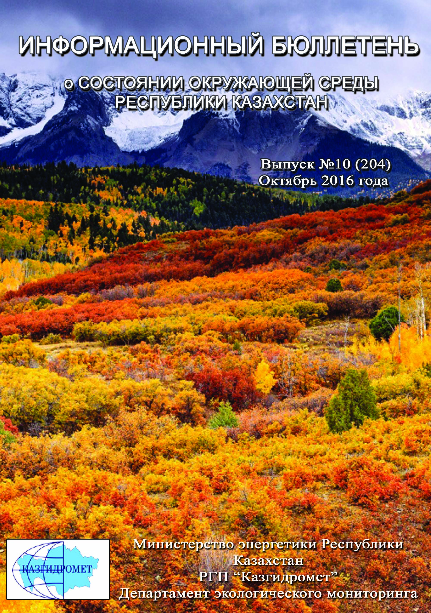
 | СОДЕРЖАНИЕ | Стр.
 | Предисловие | 5
 | Общая оценка уровня загрязнения воздуха в городах Республики Казахстан | 6
 | Сведения о случаях высокого и экстремально высокого загрязнения атмосферного воздуха Республики Казахстан | 25
 | Качество поверхностных вод Республики Казахстан | 28
 | Сведения о случаях высокого загрязнения поверхностных вод  Республики Казахстан | 59
 | Радиационное состояние приземного слоя атмосферы по Республике Казахстан | 64
 | Плотность радиоактивных выпадений в приземном слое атмосферы  по Республике Казахстан | 64
1 | Состояние окружающей среды Акмолинской области | 66
1.1 | Состояние загрязнения атмосферного воздуха по городу Астана | 66
1.2 | Состояние загрязнения атмосферного воздуха по городу Кокшетау | 67
1.3 | Состояние загрязнения атмосферного воздуха по городу Степногорск | 68
1.4 | Состояние загрязнения атмосферного воздуха на территории Щучинско-Боровской курортной зоны(ЩБКЗ) | 69
1.5 | Качество поверхностных вод на территории Акмолинской области | 71
1.6 | Радиационный гамма-фон Акмолинской области | 74
1.7 | Плотность радиоактивных выпадений в приземном слое атмосферы | 74
2 | Состояние окружающей среды Актюбинской области | 75
2.1 | Состояние загрязнения атмосферного воздуха по городу Актобе | 75
2.2 | Качество поверхностных вод на территории Актюбинской области | 77
2.3 | Радиационный гамма-фон Актюбинской области | 79
2.4 | Плотность радиоактивных выпадений в приземном слое атмосферы | 79
3 | Состояние окружающей среды Алматинской области | 81
3.1 | Состояние загрязнения атмосферного воздуха по городу Алматы | 81
3.2 | Состояние загрязнения атмосферного воздуха по городу Талдыкорган | 83
3.3 | Качество поверхностных вод на территории Алматинской области | 84
3.4 | Радиационный гамма-фон Алматинской области | 85
3.5 | Плотность радиоактивных выпадений в приземном слое атмосферы | 86
4 | Состояние окружающей среды Атырауской области | 87
4.1 | Состояние загрязнения атмосферного воздуха по городу Атырау | 87
4.2 | Состояние атмосферного воздуха по городу Кульсары | 88
4.3 | Качество поверхностных вод на территории Атырауской области | 89
4.4 | Качество морской воды Северного Каспия на территории Атырауской области | 89
4.5 | Радиационный гамма-фон Атырауской области | 90
4.6 | Плотность радиоактивных выпадений в приземном слое атмосферы | 90
5 | Состояние окружающей среды Восточно-Казахстанской области | 91
5.1 | Состояние загрязнения атмосферного воздуха по городу Усть-Каменогорск | 91
5.2 | Состояние загрязнения атмосферного воздуха по городу Риддер | 92
5.3 | Состояние загрязнения атмосферного воздуха по городу Семей | 93
5.4 | Состояние загрязнения атмосферного воздуха по поселку Глубокое | 94
5.5 | Состояние загрязнения атмосферного воздуха по городу Зыряновск | 95
5.6 | Качество поверхностных вод на территории Восточно-Казахстанской области | 96
5.7 | Характеристика качества поверхностных вод Восточно-Казахстанской области по гидробиологическим показателям | 98
5.8 | Радиационный гамма-фон Восточно-Казахстанской области | 104
5.9 | Плотность радиоактивных выпадений в приземном слое атмосферы | 104
6 | Состояние окружающей среды Жамбылской области | 106
6.1 | Состояние загрязнения атмосферного воздуха по городу Тараз | 106
6.2 | Состояние загрязнения атмосферного воздуха по городу Жанатас | 107
6.3 | Состояние загрязнения атмосферного воздуха по городу Каратау | 108
6.4 | Состояние загрязнения атмосферного воздуха по городу Шу | 109
6.5 | Состояние загрязнения атмосферного воздуха по поселку Кордай | 110
6.6 | Качество поверхностных вод на территории Жамбылской области | 111
6.7 | Радиационный гамма-фон Жамбылской области | 112
6.8 | Плотность радиоактивных выпадений в приземном слое атмосферы | 113
7 | Состояние окружающей среды Западно-Казахстанской области | 114
7.1 | Состояние атмосферного воздуха по городу Уральск | 114
7.2 | Состояние атмосферного воздуха по городу Аксай | 115
7.3 | Состояние атмосферного воздуха п. Березовка | 116
7.4 | Состояние атмосферного воздуха п. Январцево | 117
7.5 | Качество поверхностных вод на территории Западно-Казахстанской области | 118
7.6 | Радиационный гамма-фон Западно-Казахстанской области | 119
7.7 | Плотность радиоактивных выпадений в приземном слое атмосферы | 119
8 | Состояние окружающей среды Карагандинской области | 120
8.1 | Состояние загрязнения атмосферного воздуха по городу Караганда | 120
8.2 | Состояние загрязнения атмосферного воздуха по городу Балхаш | 121
8.3 | Состояние загрязнения атмосферного воздуха по городу Жезказган | 122
8.4 | Состояние загрязнения атмосферного воздуха по городу Сарань | 124
8.5 | Состояние загрязнения атмосферного воздуха по городу Темиртау | 125
8.6 | Качество поверхностных вод на территории Карагандинской области | 126
8.7 | Состояние качества поверхностных вод Карагандинской области по гидробиологическим показателям | 129
8.8 | Радиационный гамма-фон Карагандинской области | 134
8.9 | Плотность радиоактивных выпадений в приземном слое атмосферы | 135
9 | Состояние окружающей среды Костанайской области | 136
9.1 | Состояние загрязнения атмосферного воздуха по городу Костанай | 136
9.2 | Состояние загрязнения атмосферного воздуха по городу Рудный | 137
9.3 | Состояние загрязнения атмосферного воздуха по поселку Карабалык | 138
9.4 | Качество поверхностных вод на территории Костанайской области | 139
9.5 | Радиационный гамма-фон Костанайской области | 140
9.6 | Плотность радиоактивных выпадений в приземном слое атмосферы | 141
10 | Состояние окружающей среды Кызылординской области | 142
10.1 | Состояние загрязнения атмосферного воздуха по городу Кызылорда | 142
10.2 | Состояние атмосферного воздуха по поселке Акай | 143
10.3 | Состояние атмосферного воздуха по поселке Торетам | 144
10.4 | Качество поверхностных вод на территории Кызылординской области | 145
10.5 | Радиационный гамма-фон Кызылординской области | 145
10.6 | Плотность радиоактивных выпадений в приземном слое атмосферы на территории Кызылординской области | 145
11 | Состояние окружающей среды Мангистауской области | 147
11.1 | Состояние загрязнения атмосферного воздуха по городу Актау | 147
11.2 | Состояние атмосферного воздуха по городу Жанаозен | 148
11.3 | Состояние атмосферного воздуха по поселку Бейнеу | 149
11.4 | Качество морских вод Среднего Каспия на территории Мангистауской области | 150
11.5 | Радиационный гамма-фон Мангистауской области | 150
11.6 | Плотность радиоактивных выпадений в приземном слое атмосферы | 150
12 | Состояние окружающей среды Павлодарской области | 152
12.1 | Состояние загрязнения атмосферного воздуха по городу Павлодар | 152
12.2 | Состояние загрязнения атмосферного воздуха по городу Екибастуз | 153
12.3 | Состояние атмосферного воздуха по городу Аксу | 154
12.4 | Качество поверхностных вод на территории Павлодарской области | 155
12.5 | Радиационный гамма-фон Павлодарской области | 156
12.6 | Плотность радиоактивных выпадений в приземном слое атмосферы | 156
13 | Состояние окружающей среды Северо-Казахстанской области | 157
13.1 | Состояние загрязнения атмосферного воздуха по городу Петропавловск | 157
13.2 | Качество поверхностных вод на территории Северо-Казахстанской области | 158
13.3 | Радиационный гамма-фон Северо-Казахстанской области | 158
13.4 | Плотность радиоактивных выпадений в приземном слое атмосферы | 158
14 | Состояние окружающей среды Южно-Казахстанской области | 160
14.1 | Состояние загрязнения атмосферного воздуха по городу Шымкент | 160
14.2 | Состояние загрязнения атмосферного воздуха по городу Туркестан | 161
14.3 | Состояние загрязнения атмосферного воздуха по городу Кентау | 162
14.4 | Качество поверхностных вод на территории Южно-Казахстанской области | 163
14.5 | Радиационный гамма-фон Южно-Казахстанской области | 164
14.6 | Плотность радиоактивных выпадений в приземном слое атмосферы | 164
 | Термины, определения и сокращения | 166
 | Приложение 1 | 168
 | Приложение 2 | 168
 | Приложение 3 | 169
 | Приложение 4 | 169
 | Приложение 5 | 170
 | Приложение 6 | 171
 | Приложение 6.1 | 173
 | Приложение 7 | 175
 | Приложение 8 | 178
 | Приложение 9 | 179
 | Приложение 10 | 181
 | Приложение 11 | 182

Предисловие

Информационный бюллетень предназначен для информирования государственных органов, общественности и населения о состоянии окружающей среды на территории Республики Казахстан и позволяет оценивать эффективность мероприятий в области охраны окружающей среды по выполнению бюджетной программы 039 «Развитие гидрометеорологического и экологического мониторинга» подпрограммы 100 «Проведение наблюдений за состоянием окружающей среды», с учетом тенденции происходящих изменений уровня загрязнения.
Бюллетень подготовлен по результатам работ, выполняемых специализированными подразделениями РГП «Казгидромет» по проведению экологического мониторинга за состоянием окружающей среды на наблюдательной сети национальной гидрометеорологической службы.

Общая оценка уровня загрязнения воздуха в городах
Республики Казахстан

Наблюдения за состоянием атмосферного воздуха на территории Республики Казахстан проводились в 46 населенных пунктах республики на 140 постах наблюдений, в том числе на 56 стационарных постах: в городах Актау (1), Актобе (3), Алматы (5), Астана (4), Атырау (2), Балхаш (3), Жезказган (2), Караганда (4), Кокшетау (1), Костанай (2), Кызылорда (1), Риддер (2), Павлодар (2), Петропавловск (2), Семей (2), Талдыкорган (1), Тараз (4), Темиртау (3), Усть-Каменогорск (5), Шымкент (4), Экибастуз (1), Специальная экономическая зона (СЭЗ) Морпорт-Актау (1) и в поселке Глубокое (1) ина 84 автоматических постах наблюдений: Астана (3), ЩБКЗ (4), СКФМ Боровое (3), п. Сарыбулак (1),Кокшетау(1), Степногорск (1), Алматы (11),Талдыкорган (1),Актобе (3), Атырау (3), Кульсары (1),Усть-Каменогорск (2), Риддер (1), Семей (2), п.Глубокое (1), Зыряновск (1),Тараз (1),Жанатас (1), Каратау (1), Шу (1), Кордай (1), Уральск (3), Аксай (1), п.Березовка (1), п.Январцево (1),Караганда (3), Балхаш (1),Жезказган (1),Темиртау (1),Сарань (1),Костанай (2), Рудный (2),п.Карабалык (1),Кызылорда (2), п.Акай (1), п.Торетам (1), Актау (2),Жанаозен (2), п.Бейнеу (1),Павлодар (4), Аксу (1), Екибастуз (2),Петропавловск (2),Шымкент (2),Кентау (1), Туркестан(1)(рис.3).
На стационарных постах за состоянием загрязнения атмосферного воздуха определяются следующие показатели: взвешенные вещества (пыль), взвешенных частиц РМ-2,5, взвешенных частиц РМ-10, диоксид серы, растворимые сульфаты, диоксид углерода, оксид углерода, диоксид азота, оксид азота, озон, сероводород, фенол, фтористый водород, хлора, хлористый водород, углеводороды, аммиак, серная кислота, формальдегид, метан, не метановые углеводороды, н/о соединения мышьяка, кадмий, свинец, хром, медь, бензол, бенз(а)пирен, бериллий, марганец, кобальт, гамма-фон, цинк.
Состояние загрязнения воздуха оценивалось по результатам анализа и обработки проб воздуха, отобранных на стационарных постах наблюдений.
Проведена оценка состояния загрязнения атмосферного воздуха на территории РК по показателям стандартного индекса и наибольшей повторяемости в соответствии с РД 52.04.667-2005 «Документы о состоянии загрязнении атмосферы в городах для информирования государственных органов, общественности населения».
Показатели загрязнения атмосферного воздуха.Степень загрязнения атмосферного воздуха примесью оценивается при сравнении концентрации примесей с ПДК (в мг/м³, мкг/м³).
ПДК – предельно–допустимая концентрация примеси(Приложение 1).
Для оценки уровня загрязнения атмосферного воздуха за месяц используются два показателя качества воздуха:
– стандартный индекс (СИ) – наибольшая измеренная в городе максимальная разовая концентрация любого загрязняющего вещества, деленная на ПДК.
– наибольшая повторяемость; (НП), %, превышения ПДК – наибольшая повторяемость превышения ПДК любым загрязняющим веществом в воздухе города.
Степень загрязнения атмосферы оценивается по четырем градациям значений СИ и НП(Приложение 2). Если СИ и НП попадают в разные градации, то степень загрязнения атмосферы оценивается по наибольшему значению из этих показателей.
Общая оценка загрязнения атмосферного воздуха
По расчетам СИ и НП, в октябре месяце к классу очень высокого уровня загрязнения отнесен г. Актобе(СИ – более 10, НП – более 50%): гг.;
Высоким уровнем загрязнения (СИ – 5-10, НП – 20-49%) характеризуются: гг. Астана, Алматы, Темиртау, Жезказган, Жанатас, Петропавловск, Усть-Каменогорск, Караганда, Балхаш, Шу, Каратау;
К повышенному уровню загрязнения (СИ – 2-4, НП – 1-19%) относятся: гг.Атырау, Аксу, Павлодар, Актау, Екибастуз, Сарань, Семей, Костанай, Шымкент, Туркестан, Жанаозен, Кызылорда, Тараз, Рудный, Риддер и пп. Глубокое, Карабалык, Кордай, Бейнеу;
Низким уровнем загрязнения (СИ – 0-1, НП – 0%) характеризуются: гг. Зыряновск, Степногорск, Аксай, Кентау, Кокшетау, Кульсары, Уральск, Талдыкорган и п.п. Акай, Березовка, Сарыбулак, Торетам, Январцево, СКФМ «Боровое» и Щучинско-Боровская курортная зона(рис. 1, 2).
Высокий и очень высокий уровень загрязнения атмосферного воздуха в населенных пунктах такими загрязнителями как: диоксид азота, оксид углерода, диоксид серы, формальдегид, сероводород, взвешенные вещества, фенол, аммиак обусловлен:
- загруженностью автодорог городским транспортом – многокомпонентность выхлопов бензиновового и дизельного топлива автотранспорта является одним из основных источников загрязнения атмосферного воздуха населенных пунктов диоксидом азота, оксидом углерода, органическими веществами и т.д., а высокая загруженность автодорог даже в городах с хорошей проветриваемостью приводит к накоплению вредных примесей в атмосфере воздуха.
- рассеиванием эмиссий от промышленных предприятий – результатом производственных процессов при сжигании продуктов промышлености является весь перечень вредных веществ, обуславливающих высокий уровень загрязнености воздуха. Рассеивание их в воздушном бассейне над территорией населенных пунктов значительно влияет на качество атмосферного воздуха городов, пригородов и поселков.
- низкой проветриваемостью атмосферного пространства населенных пунктов – находящиеся в воздухе загрязнители накапливаются в приземном слое атмосферы и их концентрация сохраняется на очень высоком уровне.

Рис 1. Уровень загрязнения населенных пунктов Республики Казахстан (стандартный индекс)

Рис 2.Уровень загрязнения населенных пунктов Республики Казахстан (наибольшая повторяемость)

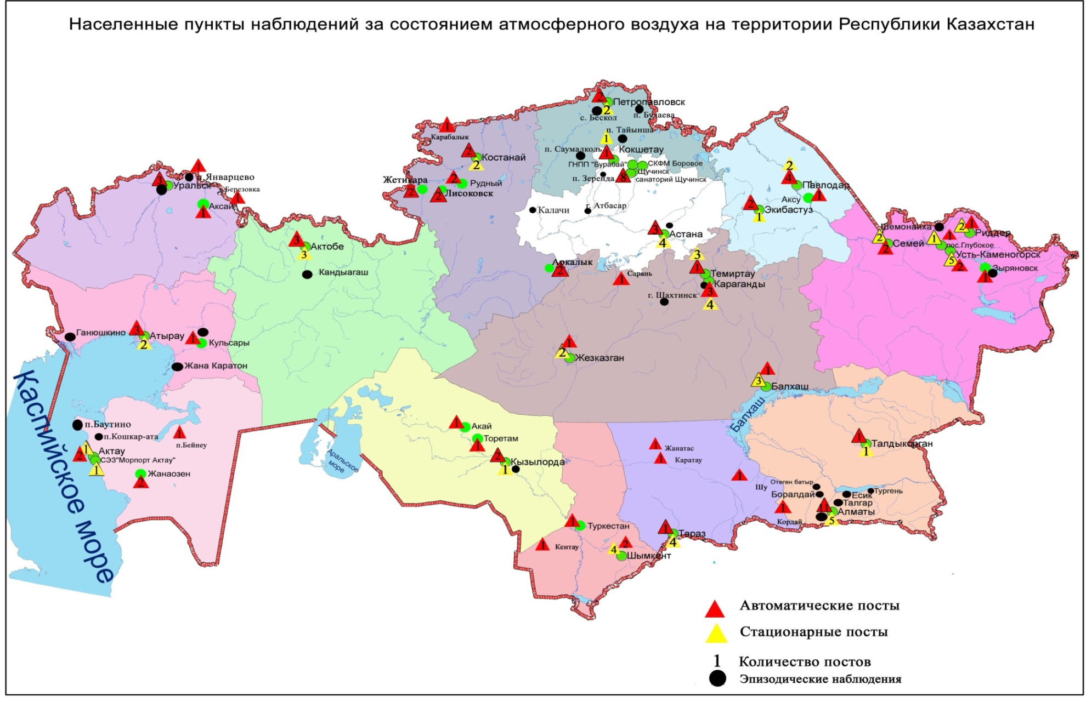
Рис 3. Схема расположения населенных пунктов наблюдения за состоянием атмосферного воздухана территории Республики Казахстан

Таблица 1
Характеристика загрязнения атмосферного воздуха

Примесь | Средняя концентрация (Q_{мес.}) |  | Максимальная разовая концентрация (Q_{м}) |  | Число случаев превышения ПДК_{м.р.}
 | мг/м³ | Кратность превышения ПДКс.с | мг/м³ | Кратность превышения  ПДК_{м.р} | >ПДК | >5 ПДК | >10 ПДК
г. Астана
Взвешенные вещества | 0,5 | 3,6 | 4,0 | 8,0 | 123 | 5
Взвешенные частицы РМ -2,5 | 0,0 | 0,4 | 0,2 | 1,2 | 5
Взвешенные частицы РМ -10 | 0,0 | 0,5 | 0,3 | 0,9
Диоксид серы | 0,026 | 0,526 | 0,499 | 0,998
Оксид углерода | 0 | 0 | 6 | 1 | 4
Сульфаты | 0,01 |  | 0,03
Диоксид азота | 0,05 | 1,4 | 0,56 | 2,80 | 35
Оксид азота | 0,02 | 0,30 | 0,22 | 0,56
Фтористый водород | 0,001 | 0,207 | 0,021 | 1,050 | 1
АКМОЛИНСКАЯ ОБЛАСТЬ
г. Кокшетау
Взвешенные вещества | 0,0 | 0,0 | 0,3 | 0,6
Взвешенные частицы РМ-2,5 | 0,0 | 0,1 | 0,0 | 0,2
Взвешенные частицы РМ-10 | 0,0 | 0,0 | 0,0 | 0,1
Диоксид серы | 0,001 | 0,028 | 0,005 | 0,010
Оксид углерода | 0 | 0 | 4 | 1
Диоксид азота | 0,01 | 0,19 | 0,10 | 0,50
Оксид азота | 0,10 | 1,7 | 0,20 | 0,50
г. Степногорск
Взвешенные частицы РМ-2,5 | 0,0 | 0,1 | 0,0 | 0,1
Взвешенные частицы РМ-10 | 0,0 | 0,1 | 0,0 | 0,1
Диоксид серы | 0,000 | 0,000 | 0,000 | 0,000
Оксид углерода | 0,2 | 0,1 | 0,7 | 0,1
Диоксид азота | 0,00 | 0,08 | 0,02 | 0,11
Оксид азота | 0,00 | 0,03 | 0,01 | 0,03
Озон | 0,007 | 0,227 | 0,026 | 0,165
Сероводород | 0,000 |  | 0,000 | 0,000
Аммиак | 0,00 | 0,03 | 0,00 | 0,02
Сумма УВ | 0,0 |  | 0,0
Метан | 0,0 |  | 0,0
СКФМ Боровое
Взвешенные вещества | 0,0 | 0,3 | 0,1 | 0,1
Взвешенные частицы РМ-1 | 0,0 |  | 0,1
Взвешенные частицы РМ-2,5 | 0,0 | 0,5 | 0,1 | 0,4
Взвешенные частицы РМ-4 | 0,0 |  | 0,1
Взвешенные частицы РМ-10 | 0,0 | 0,3 | 0,1 | 0,2
Диоксид серы | 0,021 | 0,427 | 0,165 | 0,330
Оксид углерода | 0 | 0 | 1 | 0
Диоксид азота | 0,00 | 0,05 | 0,11 | 0,53
Оксид азота | 0,00 | 0,02 | 0,34 | 0,85
Озон | 0,032 | 1,1 | 0,081 | 0,503
Сероводород | 0,000 |  | 0,003 | 0,425
Аммиак | 0,00 | 0,10 | 0,11 | 0,54
Сумма углеводородов (с вычетом метана) | 0,0000 |  | 0,0000
Метан | 0,0000 |  | 0,0000
Диоксид углерода | 1040 |  | 1155
Щучинско-Боровская курортная зона (ЩБКЗ)
Взвешенные вещества | 0,0 | 0,1 | 0,2 | 0,5
Взвешенные частицы РМ-1 | 0,0 |  | 0,2
Взвешенные частицы РМ-2,5 | 0,0 | 0,4 | 0,2 | 1,0
Взвешенные частицы РМ-4 | 0,0 |  | 0,2
Взвешенные частицы РМ-10 | 0,0 | 0,2 | 0,2 | 0,8
Диоксид серы | 0,012 | 0,245 | 0,070 | 0,141
Оксид углерода | 0 | 0 | 3 | 1
Диоксид азота | 0,01 | 0,15 | 0,06 | 0,30
Оксид азота | 0,00 | 0,07 | 0,24 | 0,59
Озон | 0,040 | 1,3 | 0,106 | 0,664
Сероводород | 0,001 |  | 0,007 | 0,929
Аммиак | 0,00 | 0,10 | 0,08 | 0,40
Сумма УВ | 0,8 |  | 1,7
Метан | 0,8 |  | 1,4
Диоксид углерода | 527 |  | 1163
п. Сарыбулак
Взвешенные частицы РМ-2,5 | 0,0 | 0,2 | 0,1 | 0,5
Взвешенные частицы РМ-10 | 0,0 | 0,1 | 0,1 | 0,3
Диоксид серы | 0,030 | 0,602 | 0,051 | 0,103
Оксид углерода | 0 | 0 | 1 | 0
Диоксид азота | 0,00 | 0,04 | 0,01 | 0,05
Оксид азота | 0,00 | 0,01 | 0,00 | 0,01
Озон | 0,051 | 1,7 | 0,086 | 0,540
Сероводород | 0,006 |  | 0,006 | 0,738
Аммиак | 0,00 | 0,01 | 0,00 | 0,01
АКТЮБИНСКАЯ ОБЛАСТЬ
г. Актобе
Взвешенные вещества | 0,0 | 0,3 | 0,3 | 0,6
Взвешанные частицы РМ-2,5 | 0,0 | 0,6 | 0,5 | 3,4 | 22
Взвешенные частицы РМ-10 | 0,1 | 0,9 | 2,9 | 9,8 | 68 | 10
Сульфаты | 0,01 |  | 0,01
Диоксид серы | 0,011 | 0,217 | 0,300 | 0,600
Оксид углерода | 2 | 1 | 26 | 5 | 40 | 1
Диоксид азота | 0,03 | 0,74 | 0,41 | 2,05 | 65
Оксид азота | 0,02 | 0,35 | 0,50 | 1,24 | 7
Озон | 0,036 | 1,193 | 0,173 | 1,083 | 15
Сероводород | 0,003 |  | 0,184 | 22,970 | 310 | 106 | 40
Аммиак | 0,01 | 0,33 | 0,07 | 0,37
Формальдегид | 0,005 | 0,507 | 0,020 | 0,400
Хром | 0,0006 | 0,4068 | 0,0039
Сумма УВ | 0,0 |  | 0,0
Метан | 0,0 |  | 0,0
г. Алматы
Взвешенные вещества | 0,2 | 1,3 | 0,7 | 1,4 | 21
Взвешанные частицы РМ-2,5 | 0,0 | 0,5 | 0,6 | 3,9 | 40
Взвешенные частицы РМ-10 | 0,0 | 0,4 | 0,9 | 3,0 | 30
Диоксид серы | 0,073 | 1,5 | 0,930 | 1,860 | 10
Оксид углерода | 1 | 0 | 9 | 2 | 22
Диоксид азота | 0,07 | 1,8 | 0,50 | 2,50 | 63
Оксид азота | 0,05 | 0,83 | 1,00 | 2,51 | 167
Фенол | 0,001 | 0,468 | 0,008 | 0,800
Формальдегид | 0,012 | 1,2 | 0,034 | 0,680
АЛМАТИНСКАЯ ОБЛАСТЬ
г. Талдыкорган
Взвешенные вещества | 0,1 | 0,6 | 0,3 | 0,6
Взвешенные частицы РМ -10 | 0,0 | 0,0 | 0,0 | 0,0
Диоксид серы | 0,022 | 0,442 | 0,090 | 0,180
Оксид углерода | 0 | 0 | 5 | 1
Диоксид азота | 0,05 | 1,2 | 0,22 | 1,08 | 1
Оксид азота | 0,04 | 0,75 | 0,24 | 0,60
Сероводород | 0,001 |  | 0,003 | 0,401
Аммиак | 0,01 | 0,16 | 0,05 | 0,24
Формальдегид | 0,000 | 0,030 | 0,001 | 0,015
Сумма УВ | 0,2 |  | 3,3
Метан | 0,1 |  | 1,7
АТЫРАУСКАЯ ОБЛАСТЬ
г. Атырау
Взвешенные вещества | 0,1 | 0,7 | 0,6 | 1,2 | 3
Взвешанные частицы РМ-2,5 | 0,0 | 0,0 | 0,0 | 0,0
Взвешенные частицы РМ-10 | 0,0 | 0,1 | 0,2 | 0,7
Диоксид серы | 0,047 | 0,942 | 0,208 | 0,415
Оксид углерода | 1 | 0 | 3 | 1
Диоксид азота | 0,04 | 0,92 | 0,09 | 0,45
Оксид азота | 0,01 | 0,11 | 0,22 | 0,56
Озон | 0,029 | 0,957 | 0,108 | 0,675
Сероводород | 0,003 |  | 0,010 | 1,250 | 1
Фенол | 0,002 | 0,575 | 0,003 | 0,300
Аммиак | 0,005 | 0,115 | 0,013 | 0,065
Формальдегид | 0,002 | 0,167 | 0,003 | 0,060
Сумма УВ | 0,0 |  | 0,0
Метан | 0,0 |  | 0,0
Диоксид углерода | 0 |  | 0
г. Кульсары
Взвешенные частицы РМ -10 | 0,0 | 0,0 | 0,0 | 0,0
Диоксид серы | 0,005 | 0,094 | 0,041 | 0,082
Оксид углерода | 0 | 0 | 3 | 1
Диоксид азота | 0,01 | 0,26 | 0,11 | 0,55
Оксид азота | 0,01 | 0,22 | 0,19 | 0,48
Озон | 0,031 | 1,020 | 0,053 | 0,333
Сероводород | 0,001 |  | 0,0362 | 4,519 | 2
Аммиак | 0,01 | 0,27 | 0,07 | 0,36
Формальдегид | 0,0004 | 0,0400 | 0,0005 | 0,0101
Сумма УВ | 0,0 |  | 0,9
Метан | 0,0 |  | 0,9
ВОСТОЧНО-КАЗАХСТАНСКАЯ ОБЛАСТЬ
г. Усть-Каменогорск
Взвешенные вещества | 0,1 | 0,7 | 0,4 | 0,8
Диоксид серы | 0,059 | 1,2 | 1,218 | 2,436 | 25
Оксид углерода | 1 | 0 | 12 | 2 | 17
Диоксид азота | 0,04 | 0,88 | 0,38 | 1,90 | 9
Оксид азота | 0,01 | 0,15 | 2,23 | 5,57 | 3 | 1
Озон | 0,016 | 0,520 | 0,078 | 0,484
Сероводород | 0,001 |  | 0,011 | 1,325 | 8
Фенол | 0,002 | 0,503 | 0,009 | 0,900
Хлор | 0,00 | 0,14 | 0,04 | 0,40
Аммиак | 0,00 | 0,04 | 0,02 | 0,10
Кислота серная | 0,02 | 0,18 | 0,29 | 0,97
Формальдегид | 0,003 | 0,309 | 0,011 | 0,220
Мышьяк | 0,000 | 0,093 | 0,001
Сумма УВ | 1,1 |  | 4,3
Метан | 1,4 |  | 5,3
Бенз(а)пирен | 0,0005 |  | 0,0010
Гамма-фон | 0,1385 |  | 0,2000
г. Риддер
Взвешенные вещества | 0,1 | 0,6 | 0,3 | 0,6
Диоксид серы | 0,078 | 1,6 | 1,530 | 3,060 | 7
Оксид углерода | 0 | 0 | 3 | 1
Диоксид азота | 0,03 | 0,87 | 0,09 | 0,45
Оксид азота | 0,01 | 0,14 | 0,27 | 0,68
Озон | 0,038 | 1,3 | 0,080 | 0,499
Сероводород | 0,0059 |  | 0,0274 | 3,425 | 165
Фенол | 0,003 | 0,979 | 0,009 | 0,900
Аммиак | 0,01 | 0,17 | 0,03 | 0,13
Формальдегид | 0,004 | 0,364 | 0,010 | 0,200
Мышьяк | 0,000 | 0,577 | 0,001
Сумма УВ | 1,0 |  | 1,6
Метан | 1,3 |  | 1,5
г. Семей
Взвешанные вещества | 0,1 | 0,7 | 0,4 | 0,8
Диоксид серы | 0,017 | 0,331 | 0,039 | 0,078
Оксид углерода | 0 | 0 | 5 | 1 | 1
Диоксид азота | 0,02 | 0,62 | 0,45 | 2,25 | 4
Оксид азота | 0,03 | 0,46 | 0,91 | 2,26 | 2
Фенол | 0,002 | 0,803 | 0,011 | 1,100 | 1
Сумма УВ | 0,6 |  | 1,9
Метан | 0,7 |  | 1,6
п. Глубокое
Взвешенные вещества | 0,1 | 0,4 | 0,3 | 0,6
Диоксид серы | 0,038 | 0,757 | 0,323 | 0,646
Оксид углерода | 1 | 0 | 6 | 1 | 1
Диоксид азота | 0,02 | 0,53 | 0,06 | 0,30
Оксид азота | 0,00 | 0,02 | 0,00 | 0,00
Озон | 0,0431 | 1,44 | 0,0827 | 0,52
Сероводород | 0,004 |  | 0,015 | 1,925 | 108
Фенол | 0,001 | 0,342 | 0,006 | 0,600
Аммиак | 0,00 | 0,02 | 0,00 | 0,00
Мышьяк | 0,000 | 0,000 | 0,000
Сумма УВ | 0,0 |  | 0,0
Метан | 0,0 |  | 0,0
Гамма-фон | 0,1135 |  | 0,1900
г. Зыряновск
Взвешанные частицы РМ-2,5 | 0,0 | 0,0 | 0,0 | 0,0
Взвешенные частицы РМ-10 | 0,0 | 0,0 | 0,0 | 0,0
Диоксид серы | 0,000 | 0,000 | 0,001 | 0,001
Оксид углерода | 0 | 0 | 1 | 0
Диоксид азота | 0,00 | 0,11 | 0,02 | 0,12
Оксид азота | 0,00 | 0,01 | 0,01 | 0,02
ЖАМБЫЛСКАЯ ОБЛАСТЬ
г. Тараз
Взвешенные вещества | 0,1 | 1,0 | 1,3 | 2,6 | 4
Взвешенные частицы РМ-10 | 0,1 | 1,2 | 0,8 | 2,7 | 47
Диоксид серы | 0,008 | 0,165 | 0,051 | 0,102
Сульфаты | 0,02 |  | 0,15
Оксид углерода | 2 | 1 | 14 | 3 | 10
Диоксид азота | 0,07 | 1,65 | 0,19 | 0,95
Оксид азота | 0,02 | 0,31 | 0,41 | 1,02 | 1
Озон | 0,031 | 1,020 | 0,090 | 0,560
Сероводород | 0,001 |  | 0,009 | 1,153 | 2
Аммиак | 0,01 | 0,17 | 0,02 | 0,10
Фтористый водород | 0,003 | 0,554 | 0,010 | 0,500
Формальдегид | 0,007 | 0,741 | 0,021 | 0,420
Диоксид углерода | 147 |  | 388
Бенз(а)пирен | 0,0001 |  | 0,0005
г. Жанатас
Взвешанные частицы РМ-2,5 | 0,0 | 0,4 | 0,7 | 4,6 | 7
Взвешанные частицы РМ-10 | 0,0 | 0,4 | 0,8 | 2,8 | 7
Диоксид серы | 0,000 | 0,000 | 0,000 | 0,000
Оксид углерода | 0 | 0 | 1 | 0
Диоксид азота | 0,01 | 0,14 | 0,03 | 0,15
Оксид азота | 0,00 | 0,02 | 0,00 | 0,00
Озон | 0,051 | 1,7 | 0,105 | 0,655
Сероводород | 0,000 |  | 0,000 | 0,000
Аммиак | 0,01 | 0,23 | 0,02 | 0,08
Сумма УВ | 0,0 |  | 0,0
Метан | 0,0 |  | 0,0
г. Каратау
Взвешанные частицы РМ-2,5 | 0,0 | 1,0 | 0,9 | 5,6 | 51 | 1
Взвешанные частицы РМ-10 | 0,1 | 1,7 | 2,9 | 9,5 | 137 | 10
Диоксид серы | 0,009 | 0,180 | 0,039 | 0,078
Оксид углерода | 0 | 0 | 3 | 1
Диоксид азота | 0,01 | 0,18 | 0,05 | 0,23
Оксид азота | 0,00 | 0,03 | 0,01 | 0,04
Озон | 0,002 | 0,070 | 0,085 | 0,533
Сероводород | 0,001 |  | 0,005 | 0,638
Аммиак | 0,01 | 0,21 | 0,05 | 0,24
Сумма УВ | 0,0 |  | 0,0
Метан | 0,0 |  | 0,0
г. Шу
Взвешанные частицы РМ-2,5 | 0,1 | 1,5 | 0,9 | 5,7 | 142 | 2
Взвешанные частицы РМ-10 | 0,1 | 1,9 | 2,2 | 7,4 | 156 | 4
Диоксид серы | 0,019 | 0,376 | 0,145 | 0,291
Оксид углерода | 2 | 1 | 12 | 2 | 138
Диоксид азота | 0,00 | 0,05 | 0,00 | 0,01
Оксид азота | 0,00 | 0,02 | 0,00 | 0,00
Озон | 0,036 | 1,193 | 0,140 | 0,872
Сероводород | 0,001 |  | 0,007 | 0,007
Аммиак | 0,00 | 0,02 | 0,00 | 0,00
Сумма УВ | 0,0 |  | 0,0
Метан | 0,0 |  | 0,0
п. Кордай
Взвешанные частицы РМ-2,5 | 0,026 | 0,737 | 0,276 | 1,725 | 16
Взвешанные частицы РМ-10 | 0,044 | 0,728 | 0,555 | 1,849 | 8
Диоксид серы | 0,008 | 0,158 | 0,037 | 0,073
Оксид углерода | 0,250 | 0,083 | 1,831 | 0,366
Диоксид азота | 0,015 | 0,385 | 0,058 | 0,292
Оксид азота | 0,007 | 0,115 | 0,175 | 0,437
Озон | 0,030 | 0,990 | 0,102 | 0,638
Сероводород | 0,005 |  | 0,001 | 0,125
Аммиак | 0,009 | 0,214 | 0,019 | 0,095
Сумма УВ | 0,000 |  | 0,000
Метан | 0,000 |  | 0,000
ЗАПАДНО-КАЗАХСТАНСКАЯ ОБЛАСТЬ
г. Уральск
Взвешенные частицы РМ-2,5 | 0,0 | 0,5 | 0,2 | 1,2 | 1
Взвешенные частицы РМ-10 | 0,0 | 0,7 | 1,0 | 3,4 | 101
Диоксид серы | 0,025 | 0,497 | 0,084 | 0,167
Оксид углерода | 0 | 0 | 5 | 1
Диоксид азота | 0,03 | 0,74 | 0,13 | 0,65
Оксид азота | 0,02 | 0,36 | 0,44 | 1,10 | 1
Озон | 0,043 | 1,422 | 0,161 | 1,005 | 4
Сероводород | 0,002 |  | 0,007 | 0,899
Аммиак | 0,00 | 0,05 | 0,01 | 0,07
Сумма УВ | 3,3 |  | 17,1
Метан | 1,0 |  | 6,7
г. Аксай
Диоксид серы | 0,0 | 0,5 | 0,4 | 1,2 | 1
Оксид углерода | 0,000 | 0,000 | 0,000 | 0,000
Диоксид азота | 0 | 0 | 0 | 0
Оксид азота | 0,01 | 0,22 | 0,10 | 0,49
Аммиак | 0,00 | 0,12 | 0,02 | 0,10
Сумма УВ | 0,0 |  | 5,6
Метан | 0,0 |  | 1,6
п. Березовка
Взвешенные частицы РМ -2,5 | 0,0 | 0,4 | 0,1 | 0,5
Взвешенные частицы РМ -10 | 0,0 | 0,7 | 0,2 | 0,5
Диоксид серы | 0,026 | 0,514 | 0,026 | 0,051
Оксид углерода | 0 | 0 | 0 | 0
Диоксид азота | 0,00 | 0,00 | 0,00 | 0,00
Оксид азота | 0,00 | 0,00 | 0,00 | 0,00
Озон | 0,005 | 0,180 | 0,128 | 0,800
Сероводород | 0,001 |  | 0,003 | 0,313
Аммиак | 0,00 | 0,00 | 0,00 | 0,00
Сумма УВ | 0,0 |  | 0,0
Метан | 0,0 |  | 0,0
п. Январцево
Взвешенные частицы РМ -2,5 | 0,0 | 0,0 | 0,0 | 0,0
Взвешенные частицы РМ -10 | 0,0 | 0,0 | 0,0 | 0,0
Диоксид серы | 0,119 | 2,4 | 0,427 | 0,854
Оксид углерода | 0 | 0 | 1 | 0
Диоксид азота | 0,00 | 0,05 | 0,00 | 0,01
Оксид азота | 0,00 | 0,04 | 0,01 | 0,02
Озон | 0,040 | 1,3 | 0,106 | 0,663
Сероводород | 0,001 |  | 0,002 | 0,250
Аммиак | 0,00 | 0,00 | 0,00 | 0,00
Сумма УВ | 0,4 |  | 0,5
Метан | 0,4 |  | 0,4
КАРАГАНДИНСКАЯ ОБЛАСТЬ
г. Караганда
Взвешенные вещества | 0,0 | 0,3 | 0,2 | 0,4
Взвешанные частицы РМ-2,5 | 0,1 | 1,6 | 1,0 | 6,4 | 390 | 6
Взвешенные частицы РМ-10 | 0,1 | 1,0 | 1,6 | 5,4 | 174 | 1
Диоксид серы | 0,015 | 0,302 | 0,054 | 0,108
Сульфаты | 0,00 |  | 0,01
Оксид углерода | 1 | 0 | 13 | 3 | 2
Диоксид азота | 0,04 | 0,91 | 0,19 | 0,97
Оксид азота | 0,01 | 0,13 | 0,25 | 0,63
Озон | 0,011 | 0,380 | 0,046 | 0,290
Сероводород | 0,001 |  | 0,048 | 6,053 | 3 | 3
Фенол | 0,004 | 1,341 | 0,011 | 1,100 | 1
Аммиак | 0,01 | 0,26 | 0,11 | 0,53
Формальдегид | 0,007 | 0,653 | 0,015 | 0,300
Сумма УВ | 1,1 |  | 6,8
Метан | 1,0 |  | 6,3
г. Балхаш
Взвешенные вещества | 0,1 | 0,9 | 1,0 | 2,0 | 7
Взвешанные частицы РМ-2,5 | 0,0 | 0,9 | 0,6 | 3,6 | 34
Взвешанные частицы РМ-10 | 0,0 | 0,6 | 0,6 | 1,9 | 10
Диоксид серы | 0,086 | 1,7 | 3,276 | 6,552 | 83 | 1
Сульфаты | 0,01 |  | 0,20
Оксид углерода | 0 | 0 | 13 | 3 | 1
Диоксид азота | 0,02 | 0,43 | 0,12 | 0,60
Оксид азота | 0,00 | 0,02 | 0,05 | 0,13
Озон | 0,025 | 0,843 | 0,045 | 0,284
Сероводород | 0,001 |  | 0,029 | 3,583 | 16
Аммиак | 0,01 | 0,24 | 0,02 | 0,08
Сумма УВ | 0,8 |  | 1,1
Метан | 0,8 |  | 1,0
г. Жезказган
Взвешанные вещества | 0,3 | 1,9 | 0,6 | 1,2 | 2
Взвешенные частицы РМ-2,5 | 0,0 | 0,3 | 0,2 | 1,2 | 4
Взвешенные частицы РМ-10 | 0,0 | 0,7 | 0,3 | 1,1 | 2
Диоксид серы | 0,005 | 0,107 | 0,078 | 0,156
Сульфаты | 0,01 |  | 0,05
Оксид углерода | 1 | 0 | 10 | 2 | 3
Диоксид азота | 0,05 | 1,1 | 0,17 | 0,85
Оксид азота | 0,00 | 0,06 | 0,01 | 0,03
Озон | 0,009 | 0,290 | 0,103 | 0,641
Сероводород | 0,000 |  | 0,000 | 0,000
Фенол | 0,008 | 2,5 | 0,041 | 4,100 | 31
Аммиак | 0,00 | 0,03 | 0,00 | 0,01
Сумма УВ | 0,0 |  | 0,0
Метан | 0,0 |  | 0,0
г. Сарань
Взвешенные частицы РМ-2,5 | 0,0 | 0,6 | 0,3 | 1,9 | 14
Взвешенные частицы РМ-10 | 0,0 | 0,5 | 0,3 | 1,1 | 1
Оксид углерода | 0,0 | 0,0 | 0,0 | 0,0
Диоксид азота | 0,00 | 0,00 | 0,00 | 0,00
Оксид азота | 0,00 | 0,02 | 0,00 | 0,00
Озон | 0,000 | 0,000 | 0,000 | 0,000
Аммиак | 0,00 | 0,00 | 0,00 | 0,00
Сумма УВ | 1,4 |  | 2,4
Метан | 1,8 |  | 3,4
г. Темиртау
Взвешанные вещества | 0,2 | 1,6 | 0,7 | 1,4 | 6
Взвешенные частицы РМ-10 | 0,0 | 0,0 | 0,0 | 0,0
Диоксид серы | 0,011 | 0,222 | 0,108 | 0,215
Сульфаты | 0,01 |  | 0,02
Оксид углерода | 1 | 0 | 7 | 1 | 9
Диоксид азота | 0,01 | 0,37 | 0,19 | 0,94
Оксид азота | 0,01 | 0,16 | 0,26 | 0,64
Сероводород | 0,001 |  | 0,020 | 2,471 | 48
Фенол | 0,007 | 2,321 | 0,029 | 2,900 | 47
Аммиак | 0,04 | 0,97 | 0,28 | 1,40 | 5
Формальдегид | 0,000 | 0,000 | 0,000 | 0,000
КОСТАНАЙСКАЯ ОБЛАСТЬ
г. Костанай
Взвешанные вещества | 0,0 | 0,0 | 0,0 | 0,0
Взвешенные частицы РМ-10 | 0,1 | 1,3 | 0,6 | 1,9 | 41
Диоксид серы | 0,029 | 0,580 | 0,401 | 0,802
Оксид углерода | 0 | 0 | 6 | 1 | 2
Диоксид азота | 0,04 | 0,91 | 0,21 | 1,05 | 5
Оксид азота | 0,03 | 0,53 | 0,85 | 2,14 | 29
Сумма УВ | 0,0 |  | 0,0
Метан | 0,0 |  | 0,0
г. Рудный
Взвешенные частицы РМ -10 | 0,0 | 0,0 | 0,0 | 0,0
Диоксид серы | 0,024 | 0,474 | 0,362 | 0,723
Оксид углерода | 0 | 0 | 3 | 1
Диоксид азота | 0,04 | 1,12 | 0,48 | 2,41 | 91
Оксид азота | 0,02 | 0,28 | 1,11 | 2,77 | 47
Сумма УВ | 0,0 |  | 0,0
Метан | 0,0 |  | 0,0
п. Карабалык
Взвешенные частицы РМ-2,5 | 0,0 | 0,4 | 0,4 | 2,4 | 2
Взвешенные частицы РМ-10 | 0,0 | 0,4 | 0,4 | 1,3 | 1
Диоксид серы | 0,011 | 0,212 | 0,037 | 0,074
Оксид углерода | 0 | 0 | 2 | 0
Диоксид азота | 0,01 | 0,28 | 0,08 | 0,38
Оксид азота | 0,00 | 0,03 | 0,04 | 0,09
Озон | 0,003 | 0,093 | 0,021 | 0,133
Сероводород | 0,005 |  | 0,015 | 1,925 | 179
Аммиак | 0,00 | 0,09 | 0,02 | 0,09
Сумма УВ | 0,0 |  | 0,0
Метан | 0,0 |  | 0,0
КЫЗЫЛОРДИНСКАЯ ОБЛАСТЬ
г. Кызылорда
Взвешенные вещества | 0,0 | 0,2 | 0,3 | 0,6
Взвешенные частицы РМ-2,5 | 0,0 | 0,5 | 0,5 | 2,9 | 7
Взвешенные частицы РМ-10 | 0,0 | 0,6 | 0,4 | 1,5 | 5
Диоксид серы | 0,109 | 2,179 | 0,233 | 0,466
Оксид углерода | 0 | 0 | 3 | 1
Диоксид азота | 0,06 | 1,48 | 0,22 | 1,12 | 6
Оксид азота | 0,01 | 0,21 | 0,22 | 0,56
Сероводород | 0,001 |  | 0,001 | 0,125
Формальдегид | 0,007 | 0,735 | 0,016 | 0,315
Сумма углеводородов | 0,0 |  | 0,0
Метан | 0,0 |  | 0,0
п. Акай
Диоксид серы | 0,040 | 0,796 | 0,393 | 0,787
Оксид углерода | 0 | 0 | 2 | 0
Диоксид азота | 0,01 | 0,35 | 0,14 | 0,70
Оксид азота | 0,00 | 0,02 | 0,08 | 0,20
Формальдегид | 0,001 | 0,050 | 0,001 | 0,020
п. Торетам
Взвешенные частицы РМ-10 | 0,0 | 0,0 | 0,0 | 0,0
Диоксид серы | 0,008 | 0,164 | 0,237 | 0,473
Оксид углерода | 0 | 0 | 3 | 1
Диоксид азота | 0,01 | 0,23 | 0,05 | 0,25
Оксид азота | 0,00 | 0,06 | 0,14 | 0,36
Формальдегид | 0,001 | 0,050 | 0,001 | 0,016
МАНГИСТАУСКАЯ ОБЛАСТЬ
г. Актау
Взвешанные вещества | 0,1 | 0,8 | 0,3 | 0,6
Взвешенные частицы РМ-2,5 | 0,0 | 0,4 | 0,1 | 0,6
Взвешенные частицы РМ-10 | 0,1 | 0,9 | 0,6 | 2,0 | 29
Диоксид серы | 0,015 | 0,291 | 0,042 | 0,084
Сульфаты | 0,01 |  | 0,02
Оксид углерода | 0 | 0 | 1 | 0
Диоксид азота | 0,03 | 0,70 | 0,20 | 1,00
Оксид азота | 0,01 | 0,24 | 0,42 | 1,05 | 2
Озон | 0,075 | 2,503 | 0,136 | 0,850
Сероводород | 0,002 |  | 0,011 | 1,400 | 4
Углеводороды | 3,3 |  | 4,6
Аммиак | 0,01 | 0,27 | 0,03 | 0,15
Серная кислота | 0,02 | 0,25 | 0,04 | 0,13
г. Жанаозен
Взвешенные частицы РМ-10 | 0,0 | 0,4 | 0,1 | 0,4
Диоксид серы | 0,000 | 0,001 | 0,022 | 0,044
Оксид углерода | 0 | 0 | 8 | 2 | 2
Диоксид азота | 0,02 | 0,52 | 0,14 | 0,69
Оксид азота | 0,06 | 1,02 | 0,32 | 0,80
Озон | 0,019 | 0,630 | 0,055 | 0,346
Сероводород | 0,001 |  | 0,022 | 2,799 | 3
Сумма УВ | 1,8 |  | 26,9
Метан | 1,0 |  | 14,8
п. Бейнеу
Взвешенные частицы РМ-2,5 | 0,0 | 0,4 | 0,2 | 1,5 | 6
Взвешенные частицы РМ-10 | 0,1 | 0,8 | 1,1 | 3,7 | 26
Диоксид серы | 0,006 | 0,116 | 0,026 | 0,052
Диоксид азота | 0,01 | 0,16 | 0,03 | 0,17
Оксид азота | 0,00 | 0,08 | 0,08 | 0,20
Сероводород | 0,001 |  | 0,004 | 0,463
Аммиак | 0,01 | 0,14 | 0,01 | 0,04
ПАВЛОДАРСКАЯ ОБЛАСТЬ
г. Павлодар
Взвешенные вещества | 0,0 | 0,1 | 0,1 | 0,2
Взвешенные частицы РМ-2,5 | 0,0 | 0,1 | 0,1 | 0,9
Взвешенные частицы РМ-10 | 0,0 | 0,1 | 0,2 | 0,7
Диоксид серы | 0,007 | 0,137 | 0,200 | 0,399
Сульфаты | 0,00 |  | 0,00
Оксид углерода | 0 | 0 | 7 | 1 | 10
Диоксид азота | 0,01 | 0,33 | 0,09 | 0,45
Оксид азота | 0,01 | 0,09 | 0,26 | 0,65
Озон | 0,023 | 0,777 | 0,105 | 0,654
Сероводород | 0,001 |  | 0,012 | 1,538 | 6
Фенол | 0,003 | 0,833 | 0,008 | 0,800
Хлор | 0,00 | 0,00 | 0,00 | 0,00
Хлористый водород | 0,03 | 0,26 | 0,06 | 0,30
Аммиак | 0,00 | 0,02 | 0,00 | 0,01
Сумма УВ | 1,0 |  | 2,8
Метан | 1,2 |  | 2,4
г. Екибастуз
Взвешанные вещества | 0,1 | 0,4 | 0,2 | 0,4
Взвешенные частицы РМ-2,5 | 0,0 | 0,3 | 0,2 | 1,1 | 2
Взвешенные частицы РМ-10 | 0,0 | 0,2 | 0,3 | 1,1 | 2
Диоксид серы | 0,006 | 0,126 | 0,062 | 0,124
Сульфаты | 0,00 |  | 0,01
Оксид углерода | 1 | 0 | 11 | 2 | 22
Диоксид азота | 0,02 | 0,53 | 0,11 | 0,55
Оксид азота | 0,00 | 0,07 | 0,12 | 0,29
Озон | 0,041 | 1,4 | 0,097 | 0,604
Сероводород | 0,000 |  | 0,000 | 0,000
Аммиак | 0,01 | 0,13 | 0,02 | 0,12
Сумма УВ | 1,2 |  | 4,0
Метан | 1,5 |  | 3,2
г. Аксу
Диоксид серы | 0,013 | 0,250 | 0,020 | 0,040
Оксид углерода | 0 | 0 | 0 | 0
Диоксид азота | 0,01 | 0,30 | 0,08 | 0,38
Оксид азота | 0,00 | 0,06 | 0,36 | 0,89
Сероводород | 0,000 |  | 0,014 | 1,711 | 1
Сумма УВ | 1,2 |  | 2,6
Метан | 1,1 |  | 1,5
СЕВЕРО-КАЗАХСТАНСКАЯ ОБЛАСТЬ
г. Петропавловск
Взвешанные вещества | 0,1 | 0,5 | 0,2 | 0,4
Взвешенные частицы РМ-2,5 | 0,0 | 0,3 | 0,1 | 0,4
Взвешенные частицы РМ-10 | 0,0 | 0,2 | 0,1 | 0,2
Диоксид серы | 0,006 | 0,117 | 0,244 | 0,488
Сульфаты | 0,01 |  | 0,01
Оксид углерода | 1 | 0,35 | 4 | 1
Диоксид азота | 0,01 | 0,34 | 0,12 | 0,60
Оксид азота | 0,01 | 0,09 | 0,13 | 0,32
Озон | 0,052 | 1,7 | 0,139 | 0,867
Сероводород | 0,004 |  | 0,038 | 4,725 | 885
Фенол | 0,002 | 0,579 | 0,005 | 0,500
Формальдегид | 0,004 | 0,356 | 0,006 | 0,120
Аммиак | 0,02 | 0,50 | 0,46 | 2,32 | 49
Сумма УВ | 2,0 |  | 2,0
Метан | 1,9 |  | 2,6
Диоксид углерода | 187 |  | 2758
ЮЖНО-КАЗАХСТАНСКАЯ ОБЛАСТЬ
г. Шымкент
Взвешанные вещества | 0,2 | 1,6 | 0,6 | 1,2 | 1
Взвешенные частицы РМ-2,5 | 0,0 | 0,8 | 0,3 | 1,7 | 24
Взвешенные частицы РМ-10 | 0,1 | 1,1 | 0,6 | 1,9 | 63
Диоксид серы | 0,008 | 0,152 | 0,153 | 0,306
Оксид углерода | 2 | 1 | 10 | 2 | 22
Диоксид азота | 0,05 | 1,2 | 0,18 | 0,90
Оксид азота | 0,00 | 0,08 | 0,07 | 0,17
Озон | 0,022 | 0,745 | 0,151 | 0,941
Сероводород | 0,001 |  | 0,003 | 0,375
Аммиак | 0,02 | 0,60 | 0,07 | 0,35
Формальдегид | 0,021 | 2,1 | 0,055 | 1,100 | 2
Сумма УВ | 0,2 |  | 1,3
Метан | 0,2 |  | 1,7
г. Туркестан
Взвешенные частицы РМ-10 | 0,2 | 3,9 | 0,5 | 1,7 | 34
Диоксид серы | 0,000 | 0,000 | 0,000 | 0,000
Оксид углерода | 1 | 0 | 8 | 2
Диоксид азота | 0,01 | 0,32 | 0,16 | 0,80
Оксид азота | 0,00 | 0,04 | 0,06 | 0,14
г. Кентау
Взвешенные частицы РМ-2,5 | 0,0 | 0,0 | 0,0 | 0,0
Взвешенные частицы РМ-10 | 0,0 | 0,0 | 0,0 | 0,0
Диоксид серы | 0,000 | 0,000 | 0,000 | 0,000
Диоксид азота | 0,477 | 0,159 | 4,687 | 0,937
Оксид азота | 0,01 | 0,28 | 0,04 | 0,20
Озон | 0,01 | 0,16 | 0,15 | 0,37
Сероводород | 0,000 | 0,000 | 0,000 | 0,000
Аммиак | 0,000 |  | 0,000 | 0,000
Сумма УВ | 0,00 | 0,02 | 0,00 | 0,00
Метан | 0,7 |  | 0,7

Сведения о случаях высокого и экстремально высокого загрязнения атмосферного воздуха
Республики Казахстан

Велось оперативное уведомление Департамента экологического мониторинга и информации, Комитета экологического регулирования и контроля (КЭРК) Министерства энергетики РК для принятия необходимых мер.
Было зафиксировано 39 случаев высокого загрязнения (ВЗ) и 1 случай экстремально выского загрязнения (ЭВЗ) атмосферного воздуха в городе Актобе (табл. 2).

Таблица 2
Высокое загрязнение и экстремально высокое загрязнение атмосферного воздуха
Примесь | День. Месяц, Год | Время | Номер поста | Концентрация |  | Ветер |  | Темпе  ратура, ⁰С | Атмосферное давление | Принятые меры  КЭРК МЭ РК
 |  |  |  | мг/м³ | Кратность превышения ПДК | Направление,  град | Скорость, м/с
Высокое загрязнение - г. Актобе
Сероводород | 01.10.16 | 00:40 | 3 | 0,0911 | 11,4 | 351 (ССЗ) | 0,3 | 9,0 | 718,5 | Департаментом экологии в результате проведенных замеров и обследований определен источник образования и выделения неприятных запахов и выбросов в атмосферу, которым является АО «Акбулак». Это канализационные насосные станции расположенные по городу, а именно КНС-11, которая принимает все городские стоки, сливная станция расположенная по ул. Рыскулова, а также КОС, расположенные в 5 км от города.  Проектная очистка стоков на комплексе очистных сооружений (-далее КОС) должна быть 80-90%, фактически составляет 50-60%. Проведенные замеры на границе санитарно-защитной зоны (СЗЗ) КОС лабораторией Департамента показали превышение по сероводороду до 160 ПДК.  В городе Актобе отсутствуют стационарные сливные канализационные станции. Имеющиеся места под слив не оборудованы и являются источником распространения неприятных запахов.  В настоящее время на городские канализационные сети вместе с бытовыми стоками для очистки поступают «промышленные стоки». При поступлении промышленных стоков в городскую канализацию (отходы спиртового, пивоваренного производств, производства прохладительных напитков), а также многочисленные предприятия в сфере услуг, осуществляя сброс промышленных стоков, являются катализаторами в образовании сероводорода. В настоящее время сливают наКОС свои сточные воды 4790 предприятий, из них 319 производственные.  Также источником неприятных запахов являются поля фильтрации бывшего мясокомбината, где размещались отходы спиртового производства - барды.  Лабораторные анализы показали большое содержание сероводорода и азота аммония в барде. В зависимости от направления ветра, запах спиртовой барды с содержанием сероводорода возникает в атмосфере города.  Пути решения данных проблем. Акимом Б. Сапарбаевым утвержден План мероприятий по улучшению экологической ситуации Актюбинской области на период 2015-2017 годы. Из 16 утвержденных мероприятий, 13 пунктов плана направлены на решение вопроса состояния атмосферного воздуха города.  В настоящее время согласно Плану принимаются меры по установке предприятиями г. Актобе систем локальной очистки промышленных стоков, поступающих в городскую канализацию. Департаментом экологии проводятся проверки предприятий на наличие очистных сооружений, а также ведутся разъяснительные работы с хозяйствующими субъектами о необходимости установки систем очистки промышленных стоков.
 |  | 02:00 |  | 0,1037 | 13,0 | 356 (ССЗ) | 0,1 | 8,9 | 718,5
 |  | 02:20 |  | 0,1265 | 15,8 | 356 (ССЗ) | 0,2 | 8,8 | 718,5
 |  | 02:40 |  | 0,0804 | 10,1 | 356 (ССЗ) | 0,0 | 8,6 | 718,6
 |  | 06:00 |  | 0,0957 | 12,0 | 345 (ССЗ) | 0,6 | 7,3 | 719,9
Сероводород | 12.10.16 | 07:20 | 2 | 0,0926 | 11,6 | 18 (ССВ) | 0,1 | 0,8 | 723,4
Сероводород | 18.10.16 | 01:40 | 3 | 0,1127 | 14,1 | 355 (ССЗ) | 0,5 | -3,0 | 726,8
Сероводород | 20.10.16 | 22:00 | 2 | 0,1475 | 18,4 | 33 (СВ) | 0 | -0,4 | 723,4
 |  | 22:20 |  | 0,0966 | 12,1 | 33 (СВ) | 0 | -0,8 | 723,4
Сероводород | 24.10.16 | 19:20 | 2 | 0,1047 | 13,1 | 78 (ВСВ) | 0,1 | -0,6 | 738,8
 |  | 19:40 | 3 | 0,0804 | 10,1 | 315 (СЗ) | 1,3 | 0,2 | 738,8
 |  | 20:00 |  | 0,1474 | 18,4 | 308 (СЗ) | 1,2 | 0,0 | 738,7
 |  | 20:20 |  | 0,1220 | 15,3 | 336 (ССЗ) | 1,0 | 0,0 | 738,7
 |  | 20:40 |  | 0,1303 | 16,3 | 336 (ССЗ) | 0,7 | -0,2 | 738,5
 |  | 21:00 |  | 0,0985 | 12,3 | 303 (СЗ) | 1,0 | -0,3 | 738,4
 |  | 23:00 |  | 0,1022 | 12,8 | 325 (ССЗ) | 1,4 | 0,2 | 738,0
 | 25.10.16 | 11:20 | 2 | 0,0839 | 10,5 | 50 (СВ) | 0,2 | -1,2 | 737,4
 |  | 00:40 | 3 | 0,1101 | 13,8 | 325 (ССЗ) | 1,6 | 0,2 | 737,7
 |  | 01:40 |  | 0,0805 | 10,1 | 312 (СЗ) | 1,0 | 0,3 | 737,6
 |  | 02:00 |  | 0,0872 | 10,9 | 299 (ЗСЗ) | 1,3 | 0,2 | 737,6
 |  | 02:40 |  | 0,0854 | 10,7 | 333 (ССЗ) | 1,3 | 0,1 | 737,5
 |  | 03:00 |  | 0,1021 | 12,8 | 330 (ССЗ) | 1,2 | 0,1 | 737,4
 |  | 03:20 |  | 0,1139 | 14,2 | 327 (ССЗ) | 1,3 | 0,0 | 737,3
 |  | 04:40 |  | 0,0822 | 10,3 | 342 (ССЗ) | 0,8 | -0,2 | 737,2
 |  | 05:00 |  | 0,1090 | 13,6 | 334 (ССЗ) | 1,1 | -0,3 | 737,2
 |  | 05:20 |  | 0,1500 | 18,8 | 324 (ССЗ) | 1,0 | -0,5 | 737,1
 |  | 05:40 |  | 0,1335 | 16,7 | 345 (ССЗ) | 0,6 | -0,5 | 737,1
 |  | 06:00 |  | 0,1489 | 18,6 | 343 (ССЗ) | 0,9 | -0,5 | 737,1
 |  | 06:20 |  | 0,0991 | 12,4 | 338 (ССЗ) | 0,6 | -0,6 | 737,0
 |  | 06:40 |  | 0,1327 | 16,6 | 334 (ССЗ) | 0,7 | -0,5 | 737,0
 |  | 07:20 |  | 0,1394 | 17,4 | 328 (ССЗ) | 0,5 | -0,6 | 737,1
 |  | 08:40 |  | 0,0874 | 10,9 | 338 (ССЗ) | 0,7 | -0,5 | 737,0
 |  | 09:00 |  | 0,1298 | 16,2 | 339 (ССЗ) | 0,6 | -0,7 | 737,0
 |  | 09:20 |  | 0,0948 | 11,9 | 339 (ССЗ) | 0,9 | -0,7 | 737,0
 |  | 10:20 |  | 0,0921 | 11,5 | 334 (ССЗ) | 0,9 | -1,0 | 737,3
 |  | 10:40 |  | 0,0932 | 11,7 | 318 (СЗ) | 0,6 | -0,9 | 737,3
 |  | 11:00 |  | 0,0826 | 10,3 | 341 (ССЗ) | 0,6 | -0,6 | 737,4
Сероводород | 25.10.16 | 20:20 | 2 | 0,0809 | 10,1 | 152(ЮЮВ) | 0,2 | 0,2 | 825,3
 |  | 21:40 |  | 0,0906 | 11,3 | 90 (В) | 0,2 | 0,1 | 825,3
Экстремально высокое загрязнение (ЭВЗ) – г. Актобе
Сероводород | 25.10.16 | 07:00 | 3 | 0,1838 | 23,0 | 337 (ССЗ) | 0,7 | -0,6 | 736,9

Качество поверхностных вод Республики Казахстан

Наблюдения за качеством поверхностных вод по гидрохимическим показателям проведены на 267 гидрохимических створах, распределенных на 89 водных объектах: на 58 реках, 18 озерах, 9 водохранилищах, 3 каналах, 1 море (таблица 3).
Основными критериями качества воды по гидрохимическим показателям являются значения ПДК загрязняющих веществ для рыбохозяйственных водоемов (приложение 3).
Уровень загрязнения поверхностных вод оценивался по величине комплексного индекса загрязненности воды (КИЗВ), который используется для сравнения и выявления динамики изменения качества воды (приложение 4).
Всего из общего количества обследованных водных объектов по классификации КИЗВ к степени "нормативно - чистая" отнесены 3 реки, 1 море: реки Жайык (Атырауская), Шаронова, Кигаш, Каспийское море;
к степени "умеренного уровня загрязнения"– 36 рек, 5 водохранилищ, 4 озера, 2 канала: реки Кара Ертис, Ертис, Буктырма, Оба, Емель, Жайык (ЗКО), Шаган, Дерколь, Шынгырлау, Елек (ЗКО), Каргалы, Косестек, Актасты, Орь,Эмба (Актюбинская), Темир, Тобыл,Тогызак, Есиль, Нура, Акбулак, Беттыбулак, Иле, Текес, Киши Алматы, Есентай, Улькен Алматы, Талас, Асса, Шу, Аксу, Карабалта, Токташ, Сарыкау, Сырдария (ЮКО), Бадам, Арыс, оз. Султанкельды(Акмолинская), Зеренды, Бурабай, Аральское море, вдхр. Аманкельды, Сергеевское, Самаркан, Капшагай, Кенгир, канал Нура-Есиль (Акмолинская), канал Ертис-Караганды;
к степени "высокого уровня загрязнения" - 22 рек, 4 вдхр., 15 озер, 2 канала:реки Брекса, Тихая, Ульби, Глубочанка, Красноярка, Елек (Актюбинская), Ойыл,УлькенКобда,Кара Кобда,Ыргыз, Айет, Уй, Желкуар, Сарыбулак, Жабай, Кара Кенгир, Сокыр, Шерубайнура, Кокпекты, Коргас, Сырдария (Кызылординская), Келес, озера Шалкар (ЗКО), Шалкар (Актюбинская), Улькен Шабакты, Щучье, Киши Шабакты, Копа, Карасье, Сулуколь, Шолак,Есей,Султанкельды (Карагандинская), Кокай,Улькен Алматы, Биликоль, Балкаш (Карагандинская), вдхр. Каратомар, Жогаргы Тобыл, Вячеславское, Шардара, канал сточных вод, канал Нура-Есиль (Карагандинская) (рис. 4,5) (таблицы 3,4).
В некоторых водных объектах РК наблюдаются повышенные значения биохимического потребления кислорода за 5 суток и классифицируется следующим образом: озеро Биликоль – степень «чрезвычайно высокого уровня загрязнения»: реки Ойыл, УлькенКобда,Кара Кобда,Акбулак,Сарыбулак, Нура (Акмолинская),Кара Кенгир, Сокыр, Шерубайнура, Аксу, Токташ, Копа, вдхр. Кенгир – степень «умеренного уровня загрязнения»(таблица 4).
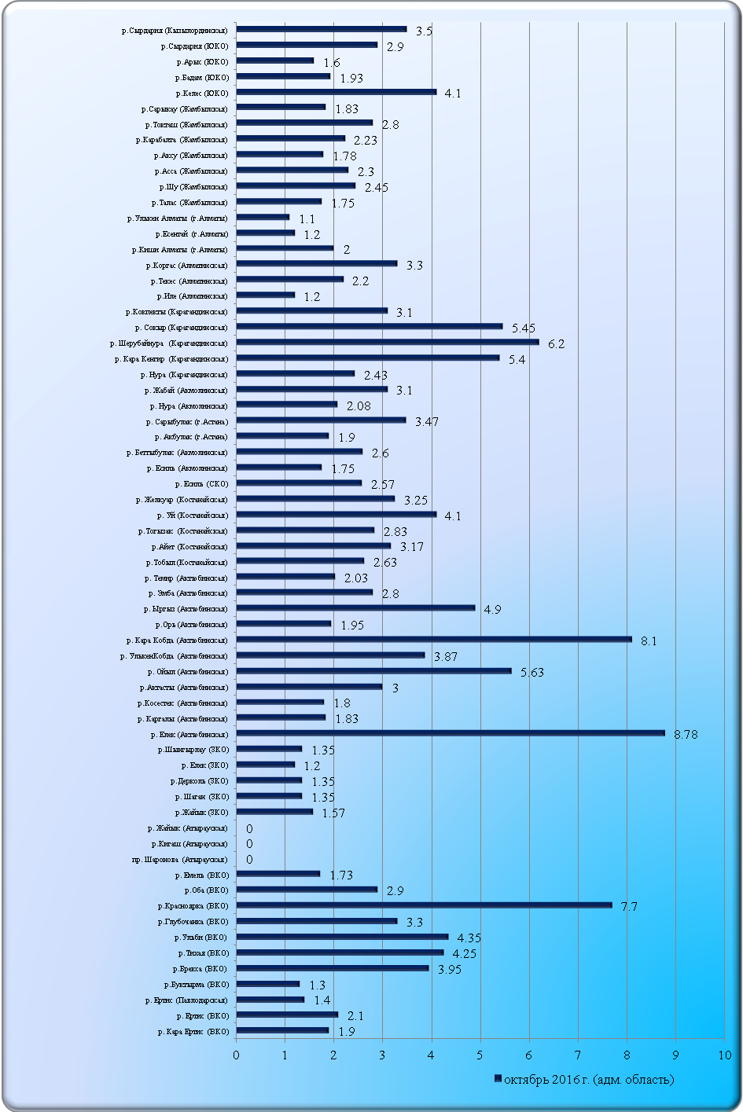
Рис 4. Изменения комплексного индекса загрязненности воды на реках Республики Казахстан
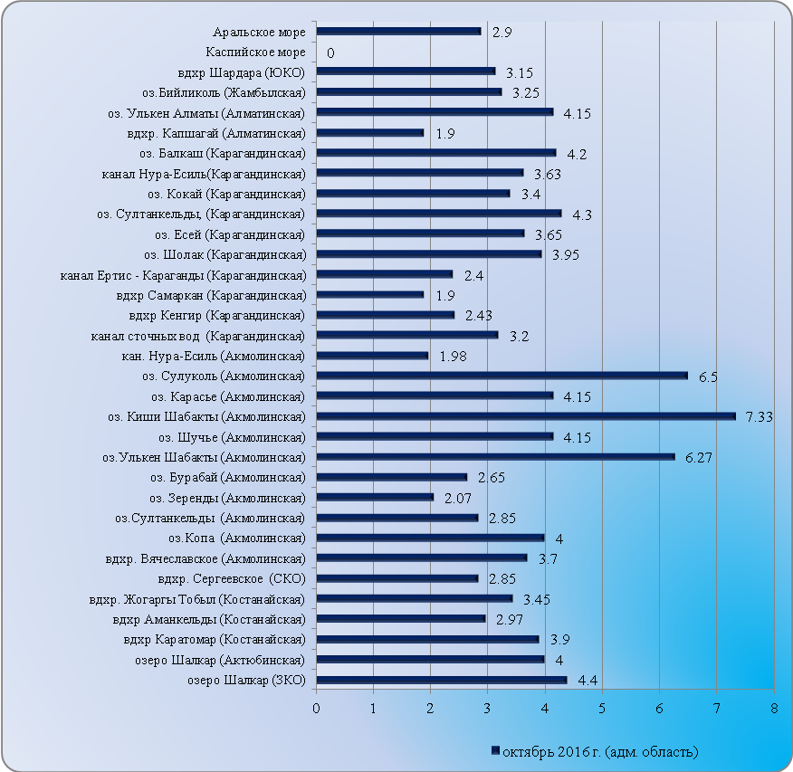

Рис 5. Изменения комплексного индекса загрязненности воды на водохранилищах, озерах и каналах Республики Казахстан

Таблица 3
Перечень водных объектов за октябрь 2016 года
№ п/п | Река | Озеро |  | Водохранилище |  | Канал | Море
1 | р.Ертис | 1 | оз. Щучье | 1 | вдхр. Сергеевское | 1. кан. Ертис-Караганды | 1. Каспийское море
 | р.Кара Ертис | 2 | оз. Бурабай | 2 | вдхр. Капшагай | 2. кан. Нура-Есиль
 | р.Ертис | 3 | оз. Копа | 3 | вдхр. Вячеславское | 3. кан. сточных вод
2 | р.Буктырма | 4 | оз .Улькен Шабакты | 4 | вдхр. Кенгир
3 | р.Ульби | 5 | оз.Киши Шабакты | 5 | вдхр.Самаркан
4 | р.Глубочанка | 6 | оз. Зеренды | 6 | вдхр.Каратомар
5 | р.Красноярка | 7 | оз. Султанкельды | 7 | вдхр. Аманкельды
6 | р.Оба | 8 | оз. Улькен Алматы | 8 | вдхр. Жогаргы Тобыл
7 | р.Тихая | 9 | оз. Балкаш | 9 | вдхр. Шардара
8 | р.Брекса | 10 | оз. Шолак
9 | р.Емель | 11 | оз. Есей
10 | р. Орь | 12 | оз. Кокай
11 | р. Каргалы | 13 | оз. Шалкар
12 | р. Косестек | 14 | оз. Шалкар
13 | р. Ыргыз | 15 | оз. Биликоль
14 | р. Кара Кобда | 16 | оз. Сулуколь
15 | р. Улькен Кобда | 17 | оз. Карасье
16 | р. Ойыл | 18 | Аральское море
17 | р. Темир
18 | р. Актасты
19 | р.Эмба
20 | р. Елек
21 | р.Шаган
22 | р.Дерколь
23 | р. Шынгырлау
24 | р.Жайык
25 | р.Кигаш
26 | пр.Шаронова
27 | р. Нура
28 | р. Кара Кенгир
29 | р.Шерубайнура
30 | р. Кокпекты
31 | р.Сокыр
32 | р. Есиль
33 | р. Жабай
34 | р.Беттыбулак
35 | р. Акбулак
36 | р. Сарыбулак
37 | р. Тобыл
38 | р. Айет
39 | р.Тогызак
40 | р. Уй
41 | р. Желкуар
42 | р.Иле
43 | р.Киши Алматы
44 | р.Улькен Алматы
45 | р.Есентай
46 | р.Текес
47 | р.Коргас
48 | р. Талас
49 | р. Асса
50 | р. Шу
51 | р. Аксу
52 | р.Карабалта
53 | р.Токташ
54 | р.Сарыкау
55 | р. Сырдарья
56 | р. Бадам
57 | р. Келес
58 | р. Арыс
 | общее: 89 в/о - 58 рек, 9 вдхр., 18 озер, 3 канала, 1 море

Таблица 4
Состояние качества поверхностных вод по гидрохимическим показателям

Наименование водного объекта (бассейн, река, гидрохимический створ) | Комплексный индекс загрязненности воды (КИЗВ) и класс качества воды |  |  |  |  |  |  |  |  | Содержание загрязняющих веществ в октябре 2016 г.
 | октябрь  2015 г. |  |  | сентябрь  2016 г. |  |  | октябрь 2016 г. |  |  | показатели качества воды |  |  |  |  | средняя концентрация, мг/дм3 |  |  |  |  |  | Кратность превышения
р. Кара Ертис  (ВКО) |  |  | 11,2  (нормативно чистая) |  |  | 8,68  (нормативно чистая) |  |  | 10,28  (нормативно чистая) | Растворенный кислород |  |  |  |  |  | 10,28 |  |  |  |  |  | -
 |  |  | 2,08 (нормативно чистая) |  |  | 1,19 (нормативно чистая) |  |  | 1,50 (нормативно чистая) | БПК5 |  |  |  |  |  | 1,5 |  |  |  |  |  | -
 |  |  | 1,20  (умеренного уровня загрязнения) |  |  | 1,9  (умеренного уровня загрязнения) |  |  | 1,9  (умеренного уровня загрязнения) | тяжелые металлы
 |  |  |  |  |  |  |  |  |  | Медь |  |  |  |  |  | 0,0019 |  |  | 1,9
р. Ертис (ВКО) |  |  | 9,95 (нормативно чистая) |  |  | 8,64 (нормативно чистая) |  |  | 9,01 (нормативно чистая) | Растворенный кислород |  |  |  |  |  | 9,01 |  |  | -
 |  |  | 1,29 (нормативно чистая) |  |  | 1,27  (нормативно чистая) |  |  | 1,31  (нормативно чистая) | БПК5 |  |  |  |  |  | 1,31 |  |  | -
 |  |  | 1,53 (умеренного уровня загрязнения) |  |  | 1,6 (умеренного уровня загрязнения) |  |  | 2,1 (умеренного уровня загрязнения) | тяжелые металлы
 |  |  |  |  |  |  |  |  |  | Медь |  |  |  |  |  | 0,0027 |  |  | 2,7
 |  |  |  |  |  |  |  |  |  | Цинк |  |  |  |  |  | 0,015 |  |  | 1,5
р. Буктырма  (ВКО) |  |  | 11,1  (нормативно чистая) |  |  | 9,39 (нормативно чистая) |  |  | 10,75 (нормативно чистая) | Растворенный кислород |  |  |  |  |  | 10,75 |  |  | -
 |  |  | 2,47 (нормативно чистая) |  |  | 0,67  (нормативно чистая) |  |  | 1,09  (нормативно чистая) | БПК5 |  |  |  |  |  | 1,09 |  |  | -
 |  |  | 1,28  (умеренного уровня загрязнения) |  |  | 1,5  (умеренного уровня загрязнения) |  |  | 1,3  (умеренного уровня загрязнения) | тяжелые металлы
 |  |  |  |  |  |  |  |  |  | Медь |  |  |  |  |  | 0,0014 |  |  | 1,4
 |  |  |  |  |  |  |  |  |  | Марганец |  |  |  |  |  | 0,014 |  |  | 1,4
 |  |  |  |  |  |  |  |  |  | Цинк |  |  |  |  |  | 0,011 |  |  | 1,1
р. Брекса  (ВКО) |  |  | 10,45  (нормативно чистая) |  |  | 9,46  (нормативно чистая) |  |  | 10,25  (нормативно чистая) | Растворенный кислород |  |  |  |  |  | 10,25 |  |  | -
 |  |  | 1,71 (нормативно чистая) |  |  | 0,75 (нормативно чистая) |  |  | 1,23 (нормативно чистая) | БПК5 |  |  |  |  |  | 1,23 |  |  | -
 |  |  | 5,99  (высокого уровня загрязнения) |  |  | 4,25  (высокого уровня загрязнения) |  |  | 3,95  (высокого уровня загрязнения) | биогенные вещества
 |  |  |  |  |  |  |  |  |  | Железо общее |  |  | 0,42 |  |  |  |  |  | 4,2
 |  |  |  |  |  |  |  |  |  | Аммоний солевой |  |  | 0,61 |  |  |  |  |  | 1,2
 |  |  |  |  |  |  |  |  |  | Азот нитритный |  |  | 0,022 |  |  |  |  |  | 1,1
 |  |  |  |  |  |  |  |  |  | тяжелые металлы
 |  |  |  |  |  |  |  |  |  | Цинк |  |  | 0,070 |  |  |  |  |  | 7,0
 |  |  |  |  |  |  |  |  |  | Медь |  |  | 0,0062 |  |  |  |  |  | 6,2
 |  |  |  |  |  |  |  |  |  | Марганец |  |  | 0,038 |  |  |  |  |  | 3,8
р. Тихая  (ВКО) |  |  | 9,14 (нормативно чистая) |  |  | 9,53  (нормативно чистая) |  |  | 10,00  (нормативно чистая) | Растворенный кислород |  |  | 10,00 |  |  |  |  |  | -
 |  |  | 1,43  (нормативно чистая) |  |  | 0,83 (нормативно чистая) |  |  | 1,45 (нормативно чистая) | БПК5 |  |  | 1,45 |  |  |  |  |  | -
 |  |  | 5,31 (высокого уровня загрязнения) |  |  | 7,5  (высокого уровня загрязнения) |  |  | 4,25  (высокого уровня загрязнения) | биогенные вещества
 |  |  |  |  |  |  |  |  |  | Железо общее |  |  | 0,17 |  |  |  |  |  | 1,7
 |  |  |  |  |  |  |  |  |  | Азот нитритный |  |  | 0,028 |  |  |  |  |  | 1,4
 |  |  |  |  |  |  |  |  |  | Аммоний солевой |  |  | 0,62 |  |  |  |  |  | 1,2
 |  |  |  |  |  |  |  |  |  | тяжелые металлы
 |  |  |  |  |  |  |  |  |  | Цинк |  |  | 0,143 |  |  |  |  |  | 14,3
 |  |  |  |  |  |  |  |  |  | Медь |  |  | 0,0071 |  |  |  |  |  | 7,1
 |  |  |  |  |  |  |  |  |  | Марганец |  |  | 0,050 |  |  |  |  |  | 5,0
 |  |  |  |  |  |  |  |  |  | Кадмий |  |  | 0,007 |  |  |  |  |  | 1,5
р. Ульби  (ВКО) |  |  | 10,14 (нормативно чистая) |  |  | 9,26  (нормативно чистая) |  |  | 9,98  (нормативно чистая) | Растворенный кислород |  |  | 9,98 |  |  |  |  |  | -
 |  |  | 1,94  (нормативно чистая) |  |  | 1,11 (нормативно чистая) |  |  | 1,29 (нормативно чистая) | БПК5 |  |  | 1,29 |  |  |  |  |  | -
 |  |  | 3,55 (высокого уровня загрязнения) |  |  | 5,4  (высокого уровня загрязнения) |  |  | 4,35  (высокого уровня загрязнения) | биогенные вещества
 |  |  |  |  |  |  |  |  |  | Железо общее |  |  | 0,20 |  |  |  |  |  | 2,0
 |  |  |  |  |  |  |  |  |  | тяжелые металлы
 |  |  |  |  |  |  |  |  |  | Цинк |  |  | 0,115 |  |  |  |  |  | 11,5
 |  |  |  |  |  |  |  |  |  | Медь |  |  | 0,0045 |  |  |  |  |  | 4,5
 |  |  |  |  |  |  |  |  |  | Марганец |  |  | 0,041 |  |  |  |  |  | 4,1
р. Глубочанка  (ВКО) |  |  | 8,91 (нормативно чистая) |  |  | 8,80 (нормативно чистая) |  |  | 7,81 (нормативно чистая) | Растворенный кислород |  |  | 7,81 |  |  |  |  |  | -
 |  |  | 1,40 (нормативно чистая) |  |  | 1,85  (нормативно чистая) |  |  | 1,11  (нормативно чистая) | БПК5 |  |  | 1,11 |  |  |  |  |  | -
 |  |  | 3,39  (высокого уровня загрязнения) |  |  | 3,75  (высокого уровня загрязнения) |  |  | 3,3  (высокого уровня загрязнения) | биогенные вещества
 |  |  |  |  |  |  |  |  |  | Азот нитритный |  |  |  | 0,029 |  |  |  |  |  | 1,5
 |  |  |  |  |  |  |  |  |  | тяжелые металлы
 |  |  |  |  |  |  |  |  |  | Цинк |  |  | 0,072 |  |  |  |  |  | 7,2
 |  |  |  |  |  |  |  |  |  | Марганец |  |  | 0,041 |  |  |  |  |  | 4,1
 |  |  |  |  |  |  |  |  |  | Медь |  |  | 0,0040 |  |  |  |  |  | 4,0
р. Красноярка  (ВКО) |  |  | 9,43 (нормативно чистая) |  |  | 9,46  (нормативно чистая) |  |  | 9,82  (нормативно чистая) | Растворенный кислород |  |  | 9,82 |  |  |  |  |  | -
 |  |  | 1,80  (нормативно чистая) |  |  | 1,48 (нормативно чистая) |  |  | 0,77 (нормативно чистая) | БПК5 |  |  | 0,77 |  |  |  |  |  | -
 |  |  | 8,26 (высокого уровня загрязнения) |  |  | 6,8  (высокого уровня загрязнения) |  |  | 7,7  (высокого уровня загрязнения) | тяжелые металлы
 |  |  |  |  |  |  |  |  |  | Цинк |  |  | 0,112 |  |  |  |  |  | 11,2
 |  |  |  |  |  |  |  |  |  | Медь |  |  | 0,0062 |  |  |  |  |  | 6,2
 |  |  |  |  |  |  |  |  |  | Марганец |  |  | 0,056 |  |  |  |  |  | 5,6
р. Оба  (ВКО) |  |  | 11,05 (нормативно чистая) |  |  | 9,76 (нормативно чистая) |  |  | 11,35 (нормативно чистая) | Растворенный кислород |  |  | 11,35 |  |  |  |  |  | -
 |  |  | 1,53 (нормативно чистая) |  |  | 0,90 (нормативно чистая) |  |  | 1,53 (нормативно чистая) | БПК5 |  |  | 1,53 |  |  |  |  |  | -
 |  |  | 2,20  (умеренного уровня загрязнения) |  |  | 3,1 (высокого уровня загрязнения) |  |  | 2,9 (умеренного уровня загрязнения) | тяжелые металлы
 |  |  |  |  |  |  |  |  |  | Марганец |  |  | 0,033 |  |  |  |  |  | 3,3
 |  |  |  |  |  |  |  |  |  | Медь |  |  | 0,0025 |  |  |  |  |  | 2,5
р. Емель  (ВКО) |  |  | 10,67  (нормативно  чистая) |  |  | 8,55 (нормативно чистая) |  |  | 10,4  (нормативно чистая) | Растворенный кислород |  |  | 10,4 |  |  |  |  |  | -
 |  |  | 1,46  (нормативно чистая) |  |  | 1,00  (нормативно чистая) |  |  | 1,37  (нормативно чистая) | БПК5 |  |  | 1,37 |  |  |  |  |  | -
 |  |  | 1,70 (умеренного уровня загрязнения) |  |  | 1,97 (умеренного уровня загрязнения) |  |  | 1,73 (умеренного уровня загрязнения) | главные ионы
 |  |  |  |  |  |  |  |  |  | Сульфаты |  |  | 153,3 |  |  |  |  | 1,5
 |  |  |  |  |  |  |  |  |  | биогенные вещества
 |  |  |  |  |  |  |  |  |  | Азот нитритный |  |  | 0,026 |  |  |  |  |  | 1,3
 |  |  |  |  |  |  |  |  |  | тяжелые металлы
 |  |  |  |  |  |  |  |  |  | Медь |  |  | 0,0029 |  |  |  |  |  | 2,9
 |  |  |  |  |  |  |  |  |  | Марганец |  |  | 0,018 |  |  |  |  |  | 1,8
р. Ертис  (Павлодарская) |  |  | 11,13 (нормативно чистая |  |  | 9,26 (нормативно чистая |  |  | 10,77 (нормативно чистая) | Растворенный кислород |  |  |  | 10,77 |  |  |  |  |  |  | -
 |  |  | 1, 73 (нормативно чистая) |  |  | 1,54 (нормативно чистая) |  |  | 1,52 (нормативно чистая) | БПК5 |  |  |  | 1,52 |  |  |  |  |  |  | -
 |  |  | 1,5 (умеренного уровня загрязнения) |  |  | 2,0 (умеренного уровня загрязнения) |  |  | 1,4  (умеренного уровня загрязнения) | тяжелые металлы
 |  |  |  |  |  |  |  |  |  | Медь |  |  |  | 0,0014 |  |  |  |  |  |  | 1,4
р. Жайык  (Атырауская) |  | 10,05  (нормативно чистая) |  |  | 9,63  (нормативно чистая) |  |  | 10,1  (нормативно чистая) |  |  | Растворенный кислород |  |  |  | 10,1
 |  | 4,08  (умеренного уровня загрязнения) |  |  | 2,89  (нормативно чистая) |  |  | 2,48  (нормативно чистая) |  |  | БПК5 |  |  |  | 2,48
 |  | 0,0  (нормативно-чистая) |  |  | 0,00  (нормативно чистая) |  |  | 0,00  (нормативно чистая)
р. Шаронова (Атырауская) |  | 10,2  (нормативно чистая) |  |  | 9,8 (нормативно чистая) |  |  | 12,0  (нормативно чистая) |  |  | Растворенный  кислород |  |  |  | 12,0
 |  | 3,28  (умеренного уровня загрязнения) |  |  | 3,2  (умеренного уровня загрязнения) |  |  | 2,96  (нормативно чистая) |  |  | БПК5 |  |  |  | 2,96
 |  | 1,2  (умеренного уровня загрязнения) |  |  | 0,00  (нормативно чистая) |  |  | 0,00  (нормативно чистая)
р. Кигаш  (Атырауская) |  | 10,2  (нормативно чистая) |  |  | 9,7  (нормативно чистая) |  |  | 11,4  (нормативно чистая) |  |  | Растворенный  кислород |  |  |  | 11,4
 |  | 3,28  (умеренного уровня загрязнения) |  |  | 2,8  (нормативно чистая) |  |  | 2,8  (нормативно чистая) |  |  | БПК5 |  |  |  | 2,8
 |  | 1,2  (умеренного уровня загрязнения) |  |  | 0,00  (нормативно чистая) |  |  | 0,00  (нормативно чистая)
Каспийское море |  | 9,3 (нормативно чистая |  |  | 9,57 (нормативно чистая) |  |  | 10,2 (нормативно чистая) |  |  | Растворенный кислород |  |  |  | 10,2 |  |  |  |  |  | -
 |  | 3,9  (умеренного уровня загрязнения) |  |  | 3,0 (нормативно чистая) |  |  | 2,5 (нормативно чистая) |  |  | БПК₅ |  |  |  | 2,5 |  |  |  |  |  | -
 |  | 0,00 (нормативно чистая) |  |  | 0,00 (нормативно чистая) |  |  | 0,0 (нормативно чистая)
р. Жайык  (ЗКО) | 10,32  (нормативно чистая) |  |  | 8,65  (нормативно чистая) |  |  | 14,64  (нормативно чистая) |  |  |  |  | Растворенный кислород |  |  | 14,64
 | 3,77 (умеренного уровня загрязнения |  |  | 1,13  (нормативно чистая) |  |  | 1,07 (нормативно чистая) |  |  |  |  | БПК5 |  |  | 1,07
 | 0,0 (нормативно-чистая) |  |  | 1,19  (умеренного уровня загрязнения) |  |  | 1,57  (умеренного уровня загрязнения) |  |  |  |  | биогенные вещества
 |  |  |  |  |  |  |  |  |  |  |  | Азот нитритный |  |  | 0,027 |  |  |  |  |  | 1,3
 |  |  |  |  |  |  |  |  |  |  |  | Железо общее |  |  | 0,18 |  |  |  |  |  | 1,8
р. Шаган  (ЗКО) | 8,40  (нормативно  чистая) |  |  | 9,37  (нормативно чистая) |  |  | 14,77  (нормативно  чистая) |  |  |  |  | Растворенный  кислород |  |  | 14,77
 | 3,0 (нормативно чистая) |  |  | 1,41  (нормативно чистая) |  |  | 1,41 (нормативночистая) |  |  |  |  | БПК5 |  |  | 1,41
 | 1,28  (умеренного уровня загрязнения) |  |  | 1,10  (умеренного уровня загрязнения) |  |  | 1,35  (умеренного уровня загрязнения) |  |  |  |  | главные ионы
 |  |  |  |  |  |  |  |  |  |  |  | Натрий |  |  | 157,62 |  |  |  |  |  | 1,3
 |  |  |  |  |  |  |  |  |  |  |  | биогенные вещества
 |  |  |  |  |  |  |  |  |  |  |  | Азот нитритный |  |  |  |  | 0,031 |  |  |  | 1,5
 |  |  |  |  |  |  |  |  |  |  |  | Железо общее |  |  |  |  | 0,11 |  |  |  | 1,1
р. Дерколь  (ЗКО) | 12,16  (нормативно  чистая) |  |  | 9,79  (нормативно чистая) |  |  | 14,24  (нормативно  чистая) |  |  |  |  | Растворенный  кислород |  |  |  |  | 14,24
 | 3,40  (умеренного уровня загрязнения) |  |  | 1,30  (нормативно чистая) |  |  | 1,30  (нормативно  чистая) |  |  |  |  | БПК5 |  |  |  |  | 1,30
 | 1,28 (умеренного уровня загрязнения) |  |  | 0,0 (нормативно чистая) |  |  | 1,3 (умеренного уровня загрязнения) |  |  |  |  | биогенные вещества
 |  |  |  |  |  |  |  |  |  |  |  | Азот нитритный |  |  |  |  | 0,027 |  |  |  | 1,3
р. Шынгырлау  (ЗКО) | 10,56  (нормативно  чистая) |  |  | 8,16  (нормативно чистая) |  |  | 14,56  (нормативно  чистая) |  |  |  |  | Растворенный  кислород |  |  |  |  | 14,56
 | 3,12 (умеренного  уровня  загрязнения) |  |  | 1,54  (нормативно чистая) |  |  | 1,20 (нормативно  чистая) |  |  |  |  | БПК5 |  |  |  |  | 1,20
 | 1,98  (умеренного  уровня  загрязнения) |  |  | 1,65  (умеренного  уровня  загрязнения) |  |  | 1,3  (умеренного  уровня  загрязнения) |  |  |  |  | главные ионы
 |  |  |  |  |  |  |  |  |  |  |  | Хлориды |  |  |  |  | 405 |  |  |  | 1,3
р. Елек  (ЗКО) | 10,24  (нормативно  чистая) |  |  | - |  |  | 14,24  (нормативно  чистая) |  |  |  |  | Растворенный  кислород |  |  |  |  | 14,24
 | 3,10  (умеренного уровня загрязнения) |  |  | - |  |  | 1,64  (нормативно  чистая) |  |  |  |  | БПК5 |  |  |  |  | 1,64
 | 1,20  (умеренного  уровня  загрязнения |  |  | - |  |  | 1,20  (умеренного  уровня  загрязнения) |  |  |  |  | биогенные вещества
 |  |  |  |  |  |  |  |  |  |  |  | Железо общее |  |  |  |  | 0,13 |  |  |  | 1,3
 |  |  |  |  |  |  |  |  |  |  |  | Азот нитритный |  |  |  |  | 0,022 |  |  |  | 1,1
оз. Шалкар  (ЗКО) | 7,84  (нормативно  чистая) |  |  | - |  |  | 12,64  (нормативно  чистая) |  |  |  |  | Растворенный  кислород |  |  |  |  | 12,64
 | 4,40 (умеренного  уровня  загрязнения) |  |  | - |  |  | 1,72 (нормативно  чистая) |  |  |  |  | БПК5 |  |  |  |  | 1,72
 | 2,4 (умеренного  уровня  загрязнения) |  |  | - |  |  | 4,40 (высокого  уровня  загрязнения) |  |  |  |  | главные ионы
 |  |  |  |  |  |  |  |  |  |  |  | Хлориды |  |  |  |  | 2457 |  |  |  | 8,2
 |  |  |  |  |  |  |  |  |  |  |  | Сульфаты |  |  |  |  | 210 |  |  |  | 2,1
 |  |  |  |  |  |  |  |  |  |  |  | Магний |  |  |  |  | 109,2 |  |  |  | 2,7
 |  |  |  |  |  |  |  |  |  |  |  | Натрий |  |  |  |  | 628,0 |  |  |  | 5,2
 |  |  |  |  |  |  |  |  |  |  |  | Кальций |  |  |  |  | 672,0 |  |  |  | 3,7
р.Елек (Актюбинская) | 8,76  (нормативно чистая) |  |  | 6,61  (нормативно чистая) |  |  | 9,05  (нормативно чистая) |  |  |  |  | Растворенный кислород |  |  |  |  | 9,05
 | 1,99  (нормативно чистая) |  |  | 1,08  (нормативно чистая) |  |  | 1,89  (нормативно чистая) |  |  |  |  | БПК5 |  |  |  |  | 1,89
 | 4,50  (высокого уровня загрязнения) |  |  | 13,9  (чрезвычайно высокого уровня загрязнения) |  |  | 8,78  (высокого уровня загрязнения) |  |  |  |  | главные ионы
 |  |  |  |  |  |  |  |  |  |  |  | Сульфаты |  |  |  |  | 134,4 |  |  |  | 1,3
 |  |  |  |  |  |  |  |  |  |  |  | неорганические вещества
 |  |  |  |  |  |  |  |  |  |  |  | Бор |  |  |  |  | 0,356 |  |  |  | 20,9
 |  |  |  |  |  |  |  |  |  |  |  | тяжелые металлы
 |  |  |  |  |  |  |  |  |  |  |  | Медь |  |  |  |  | 0,0067 |  |  |  | 6,7
 |  |  |  |  |  |  |  |  |  |  |  | Цинк |  |  |  |  | 0,052 |  |  |  | 5,2
 |  |  |  |  |  |  |  |  |  |  |  | Марганец |  |  |  |  | 0,065 |  |  |  | 6,5
 |  |  |  |  |  |  |  |  |  |  |  | Хром (6+) |  |  |  |  | 0,073 |  |  |  | 3,6
 |  |  |  |  |  |  |  |  |  |  |  | Хром (3+) |  |  |  |  | 0.0085 |  |  |  | 1,7
 |  |  |  |  |  |  |  |  |  |  |  | Свинец |  |  |  |  | 0,120 |  |  |  | 1,2
р. Каргалы (Актюбинская) | 8,58  (нормативно чистая) |  |  |  |  |  | 10,56  (нормативно чистая) |  |  |  |  | Растворенный кислород |  |  |  |  | 10,56
 | 6,44  (умеренного уровня загрязнения) |  |  |  |  |  | 2,64  (нормативно чистая) |  |  |  |  | БПК5 |  |  |  |  | 2,64
 | 5,00  (высокого уровня загрязнения) |  |  |  |  |  | 1,83  (умеренного уровня загрязнения) |  |  |  |  | тяжелые металлы
 |  |  |  |  |  |  |  |  |  |  |  | Марганец |  |  |  |  | 0,03 |  |  |  | 3,0
 |  |  |  |  |  |  |  |  |  |  |  | главные ионы
 |  |  |  |  |  |  |  |  |  |  |  | Сульфаты |  |  |  |  | 133,0 |  |  |  | 1,3
 |  |  |  |  |  |  |  |  |  |  |  | органических веществ
 |  |  |  |  |  |  |  |  |  |  |  | Нефтепродукты |  |  |  |  | 0,06 |  |  |  | 1,2
р. Косестек (Актюбинская) | 6,36  (нормативно чистая) |  |  |  |  |  | 10,27  (нормативно чистая) |  |  |  |  | Растворенный кислород |  |  |  |  | 10,27
 | 4,97  (умеренного уровня загрязнения) |  |  |  |  |  | 1,34  (нормативно чистая) |  |  |  |  | БПК5 |  |  |  |  | 1,34
 | 4,14  (высокого уровня загрязнения) |  |  |  |  |  | 1,80  (умеренного уровня загрязнения) |  |  |  |  | главные ионы
 |  |  |  |  |  |  |  |  |  |  |  | Сульфаты |  |  |  |  | 150 |  |  |  | 1,5
 |  |  |  |  |  |  |  |  |  |  |  | Магний |  |  |  |  | 45,6 |  |  |  | 1,1
 |  |  |  |  |  |  |  |  |  |  |  | биогенные вещества
 |  |  |  |  |  |  |  |  |  |  |  | Аммоний солевой |  |  |  |  | 0,63 |  |  |  | 1,3
 |  |  |  |  |  |  |  |  |  |  |  | тяжелые металлы
 |  |  |  |  |  |  |  |  |  |  |  | Медь |  |  |  |  | 0,006 |  |  |  | 6,0
 |  |  |  |  |  |  |  |  |  |  |  | Марганец |  |  |  |  | 0,023 |  |  |  | 2,3
 |  |  |  |  |  |  |  |  |  |  |  | Свинец |  |  |  |  | 0,136 |  |  |  | 1,4
 |  |  |  |  |  |  |  |  |  |  |  | органические вещества
 |  |  |  |  |  |  |  |  |  |  |  | Нефтепродукты |  |  |  |  | 0,07 |  |  |  | 1,4
р.Актасты (Актюбинская) | 6,52 (нормативно чистая) |  |  |  |  |  | 11,51  (нормативно чистая) |  |  |  |  | Растворенный кислород |  |  |  |  | 11,51
 | 5,19 (умеренного уровня загрязнения) |  |  |  |  |  | 2,60  (нормативно чистая) |  |  |  |  | БПК5 |  |  |  |  | 2,60
 | 4,68 (высокого уровня загрязнения ) |  |  |  |  |  | 3,00  (умеренного уровня загрязнения) |  |  |  |  | главные ионы
 |  |  |  |  |  |  |  |  |  |  |  | Сульфаты |  |  |  |  | 352 |  |  |  | 3,5
 |  |  |  |  |  |  |  |  |  |  |  | органические вещества
 |  |  |  |  |  |  |  |  |  |  |  | Фториды |  |  |  |  | 1,08 |  |  |  | 1,4
 |  |  |  |  |  |  |  |  |  |  |  | Аммоний солевой |  |  |  |  | 1,81 |  |  |  | 3,6
р.Ойыл  (Актюбинская) | 12,54  (нормативно чистая) |  |  |  |  |  | 8,28  (нормативно чистая) |  |  |  |  | Растворенный кислород |  |  |  |  | 8,28
 | 3,02  (умеренного уровня загрязнения) |  |  |  |  |  | 4,99  (умеренного уровня загрязнения) |  |  |  |  | БПК5 |  |  |  |  | 4,99
 | 4,21  (высокого уровня загрязнения) |  |  |  |  |  | 5,63  (высокого уровня загрязнения) |  |  |  |  | главные ионы
 |  |  |  |  |  |  |  |  |  |  |  | Сульфаты |  |  |  |  | 285 |  |  |  | 2,9
 |  |  |  |  |  |  |  |  |  |  |  | Хлориды |  |  |  |  | 345 |  |  |  | 1,2
 |  |  |  |  |  |  |  |  |  |  |  | биогенные элементы
 |  |  |  |  |  |  |  |  |  |  |  | Аммоний солевой |  |  |  |  | 0,9 |  |  |  | 1,8
 |  |  |  |  |  |  |  |  |  |  |  | Железо общее |  |  |  |  | 0,15 |  |  |  | 1,5
 |  |  |  |  |  |  |  |  |  |  |  | тяжелые металлы
 |  |  |  |  |  |  |  |  |  |  |  | Медь |  |  |  |  | 0,017 |  |  |  | 17,0
 |  |  |  |  |  |  |  |  |  |  |  | органические вещества
 |  |  |  |  |  |  |  |  |  |  |  | Нефтепродукты |  |  |  |  | 0,09 |  |  |  | 1,8
р. Улькен Кобда (Актюбинская) | 13,96  (нормативно чистая) |  |  |  |  |  | 10,87  (нормативно чистая) |  |  |  |  | Растворенный кислород |  |  |  |  | 10,87
 | 3,68  (умеренного уровня загрязнения) |  |  |  |  |  | 4,23  (умеренного уровня загрязнения) |  |  |  |  | БПК5 |  |  |  |  | 4,23
 | 6,60  (высокого уровня загрязнения) |  |  |  |  |  | 3,87  (высокого уровня загрязнения) |  |  |  |  | главные ионы
 |  |  |  |  |  |  |  |  |  |  |  | Сульфаты |  |  |  |  | 150,0 |  |  |  | 1,5
 |  |  |  |  |  |  |  |  |  |  |  | Хлориды |  |  |  |  | 652,0 |  |  |  | 2,2
 |  |  |  |  |  |  |  |  |  |  |  | тяжелые металлы
 |  |  |  |  |  |  |  |  |  |  |  | Медь |  |  |  |  | 0,016 |  |  |  | 16,0
 |  |  |  |  |  |  |  |  |  |  |  | Свинец |  |  |  |  | 0,12 |  |  |  | 1,2
 |  |  |  |  |  |  |  |  |  |  |  | органические вещества
 |  |  |  |  |  |  |  |  |  |  |  | Нефтепродукты |  |  |  |  | 0,06 |  |  |  | 1,2
р. Кара Кобда (Актюбинская) | 11,98  (нормативно чистая) |  |  |  |  |  | 13,33  (нормативно чистая) |  |  |  |  | Растворенный кислород |  |  |  |  | 13,33
 | 3,33 (умеренного уровня загрязнения) |  |  |  |  |  | 4,89  (умеренного уровня загрязнения) |  |  |  |  | БПК5 |  |  |  |  | 4,89
 | 8,45  (высокого уровня загрязнения) |  |  |  |  |  | 8,10  (высокого уровня загрязнения) |  |  |  |  | тяжелые металлы
 |  |  |  |  |  |  |  |  |  |  |  | Медь |  |  |  |  | 0,015 |  |  |  | 15,0
 |  |  |  |  |  |  |  |  |  |  |  | органические вещества
 |  |  |  |  |  |  |  |  |  |  |  | Нефтепродукты |  |  |  |  | 0,06 |  |  |  | 1,2
оз. Шалкар (Актюбинская) | 11,61  (нормативно чистая) |  |  |  |  |  | 13,22  (нормативно чистая) |  |  |  |  | Растворенный кислород |  |  |  |  | 13,22
 | 6,99 (умеренного уровня загрязнения) |  |  |  |  |  | 2,94 (нормативно чистая) |  |  |  |  | БПК5 |  |  |  |  | 2,94
 | 6,23  (высокого уровня загрязнения) |  |  |  |  |  | 4,00  (высокого уровня загрязнения) |  |  |  |  | главные ионы
 |  |  |  |  |  |  |  |  |  |  |  | Сульфаты |  |  |  |  | 116,0 |  |  |  | 1,2
 |  |  |  |  |  |  |  |  |  |  |  | биогенные элементы
 |  |  |  |  |  |  |  |  |  |  |  | Аммоний солевой |  |  |  |  | 0,75 |  |  |  | 1,5
 |  |  |  |  |  |  |  |  |  |  |  | Фториды |  |  |  |  | 0,90 |  |  |  | 1,2
 |  |  |  |  |  |  |  |  |  |  |  | Железо общее |  |  |  |  | 0,11 |  |  |  | 1,1
 |  |  |  |  |  |  |  |  |  |  |  | тяжелые металлы
 |  |  |  |  |  |  |  |  |  |  |  | Марганец |  |  |  |  | 0,095 |  |  |  | 9,5
р.Орь (Актюбинская) | 10,83  (нормативно чистая) |  |  |  |  |  | 13,3  (нормативно чистая) |  |  |  |  | Растворенный кислород |  |  |  |  | 13,3
 | 3,35  (умеренного уровня загрязнения) |  |  |  |  |  | 1,67  (нормативно чистая) |  |  |  |  | БПК5 |  |  |  |  | 1,67
 | 4,41 (высокого уровня загрязнения) |  |  |  |  |  | 1,95  (умеренного уровня загрязнения) |  |  |  |  | биогенные вещества
 |  |  |  |  |  |  |  |  |  |  |  | Аммоний солевой |  |  |  |  | 0,59 |  |  |  | 1,2
 |  |  |  |  |  |  |  |  |  |  |  | тяжелые металлы
 |  |  |  |  |  |  |  |  |  |  |  | Свинец |  |  |  |  | 0,114 |  |  |  | 1,1
 |  |  |  |  |  |  |  |  |  |  |  | Марганец |  |  |  |  | 0,043 |  |  |  | 4,3
р. Ыргыз (Актюбинская) | 12,06  (нормативно чистая) |  |  |  |  |  | 13,20  (нормативно чистая) |  |  |  |  | Растворенный кислород |  |  |  |  | 13,20
 | 1,57 (нормативно чистая) |  |  |  |  |  | 2,09  (нормативно чистая) |  |  |  |  | БПК5 |  |  |  |  | 2,09
 | 11,73 (чрезвычайно высокого уровня загрязнения) |  |  |  |  |  | 4,90  (высокого уровня загрязнения) |  |  |  |  | главные ионы
 |  |  |  |  |  |  |  |  |  |  |  | Хлориды |  |  |  |  | 585,0 |  |  |  | 2,0
 |  |  |  |  |  |  |  |  |  |  |  | Сульфаты |  |  |  |  | 528,0 |  |  |  | 5,3
 |  |  |  |  |  |  |  |  |  |  |  | Магний |  |  |  |  | 59,6 |  |  |  | 1,5
 |  |  |  |  |  |  |  |  |  |  |  | биогенные вещества
 |  |  |  |  |  |  |  |  |  |  |  | Аммоний солевой |  |  |  |  | 1,25 |  |  |  | 2,5
 |  |  |  |  |  |  |  |  |  |  |  | Азот нитритный |  |  |  |  | 0,026 |  |  |  | 1,3
 |  |  |  |  |  |  |  |  |  |  |  | тяжелые металлы
 |  |  |  |  |  |  |  |  |  |  |  | Марганец |  |  |  |  | 0,099 |  |  |  | 9,9
р. Эмба (Актюбинская) | 8,58  (нормативно чистая) |  |  |  |  |  | 10,05 (нормативно чистая) |  |  |  |  | Растворенный кислород |  |  |  |  | 10,05
 | 1,37  (нормативно чистая) |  |  |  |  |  | 1,37  (нормативно чистая) |  |  |  |  | БПК5 |  |  |  |  | 1,37
 | 5,75  (высокого уровня загрязнения) |  |  |  |  |  | 2,80  (умеренного уровня загрязнения) |  |  |  |  | главные ионы
 |  |  |  |  |  |  |  |  |  |  |  | Сульфаты |  |  |  |  | 297 |  |  |  | 3,0
 |  |  |  |  |  |  |  |  |  |  |  | биогенные вещества
 |  |  |  |  |  |  |  |  |  |  |  | Аммоний солевой |  |  |  |  | 0,90 |  |  |  | 1,8
 |  |  |  |  |  |  |  |  |  |  |  | тяжелые металлы
 |  |  |  |  |  |  |  |  |  |  |  | Медь |  |  |  |  | 0,005 |  |  |  | 5,0
 |  |  |  |  |  |  |  |  |  |  |  | Марганец |  |  |  |  | 0,084 |  |  |  | 8,4
 |  |  |  |  |  |  |  |  |  |  |  | Свинец |  |  |  |  | 0,12 |  |  |  | 1,2
 |  |  |  |  |  |  |  |  |  |  |  | органические вещества
 |  |  |  |  |  |  |  |  |  |  |  | Фенолы |  |  |  |  | 0,0015 |  |  |  | 1,5
р. Темир (Актюбинская) | 7,65  (нормативно чистая) |  |  |  |  |  | 9,16 (нормативно чистая) |  |  |  |  | Растворенный кислород |  |  |  |  | 9,16 |  |  |  | -
 | 2,98 (нормативно чистая) |  |  |  |  |  | 2,04 (нормативно чистая) |  |  |  |  | БПК5 |  |  |  |  | 2,04 |  |  |  | -
 | 6,36  (высокого уровня загрязнения) |  |  |  |  |  | 2,03  (умеренного уровня загрязнения) |  |  |  |  | главные ионы
 |  |  |  |  |  |  |  |  |  |  |  | Сульфаты |  |  |  |  | 124,0 |  |  |  | 1,2
 |  |  |  |  |  |  |  |  |  |  |  | биогенные элементы
 |  |  |  |  |  |  |  |  |  |  |  | Аммоний солевой |  |  |  |  | 0,56 |  |  |  | 1,1
 |  |  |  |  |  |  |  |  |  |  |  | Фториды |  |  |  |  | 1,05 |  |  |  | 1,4
 |  |  |  |  |  |  |  |  |  |  |  | тяжелые металлы
 |  |  |  |  |  |  |  |  |  |  |  | Марганец |  |  |  |  | 0,048 |  |  |  | 4,8
 |  |  |  |  |  |  |  |  |  |  |  | Медь |  |  |  |  | 0,005 |  |  |  | 5,0
 |  |  |  |  |  |  |  |  |  |  |  | Свинец |  |  |  |  | 0,112 |  |  |  | 1,1
р. Тобыл  (Костанайская) | 8,58  (нормативно-чистая) | 5,85 (нормативно – чистая) | 8,10 (нормативно-чистая) | Растворенный кислород | 8,10 | -
 | 1,71  (нормативно-чистая) | 1,02 (нормативно – чистая) | 1,3  (нормативно-чистая) | БПК₅ | 1,3 | -
 | 3,4  (высокого уровня загрязнения) | 2,6  (умеренного уровня загрязнения) | 2,63  (умеренногоуровня загрязнения) | главные ионы
 |  |  |  | Сульфаты | 193,2 | 1,9
 |  |  |  | Магний | 45,7 | 1,1
 |  |  |  | биогенные вещества
 |  |  |  | Железо общее | 0,15 | 1,5
 |  |  |  | тяжелые металлы
 |  |  |  | Медь | 0,0055 | 5,5
 |  |  |  | Никель | 0,063 | 6,3
 |  |  |  | Марганец | 0,028 | 2,8
р. Айет  (Костанайская) | 12,26  (нормативно-чистая) | 6,78 (нормативно – чистая) | 6,35 (нормативно-чистая) | Растворенный кислород | 6,35 | -
 | 3,3  (умеренного уровня  загрязнения) | 1,82 (нормативно – чистая) | 1,65  (нормативно-чистая) | БПК₅ | 1,65 | -
 | 2,2  (умеренного уровня загрязнения) | 4,45  (высокого уровня загрязнения) | 3,17  (высокогоуровня загрязнения) | главные ионы
 |  |  |  | Сульфаты | 188,3 | 1,9
 |  |  |  | биогенные вещества
 |  |  |  | Железо общее | 0,16 | 1,6
 |  |  |  | тяжелые металлы
 |  |  |  | Медь | 0,003 | 3,0
 |  |  |  | Никель | 0,090 | 9,0
р. Тогызак  (Костанайская) | 11,87  (нормативно-чистая) | 8,14 (нормативно – чистая) | 8,12  (нормативно-чистая) | Растворенный кислород | 8,12 | -
 | 5,18  (умеренного уровня загрязнения) | 2,52  (нормативно – чистая) | 2,27  (нормативно-чистая) | БПК₅ | 2,27 | -
 | 3,6  (высокого уровня загрязнения) | 3,55  (высокого уровня загрязнения) | 2,83  (умеренногоуровня загрязнения) | главные ионы
 |  |  |  | Сульфаты | 307,4 | 3,1
 |  |  |  | Магний | 73,0 | 1,8
 |  |  |  | биогенные вещества
 |  |  |  | Фториды | 0,92 | 1,2
 |  |  |  | Железо общее | 0,18 | 1,8
 |  |  |  | тяжелые металлы
 |  |  |  | Медь | 0,004 | 4,0
 |  |  |  | Цинк | 0,023 | 2,3
 |  |  |  | Никель | 0,071 | 7,1
р. Уй  (Костанайская) | 11,14  (нормативно-чистая) |  | 11,95 (нормативно-чистая) | Растворенный кислород | 11,95 | -
 | 0,93  (нормативно-чистая) |  | 1,78  (нормативно-чистая) | БПК₅ | 1,78 | -
 | 3,6  (высокого уровня загрязнения |  | 4,1  (высокогоуровня загрязнения) | главные ионы
 |  |  |  | Сульфаты | 230,5 | 2,3
 |  |  |  | Магний | 73,0 | 1,8
 |  |  |  | тяжелые металлы
 |  |  |  | Медь | 0,014 | 14,0
 |  |  |  | Никель | 0,051 | 5,1
 |  |  |  | Марганец | 0,060 | 6,0
 |  |  |  | биогенные вещества
 |  |  |  | Фториды | 1,2 | 1,6
 |  |  |  | Железо общее | 0,20 | 2,0
р. Желкуар  (Костанайская) |  |  | 18,03 (нормативно-чистая) | Растворенный кислород | 18,03 | -
 |  |  | 2,26  (нормативно-чистая ) | БПК₅ | 2,26 | -
 |  |  | 3,25  ( высокогоуровня загрязнения ) | главные ионы
 |  |  |  | Сульфаты | 192,1 | 1,9
 |  |  |  | Магний | 69,9 | 1,7
 |  |  |  | Хлориды | 423,3 | 1,4
 |  |  |  | тяжелые металлы
 |  |  |  | Медь | 0,004 | 4,0
 |  |  |  | Никель | 0,055 | 5,5
вдхр. Аманкельды (Костанайская) | 10,26  (нормативно-чистая) |  | 9,52 (нормативно-чистая) | Растворенный кислород | 9,52 | -
 | 3,72 (умеренного уровня загрязнения) |  | 1,96  (нормативно-чистая | БПК₅ | 1,96 | -
 | 4,5  (высокого уровня загрязнения) |  | 2,97  (умеренного уровня загрязнения) | главные ионы
 |  |  |  | Сульфаты | 172,9 | 1,7
 |  |  |  | тяжелые металлы
 |  |  |  | Медь | 0,003 | 3,0
 |  |  |  | Цинк | 0,012 | 1,2
 |  |  |  | Никель | 0,083 | 8,3
 |  |  |  | органические вещества
 |  |  |  | Нефтепродукты | 0,15 | 3,0
вдхр. Каратомар (Костанайская) | 11,0 (нормативно-чистая) |  | 9,09 (нормативно-чистая) | Растворенный кислород | 9,09 | -
 | 3,42 (умеренного уровня загрязнения) |  | 2,23  (нормативно-чистая) | БПК₅ | 2,23 | -
 | 4,5  (высокого уровня загрязнения) |  | 3,9  (высокого уровня загрязнения) | главные ионы
 |  |  |  | Сульфаты | 172,9 | 1,7
 |  |  |  | биогенные вещества
 |  |  |  | Аммоний солевой | 0,62 | 1,2
 |  |  |  | тяжелые металлы
 |  |  |  | Никель | 0,088 | 8,8
вдхр.  Жогаргы Тобыл (Костанайская) | 11,00 (нормативно-чистая) |  | 5,13  (нормативно-чистая) | Растворенный кислород | 5,13 | -
 | 3,00 (нормативно-чистая) |  | 0,74 (нормативно-чистая) | БПК₅ | 0,74 | -
 | 3,6  (высокого уровня загрязнения) |  | 3,45  (высокого уровня загрязнения) | главные ионы
 |  |  |  | Сульфаты | 107,6 | 1,1
 |  |  |  | Магний | 45,6 | 1,1
 |  |  |  | тяжелые металлы
 |  |  |  | Медь | 0,002 | 2,0
 |  |  |  | Никель | 0,096 | 9,6
р. Есиль (СКО) |  |  | 10,5 (нормативно-чистая) |  |  |  | 9,26  (нормативно-чистая) |  |  | 9,35  (нормативно-чистая) |  |  | Растворенный кислород |  |  | 9,35
 |  |  | 1,65 (нормативно-чистая) |  |  |  | 2,16  (нормативно-чистая) |  |  | 2,44  (нормативно-чистая) |  |  | БПК5 |  |  | 2,44
 |  |  | 2,0  (умеренного уровня загрязнения) |  |  |  | 1,8  (умеренного уровня  загрязнения) |  |  | 2,57  (умеренного уровня  загрязнения) |  |  | биогенные вещества
 |  |  |  |  |  |  |  |  |  |  |  |  | Железо общее |  |  | 0,204 |  |  | 2,0
 |  |  |  |  |  |  |  |  |  |  |  |  | тяжелые металлы
 |  |  |  |  |  |  |  |  |  |  |  |  | Медь |  |  | 0,0031 |  |  | 3,1
вдхр. Сергеевское (СКО) |  |  | 7,24 (нормативно-чистая) |  |  |  | 6,59  (нормативно-чистая) |  |  | 6,66  (нормативно-чистая) |  |  | Растворенный кислород |  |  | 6,66
 |  |  | 2,18 (нормативно-чистая) |  |  |  | 1,95  (нормативно-чистая) |  |  | 2,16  (нормативно-чистая) |  |  | БПК5 |  |  | 2,16
 |  |  | 2,90  (умеренного уровня загрязнения) |  |  |  | 2,40  (умеренного уровня  загрязнения |  |  | 2,85  (умеренного уровня  загрязнения |  |  | биогенные вещества
 |  |  |  |  |  |  |  |  |  |  |  |  | Железо общее |  |  | 0,53 |  |  | 5,3
 |  |  |  |  |  |  |  |  |  |  |  |  | Азот нитритный |  |  | 0,023 |  |  | 1,2
 |  |  |  |  |  |  |  |  |  |  |  |  | тяжелые металлы
 |  |  |  |  |  |  |  |  |  |  |  |  | Медь |  |  | 0,0025 |  |  | 2,5
р. Есиль  (Акмолинская) |  | 8,5 (нормативно-чистая) |  |  |  | 12,43  (нормативно чистая) |  |  | 10,69 (нормативно чистая) |  |  | Растворенный кислород |  |  | 10,69
 |  | 2,8 (нормативно-чистая) |  |  |  | 3,15 (умеренного уровня загрязнения) |  |  | 2,88 (нормативно чистая) |  |  | БПК5 |  |  | 2,88
 |  | 2,3 (умеренного уровня загрязнения) |  |  |  | 1,65  (умеренного уровня загрязнения) |  |  | 1,75 (умеренного уровня загрязнения) |  |  | главные ионы
 |  |  |  |  |  |  |  |  |  |  |  | Сульфаты |  |  | 212,5 |  |  | 2,1
 |  |  |  |  |  |  |  |  |  |  |  | тяжелые металлы
 |  |  |  |  |  |  |  |  |  |  |  | Марганец |  |  | 0,014 |  |  | 1,4
р. Акбулак (Акмолинская) |  | 8,4 (нормативно чистая) |  |  |  | 10,48 (нормативно чистая) |  |  | 8,64 (нормативно чистая) |  |  | Растворенный кислород |  |  | 8,64
 |  | 2,6 (нормативно чистая) |  |  |  | 3,53 (умеренного уровня загрязнения) |  |  | 3,72 (умеренного уровня загрязнения) |  |  | БПК5 |  |  | 3,72
 |  | 2,8  (умеренного уровня загрязнения) |  |  |  | 1,90 (умеренного уровня загрязнения) |  |  | 1,90 (умеренного уровня загрязнения) |  |  | главные ионы
 |  |  |  |  |  |  |  |  |  |  |  | Сульфаты |  |  | 248 |  |  | 2,5
 |  |  |  |  |  |  |  |  |  |  |  | Хлориды |  |  | 397,3 |  |  | 1,3
 |  |  |  |  |  |  |  |  |  |  |  | Магний |  |  | 45,77 |  |  | 1,1
 |  |  |  |  |  |  |  |  |  |  |  | биогенные вещества
 |  |  |  |  |  |  |  |  |  |  |  | Азот нитритный |  |  | 0,041 |  |  | 2,1
 |  |  |  |  |  |  |  |  |  |  |  | Фториды |  |  | 1,04 |  |  | 1,4
 |  |  |  |  |  |  |  |  |  |  |  | Аммоний солевой |  |  | 1,21 |  |  | 2,4
 |  |  |  |  |  |  |  |  |  |  |  | тяжелые металлы
 |  |  |  |  |  |  |  |  |  |  |  | Марганец |  |  | 0,017 |  |  | 1,7
 |  |  |  |  |  |  |  |  |  |  |  | Цинк |  |  | 0,025 |  |  | 2,5
р. Сарыбулак (Акмолинская) |  | 6,7 (нормативно чистая) |  |  |  | 9,63  (нормативно чистая) |  |  | 7,25  (нормативно чистая) |  |  | Растворенный кислород |  |  | 7,25
 |  | 3,4 (умеренного уровня загрязнения) |  |  |  | 4,34  (умеренного уровня загрязнения) |  |  | 3,11  (умеренного уровня загрязнения) |  |  | БПК5 |  |  | 3,11
 |  | 2,3 (умеренного уровня загрязнения) |  |  |  | 5,43 (высокого уровня загрязнения) |  |  | 3,47  (высокого уровня загрязнения) |  |  | главные ионы
 |  |  |  |  |  |  |  |  |  |  |  | Сульфаты |  |  | 419,6 |  |  | 4,2
 |  |  |  |  |  |  |  |  |  |  |  | Магний |  |  | 70,28 |  |  | 1,8
 |  |  |  |  |  |  |  |  |  |  |  | Хлориды |  |  | 410,2 |  |  | 1,4
 |  |  |  |  |  |  |  |  |  |  |  | биогенные вещества
 |  |  |  |  |  |  |  |  |  |  |  | Аммоний солевой |  |  | 3,51 |  |  | 7,0
 |  |  |  |  |  |  |  |  |  |  |  | Азот нитритный |  |  | 0,061 |  |  | 3,0
 |  |  |  |  |  |  |  |  |  |  |  | тяжелые металлы
 |  |  |  |  |  |  |  |  |  |  |  | Цинк |  |  | 0,049 |  |  | 4,9
 |  |  |  |  |  |  |  |  |  |  |  | Марганец |  |  | 0,012 |  |  | 1,2
р. Нура (Акмолинская) |  | 8,8 (нормативно чистая) |  |  |  | 13,77  (нормативно чистая) |  |  | 11,00  (нормативно чистая) |  |  | Растворенный кислород |  |  | 11,00
 |  | 2,40 (нормативно чистая) |  |  |  | 3,58  (умеренного уровня загрязнения) |  |  | 3,26  (умеренного уровня загрязнения) |  |  | БПК5 |  |  | 3,26
 |  | 2,6 (умеренного уровня загрязнения) |  |  |  | 1,85 (умеренного уровня загрязнения) |  |  | 2,08 (умеренного уровня загрязнения) |  |  | главные ионы
 |  |  |  |  |  |  |  |  |  |  |  | Сульфаты |  |  | 323,3 |  |  | 3,2
 |  |  |  |  |  |  |  |  |  |  |  | Магний |  |  | 49,43 |  |  | 1,2
 |  |  |  |  |  |  |  |  |  |  |  | тяжелые металлы
 |  |  |  |  |  |  |  |  |  |  |  | Марганец |  |  | 0,019 |  |  | 1,9
 |  |  |  |  |  |  |  |  |  |  |  | Цинк |  |  | 0,02 |  |  | 2,0
канал Нура -Есиль  (Акмолинская) |  | 8,3 (нормативно чистая) |  |  |  | 13,65  (нормативно чистая) |  |  | 11,70  (нормативно чистая) |  |  | Растворенный кислород |  |  | 11,70
 |  | 2,3 (нормативно чистая) |  |  |  | 2,54  (нормативно чистая) |  |  | 2,60  (нормативно чистая) |  |  | БПК5 |  |  | 2,60
 |  | 2,8 (умеренного уровня загрязнения) |  |  |  | 1,80 (умеренного уровня загрязнения) |  |  | 1,98 (умеренного уровня загрязнения) |  |  | главные ионы
 |  |  |  |  |  |  |  |  |  |  |  | Сульфаты |  |  | 336 |  |  | 3,4
 |  |  |  |  |  |  |  |  |  |  |  | Магний |  |  | 63,55 |  |  | 1,6
 |  |  |  |  |  |  |  |  |  |  |  | Хлориды |  |  | 365,5 |  |  | 1,2
 |  |  |  |  |  |  |  |  |  |  |  | тяжелые металлы
 |  |  |  |  |  |  |  |  |  |  |  | Цинк |  |  | 0,019 |  |  | 1,9
р. Беттыбулак (Акмолинская) |  | 9,0 (нормативно чистая) |  |  |  | 9,06  (нормативно чистая) |  |  | 10,58  (нормативно чистая) |  |  | Растворенный кислород |  |  | 10,58
 |  | 0,5  (нормативно чистая) |  |  |  | 1,63  (нормативно чистая) |  |  | 1,47  (нормативно чистая) |  |  | БПК5 |  |  | 1,47
 |  | 2,3  (умеренного уровня загрязнения) |  |  |  | 2,80  (умеренного  уровня загрязнения) |  |  | 2,60  (умеренного  уровня загрязнения) |  |  | тяжелые металлы
 |  |  |  |  |  |  |  |  |  |  |  | Марганец |  |  | 0,038 |  |  | 3,8
 |  |  |  |  |  |  |  |  |  |  |  | Цинк |  |  | 0,014 |  |  | 1,4
р. Жабай  (Акмолинская) |  | 12,3  (нормативно-чистая) |  |  |  |  |  |  | 11,12  (нормативно чистая) |  |  | Растворенный кислород |  |  | 11,12
 |  | 1,0  (нормативно-чистая) |  |  |  |  |  |  | 1,22  (нормативно чистая) |  |  | БПК5 |  |  | 1,22
 |  | 2,2  (умеренного  уровня загрязнения) |  |  |  |  |  |  | 3,10  (высокого  уровня загрязнения) |  |  | главные ионы
 |  |  |  |  |  |  |  |  |  |  |  | Сульфаты |  |  | 169 |  |  | 1,7
 |  |  |  |  |  |  |  |  |  |  |  | тяжелые металлы
 |  |  |  |  |  |  |  |  |  |  |  | Цинк |  |  | 0,020 |  |  | 2,0
 |  |  |  |  |  |  |  |  |  |  |  | Марганец |  |  | 0,070 |  |  | 7,0
вдхр.  Вячеславское (Акмолинская) |  | 8,1 (нормативно чистая) |  |  |  | 12,70  (нормативно чистая) |  |  | 13,20  (нормативно чистая) |  |  | Растворенный кислород |  |  | 13,20
 |  | 2,3 (нормативно чистая) |  |  |  | 1,41  (нормативно чистая) |  |  | 1,30  (нормативно чистая) |  |  | БПК5 |  |  | 1,30
 |  | 3,3  (высокого уровня загрязнения) |  |  |  | 1,50  (умеренного уровня загрязнения) |  |  | 3,70  (высокого уровня загрязнения) |  |  | тяжелые металлы
 |  |  |  |  |  |  |  |  |  |  |  | Цинк |  |  | 0,037 |  |  | 3,7
оз. Султанкельды  (Акмолинская) |  | 5,9 (нормативно чистая) |  |  |  | 5,29  (нормативно чистая) |  |  | 10,30  (нормативно чистая) |  |  | Растворенный кислород |  |  | 10,30
 |  | 2,5 (нормативно чистая) |  |  |  | 2,82 (нормативно чистая) |  |  | 2,49 (нормативно чистая) |  |  | БПК5 |  |  | 2,49
 |  | 2,9 (умеренного уровня загрязнения) |  |  |  | 1,97  (умеренногоуровня загрязнения) |  |  | 2,85  (умеренного уровня загрязнения) |  |  | главные ионы
 |  |  |  |  |  |  |  |  |  |  |  | Сульфаты |  |  | 432 |  |  | 4,3
 |  |  |  |  |  |  |  |  |  |  |  | Магний |  |  | 88,1 |  |  | 2,2
 |  |  |  |  |  |  |  |  |  |  |  | Хлориды |  |  | 555 |  |  | 1,9
 |  |  |  |  |  |  |  |  |  |  |  | биогенные вещества
 |  |  |  |  |  |  |  |  |  |  |  | Аммоний солевой |  |  | 1,47 |  |  | 2,9
оз. Копа  (Акмолинская) |  | 9,9 (нормативно чистая) |  |  |  | 11,28  (нормативно чистая) |  |  | 8,94  (нормативно чистая) |  |  | Растворенный кислород |  |  | 8,94
 |  | 1,9  (нормативно чистая) |  |  |  | 6,69  (умеренного  уровня загрязнения) |  |  | 4,42  (умеренного уровня загрязнения) |  |  | БПК5 |  |  | 4,42
 |  | 2,1 (умеренного  уровня загрязнения) |  |  |  | 4,15  (высокого  уровня загрязнения) |  |  | 4,00  (высокого  уровня загрязнения) |  |  | главные ионы
 |  |  |  |  |  |  |  |  |  |  |  | Сульфаты |  |  | 143 |  |  | 1,4
 |  |  |  |  |  |  |  |  |  |  |  | тяжелые металлы
 |  |  |  |  |  |  |  |  |  |  |  | Марганец |  |  | 0,066 |  |  | 6,6
оз. Зеренды (Акмолинская) |  | 9,9  (нормативно чистая) |  |  |  | 8,68  (нормативно чистая) |  |  | 9,58  (нормативно чистая) |  |  | Растворенный кислород |  |  | 9,58
 |  | 1,6 (нормативно чистая) |  |  |  | 2,46  (нормативно чистая) |  |  | 1,96  (нормативно чистая) |  |  | БПК5 |  |  | 1,96
 |  | 2,6  (умеренного уровня загрязнения) |  |  |  | 2,23  (умеренного уровня загрязнения) |  |  | 2,07  (умеренного  уровня загрязнения) |  |  | главные ионы
 |  |  |  |  |  |  |  |  |  |  |  | Сульфаты |  |  | 138 |  |  | 1,4
 |  |  |  |  |  |  |  |  |  |  |  | Магний |  |  | 60,4 |  |  | 1,5
 |  |  |  |  |  |  |  |  |  |  |  | биогенные вещества
 |  |  |  |  |  |  |  |  |  |  |  | Фториды |  |  | 1,008 |  |  | 1,3
 |  |  |  |  |  |  |  |  |  |  |  | тяжелые металлы
 |  |  |  |  |  |  |  |  |  |  |  | Марганец |  |  | 0,035 |  |  | 3,5
оз. Бурабай  (Акмолинская) |  | 9,14  (нормативно-чистая) |  |  | 8,08  (нормативно чистая) |  |  |  | 9,59  (нормативно-чистая) |  |  | Растворенный кислород |  |  | 9,59
 |  | 1,28  (нормативно-чистая) |  |  | 0,61  (нормативно чистая) |  |  |  | 2,61  (нормативно чистая) |  |  | БПК5 |  |  | 2,61
 |  | 2,3 (умеренного  уровня загрязнения) |  |  | 3,30  (высокого  уровня загрязнения) |  |  |  | 2,65  (умеренного  уровня загрязнения) |  |  | биогенные вещества
 |  |  |  |  |  |  |  |  |  |  |  | Фториды |  |  | 2,29 |  |  | 3,1
 |  |  |  |  |  |  |  |  |  |  |  | тяжелые металлы
 |  |  |  |  |  |  |  |  |  |  |  | Марганец |  |  | 0,025 |  |  | 2,5
 |  |  |  |  |  |  |  |  |  |  |  | Цинк |  |  | 0,019 |  |  | 1,9
оз. Улькен Шабакты  (Акмолинская) |  | 9,32  (нормативно-чистая) |  |  | 8,41  (нормативно чистая) |  |  |  | 9,75  (нормативно чистая) |  |  | Растворенный кислород |  |  | 9,75
 |  | 2,11 (нормативно-чистая) |  |  | 1,47  (нормативно чистая) |  |  |  | 1,40  (нормативно чистая) |  |  | БПК5 |  |  | 1,40
 |  | 5,64  (высокого  уровня загрязнения) |  |  | 4,90  (высокого  уровня загрязнения) |  |  |  | 6,27  (высокого  уровня загрязнения) |  |  | главные ионы
 |  |  |  |  |  |  |  |  |  |  |  | Сульфаты |  |  | 256 |  |  | 2,6
 |  |  |  |  |  |  |  |  |  |  |  | Магний |  |  | 82,0 |  |  | 2,1
 |  |  |  |  |  |  |  |  |  |  |  | биогенные вещества
 |  |  |  |  |  |  |  |  |  |  |  | Фториды |  |  | 11,11 |  |  | 14,8
 |  |  |  |  |  |  |  |  |  |  |  | тяжелые металлы
 |  |  |  |  |  |  |  |  |  |  |  | Цинк |  |  | 0,021 |  |  | 2,1
 |  |  |  |  |  |  |  |  |  |  |  | Марганец |  |  | 0,013 |  |  | 1,3
оз. Щучье  (Акмолинская) |  | 9,00 (нормативно-чистая) |  |  | 8,40  (нормативно чистая) |  |  |  | 9,59  (нормативно чистая) |  |  | Растворенный кислород |  |  | 9,59
 |  | 0,65 (нормативно-чистая) |  |  | 1,46  (нормативно чистая) |  |  |  | 1,15  (нормативно чистая) |  |  | БПК5 |  |  | 1,15
 |  | 4,00  (высокого  уровня загрязнения) |  |  | 4,40  (высокого  уровня загрязнения) |  |  |  | 4,15  (высокого  уровня загрязнения) |  |  | биогенные вещества
 |  |  |  |  |  |  |  |  |  |  |  | Фториды |  |  | 5,11 |  |  | 6,8
 |  |  |  |  |  |  |  |  |  |  |  | тяжелые металлы
 |  |  |  |  |  |  |  |  |  |  |  | Цинк |  |  | 0,014 |  |  | 1,4
оз. Киши Шабакты  (Акмолинская) |  | 9,79  (нормативно-чистая) |  |  | 8,40  (нормативно чистая) |  |  |  | 9,60  (нормативно чистая) |  |  | Растворенный кислород |  |  | 9,60
 |  | 1,47  (нормативно-чистая) |  |  | 2,12  (нормативно чистая) |  |  |  | 0,66  (нормативно чистая) |  |  | БПК5 |  |  | 0,66
 |  | 7,5  (высокого уровня  загрязнения) |  |  | 7,23  (высокого  уровня загрязнения) |  |  |  | 7,33 (высокого  уровня загрязнения) |  |  | главные ионы
 |  |  |  |  |  |  |  |  |  |  |  | Сульфаты |  |  | 988 |  |  | 9,9
 |  |  |  |  |  |  |  |  |  |  |  | Хлориды |  |  | 1923 |  |  | 6,4
 |  |  |  |  |  |  |  |  |  |  |  | Магний |  |  | 392 |  |  | 9,8
 |  |  |  |  |  |  |  |  |  |  |  | биогенные вещества
 |  |  |  |  |  |  |  |  |  |  |  | Фториды |  |  | 10,63 |  |  | 14,2
 |  |  |  |  |  |  |  |  |  |  |  | Аммоний солевой |  |  | 0,910 |  |  | 1,8
 |  |  |  |  |  |  |  |  |  |  |  | тяжелые металлы
 |  |  |  |  |  |  |  |  |  |  |  | Марганец |  |  | 0,053 |  |  | 5,3
оз. Карасье  (Акмолинская) |  | 9,48  (нормативно-чистая) |  |  | 7,10  (нормативно-чистая) |  |  |  | 8,45  (нормативно чистая) |  |  | Растворенный кислород |  |  | 8,45
 |  | 0,97  (нормативно-чистая) |  |  | 2,13  (нормативно чистая) |  |  |  | 1,13  (нормативно чистая) |  |  | БПК5 |  |  | 1,13
 |  | 1,77  (умеренного  уровня загрязнения) |  |  | 3,15  (высокого  уровня загрязнения) |  |  |  | 4,15 (высокого уровня загрязнения) |  |  | биогенные вещества
 |  |  |  |  |  |  |  |  |  |  |  | Фториды |  |  | 1,52 |  |  | 2,0
 |  |  |  |  |  |  |  |  |  |  |  | Аммоний солевой |  |  | 4,68 |  |  | 9,4
 |  |  |  |  |  |  |  |  |  |  |  | тяжелые металлы
 |  |  |  |  |  |  |  |  |  |  |  | Цинк |  |  | 0,026 |  |  | 2,6
оз. Сулуколь  (Акмолинская) |  | 7,85 (нормативно-чистая) |  |  | 7,74  (нормативно-чистая) |  |  |  | 8,61  (нормативно-чистая) |  |  | Растворенный кислород |  |  | 8,61
 |  | 3,9 (умеренного  уровня загрязнения) |  |  | 2,28  (нормативно-чистая) |  |  |  | 2,14  (нормативно-чистая) |  |  | БПК5 |  |  | 2,14
 |  | 2,64  (умеренного  уровня загрязнения) |  |  | 4,19  (высокого  уровня загрязнения) |  |  |  | 6,50  (высокого уровня загрязнения) |  |  | биогенные вещества
 |  |  |  |  |  |  |  |  |  |  |  | Железо общее |  |  | 0,149 |  |  | 1,5
 |  |  |  |  |  |  |  |  |  |  |  | Аммоний солевой |  |  | 1,927 |  |  | 3,9
 |  |  |  |  |  |  |  |  |  |  |  | Фториды |  |  | 2,74 |  |  | 3,7
 |  |  |  |  |  |  |  |  |  |  |  | тяжелые металлы
 |  |  |  |  |  |  |  |  |  |  |  | Цинк |  |  | 0,0995 |  |  | 9,9
р. Нура  (Карагандинская) |  | 9,17  (нормативно чистая) |  |  |  | 8,59  (нормативно чистая) |  |  | 8,89  (нормативно чистая) |  |  | Растворенный кислород |  |  | 8,89 |  |  |  |  | -
 |  | 1,71  (нормативно чистая) |  |  |  | 2,07 (нормативно чистая) |  |  | 1,94  (нормативно чистая) |  |  | БПК5 |  |  | 1,94 |  |  |  |  | -
 |  | 3,07  (высокого уровня загрязнения) |  |  |  | 2,40  (умеренного уровня загрязнения) |  |  | 2,43  (умеренного уровня загрязнения) |  |  | главные ионы
 |  |  |  |  |  |  |  |  |  |  |  | Сульфаты |  |  | 225 |  |  |  |  |  | 2,2
 |  |  |  |  |  |  |  |  |  |  |  | биогенные вещества
 |  |  |  |  |  |  |  |  |  |  |  | Железо общее |  |  | 0,11 |  |  |  |  |  | 1,1
 |  |  |  |  |  |  |  |  |  |  |  | Фториды |  |  | 1,12 |  |  |  |  |  | 1,5
 |  |  |  |  |  |  |  |  |  |  |  | тяжелые металлы
 |  |  |  |  |  |  |  |  |  |  |  | Медь |  |  | 0,0040 |  |  |  |  | 4,0
 |  |  |  |  |  |  |  |  |  |  |  | Цинк |  |  | 0,011 |  |  |  |  | 1,1
 |  |  |  |  |  |  |  |  |  |  |  | Марганец |  |  | 0,062 |  |  |  |  | 6,2
вдхр. Самаркан  (Карагандинская) |  | 9,47  (нормативно чистая) |  |  |  | 8,12  (нормативно чистая) |  |  | 9,53  (нормативночистая) |  |  | Растворенный кислород |  |  | 9,53 |  |  |  |  | -
 |  | 1,81  (нормативно чистая) |  |  |  | 2,01  (нормативно чистая) |  |  | 2,10  (нормативночистая) |  |  | БПК5 |  |  | 2,10 |  |  |  |  | -
 |  | 2,75  (умеренного уровня загрязнения) |  |  |  | 1,90  (умеренного уровня загрязнения) |  |  | 1,90  (умеренного уровня загрязнения) |  |  | главные ионы
 |  |  |  |  |  |  |  |  |  |  |  | Сульфаты |  |  | 127 |  |  |  |  | 1,3
 |  |  |  |  |  |  |  |  |  |  |  | биогенные вещества
 |  |  |  |  |  |  |  |  |  |  |  | Железо общее |  |  | 0,12 |  |  |  |  | 1,2
 |  |  |  |  |  |  |  |  |  |  |  | Фториды |  |  | 1,27 |  |  |  |  | 1,7
 |  |  |  |  |  |  |  |  |  |  |  | тяжелые металлы
 |  |  |  |  |  |  |  |  |  |  |  | Медь |  |  | 0,0022 |  |  |  |  | 2,2
 |  |  |  |  |  |  |  |  |  |  |  | Цинк |  |  | 0,013 |  |  |  |  | 1,3
 |  |  |  |  |  |  |  |  |  |  |  | Марганец |  |  | 0,054 |  |  |  |  | 5,4
канал сточных вод  (Карагандинская) |  | 7,80 (нормативно чистая) |  |  |  | 7,91  (нормативно чистая) |  |  | 8,31  (нормативночистая) |  |  | Растворенный кислород |  |  | 8,31 |  |  |  |  | -
 |  | 2,00 (нормативно чистая) |  |  |  | 2,19  (нормативно чистая) |  |  | 1,70  (нормативночистая) |  |  | БПК5 |  |  | 1,70 |  |  |  |  | -
 |  | 3,30  (высокого уровня загрязнения) |  |  |  | 2,85  (умеренного уровня загрязнения) |  |  | 3,20  (высокого уровня загрязнения) |  |  | главные ионы
 |  |  |  |  |  |  |  |  |  |  |  | Сульфаты |  |  | 288 |  |  |  |  | 2,9
 |  |  |  |  |  |  |  |  |  |  |  | биогенные вещества
 |  |  |  |  |  |  |  |  |  |  |  | Азот нитратный |  |  | 10,5 |  |  |  |  | 1,2
 |  |  |  |  |  |  |  |  |  |  |  | тяжелые металлы
 |  |  |  |  |  |  |  |  |  |  |  | Медь |  |  | 0,0063 |  |  |  |  | 6,3
 |  |  |  |  |  |  |  |  |  |  |  | Цинк |  |  | 0,020 |  |  |  |  | 2,0
 |  |  |  |  |  |  |  |  |  |  |  | Марганец |  |  | 0,082 |  |  |  |  | 8,2
вдхр. Кенгир (Карагандинская) |  | 5,81  (нормативно чистая) |  |  |  | 6,48  (нормативно  чистая) |  |  | 6,08  (нормативночистая) |  |  | Растворенный кислород |  |  | 6,08 |  |  |  |  | -
 |  | 3,60  (умеренного уровня загрязнения) |  |  |  | 3,24  (умеренного уровня загрязнения) |  |  | 3,18  (умеренного уровня загрязнения) |  |  | БПК5 |  |  | 3,18 |  |  |  |  | -
 |  | 3,78  (высокого уровня загрязнения) |  |  |  | 2,35  (умеренного уровня загрязнения) |  |  | 2,43  (умеренного уровня загрязнения) |  |  | главные ионы
 |  |  |  |  |  |  |  |  |  |  |  | Сульфаты |  |  | 197 |  |  |  |  | 2,0
 |  |  |  |  |  |  |  |  |  |  |  | биогенные вещества
 |  |  |  |  |  |  |  |  |  |  |  | Железо общее |  |  | 0,19 |  |  |  |  | 1,9
 |  |  |  |  |  |  |  |  |  |  |  | тяжелые металлы
 |  |  |  |  |  |  |  |  |  |  |  | Медь |  |  | 0,0056 |  |  |  |  | 5,6
 |  |  |  |  |  |  |  |  |  |  |  | Цинк |  |  | 0,019 |  |  |  |  | 1,9
 |  |  |  |  |  |  |  |  |  |  |  | Марганец |  |  | 0,028 |  |  |  |  | 2,8
р. Кара Кенгир  (Карагандинская) |  | 5,16  (нормативно чистая) |  |  |  | 5,2  (нормативно чистая) |  |  | 5,11  (нормативночистая) |  |  | Растворенный кислород |  |  | 5,11 |  |  |  |  | -
 |  | 3,88  (умеренного уровня загрязнения) |  |  |  | 3,63  (умеренного уровня загрязнения) |  |  | 3,28  (умеренного уровня загрязнения) |  |  | БПК5 |  |  | 3,28 |  |  |  |  | -
 |  | 5,80  (высокого уровня загрязнения) |  |  |  | 7,05  (высокого уровня загрязнения) |  |  | 5,40  (высокого уровня загрязнения) |  |  | главные ионы
 |  |  |  |  |  |  |  |  |  |  |  | Сульфаты |  |  | 465 |  |  |  |  | 4,7
 |  |  |  |  |  |  |  |  |  |  |  | Магний |  |  | 48,6 |  |  |  |  | 1,2
 |  |  |  |  |  |  |  |  |  |  |  | биогенные вещества
 |  |  |  |  |  |  |  |  |  |  |  | Аммоний солевой |  |  | 4,00 |  |  |  |  | 8,0
 |  |  |  |  |  |  |  |  |  |  |  | Азот нитритный |  |  | 0,149 |  |  |  |  | 7,4
 |  |  |  |  |  |  |  |  |  |  |  | Железо общее |  |  | 0,25 |  |  |  |  | 2,5
 |  |  |  |  |  |  |  |  |  |  |  | тяжелые металлы
 |  |  |  |  |  |  |  |  |  |  |  | Медь |  |  | 0,0111 |  |  |  |  | 11,1
 |  |  |  |  |  |  |  |  |  |  |  | Цинк |  |  | 2,1 |  |  |  |  | 2,1
 |  |  |  |  |  |  |  |  |  |  |  | Марганец |  |  | 0,087 |  |  |  |  | 8,7
р. Сокыр (Карагандинская) |  | 10,6  (нормативно чистая) |  |  |  | 9,81  (нормативно чистая) |  |  | 9,34  (нормативно чистая) |  |  | Растворенный кислород |  |  | 9,34 |  |  |  |  | -
 |  | 2,47 (нормативно чистая) |  |  |  | 2,24  (нормативно чистая) |  |  | 3,85  (умеренного уровня загрязнения) |  |  | БПК5 |  |  | 3,85 |  |  |  |  | -
 |  | 9,82  (высокого уровня загрязнения) |  |  |  | 8,43  (высокого уровня загрязнения) |  |  | 5,45  (высокого уровня загрязнения) |  |  | главные ионы
 |  |  |  |  |  |  |  |  |  |  |  | Хлориды |  |  | 365 |  |  |  |  | 1,2
 |  |  |  |  |  |  |  |  |  |  |  | Сульфаты |  |  | 337 |  |  |  |  | 3,4
 |  |  |  |  |  |  |  |  |  |  |  | Магний |  |  | 51,4 |  |  |  |  | 1,3
 |  |  |  |  |  |  |  |  |  |  |  | биогенные вещества
 |  |  |  |  |  |  |  |  |  |  |  | Аммоний солевой |  |  | 7,96 |  |  |  |  | 15,9
 |  |  |  |  |  |  |  |  |  |  |  | Азот нитритный |  |  | 0,298 |  |  |  |  | 14,9
 |  |  |  |  |  |  |  |  |  |  |  | Азот нитратный |  |  | 12,7 |  |  |  |  | 1,4
 |  |  |  |  |  |  |  |  |  |  |  | тяжелые металлы
 |  |  |  |  |  |  |  |  |  |  |  | Медь |  |  | 0,0082 |  |  |  |  | 8,2
 |  |  |  |  |  |  |  |  |  |  |  | Цинк |  |  | 0,0165 |  |  |  |  | 1,6
 |  |  |  |  |  |  |  |  |  |  |  | Марганец |  |  | 0,115 |  |  |  |  | 11,5
 |  |  |  |  |  |  |  |  |  |  |  | органические вещества
 |  |  |  |  |  |  |  |  |  |  |  | Фенолы |  |  | 0,002 |  |  |  |  | 2,0
р. Шерубайнура (Карагандинская) |  | 10,1  (нормативно чистая) |  |  |  | 10,15  (нормативно чистая) |  |  | 9,50  (нормативночистая) |  |  | Растворенный кислород |  |  | 9,50 |  |  |  |  | -
 |  | 2,25  (нормативно чистая) |  |  |  | 2,41  (нормативно чистая) |  |  | 3,51  (умеренного уровня загрязнения) |  |  | БПК5 |  |  | 3,51 |  |  |  |  | -
 |  | 8,79  (высокого уровня загрязнения) |  |  |  | 10,17  (чрезвычайновысокого уровня загрязнения) |  |  | 6,20  (высокого уровня загрязнения) |  |  | главные ионы
 |  |  |  |  |  |  |  |  |  |  |  | Хлориды |  |  | 397 |  |  |  |  | 1,3
 |  |  |  |  |  |  |  |  |  |  |  | Сульфаты |  |  | 371 |  |  |  |  | 3,7
 |  |  |  |  |  |  |  |  |  |  |  | Магний |  |  | 53,6 |  |  |  |  | 1,3
 |  |  |  |  |  |  |  |  |  |  |  | биогенные вещества
 |  |  |  |  |  |  |  |  |  |  |  | Аммоний солевой |  |  | 7,09 |  |  |  |  | 14,2
 |  |  |  |  |  |  |  |  |  |  |  | Азот нитритный |  |  | 0,383 |  |  |  |  | 19,1
 |  |  |  |  |  |  |  |  |  |  |  | Азот нитратный |  |  | 12,3 |  |  |  |  | 1,3
 |  |  |  |  |  |  |  |  |  |  |  | Фториды |  |  | 1,33 |  |  |  |  | 1,8
 |  |  |  |  |  |  |  |  |  |  |  | тяжелые металлы
 |  |  |  |  |  |  |  |  |  |  |  | Медь |  |  | 0,0085 |  |  |  |  | 8,5
 |  |  |  |  |  |  |  |  |  |  |  | Цинк |  |  | 0,017 |  |  |  |  | 1,7
 |  |  |  |  |  |  |  |  |  |  |  | Марганец |  |  | 0,120 |  |  |  |  | 12,0
р. Кокпекты (Карагандинская) |  | 9,90 (нормативночистая) |  |  |  | 7,41  (нормативно чистая) |  |  | 7,14  (нормативночистая) |  |  | Растворенный кислород |  |  | 7,14 |  |  |  |  | -
 |  | 1,05 (нормативно чистая) |  |  |  | 1,99  (нормативно чистая) |  |  | 1,58  (нормативночистая) |  |  | БПК5 |  |  | 1,58 |  |  |  |  | -
 |  | 3,77  (высокого уровня загрязнения) |  |  |  | 3,30  (высокого уровня загрязнения) |  |  | 3,10  (высокого уровня загрязнения) |  |  | главные ионы
 |  |  |  |  |  |  |  |  |  |  |  | Хлориды |  |  | 744 |  |  |  |  | 2,5
 |  |  |  |  |  |  |  |  |  |  |  | Сульфаты |  |  | 151 |  |  |  |  | 1,5
 |  |  |  |  |  |  |  |  |  |  |  | Магний |  |  | 60,5 |  |  |  |  | 1,5
 |  |  |  |  |  |  |  |  |  |  |  | биогенные вещества
 |  |  |  |  |  |  |  |  |  |  |  | Аммоний солевой |  |  | 0,72 |  |  |  |  | 1,4
 |  |  |  |  |  |  |  |  |  |  |  | Азот нитритный |  |  | 0,041 |  |  |  |  | 2,1
 |  |  |  |  |  |  |  |  |  |  |  | тяжелые металлы
 |  |  |  |  |  |  |  |  |  |  |  | Медь |  |  | 0,0049 |  |  |  |  | 4,9
 |  |  |  |  |  |  |  |  |  |  |  | Цинк |  |  | 0,016 |  |  |  |  | 1,6
 |  |  |  |  |  |  |  |  |  |  |  | Марганец |  |  | 0,110 |  |  |  |  | 11,0
оз. Шолак (Карагандинская) |  | 7,65  (нормативно чистая) |  |  |  | - |  |  | 7,28  (нормативно чистая) |  |  | Растворенный кислород |  |  | 7,28 |  |  |  |  | -
 |  | 1,20 (нормативно чистая) |  |  |  | - |  |  | 1,89  (нормативно чистая) |  |  | БПК5 |  |  | 1,89 |  |  |  |  | -
 |  | 4,09 (высокого уровня загрязнения) |  |  |  | - |  |  | 3,95  (высокого уровня загрязнения) |  |  | главные ионы
 |  |  |  |  |  |  |  |  |  |  |  | Сульфаты |  |  | 295 |  |  |  |  | 3,0
 |  |  |  |  |  |  |  |  |  |  |  | Магний |  |  | 42,5 |  |  |  |  | 1,1
 |  |  |  |  |  |  |  |  |  |  |  | тяжелые металлы
 |  |  |  |  |  |  |  |  |  |  |  | Медь |  |  | 0,0037 |  |  |  |  | 3,7
 |  |  |  |  |  |  |  |  |  |  |  | Марганец |  |  | 0,080 |  |  |  |  | 8,0
оз. Есей (Карагандинская) |  | 6,75  (нормативно чистая) |  |  |  | - |  |  | 7,00  (нормативно чистая) |  |  | Растворенный кислород |  |  | 7,00 |  |  |  |  | -
 |  | 1,20 (нормативно чистая) |  |  |  | - |  |  | 1,92  (нормативно чистая) |  |  | БПК5 |  |  | 1,92 |  |  |  |  | -
 |  | 5,00 (высокого уровня загрязнения) |  |  |  | - |  |  | 3,65  (высокого уровня загрязнения) |  |  | главные ионы
 |  |  |  |  |  |  |  |  |  |  |  | Хлориды |  |  | 716 |  |  |  |  | 2,4
 |  |  |  |  |  |  |  |  |  |  |  | Сульфаты |  |  | 658 |  |  |  |  | 6,6
 |  |  |  |  |  |  |  |  |  |  |  | Магний |  |  | 104 |  |  |  |  | 2,6
 |  |  |  |  |  |  |  |  |  |  |  | тяжелые металлы
 |  |  |  |  |  |  |  |  |  |  |  | Медь |  |  | 0,0029 |  |  |  |  | 2,9
 |  |  |  |  |  |  |  |  |  |  |  | Марганец |  |  | 0,038 |  |  |  |  | 3,8
оз. Султанкельды (Карагандинская) |  | 6,60  (нормативно чистая) |  |  |  | - |  |  | 5,97  (нормативно чистая) |  |  | Растворенный кислород |  |  | 5,97 |  |  |  |  | -
 |  | 1,18  (нормативно чистая) |  |  |  | - |  |  | 1,62  (нормативно чистая) |  |  | БПК5 |  |  | 1,62 |  |  |  |  | -
 |  | 6,11 (высокого уровня загрязнения) |  |  |  | - |  |  | 4,30  (высокого уровня загрязнения) |  |  | главные ионы
 |  |  |  |  |  |  |  |  |  |  |  | Хлориды |  |  | 709 |  |  |  |  | 2,4
 |  |  |  |  |  |  |  |  |  |  |  | Сульфаты |  |  | 634 |  |  |  |  | 6,3
 |  |  |  |  |  |  |  |  |  |  |  | Магний |  |  | 97,2 |  |  |  |  | 2,4
 |  |  |  |  |  |  |  |  |  |  |  | тяжелые металлы
 |  |  |  |  |  |  |  |  |  |  |  | Медь |  |  | 0,0034 |  |  |  |  | 3,4
 |  |  |  |  |  |  |  |  |  |  |  | Марганец |  |  | 0,064 |  |  |  |  | 6,4
оз. Кокай (Карагандинская) |  | 6,30  (нормативно чистая) |  |  |  | - |  |  | 6,23  (нормативно чистая) |  |  | Растворенный кислород |  |  | 6,23 |  |  |  |  | -
 |  | 1,20 (нормативно чистая) |  |  |  | - |  |  | 1,67  (нормативно чистая) |  |  | БПК5 |  |  | 1,67 |  |  |  |  | -
 |  | 5,72 (высокого уровня загрязнения) |  |  |  | - |  |  | 3,40  (высокого уровня загрязнения) |  |  | главные ионы
 |  |  |  |  |  |  |  |  |  |  |  | Хлориды |  |  | 535 |  |  |  |  | 1,8
 |  |  |  |  |  |  |  |  |  |  |  | Сульфаты |  |  | 509 |  |  |  |  | 5,1
 |  |  |  |  |  |  |  |  |  |  |  | Магний |  |  | 76,0 |  |  |  |  | 1,9
 |  |  |  |  |  |  |  |  |  |  |  | тяжелые металлы
 |  |  |  |  |  |  |  |  |  |  |  | Медь |  |  | 0,0035 |  |  |  |  | 3,5
 |  |  |  |  |  |  |  |  |  |  |  | Марганец |  |  | 0,042 |  |  |  |  | 4,2
Канал Нура-Есиль  (Карагандинская) |  | 4,57 (нормативно чистая) |  |  |  | - |  |  | 5,58  (нормативночистая) |  |  | Растворенный кислород |  |  | 5,58 |  |  |  |  | -
 |  | 1,12  (нормативночистая) |  |  |  | - |  |  | 1,54  (нормативночистая) |  |  | БПК5 |  |  | 1,54 |  |  |  |  | -
 |  | 6,1  (высокого уровня загрязнения) |  |  |  | - |  |  | 3,63  (высокого уровня загрязнения) |  |  | главные ионы
 |  |  |  |  |  |  |  |  |  |  |  | Сульфаты |  |  | 271 |  |  |  |  | 2,7
 |  |  |  |  |  |  |  |  |  |  |  | биогенные вещества
 |  |  |  |  |  |  |  |  |  |  |  | Аммоний солевой |  |  | 0,61 |  |  |  |  | 1,2
 |  |  |  |  |  |  |  |  |  |  |  | тяжелые металлы
 |  |  |  |  |  |  |  |  |  |  |  | Медь |  |  | 0,0042 |  |  |  |  | 4,2
 |  |  |  |  |  |  |  |  |  |  |  | Марганец |  |  | 0,097 |  |  |  |  | 9,7
Канал Ертис-Караганды  (Карагандинская) |  | 10,2  (нормативночистая) |  |  |  | - |  |  | 9,00  (нормативночистая) |  |  | Растворенный кислород |  |  | 9,00 |  |  |  |  | -
 |  | 2,03  (нормативночистая) |  |  |  | - |  |  | 2,27  (нормативночистая) |  |  | БПК5 |  |  | 2,27 |  |  |  |  | -
 |  | 1,90  (умеренного уровня загрязнения) |  |  |  | - |  |  | 2,40  (умеренного уровня загрязнения) |  |  | биогенные вещества
 |  |  |  |  |  |  |  |  |  |  |  | Железо общее |  |  | 0,18 |  |  |  |  | 1,8
 |  |  |  |  |  |  |  |  |  |  |  | тяжелые металлы
 |  |  |  |  |  |  |  |  |  |  |  | Медь |  |  | 0,0019 |  |  |  |  | 1,9
 |  |  |  |  |  |  |  |  |  |  |  | Марганец |  |  | 0,042 |  |  |  |  | 4,2
оз. Балкаш (Карагандинская) |  | 10,44 (нормативно чистая) |  |  |  | 8,54 (нормативно чистая) |  |  | 9,43 (нормативно чистая) |  |  | Растворенный кислород |  |  | 9,43 |  |  |  |  | -
 |  | 1,27 (нормативно чистая) |  |  |  | 0,99 (нормативно чистая) |  |  | 1,11 (нормативно чистая) |  |  | БПК5 |  |  | 1,11 |  |  |  |  | -
 |  | 4,18  (высоко го уровня загрязне ния) |  |  |  | 3,90  (высокого уровня загрязне ния) |  |  | 4,20 (высокого уровня загрязнения) |  |  | главные ионы
 |  |  |  |  |  |  |  |  |  |  |  | Сульфаты |  |  | 805,0 |  |  |  |  | 8,0
 |  |  |  |  |  |  |  |  |  |  |  | Хлориды |  |  | 389,6 |  |  |  |  | 1,3
 |  |  |  |  |  |  |  |  |  |  |  | Магний |  |  | 124,9 |  |  |  |  | 3,1
 |  |  |  |  |  |  |  |  |  |  |  | биогенные вещества
 |  |  |  |  |  |  |  |  |  |  |  | Фториды |  |  | 1,57 |  |  |  |  | 2,1
 |  |  |  |  |  |  |  |  |  |  |  | тяжелые металлы
 |  |  |  |  |  |  |  |  |  |  |  | Медь |  |  | 0,0083 |  |  |  |  | 8,3
 |  |  |  |  |  |  |  |  |  |  |  | органические вещества
 |  |  |  |  |  |  |  |  |  |  |  | Фенолы |  |  | 0,0022 |  |  |  |  | 2,2
 | р. Иле  (Алматинская) |  |  | 10,2  (нормативно чистая) |  |  |  | 8,6  (нормативно-чистая) |  |  | 8,5  (нормативно-чистая) |  |  | Растворенный кислород |  |  | 8,5
 |  |  |  | 1,3 (нормативно чистая) |  |  |  | 0,77 (нормативно-чистая) |  |  | 0,77 (нормативно-чистая) |  |  | БПК5 |  |  | 0,77
 |  |  |  | 2,4  (умеренного уровня загрязнения) |  |  |  | 1,55  (умеренного уровня загрязнения) |  |  | 1,4  (умеренного уровня загрязнения) |  |  | тяжелые металлы
 |  |  |  |  |  |  |  |  |  |  |  |  |  | Медь |  |  | 0,0011 |  |  | 1,1
 |  |  |  |  |  |  |  |  |  |  |  |  |  | биогенные вещества
 |  |  |  |  |  |  |  |  |  |  |  |  |  | Железо общее |  |  | 0,12 |  |  | 1,2
 |  |  |  |  |  |  |  |  |  |  |  |  |  | Азот нитритный |  |  | 0,042 |  |  | 2,1
 | р. Текес  (Алматинская) |  |  | 13,2 (нормативно чистая) |  |  |  | 9,6 (нормативно-чистая) |  |  | 9,3 (нормативно-чистая) |  |  | Растворенный кислород |  |  | 9,3
 |  |  |  | 1,2 (нормативно чистая) |  |  |  | 2,1 (нормативно-чистая) |  |  | 2,1 (нормативно-чистая) |  |  | БПК5 |  |  | 2,1
 |  |  |  | 3,6  (высокого уровня загрязнения) |  |  |  | 2,2  (умеренного уровня загрязнения) |  |  | 2,2  (умеренного уровня загрязнения) |  |  | главные ионы
 |  |  |  |  |  |  |  |  |  |  |  |  |  | Сульфаты |  |  | 120 |  |  | 1,2
 |  |  |  |  |  |  |  |  |  |  |  |  |  | тяжелые металлы
 |  |  |  |  |  |  |  |  |  |  |  |  |  | Медь |  |  | 0,0025 |  |  | 2,5
 |  |  |  |  |  |  |  |  |  |  |  |  |  | Марганец |  |  | 0,037 |  |  | 3,7
 |  |  |  |  |  |  |  |  |  |  |  |  |  | биогенные вещества
 |  |  |  |  |  |  |  |  |  |  |  |  |  | Железо общее |  |  | 0,25 |  |  | 2,5
 |  |  |  |  |  |  |  |  |  |  |  |  |  | Азот нитритный |  |  | 0,036 |  |  | 1,8
 | р. Коргас  (Алматинская) |  |  | 10,5 (нормативно чистая) |  |  |  | 10,1 (нормативно-чистая) |  |  | 10,7 (нормативно-чистая) |  |  | Растворенный кислород |  |  | 10,7 |  |  | -
 |  |  |  | 1,3 (нормативно чистая) |  |  |  | 1,8 (нормативно-чистая) |  |  | 1,4 (нормативно-чистая) |  |  | БПК5 |  |  | 1,4 |  |  | -
 |  |  |  | 1,8 (умеренного уровня загрязнения) |  |  |  | 4,6  (высокого уровня загрязнения) |  |  | 3,3  (высокого уровня загрязнения) |  |  | тяжелые металлы
 |  |  |  |  |  |  |  |  |  |  |  |  |  | Марганец |  |  | 0,045 |  |  | 4,5
 |  |  |  |  |  |  |  |  |  |  |  |  |  | Медь |  |  | 0,0020 |  |  | 2,0
 |  |  |  |  |  |  |  |  |  |  |  |  |  | биогенные вещества
 |  |  |  |  |  |  |  |  |  |  |  |  |  | Железо общее |  |  | 0,5 |  |  | 5,0
 |  |  |  |  |  |  |  |  |  |  |  |  |  | Азот нитритный |  |  | 0,03 |  |  | 1,5
 | вдхр Капшагай  (Алматинская) |  |  | 10,6 (нормативно чистая) |  |  |  | 8,6 (нормативно-чистая) |  |  | 9,1 (нормативно-чистая) |  |  | Растворенный кислород |  |  | 9,1
 |  |  |  | 1,1 (нормативно чистая) |  |  |  | 1,0  (нормативно-чистая) |  |  | 0,6  (нормативно-чистая) |  |  | БПК5 |  |  | 0,6
 |  |  |  | 3,8  (высокого уровня загрязнения) |  |  |  | 1,3 (умеренного уровня загрязнения) |  |  | 1,9 (умеренного уровня загрязнения) |  |  | биогенные вещества
 |  |  |  |  |  |  |  |  |  |  |  |  |  | Азот нитритный |  |  | 0,024 |  |  | 1,2
 |  |  |  |  |  |  |  |  |  |  |  |  |  | тяжелые металлы
 |  |  |  |  |  |  |  |  |  |  |  |  |  | Медь |  |  | 0,0026 |  |  | 2,6
 | р. Киши Алматы  (г. Алматы) |  |  | 11,6 (нормативно-чистая) |  |  |  | 8,8 (нормативно-чистая) |  |  | 10,0 (нормативно-чистая) |  |  | Растворенный кислород |  |  | 10,0
 |  |  |  | 0,4 (нормативно-чистая) |  |  |  | 0,8 (нормативно-чистая) |  |  | 0,9 (нормативно-чистая) |  |  | БПК5 |  |  | 0,9
 |  |  |  | 1,3 (умеренного уровня загрязнения) |  |  |  | 1,9  (умеренного уровня загрязнения) |  |  | 2,0  (умеренного уровня загрязнения) |  |  | тяжелые металлы
 |  |  |  |  |  |  |  |  |  |  |  |  |  | Медь |  |  | 0,002 |  |  | 2,0
 | р. Есентай  (г. Алматы) |  |  | 9,6 (нормативно-чистая |  |  |  | 8,9  (нормативно-чистая) |  |  | 9,15  (нормативно-чистая) |  |  | Растворенный кислород |  |  | 9,15
 |  |  |  | 0,5 (нормативно-чистая |  |  |  | 1,1 (нормативно-чистая) |  |  | 1,05 (нормативно-чистая) |  |  | БПК5 |  |  | 1,05
 |  |  |  | 1,2 (умеренного уровня загрязнения) |  |  |  | 2,6 (умеренного уровня загрязнения) |  |  | 1,2 (умеренного уровня загрязнения) |  |  | биогенные вещества
 |  |  |  |  |  |  |  |  |  |  |  |  |  | Азот нитритный |  |  | 0,022 |  |  | 1,1
 |  |  |  |  |  |  |  |  |  |  |  |  |  | тяжелые металлы
 |  |  |  |  |  |  |  |  |  |  |  |  |  | Медь |  |  | 0,13 |  |  | 1,3
 | р. Улькен  Алматы  (г. Алматы) |  |  | 9,1 (нормативно-чистая |  |  |  | 8,6 (нормативно-чистая) |  |  | 9,5 (нормативно-чистая) |  |  | Растворенный кислород |  |  | 9,5
 |  |  |  | 0,4 (нормативно-чистая |  |  |  | 0,7  (нормативно-чистая) |  |  | 0,6  (нормативно-чистая) |  |  | БПК5 |  |  | 0,6
 |  |  |  | 1,4 (умеренного уровня загрязнения |  |  |  | 2,4 (умеренного уровня загрязнения) |  |  | 1,1 (умеренного уровня загрязнения) |  |  | биогенные вещества
 |  |  |  |  |  |  |  |  |  |  |  |  |  | Железо общее |  |  | 0,11 |  |  | 1,1
 | Озеро Улькен  Алматы  (г. Алматы) |  |  | 9,3 (нормативно-чистая |  |  |  | 8,1 (нормативно-чистая) |  |  | 9,5 (нормативно-чистая) |  |  | Растворенный кислород |  |  | 9,5
 |  |  |  | 0,4 (нормативно-чистая |  |  |  | 0,6 (нормативно-чистая) |  |  | 0,5 (нормативно-чистая) |  |  | БПК5 |  |  | 0,5
 |  |  |  | 1,3 (умеренного уровня загрязнения |  |  |  | 1,5 (умеренного уровня загрязнения) |  |  | 4,15 (высокого уровня загрязнения) |  |  | тяжелые металлы
 |  |  |  |  |  |  |  |  |  |  |  |  |  | Медь |  |  | 0,0018 |  |  | 1,8
 |  |  |  |  |  |  |  |  |  |  |  |  |  | биогенные вещества
 |  |  |  |  |  |  |  |  |  |  |  |  |  | Железо общее |  |  | 0,65 |  |  | 6,5
 | р. Талас (Жамбылская) |  |  | 11,07  (нормативно-чистая) |  |  |  | 8,52  (нормативно-чистая) |  |  | 9,12  (нормативно-чистая) |  |  | Растворённый кислород |  |  | 9,12 |  |  | -
 |  |  |  | 2,84  (нормативно-чистая) |  |  |  | 2,22  (нормативно-чистая) |  |  | 2,86  (нормативно-чистая) |  |  | БПК5 |  |  | 2,86 |  |  | -
 |  |  |  | 1,93  (умеренного уровня загрязнения) |  |  |  | 2,55 (умеренного уровня загрязнения) |  |  | 1,75 (умеренного уровня загрязнения) |  |  | тяжелые металлы
 |  |  |  |  |  |  |  |  |  |  |  |  |  | Медь |  |  | 0,0022 |  |  | 2,2
 |  |  |  |  |  |  |  |  |  |  |  |  |  | органические вещества
 |  |  |  |  |  |  |  |  |  |  |  |  |  | Нефтепродукты |  |  | 0,06 |  |  | 1,2
 |  |  |  |  |  |  |  |  |  |  |  |  |  | Фенолы |  |  | 0,0015 |  |  | 1,5
 | р. Асса (Жамбылская) |  |  | 11,7  (нормативно-чистая) |  |  |  | 8,4 (нормативно-чистая) |  |  | 7,8 (нормативно-чистая) |  |  | Растворённый кислород |  |  | 7,8 |  |  | -
 |  |  |  | 4,44  (умеренного уровня загрязнения) |  |  |  | 2,65  (нормативно-чистая) |  |  | 1,98  (нормативно-чистая) |  |  | БПК5 |  |  | 1,98 |  |  | -
 |  |  |  | 2,20  (умеренного уровня загрязнения) |  |  |  | 1,6 (умеренного уровня загрязнения) |  |  | 2,3 (умеренного уровня загрязнения) |  |  | тяжелые металлы
 |  |  |  |  |  |  |  |  |  |  |  |  |  | Медь |  |  | 0,003 |  |  | 3,0
 |  |  |  |  |  |  |  |  |  |  |  |  |  | органические вещества
 |  |  |  |  |  |  |  |  |  |  |  |  |  | Нефтепродукты |  |  | 0,08 |  |  | 1,6
 | оз. Биликоль (Жамбылская) |  |  | 11,0 (нормативно-чистая) |  |  |  | 8,3  (нормативно-чистая) |  |  | 8,34  (нормативно-чистая) |  |  | Растворённый кислород |  |  | 8,34 |  |  | -
 |  |  |  | 19,0  (чрезвычайно высокого уровня загрязнения) |  |  |  | 19,5 (чрезвычайно высокого уровня загрязнения) |  |  | 16,0 (чрезвычайно высокого уровня загрязнения) |  |  | БПК5 |  |  | 16,0 |  |  | -
 |  |  |  | 3,86  (высокого уровня загрязнения) |  |  |  | 3,85  (высокого уровня загрязнения) |  |  | 3,25  (высокого уровня загрязнения) |  |  | главные ионы
 |  |  |  |  |  |  |  |  |  |  |  |  |  | Сульфаты |  |  | 638,0 |  |  | 6,4
 |  |  |  |  |  |  |  |  |  |  |  |  |  | биогенные вещества
 |  |  |  |  |  |  |  |  |  |  |  |  |  | Аммоний солевой |  |  | 0,58 |  |  | 1,2
 |  |  |  |  |  |  |  |  |  |  |  |  |  | Фториды |  |  | 1,74 |  |  | 2,3
 |  |  |  |  |  |  |  |  |  |  |  |  |  | тяжелые металлы
 |  |  |  |  |  |  |  |  |  |  |  |  |  | Медь |  |  | 0,0024 |  |  | 2,4
 |  |  |  |  |  |  |  |  |  |  |  |  |  | органические вещества
 |  |  |  |  |  |  |  |  |  |  |  |  |  | Нефтепродукты |  |  | 0,15 |  |  | 3,0
 |  |  |  |  |  |  |  |  |  |  |  |  |  | Фенолы |  |  | 0,002 |  |  | 2,0
 | р. Шу (Жамбылская) |  |  | 11,57  (нормативно-чистая) |  |  |  | 10,8 (нормативно-чистая) |  |  | 8,84 (нормативно-чистая) |  |  | Растворённый кислород |  |  | 8,84 |  |  | -
 |  |  |  | 4,02  (умеренного уровня загрязнения) |  |  |  | 4,0  (умеренного уровня загрязнения) |  |  | 2,86  (нормативно-чистая) |  |  | БПК5 |  |  | 2,86 |  |  | -
 |  |  |  | 2,76  (умеренного уровня загрязнения) |  |  |  | 2,4  (умеренного уровня загрязнения) |  |  | 2,45  (умеренного уровня загрязнения) |  |  | биогенные вещества
 |  |  |  |  |  |  |  |  |  |  |  |  |  | Азот нитритный |  |  | 0,065 |  |  | 3,3
 |  |  |  |  |  |  |  |  |  |  |  |  |  | органические вещества
 |  |  |  |  |  |  |  |  |  |  |  |  |  | Нефтепродукты |  |  | 0,08 |  |  | 1,6
 | р. Аксу (Жамбылская) |  |  | 9,97 (нормативно-чистая) |  |  |  | 10,3 (нормативно-чистая) |  |  | 7,97 (нормативно-чистая) |  |  | Растворённый кислород |  |  | 7,97 |  |  | -
 |  |  |  | 3,36  (умеренного уровня загрязнения) |  |  |  | 4,4  (умеренного уровня загрязнения) |  |  | 3,36  (умеренного уровня загрязнения) |  |  | БПК5 |  |  | 3,36 |  |  | -
 |  |  |  | 2,19 (умеренного уровня загрязнения) |  |  |  | 1,98  (умеренного уровня загрязнения) |  |  | 1,78  (умеренного уровня загрязнения) |  |  | главные ионы
 |  |  |  |  |  |  |  |  |  |  |  |  |  | Сульфаты |  |  | 259,0 |  |  | 2,6
 |  |  |  |  |  |  |  |  |  |  |  |  |  | биогенные вещества
 |  |  |  |  |  |  |  |  |  |  |  |  |  | Фториды |  |  | 1,28 |  |  | 1,7
 |  |  |  |  |  |  |  |  |  |  |  |  |  | тяжелые металлы
 |  |  |  |  |  |  |  |  |  |  |  |  |  | Медь |  |  | 0,0016 |  |  | 1,6
 |  |  |  |  |  |  |  |  |  |  |  |  |  | органические вещества
 |  |  |  |  |  |  |  |  |  |  |  |  |  | Нефтепродукты |  |  | 0,06 |  |  | 1,2
 | р. Карабалта  (Жамбылская) |  |  | 9,56  (нормативно-чистая) |  |  |  | 10,3 (нормативно-чистая) |  |  | 7,94 (нормативно-чистая) |  |  | Растворённый кислород |  |  | 7,94 |  |  | -
 |  |  |  | 3,3  (умеренного уровня загрязнения) |  |  |  | 2,0  (нормативно-чистая) |  |  | 2,54  (нормативно-чистая) |  |  | БПК5 |  |  | 2,54 |  |  | -
 |  |  |  | 2,76  (умеренного уровня загрязнения) |  |  |  | 2,65 (умеренного уровня загрязнения) |  |  | 2,23 (умеренного уровня загрязнения) |  |  | главные ионы
 |  |  |  |  |  |  |  |  |  |  |  |  |  | Сульфаты |  |  | 329,0 |  |  | 3,3
 |  |  |  |  |  |  |  |  |  |  |  |  |  | биогенные вещества
 |  |  |  |  |  |  |  |  |  |  |  |  |  | Фториды |  |  | 1,08 |  |  | 1,4
 |  |  |  |  |  |  |  |  |  |  |  |  |  | тяжёлые металлы
 |  |  |  |  |  |  |  |  |  |  |  |  |  | Медь |  |  | 0,003 |  |  | 3,0
 |  |  |  |  |  |  |  |  |  |  |  |  |  | органические вещества
 |  |  |  |  |  |  |  |  |  |  |  |  |  | Нефтепродукты |  |  | 0,06 |  |  | 1,2
 | р. Токташ  (Жамбылская) |  |  | 10,8 (нормативно-чистая) |  |  |  | 10,3  (нормативно-чистая) |  |  | 7,24  (нормативно-чистая) |  |  | Растворённый кислород |  |  | 7,24 |  |  | -
 |  |  |  | 3,54  (умеренного уровня загрязнения) |  |  |  | 3,8  (умеренного уровня загрязнения) |  |  | 6,3  (умеренного уровня загрязнения) |  |  | БПК5 |  |  | 6,3 |  |  | -
 |  |  |  | 2,87  (умеренного уровня загрязнения) |  |  |  | 2,4  (умеренного уровня загрязнения) |  |  | 2,8  (умеренного уровня загрязнения) |  |  | главные ионы
 |  |  |  |  |  |  |  |  |  |  |  |  |  | Сульфаты |  |  | 275,0 |  |  | 2,8
 |  |  |  |  |  |  |  |  |  |  |  |  |  | тяжёлые металлы
 |  |  |  |  |  |  |  |  |  |  |  |  |  | Медь |  |  | 0,0038 |  |  | 3,8
 |  |  |  |  |  |  |  |  |  |  |  |  |  | органические вещества
 |  |  |  |  |  |  |  |  |  |  |  |  |  | Нефтепродукты |  |  | 0,09 |  |  | 1,8
 | р. Сарыкау  (Жамбылская) |  |  | 10,6 (нормативно-чистая) |  |  |  | 9,88 (нормативно-чистая) |  |  | 7,93 (нормативно-чистая) |  |  | Растворённый кислород |  |  | 7,93 |  |  | -
 |  |  |  | 3,44  (умеренного уровня загрязнения) |  |  |  | 2,8  (нормативно- чистая) |  |  | 2,98  (нормативно- чистая) |  |  | БПК5 |  |  | 2,98 |  |  | -
 |  |  |  | 3,91  (высокого уровня загрязнения) |  |  |  | 2,7  (умеренного уровня загрязнения) |  |  | 1,83  (умеренного уровня загрязнения) |  |  | главные ионы
 |  |  |  |  |  |  |  |  |  |  |  |  |  | Сульфаты |  |  | 177,0 |  |  | 1,8
 |  |  |  |  |  |  |  |  |  |  |  |  |  | биогенные вещества
 |  |  |  |  |  |  |  |  |  |  |  |  |  | Фториды |  |  | 1,02 |  |  | 1,4
 |  |  |  |  |  |  |  |  |  |  |  |  |  | тяжелые металлы
 |  |  |  |  |  |  |  |  |  |  |  |  |  | Медь |  |  | 0,0029 |  |  | 2,9
 |  |  |  |  |  |  |  |  |  |  |  |  |  | органические вещества
 |  |  |  |  |  |  |  |  |  |  |  |  |  | Нефтепродукты |  |  | 0,06 |  |  | 1,2
 | река Сырдария (Южно-Казахстанская) |  |  | 9,61 (нормативно чистая) |  |  |  | 8,65 (нормативно чистая) |  |  | 10,5 (нормативно чистая) |  |  | Растворенный кислород |  |  | 10,5 |  |  | -
 |  |  |  | 2,71 (нормативно чистая) |  |  |  | 1,76 (нормативно чистая) |  |  | 2,62 (нормативно чистая) |  |  | БПК₅ |  |  | 2,62 |  |  | -
 |  |  |  | 4,32 (высокого уровня загрязнения) |  |  |  | 3,55 (высокого уровня загрязнения) |  |  | 2,9 (умеренного уровня загрязнения) |  |  | главные ионы
 |  |  |  |  |  |  |  |  |  |  |  |  |  | Сульфаты |  |  | 614,5 |  |  | 6,1
 |  |  |  |  |  |  |  |  |  |  |  |  |  | Магний |  |  | 76,6 |  |  | 1,9
 |  |  |  |  |  |  |  |  |  |  |  |  |  | биогенные вещества
 |  |  |  |  |  |  |  |  |  |  |  |  |  | Азот нитритный |  |  | 0,036 |  |  | 1,8
 | река Келес (Южно-Казахстанская) |  |  | 8,81 (нормативно чистая) |  |  |  | 9,41 (нормативно чистая) |  |  | 10,0 (нормативно чистая) |  |  | Растворенный кислород |  |  | 10,0 |  |  | -
 |  |  |  | 1,03 (нормативно чистая) |  |  |  | 1,01 (нормативно чистая) |  |  | 1,25 (нормативно чистая) |  |  | БПК₅ |  |  | 1,25 |  |  | -
 |  |  |  | 5,39 (высокого уровня загрязнения) |  |  |  | 5,1 (высокого уровня загрязнения) |  |  | 4,1  (высокого уровня загрязнения) |  |  | главные ионы
 |  |  |  |  |  |  |  |  |  |  |  |  |  | Сульфаты |  |  | 807,0 |  |  | 8,1
 |  |  |  |  |  |  |  |  |  |  |  |  |  | Магний |  |  | 94,8 |  |  | 2,4
 |  |  |  |  |  |  |  |  |  |  |  |  |  | биогенные вещества
 |  |  |  |  |  |  |  |  |  |  |  |  |  | Азот нитритный |  |  | 0,060 |  |  | 3,0
 | река Бадам (Южно-Казахстанская) |  |  | 9,67  (нормативно чистая) |  |  |  | 9,34 (нормативно чистая) |  |  | 10,08 (нормативно чистая) |  |  | Растворенный кислород |  |  | 10,08 |  |  | -
 |  |  |  | 2,04 (нормативно чистая) |  |  |  | 2,04 (нормативно чистая) |  |  | 2,26 (нормативно чистая) |  |  | БПК₅ |  |  | 2,26 |  |  | -
 |  |  |  | 1,61 (умеренного уровня загрязнения) |  |  |  | 2,07 (умеренного уровня загрязнения) |  |  | 1,93 (умеренного уровня загрязнения) |  |  | главные ионы
 |  |  |  |  |  |  |  |  |  |  |  |  |  | Сульфаты |  |  | 202,0 |  |  | 2,0
 |  |  |  |  |  |  |  |  |  |  |  |  |  | Магний |  |  | 47,4 |  |  | 1,2
 |  |  |  |  |  |  |  |  |  |  |  |  |  | биогенные вещества
 |  |  |  |  |  |  |  |  |  |  |  |  |  | Азот нитритный |  |  | 0,0415 |  |  | 2,1
 |  |  |  |  |  |  |  |  |  |  |  |  |  | органические вещества
 |  |  |  |  |  |  |  |  |  |  |  |  |  | нефтепродукты |  |  | 0,105 |  |  | 2,1
 | река Арыс (Южно-Казахстанская) |  |  | 9,53 (нормативно чистая) |  |  |  | 7,95 (нормативно чистая) |  |  | 9,26 (нормативно чистая) |  |  | Растворенный кислород |  |  | 9,26 |  |  | -
 |  |  |  | 1,14 (нормативно чистая) |  |  |  | 1,77 (нормативно чистая) |  |  | 1,36 (нормативно чистая) |  |  | БПК₅ |  |  | 1,36 |  |  | -
 |  |  |  | 2,41 (умеренного уровня загрязнения) |  |  |  | 1,7 (умеренного уровня загрязнения) |  |  | 1,6 (умеренного уровня загрязнения) |  |  | главные ионы
 |  |  |  |  |  |  |  |  |  |  |  |  |  | Сульфаты |  |  | 250,0 |  |  | 2,5
 |  |  |  |  |  |  |  |  |  |  |  |  |  | Магний |  |  | 49,9 |  |  | 1,2
 |  |  |  |  |  |  |  |  |  |  |  |  |  | биогенные вещества
 |  |  |  |  |  |  |  |  |  |  |  |  |  | Азот нитритный |  |  | 0,026 |  |  | 1,3
 |  |  |  |  |  |  |  |  |  |  |  |  |  | органические вещества
 |  |  |  |  |  |  |  |  |  |  |  |  |  | нефтепродукты |  |  | 0,08 |  |  | 1,6
 | вдхр. Шардара (Южно-Казахстанская) |  |  | 11,2 (нормативно чистая) |  |  |  | 9,01 (нормативно чистая) |  |  | 10,6 (нормативно чистая) |  |  | Растворенный кислород |  |  | 10,6 |  |  | -
 |  |  |  | 2,88 (нормативно чистая) |  |  |  | 2,18 (нормативно чистая) |  |  | 2,98 (нормативно чистая) |  |  | БПК₅ |  |  | 2,98 |  |  | -
 |  |  |  | 4,02 (высокого уровня загрязнения) |  |  |  | 3,9 (высокого уровня загрязнения) |  |  | 3,15 (высокого уровня загрязнения) |  |  | главные ионы
 |  |  |  |  |  |  |  |  |  |  |  |  |  | Сульфаты |  |  | 711,0 |  |  | 7,1
 |  |  |  |  |  |  |  |  |  |  |  |  |  | Магний |  |  | 79,0 |  |  | 2,0
 |  |  |  |  |  |  |  |  |  |  |  |  |  | биогенные вещества
 |  |  |  |  |  |  |  |  |  |  |  |  |  | Азот нитритный |  |  | 0,035 |  |  | 1,75
 | река Сырдария  (Кызылординская) |  |  | 7,4 (нормативно чистая) |  |  |  | 5,85  (нормативно-чистая) |  |  | 5,58  (нормативно-чистая) |  |  | Растворенный кислород |  |  | 5,58
 |  |  |  | 1,1  (нормативно чистая) |  |  |  | 0,9  (нормативно-чистая) |  |  | 1,02  (нормативно-чистая) |  |  | БПК₅ |  |  | 1,02
 |  |  |  | 2,9  (умеренного  уровня загрязнения) |  |  |  | 2,85  (умеренного уровня загрязнения) |  |  | 3,5  (высокого уровня загрязнения) |  |  | главные ионы
 |  |  |  |  |  |  |  |  |  |  |  |  |  | Сульфаты |  |  | 403 |  |  | 4,0
 |  |  |  |  |  |  |  |  |  |  |  |  |  | тяжелые металлы
 |  |  |  |  |  |  |  |  |  |  |  |  |  | Медь |  |  | 0,003 |  |  | 3,0
 | Аральское море (Кызылординская) |  |  | 7,88 (нормативно чистая) |  |  |  | 5,8  (нормативно-чистая) |  |  | 5,24  (нормативно-чистая) |  |  | Растворенный кислород |  |  | 5,24
 |  |  |  | 1,2 (нормативно чистая) |  |  |  | 0,8 (нормативно-чистая) |  |  | 0,9  (нормативно-чистая) |  |  | БПК₅ |  |  | 0,9
 |  |  |  | 3,0  (умеренного  уровня загрязнения) |  |  |  | 3,35  (высокого уровня загрязнения) |  |  | 2,9  (умеренного уровня загрязнения) |  |  | главные ионы
 |  |  |  |  |  |  |  |  |  |  |  |  |  | Сульфаты |  |  | 440 |  |  | 4,4
 |  |  |  |  |  |  |  |  |  |  |  |  |  | Магний |  |  | 48,75 |  |  | 1,2
 |  |  |  |  |  |  |  |  |  |  |  |  |  | тяжелые металлы
 |  |  |  |  |  |  |  |  |  |  |  |  |  | Медь |  |  | 0,003 |  |  | 3,0

Сведения о случаях высокого загрязнения поверхностных вод
Республики Казахстан за октябрь 2016 года

Сведения о случаях высокого загрязнения поверхностных вод – зафиксирована 33 случаев ВЗ на 14 водных объектах: река Кокпекты (1 случай ВЗ), река Шерубайнура (5 случаев ВЗ), река Сокыр (6 случаев ВЗ), река Кара Кенгир (3 случая ВЗ), река Сарыбулак (3 случая ВЗ), озеро Улькен Шабакты (1 случай ВЗ), озеро Киши Шабакты (1 случай ВЗ), река Брекса (1 случай ВЗ), река Тихая (2 случая ВЗ), река Ульби (1 случай ВЗ), река Глубочанка (1 случай ВЗ), река Карасноярка (1 случай ВЗ), река Елек (6 случаев ВЗ), озеро Биликоль (1 случай ВЗ) (табл. 5).

Таблица 5
Высокое загрязнение поверхностных вод
Наименование  водного объекта, область, пункт наблюдения, створ | Кол-во случаев ВЗ | Год, число,  месяц  отбора проб | Год, число,  месяц проведе  ния анализа | Загрязняющие вещества |  |  | Принятые меры  КЭРК МЭ РК
 |  |  |  | Наименование | Концентрация, мг/дм3 | Кратность превышения ПДК
р.Кокпекты, Карагандинская обл., устье, 0,5 км ниже Рабочего поселка | 1 | 03.10.16 | 04.10.16 | марганец | 0,110 | 11,0 | Предприятия, загрязняющие поверхностных воды реки Кокпекты не распологаются и по результатам проверки, предприятиями сточные воды в реки Шерубайнура, Кокпекты слиты не были.
р.Сокыр, Карагандинская обл.,устье, Автодорожный мост в районе села Каражар | 3 | 03.10.16 | 04.10.16 | аммоний солевой | 5,52 | 11,0
 |  |  |  | азот нитритный | 0,305 мгN/дм³ | 15,25
 |  |  |  | марганец | 0,120 | 12,0
р.Шерубайнура, Карагандинская обл.,устье, 2,0 км ниже с. Асыл | 2 | 03.10.16 | 04.10.16 | азот нитритный | 0,425 мгN/дм³ | 21,25
 |  |  |  | марганец | 0,130 | 13,0
р. Сарыбулак, г. Астана, 7-я насосная станция (пересечение с ул. 9-я Мая) | 1 | 04.10.2016 | 04.10.2016 | азот нитритный | 0,222 | 11,1 | 10 октября текущего года специалистами Департамента экологии проведен отбор на 7 точках реки Сарыбулак. Согласно результатам анализа, во всех точках содержание азота нитритного, аммония в пределах нормы и загрязнение не установлено.
р. Сарыбулак, г. Астана, под мостом на ул.Тлендиева | 1 | 04.10.2016 | 04.10.2016 | азот нитритный | 0,265 | 13,3
р. Сарыбулак, г. Астана, 0,2км выше города до впадения в р. Есиль | 1 | 04.10.2016 | 04.10.2016 | азот нитритный | 0,290 | 14,5
р.Елек, Актюбинская область, г.Алга, 1,0 км выше шламовых прудов | 1 | 03.10.16 | 05.10.16 | бор | 0,176 | 10,35 | Загрязнение поверхностных и подземных вод бором и прилегающих земель комиссией признано историческим, финансирование по ликвидации источника загрязнения бором подземных, поверхностных вод Актюбинской области ведется с Республиканского бюджета, объем денежных средств не известен и работы не велись.
р.Елек, Актюбинская область, г.Алга, 0,5 км ниже выхода подземных вод | 1 | 03.10.16 | 05.10.16 | бор | 0,831 | 48,88
р.Елек, Актюбинская область, г.Актобе, 0,5 км выше г.Актобе, 8,0 км выше Новороссийского моста, 11,2 км выше впадения р.Каргалы (вдхр.Актобе) | 1 | 03.10.16 | 05.10.16 | бор | 0,272 | 16,0
р.Елек, Актюбинская область, г.Актобе, 4,5 км ниже г.Актобе, 1,5 км ниже впадения р.Дженишке, 0,5 км выше выхода загрязненных подземных вод. | 1 | 03.10.16 | 05.10.16 | бор | 0,201 | 11,82
р.Елек, Актюбинская область, г.Актобе, 20 км ниже г.Актобе, 2,0 км ниже с.Георгиевка, 0,5 км ниже выхода загрязненных подземных вод. | 1 | 04.10.16 | 05.10.16 | бор | 0,176 | 10,35
р.Елек, Актюбинская область, п.Целинный, 1,0 км на юго-восток от п.Целинное на лев.берегу р.Илек. | 1 | 04.10.16 | 05.10.16 | бор | 0,479 | 28,18
река Брекса, ВКО, г.Риддер, 0,6 км выше устья реки (09) | 1 | 03.10.16 | 04.10.16 | цинк (+2) | 0,120 | 12,0 | РГОК ТОО «Казцинк» в целях снижения объемов сброса загрязняющих веществ предприятием проводятся комплексные мероприятии. Департаментом экологии по ВКО проведена выборочная проверка предпритяия ЗГОК ТОО «Казцинк». По результатам проверки по выявленным нарушениям виновные лица привлечены к административной ответственности. В 2016 году предприятием «Востокцветмет» с целью значительного снижения негативного воздействия на реки Глубочанка и Красноярка планируется выполнить ряд природоохранных мероприятии. Департаментом экологии по ВКО идет выборочная проверка ТОО «Востокцветмет» ИПК. На сегодняшний день проверка приостановлена. По завершению проверки о результатах сообщим дополнительно.
река Тихая, ВКО, г.Риддер, 0,1 км выше впадения ручья Безымянный (01) | 1 | 03.10.16 | 04.10.16 | цинк (+2) | 0,115 | 11,5
река Тихая, ВКО, г.Риддер, в черте города, 8 км выше устья (01) | 1 | 03.10.16 | 04.10.16 | цинк (+2) | 0,170 | 17,0
река Ульби, ВКО, 4,8 км ниже сброса шахтных вод рудника Тишинский; у автодорожного моста (09) | 1 | 03.10.16 | 04.10.16 | цинк (+2) | 0,228 | 22,8
река Глубочанка, ВКО, с. Белоусовка, 0,5 км ниже сброса хозфекальных вод очистных сооружений с. Белоусовка, непосредственно у автодорожного моста (09) | 1 | 04.10.16 | 05.10.16 | цинк (+2) | 0,154 | 15,4
река Красноярка, ВКО, 3 км выше с. Предгорное; 1 км ниже впадения р. Березовка; у автодорожного моста (01) | 1 | 04.10.16 | 05.10.16 | цинк (+2) | 0,212 | 21,2
р. Кара Кенгир, Карагандинская область, г. Жезказган, в черте г. Жезказган, 4,7 км ниже плотины Кенгирского вдхр, 0,5 км ниже сброса сточных вод предприятий ТОО «Корпорация Казахмыс" | 1 | 06.10.16 | 06.10.16 | аммоний солевой | 7,74 | 15,5 | Согласно Постановления апелляционной судебной коллегии по гражданским и административным делам Карагандинского областного суда РК за № 3599-15-3-1-3/1190 от 04.09.2015г. нормативы предельно допустимых сбросов загрязняющих веществ, поступающих в реку Кара-Кенгир со сточными водами» АО «ПТВС» г. Жезказган осуществляются на уровне культурно –бытового значения. В связи, с чем не представляется возможным провести проверку на АО «ПТВС».
р. Кара Кенгир, Карагандинская область, г. Жезказган, 3,0 км ниже г. Жезказган, 5,5 км ниже сброса сточных вод предприятий ТОО «Корпорация Казахмыс" | 1 | 06.10.16 | 06.10.16 | азот нитритный | 0,271 мгN/дм³ | 13,55
оз.Улькен Шабакты, Акмолинская область, пос.Боровое | 1 | 03.10.16 | 07.10.16 | фториды | 11,11 | 14,8 | По озерам Улькен Шабакты, Киши Шабакты - наличие фторидов в указанных концентрациях обусловлено ингредиентами природного характера. Установленная концентрация ингредиентов является природным фоном данного водоема.
оз.Киши Шабакты, Акмолинская область, с.Акылбай | 1 | 03.10.16 | 07.10.16 | фториды | 10,63 | 14,2
озероБиликоль, 2 км от а.Абдикадер | 1 | 03.10.16 | 09.10.16 | БПК₅ | 16,0 | - | Причина загрязнения озера гидрологическое. Загрязнение озера Биликоль является историческим, в 1981 году был произведен аварийный сброс условно-чистых стоков с контрольных прудов бывшего ДПО «Химпром» двойного фосфорного завода в канал Талас-Аса, далее в реку Аса и озеро Биликоль. В результате загрязнения озера произошла массовая гибель фауны и флоры. На 2016 год, в связи с сокращением выделения бюджетных средст на мероприятие по озеру Биликоль финансовые затраты не предусмотрены.
река Кара Кенгир, Карагандинская область, 5,5 км ниже сброса сточных вод предприятия АО «ПТВС» г.Жезказган | 1 | 06.10.16 | 13.10.16 | марганец | 0,110 | 11,0 | По постановлению от 04.09.2015 г. № 3599-15-3-1-3/1190 апелляционной судебной коллегии по гражданским и административным делам Карагандинского областного суда загрязнение АО «ЖСЖК» реки Кара Кенгир сточными водами проводится на культурно-бытовом уровне. В соответствии с вышеизложенным, сброс отсаточных вод в реку Кара-Кенгир не проводился.
р.Сокыр, Карагандинская обл.,устье, Автодорожный мост в районе села Каражар | 3 | 25.10.16 | 26.10.16 | Аммоний солевой | 10,4 | 20,8 | На основании письма № 11-1-02/2764 от 26 октября 2016 г. РГП «Казгидромет» о загрязнении рек Сокыр, Шерубайнура, в отношении предприятии ТОО «Капиталстрой», шахта Саранская УД АО «АрселорМиттал Темиртау», ТОО «Караганды Су» проводятся внеплановые проверки.
 |  |  |  | Азот нитритный | 0,290 | 14,5
 |  |  |  | Марганец | 0,110 | 11,0
р.Шерубайнура, Карагандинская обл.,устье, 2,0 км ниже с. Асыл | 3 | 25.10.16 | 26.10.16 | Аммоний солевой | 9,29 | 18,6
 |  |  |  | Азот нитритный | 0,340 | 17,0
 |  |  |  | Марганец | 0,110 | 11,0
Всего 33 случаи ВЗ на 14 в/о

Радиационное состояние приземного слоя атмосферы
по Республике Казахстан

Измерения гамма-фона (мощности экспозиционной дозы) на территории Республики Казахстан проводились ежедневно на 86 метеорологическихстанциях в 14 областях, а также на 13 автоматических постах мониторинга загрязнения атмосферного воздуха проведены замеры мощностиэкспозиционной дозы в автоматическом режиме: Кульсары (1), Уральск (2), Аксай (1), Караганда (1), Темиртау (1), Костанай (2), Рудный (1), Кызылорда (1), п.Акай (1), п.Торетам (1), Туркестан (1) (рис. 6).
По данным наблюдений, средние значения радиационного гамма-фона приземного слоя атмосферы по населенным пунктам Республики Казахстан находились в пределах 0,05-0,30 мкЗв/ч. В среднем по Республике Казахстан радиационный гамма-фон составил 0,13 мкЗв/ч и находился в допустимых пределах.

Плотность радиоактивных выпадений в приземномслое атмосферы
по Республике Казахстан

Контроль за радиоактивным загрязнением приземного слоя атмосферы осуществлялся в 14 областях Казахстана на 43 метеорологических станциях путем отбора проб воздуха горизонтальными планшетами. На всех станциях проводился пятисуточный отбор проб (рис. 6).
Среднесуточная плотность радиоактивных выпадений в приземном слое атмосферы на территории Республики Казахстан колебалась в пределах 0,8-1,8 Бк/м². Средняя величина плотности выпадений по Республики Казахстан составила 1,2 Бк/м², что не превышает предельно-допустимый уровень.

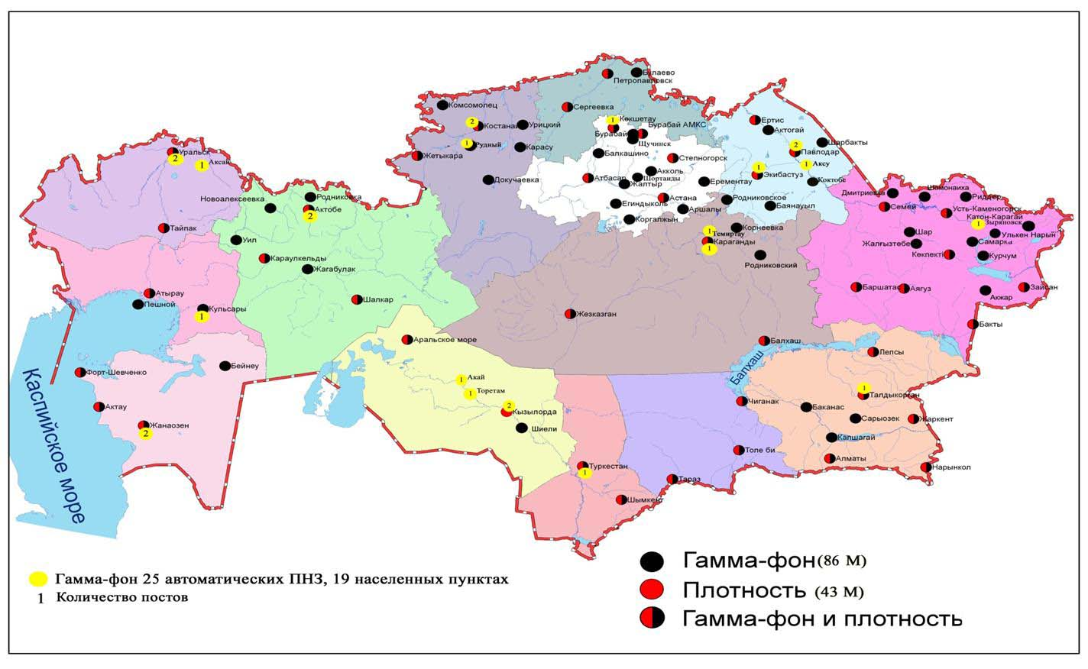
Рис. 6 Схема расположения метеостанций за наблюдением уровня радиационного гамма-фона и плотности радиоактивных
выпадений на территории Республики Казахстан

- Состояние окружающей среды Акмолинской области

  - Состояние загрязнения атмосферного воздуха по городу Астана

Наблюдения за состоянием атмосферного воздуха велисьна7стационарных постах(рис1.1, таблица 1.1).

Таблица 1.1
Место расположения постов наблюдений и определяемые примеси
Номер  поста | Сроки отбора | Проведение наблюдений | Адрес поста | Определяемые примеси
1 | 2 раза  в сутки | ручной отбор проб (дискретные методы) | ул. Джамбула,11 | взвешенные вещества, диоксид серы, оксид углерода, сульфаты, диоксид азота, фтористый водород
2 |  |  | пересечение  ул. Ауэзова –Сейфуллина
3 |  |  | ул. Ташкентская,  район лесозавода
4 |  |  | рынок «Шапагат»,  ул.Валиханова  угол пр. Богенбая батыра
5 | каждые 20 минут | в непрерывном режиме | пр.Туран, центральная спасательная станция | взвешенные частицы РМ-2,5, взвешенные частицы РМ-10, диоксид серы, оксид углерода, диоксид азота, оксид азота
6 |  |  | ул. Акжол, район отстойника сточных вод «Астана Тазалык»
7 |  |  | ул. Туркестан, 2/1  (район НИШ)

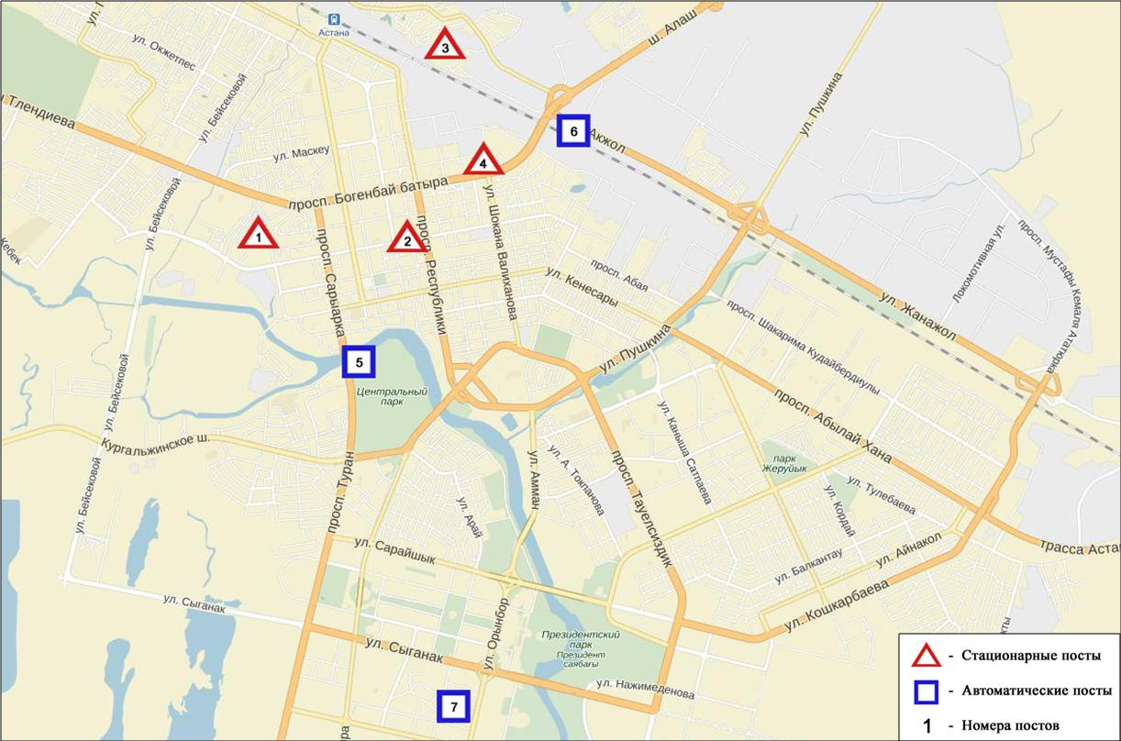
Рис.1.1 Схема расположения стационарной сети наблюдений
за загрязнением атмосферного воздуха города Астана

Общая оценка загрязнения атмосферы. В октябре по данным стационарной сети наблюдений (рис.1.1), уровень загрязнения атмосферного воздуха оценивался высоким, он определялся значением НП равным42%(высокий уровень), значение СИ=8 (высокий уровень)(рис. 1, 2). Воздух города более всего загрязнен взвешенными веществами(в районе №2 поста).
В целом по городу среднемесячная концентрация взвешенных веществ составляла 3,6ПДК_{с.с}, диоксида азота – 1,4ПДК_{с.с}, концентрации остальных загрязняющих веществ – не превышали ПДК.
За октябрь 2016 года число случаев превышения более 1 ПДК_{м.р}зафиксированопо взвешенным веществам – 123, взвешенным частицам РМ-2,5– 5, оксиду углерода – 4, диоксиду азота – 35и фтористому водороду – 1 случай, а так же превышения более 5 ПДК_{м.р} по взвешенным веществам – 5 случаев(таблица 1).

  - Состояние загрязнения атмосферного воздуха по городу Кокшетау

В городе Кокшетау функционируют2 стационарных поста наблюдений за состоянием атмосферного воздуха(рис.1.2, таблица 1.2).

Таблица 1.2
Место расположения постов наблюдений и определяемые примеси
Номер  поста | Сроки отбора | Проведение наблюдений | Адрес поста | Определяемые примеси
1 | 3 раза  в cутки | ручной отбор проб  (дискретные методы) | старый аэропорт, район метеостанции | взвешенные вещества, диоксид серы, оксид углерода, диоксид и оксид азота
2 | каждые 20 минут | в непрерывном режиме | ул. Ауелбекова 124 | взвешенные частицы РМ-2,5, взвешенные частицы РМ-10, диоксид серы, оксид углерода, диоксид и оксид азота

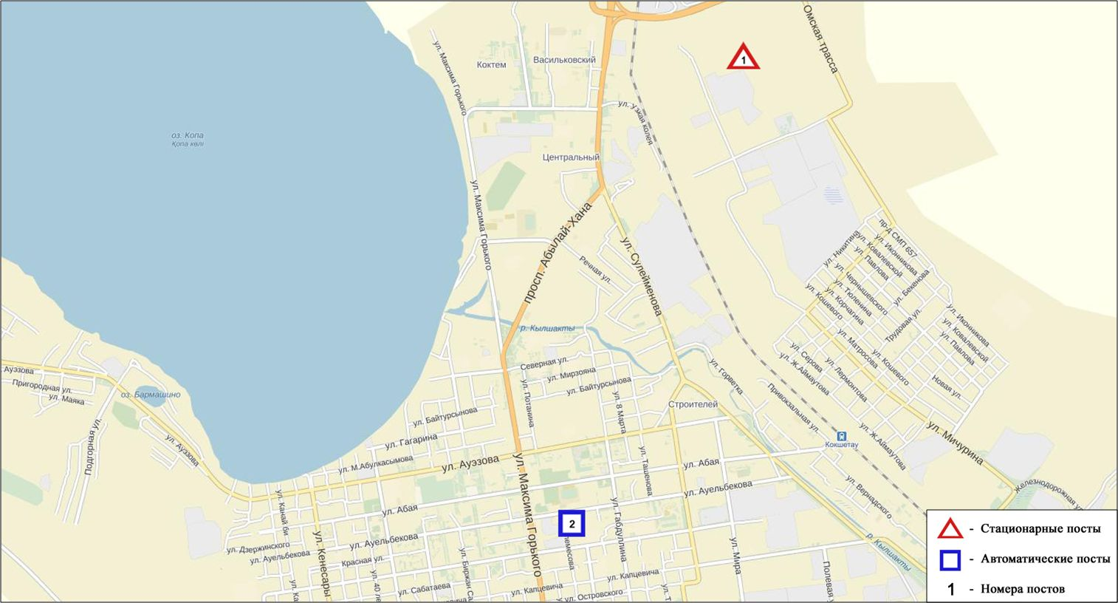
Рис.1.2 Схема расположения стационарной сети наблюдений за загрязнением атмосферного воздуха города Кокшетау
Общая оценка загрязнения атмосферы.По данным стационарной сети наблюдений (рис.1.2) атмосферный воздух города характеризовалсянизким уровнемзагрязнения,он определялся значениямиСИ равным 1 и НП= 0%(рис. 1,2).
В целом по городу среднемесячные концентрацииоксида азота составляли 1,7ПДК_{с.с}, остальных определяемых веществ не превышали ПДК.

  - Состояние загрязнения атмосферного воздуха по городу Степногорск

В городе Степногорск функционирует 1 стационарный пост наблюдения за состоянием атмосферного воздуха (рис. 1.3, таблица 1.3).

Таблица 1.3
Место расположения постов наблюдений и определяемые примеси
Номер  поста | Сроки отбора | Проведение наблюдений | Адрес поста | Определяемые примеси
1 | каждые 20 минут | в непрерывном режиме | 1 микрорайон | взвешенные частицы РМ-2,5, взвешенные частицы РМ-10, диоксид серы, оксид углерода, диоксид и оксид азота, озон, сероводород, аммиак, сумма углеводородов, метан

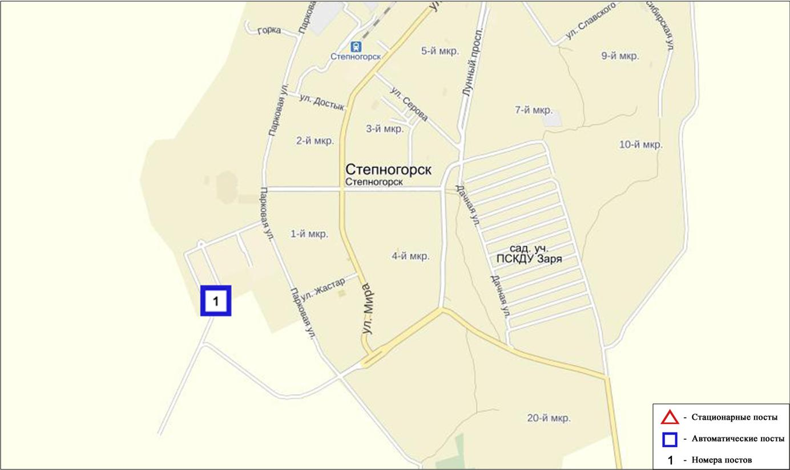
Рис. 1.3Схема расположения стационарной сети наблюдений за загрязнением атмосферного воздуха города Степногорск

Общая оценка загрязнения атмосферы. По данным стационарной сети наблюдений (рис.1.3) атмосферный воздух города характеризовалсянизкимуровнем загрязнения, он определялся значениями СИ равным0 и НП =0%(рис. 1, 2).
В целом по городу среднемесячныеконцентрациизагрязняющих веществ не превышали ПДК(таблица 1).
  - Состояние загрязнения атмосферного воздуха на территории Щучинско-Боровской курортной зоны (ЩБКЗ)

Наблюдения за состоянием атмосферного воздуха на территории ЩБКЗ велись на 8 стационарных постах(рис. 1.4, таблица 1.4).

Таблица 1.4
Место расположения постов наблюдений и определяемые примеси
Номер  поста | Сроки отбора | Проведение наблюдений | Адрес поста | Определяемые примеси
1 | каждые 20 минут | Автомати-ческим путем | станция комплексного фонового мониторинга (СКФМ) «Боровое» | взвешенные вещества, взвешенные частицы РМ-1, взвешенные частицы РМ-2,5, взвешенные частицы РМ-4, взвешенные частицы РМ-10, диоксид серы, оксид углерода, диоксид и оксид азота, озон, сероводород, аммиак, сумма углеводородов и метан, диоксид углерода
2 |  |  | на территории школы п.Бурабай
3 |  |  | санаторий «Щучинск» | взвешенные вещества, взвешенные частицы РМ-1, взвешенные частицы РМ-2,5, взвешенные частицы РМ-4, взвешенные частицы РМ-10, диоксид серы, оксид углерода, диоксид и оксид азота, озон, сероводород, аммиак, диоксид углерода
4 |  |  | на территории школы №1 г.Щучинск | взвешенные вещества, взвешенные частицы РМ-1, взвешенные частицы РМ-2,5, взвешенные частицы РМ-4, взвешенные частицы РМ-10, диоксид серы, оксид углерода, диоксид и оксид азота, озон, сероводород, сумма углеводородов, аммиак, метан, диоксид углерода
5 |  |  | улица Шоссейная, в районе дома №171 | взвешенные частицы РМ-2,5, взвешенные частицы РМ-10, диоксид серы, оксид углерода, диоксид и оксид азота, озон, сероводород, аммиак
6 |  |  | поляна им.Абылайхана в 6 км. от поселка Бурабай граница ГНПП Бурабай
7 |  |  | северный берег оз.Большое Чебачье, граница ГНПП Бурабай , на территории метеостанции Бурабай
8 |  |  | на участке ТОО «АВИАЛЕСОХРАНЫ» в поселке Сарыбулак

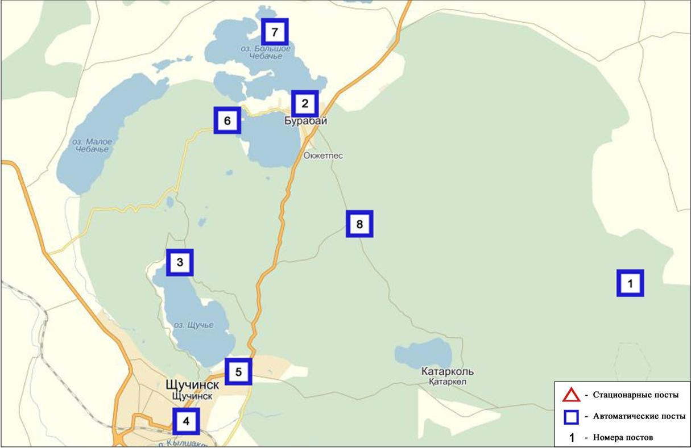
Рис.1.4Схема расположения стационарной сети наблюдений
за загрязнением атмосферного воздуха на территории ЩБКЗ

Общая оценка загрязнения атмосферного воздуха СКФМ Боровое. По данным стационарной сети наблюдений (рис.1, 2) атмосферный воздух в целом характеризуется низкимуровнемзагрязнения,он определялся значениямиСИ равным1 иНП =0%( рис.1, 2).
Среднемесячные концентрацииозона составляли 1,1ПДК_{с.с}, остальных загрязняющих веществ – не превышали ПДК(таблица 1).
Общая оценка загрязненияатмосферного воздуха на территории Щучинско-Боровской курортной зоны (ЩБКЗ).В октябре месяце по данным стационарной сети наблюдений(рис.1, 2) атмосферный воздух зоны в целом характеризуется низким уровнем загрязнения, он определялся значениями СИ равным 1и НП = 0%.
В целом по территории среднемесячные концентрации озона составляли 1,3ПДК_{с.с}, остальные загрязняющие вещества не превышали ПДК (таблица 1).
Общая оценка загрязнения атмосферного воздуха п. Сарыбулак. В октябре месяце по данным стационарной сети наблюдений (рис.1.4) атмосферный воздух зоны в целом характеризуется низким уровнем загрязнения, он определялся значениями СИ равным 1 и НП = 0% (рис.1, 2).
Среднемесячные концентрации озона составляли 1,7 ПДК_{с.с}, остальныезагрязняющие вещества не превышали ПДК (таблица 1).
  - Качество поверхностных вод на территории Акмолинской области

Наблюдения за загрязнением поверхностных вод на территории Акмолинской области проводились на 17 водных объектах (реки Есиль, Нура, Акбулак, Сарыбулак, Жабай,Беттыбулак, водохранилище Вячеславское, канал Нура-Есиль, озера Султанкельды, Копа, Зеренды, Бурабай, Улькен Шабакты, Киши Шабакты, Щучье, Карасье, Сулуколь).
Река Есиль берет начало из родников в горах Нияз в Карагандинской области. Реки Сарыбулак, Акбулак – правобережные притоки реки Есиль. На реке Есиль расположено водохранилище Вячеславское. Озеро Султанкельды одно из озер Коргалжынского заповедника. Озера Копа и Зеренды входят в бассейн реки Есиль. Озера Бурабай, Улькен Шабакты, Киши Шабакты, Щучье, Карасье, Сулуколь находятся на территории Щучинско-Боровской курортной зоны (ЩБКЗ).
В реке Есиль температура воды было в пределах 10,5-12,2ºC, водородный показатель равен – 8,08, концентрация растворенного воде кислорода – 10,69 мг/дм3, БПК₅ –2,88 мг/дм3. Превышения ПДК были зафиксированы по веществам из групп главных ионов (сульфаты – 2,1 ПДК), тяжелых металлов (марганец – 1,4 ПДК).
В реке Акбулак температура воды было в пределах 10,7-14,6ºC, водородный показатель равен – 7,58 концентрация растворенного в воде кислорода – 8,64 мг/дм3, БПК₅ – 3,72 мг/дм3. Превышения ПДК были зафиксированы по веществам из групп главных ионов (сульфаты – 2,5 ПДК, хлориды – 1,3 ПДК, магний – 1,1 ПДК), биогенных веществ (азот нитритный – 2,1 ПДК, фториды – 1,4 ПДК, аммоний солевой – 2,4 ПДК), тяжелых металлов (марганец – 1,7 ПДК, цинк – 2,5 ПДК).
В реке Сарыбулак температура воды было в пределах 11,0-13,1ºC, водородный показатель равен - 7,45, концентрация растворенного в воде кислорода – 7,25 мг/дм3, БПК₅ – 3,11 мг/дм3. Превышения ПДК были зафиксированы по веществам из групп главных ионов (сульфаты –4,2 ПДК, магний – 1,8 ПДК, хлориды – 1,4 ПДК), биогенных веществ (аммоний солевой –7,0 ПДК, азот нитритный –3,0 ПДК), тяжелых металлов (цинк – 4,9 ПДК, марганец – 1,2 ПДК).
В реке Беттыбулак температура воды 7,0 ºC, водородный показатель равен 7,71, концентрация растворенного в воде кислорода – 10,58 мг/дм3, БПК₅ – 1,47 мг/дм3. Превышения ПДК выявлены по веществам из групп тяжелых металлов (марганец –3,8 ПДК,цинк – 1,4 ПДК).
В реке Жабай - температура воды отмечена в пределах 9,4-11,4 ºC, водородный показатель равен 8,25, концентрация растворенного в воде кислорода –11,12 мг/дм3, БПК₅ –1,22 мг/дм3. Превышения выявлены по веществам из групп главных ионов (сульфаты –1,7 ПДК), тяжелых металлов (цинк – 2,0 ПДК, марганец –7,0 ПДК).
В реке Нура температура воды было в пределах 5,2-12,2ºC, водородный показатель равен – 7,98, концентрация растворенного в воде кислорода – 11,0 мг/дм3, БПК₅ – 3,26 мг/дм3. Превышения ПДК были зафиксированы по веществам из групп главных ионов (сульфаты – 3,2 ПДК, магний – 1,2 ПДК), тяжелых металлов (марганец – 1,9 ПДК, цинк – 2,0 ПДК).
В канале Нура-Есиль температура воды было в пределах 10,3-10,9ºC, водородный показатель равен – 8,12, концентрация растворенного в воде кислорода – 11,70 мг/дм3, БПК₅ – 2,60 мг/дм3. Превышения ПДК были зафиксированы по веществам из групп главных ионов (сульфаты – 3,4 ПДК, магний – 1,6 ПДК, хлориды – 1,2 ПДК), тяжелых металлов (цинк – 1,9 ПДК).
В озере Султанкельды температура воды составило 4,6ºC, водородный показатель равен – 7,70, концентрация растворенного в воде кислорода – 10,30 мг/дм3, БПК₅ – 2,49 мг/дм3. Превышения ПДК были зафиксированы по веществам из групп главных ионов (сульфаты – 4,3 ПДК, магний – 2,2 ПДК, хлориды - 1,9 ПДК), биогенных веществ (аммоний солевой – 2,9 ПДК).
В водохранилище Вячеславское температура воды составило 12,7ºC, водородный показатель равен – 8,15, концентрация растворенного в воде кислорода – 13,20 мг/дм3, БПК₅ – 1,30 мг/дм3. Превышения ПДК были зафиксированы по веществам из группы тяжелых металлов (цинк – 3,7 ПДК).
В озере Копа- температура воды 11,6ºC, водородный показатель равен 8,37, концентрация растворенного в воде кислорода – 8,94 мг/дм3, БПК₅ –4,42 мг/дм3. Превышения ПДК были зафиксированы по веществам из групп главных ионов (сульфаты –1,4 ПДК), тяжелых металлов (марганец –6,6 ПДК).
В озере Зеренды - температура воды 12,2 ºC, водородный показатель равен 8,95, концентрация растворенного в воде кислорода – 9,58 мг/дм3, БПК₅ –1,96 мг/дм3. Превышения выявлены по веществам из групп главных ионов (сульфаты –1,4 ПДК, магний – 1,5 ПДК), биогенных веществ (фториды – 1,3 ПДК), тяжелых металлов (марганец – 3,5 ПДК).
В озере Бурабай - температура воды 10,6 ºC, водородный показатель равен 8,35, концентрация растворенного в воде кислорода – 9,59 мг/дм3, БПК₅ –2,61 мг/дм3. Превышения ПДК были зафиксированы по веществам из групп биогенных веществ (фториды – 3,1 ПДК), тяжелых металлов (марганец – 2,5 ПДК, цинк – 1,9 ПДК).
В озере Улькен Шабакты - температура воды 11,4ºC, водородный показатель равен 8,78, концентрация растворенного в воде кислорода – 9,75 мг/дм3, БПК₅ – 1,40 мг/дм3. Превышения ПДК были зафиксированы по веществам из групп главных ионов (сульфаты –2,6 ПДК, магний – 2,1 ПДК), биогенных веществ (фториды – 14,8 ПДК), тяжелых металлов (цинк – 2,1ПДК, марганец –1,3 ПДК).
В озере Щучье - температура воды 13,2 ºC, водородный показатель равен 8,47, концентрация растворенного в воде кислорода – 9,59 мг/дм3, БПК₅ – 1,15 мг/дм3. Превышения ПДК были зафиксированы по веществам из групп биогенных веществ (фториды – 6,8 ПДК), тяжелых металлов (цинк – 1,4 ПДК).
В озере Киши Шабакты - температура воды 13,0 ºC, водородный показатель равен – 8,92, концентрация растворенного в воде кислорода – 9,60 мг/дм3, БПК₅ – 0,66 мг/дм3. Превышения ПДК были зафиксированы по веществам из групп главных ионов (хлориды – 6,4 ПДК, сульфаты – 9,9 ПДК, магний – 9,8 ПДК), биогенных веществ (аммоний солевой – 1,8 ПДК, фториды – 14,2 ПДК), тяжелых металлов (марганец –5,3 ПДК).
В озере Карасье - температура воды 10,4 ºC, водородный показатель равен 7,72, концентрация растворенного в воде кислорода – 8,45 мг/дм3, БПК₅ –1,13 мг/дм3. Превышения ПДК были зафиксированы по веществам из групп биогенных веществ (фториды – 2,0 ПДК, аммоний солевой – 9,4 ПДК), тяжелых металлов (цинк – 2,6 ПДК).
В озере Сулуколь - температура воды 9,6 ºC, водородный показатель равен 7,40, концентрация растворенного в воде кислорода – 8,61 мг/дм3, БПК₅ – 2,14 мг/дм3. Превышение ПДК были зафиксированы по веществам из групп биогенных веществ (аммоний солевой – 3,9 ПДК, железо общее – 1,5 ПДК, фториды – 3,7 ПДК), тяжелых металлов (цинк – 9,9 ПДК).
Качество воды водных объектов на территории Акмолинской области оценивается следующим образом: вода «умеренного уровня загрязнения» – реки Есиль, Акбулак, Беттыбулак, Нура, канал Нура-Есиль, оз.Султанкельды, Зеренды, Бурабай; вода «высокого уровня загрязнения» –реки Сарыбулак, Жабай, оз. Копа, Улькен Шабакты, Щучье, Киши Шабакты, Карасье, Сулуколь, вдхр. Вячеславское.
По сравнению с сентябрем 2016 года качество воды оз. Бурабай – улучшилось; рек Есиль, Акбулак, Сарыбулак, Беттыбулак, Нура, канала Нура-Есиль, оз. Султанкельды, Копа, Зеренды, Улькен Шабакты, Киши Шабакты, Щучье, Карасье, Сулуколь – существенно не изменилось; вдхр.Вячеславское - ухудшилось.
В сравнении с октябрем 2015 года качество воды рек Есиль, Акбулак, Беттыбулак, Нура, канала Нура-Есиль, вдхр.Вячеславское, оз. Султанкельды, Зеренды, Щучье, Бурабай, Улькен Шабакты, Киши Шабакты – значительно не изменилось; рек Сарыбулак, Жабай, оз. Копа, Карасье, Сулуколь - ухудшилось.
По величине биохимического потребления кислорода за 5 суток (БПК5) качество воды рек Акбулак, Сарыбулак, Нура, оз. Копа оценивается как вода «умеренного уровня загрязнения», в остальных водных объектах – вода «нормативно-чистая».
В сравнении с октябрем2015 по величине БПК₅, состояние качество воды в реках Акбулак, Нура, оз.Копа– ухудшилось; оз.Сулуколь – улучшилось;в остальных водных объектах не изменилось.
По сравеннию с сентябрем 2016 года качество воды по БПК5 в реке Есиль – улучшилось; в остальных водных объектах существенно не изменилось.
Кислородный режим в норме.
Высокое загрязнение было отмечено в реке Сарыбулак – 3 случая ВЗ, оз. Улькен Шабакты – 1 случай ВЗ, оз. Киши Шабакты – 1 случай ВЗ (таблица 5).

1.6 Радиационный гамма-фон Акмолинской области

Наблюдения за уровнем гамма излучения на местности осуществлялись ежедневно на 15-ти метеорологических станциях (Астана, Аршалы, Акколь, Атбасар, Балкашино,СКФМ Боровое, Егиндыколь, Ерейментау, Кокшетау, Коргалжин, Степногорск, Жалтыр, Бурабай, Щучинск, Шортанды) (рис. 1.5).
Средние значения радиационного гамма-фона приземного слоя атмосферы по населенным пунктам области находились в пределах 0,07-0,26мкЗв/ч. В среднем по области радиационный гамма-фон составил 0,14 мкЗв/ч и находился в допустимых пределах.

1.7 Плотность радиоактивных выпадений в приземном слое атмосферы

Контроль за радиоактивным загрязнением приземного слоя атмосферы на территории Акмолинской области осуществлялся на 5-ти метеорологических станциях (Атбасар, Кокшетау, Степногорск, Астана, СКФМ «Боровое») путем отбора проб воздуха горизонтальными планшетами (рис. 1.5). На всех станциях проводился пятисуточный отбор проб.
Среднесуточная плотность радиоактивных выпадений в приземном слое атмосферы на территории области колебалась в пределах 0,8–1,5 Бк/м². Средняя величина плотности выпадений по области составила 1,2 Бк/м², что не превышает предельно-допустимый уровень.

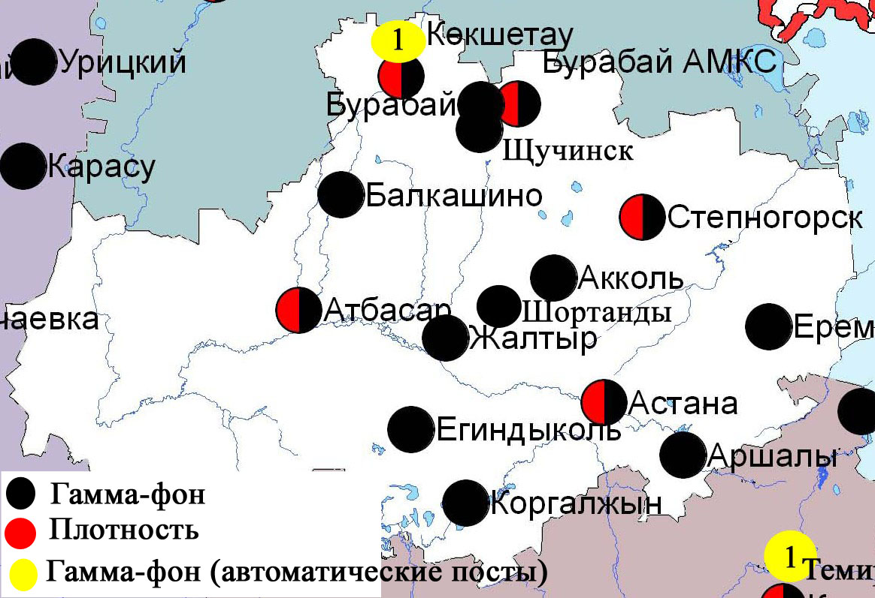
Рис. 1.5Схема расположения метеостанций за наблюдением уровня радиационного гамма-
фона и плотности радиоактивных выпадений на территорииАкмолинской области

- Состояние окружающей среды Актюбинской области

  - Состояние загрязнения атмосферного воздуха по городу Актобе

Наблюдения за состоянием атмосферного воздуха велись на6 стационарных постах(рис.2.1, таблица 2.1).

Таблица 2.1
Место расположения постов наблюдений и определяемые примеси
Номер  поста | Сроки отбора | Проведение наблюдений | Адрес поста | Определяемые примеси
1 | 4 раза в сутки | ручной отбор проб (дискретные методы) | Авиагородок, 14 | взвешенные вещества, диоксид серы, оксид углерода, диоксид азота
4 | 3 раза в сутки | ручной отбор проб (дискретныеметоды) | ул. Белинского, 5 | взвешенные вещества, диоксид серы, оксид углерода, диоксид азота, сероводород, формальдегид, хром
5 |  |  | ул. Ломоносова, 7 | взвешенные вещества, сульфаты, оксид углерода, оксид и диоксид азота, формальдегид
2 | каждые 20 минут | в непрерывном режиме | ул. Рыскулова, 4 Г | взвешенные частицы РМ-10, диоксид серы, оксид углерода, диоксид азота, оксид азота, озон, сероводород, формальдегид, сумма углеводородов, метан
3 |  |  | ул. Есет-батыра, 109А
6 |  |  | ул. Жанкожа-батыра, 89 | взвешенные частицы РМ-2,5, взвешенные частицы РМ-10, диоксид серы, диоксид азота, оксид азота, озон, сероводород, сумма углеводородов, аммиак, метан

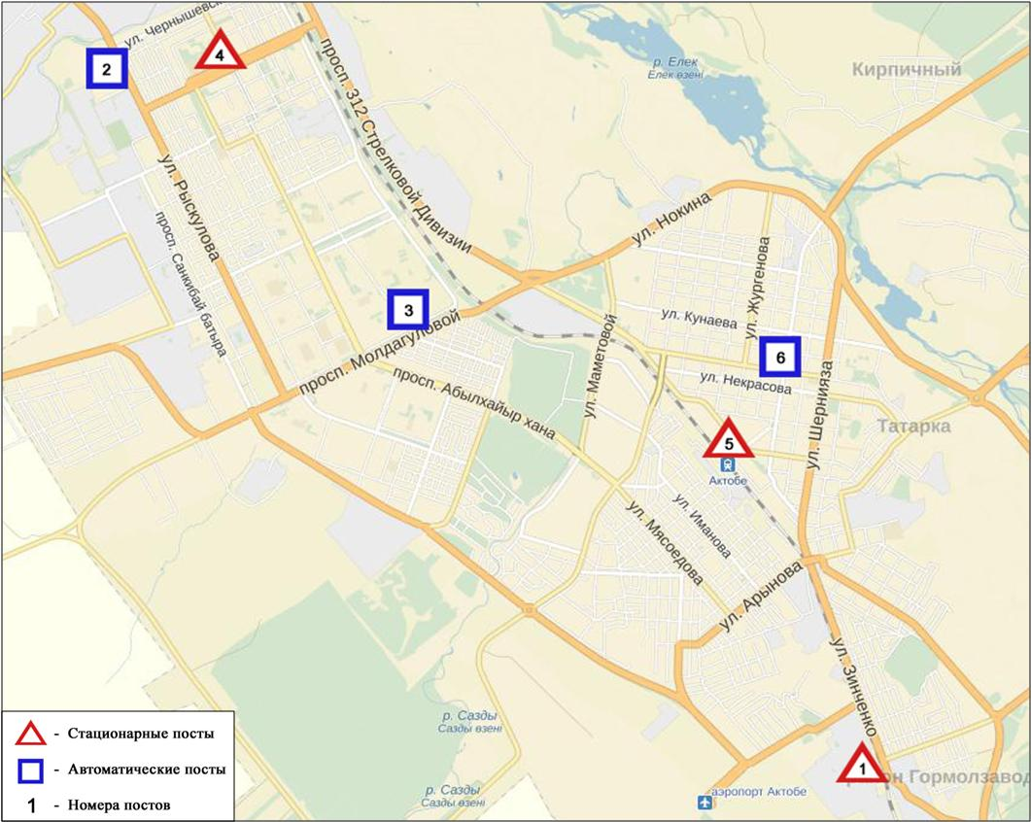
Рис.2.1.Схема расположения стационарной сети наблюдений за загрязнением атмосферного воздуха города Актобе

Общая оценка загрязнения атмосферы.По данным стационарной сети наблюдений (рис.2.1) атмосферный воздух города характеризовался оченьвысокимуровнемзагрязнения.Он определялся значением СИ равным 23 (очень высокий уровень), значениеНП =51%(очень высокий уровень)(рис. 1, 2).Воздух города более всего загрязнен сероводородом(в районе №2 поста).
В целом по городу среднемесячныеконцентрацииозонасоставили 1,2ПДК_{с.с}, концентрации остальных загрязняющихвеществне превышали ПДК(таблица 1).
Число случаев превышения более 1 ПДК_{м.р} зарегистрировано по взвешенным частицам РМ-2,5 – 22, взвешенным частицам РМ-10 – 68, оксиду углерода – 40, диоксиду азота – 65, оксиду азота – 7, озону – 15, сероводороду –310 случаев, а также превышения более 5 ПДК_{м.р} по взвешенным частицам РМ-10 – 10, оксиду углерода – 1,сероводороду – 106 случаев. Также были выявлены превышения более 10 ПДК_{м.р} по сероводороду – 40 случаев(таблица 1).
По данным автоматических постов были зафиксированы 39 случаев высокого загрязнения (ВЗ) и 1 случай экстремально высокого загрязнения (ЭВЗ) атмосферного воздуха (таблица 2).

  - Качество поверхностных вод на территории Актюбинской области

Наблюдения за загрязнением поверхностных вод на территории Актюбинской области проводились на 12 водных объектах: реки Елек, Орь, Эмба, Темир, Каргалы, Косестек, Ыргыз, Кара Кобда, УлькенКобда, Ойыл, Актасты и озеро Шалкар.
Река Елек – многоводный левобережный приток реки Жайык. В реке температура воды находилась в пределах от 13,0 до 16ºC, водородный показатель в 7,89, концентрация растворенного в воде кислорода в среднем составила9,05 мг/дм3, БПК₅1,89 мг/дм3. Превышения ПДК были зафиксированы по веществам из групп главных ионов (сульфаты-1,3 ПДК), неорганических веществ (бор–20,9ПДК),тяжелых металлов (медь – 6,7 ПДК, цинк – 5,2 ПДК, марганец – 6,5 ПДК, хром(6+)- 3,6ПДК, хром(3+) – 1,7 ПДК, свинец – 1,2 ПДК).
В реке Каргалы температура воды 6ºC, водородный показатель 7,84, концентрация растворенного в воде кислорода 10,56 мг/дм3, БПК₅2,64 мг/дм3. Превышения ПДК были зафиксированы по веществам из групп тяжелых металлов (марганец-3,0 ПДК), главных ионов (сульфаты – 1,3 ПДК), органических веществ (нефтепродукты - 1,2 ПДК).
В реке Косестек температура воды 6,0ºC, водородный показатель 7,96, концентрация растворенного в воде кислорода 10,27 мг/дм3, БПК₅ 1,34 мг/дм3. Превышения ПДК были зафиксированы по веществам из групп главных ионов (сульфаты-1,5 ПДК,магний-1,1 ПДК), биогенных веществ (аммоний солевой-1,3 ПДК), тяжелых металлов (медь-6,0 ПДК, марганец- 2,3 ПДК, свинец-1,4 ПДК), органических веществ (нефтепродукты – 1,4 ПДК).
В реке Актасты температура воды 6,0ºC, водородный показатель 7,63, концентрация растворенного в воде кислорода 11,51 мг/дм3, БПК₅2,60 мг/дм3. Превышения ПДК были зафиксированы по веществам из групп главных ионов (сульфаты-3,5 ПДК), биогенных веществ (фториды-1,4ПДК, аммоний солевой-3,6ПДК).
В реке Ойыл температура воды 13ºC, водородный показатель 7,83,концентрация растворенного в воде кислорода 8,28 мг/дм3, БПК₅4,99 мг/дм3. Превышения ПДК были зафиксированы по веществам из групп главных ионов (сульфаты-2,9 ПДК, хлориды-1,2 ПДК), биогенных элементов (аммоний солевой –1,8 ПДК, железо обшее-1,5 ПДК), тяжелых металлов (медь-17,0 ПДК), органических веществ (нефтепродукты-1,8 ПДК).
В реке Улькен Кобда температура воды 15,0ºC, водородный показатель 7,83, концентрация растворенного в воде кислорода 10,87 мг/дм3, БПК₅ 4,23 мг/дм3. Превышения ПДК были зафиксированы по веществам из группы главных ионов (сульфаты-1,5ПДК,хлориды-2,2 ПДК),тяжелых металлов (медь-16,0 ПДК, свинец-1,2 ПДК),органических веществ (нефтепродукты-1,2 ПДК).
В реке Кара Кобда температура воды 15,0ºC, водородный показатель 7,83, концентрация растворенного в воде кислорода 13,33мг/дм3, БПК₅4,89 мг/дм3. Превышения ПДК были зафиксированы по веществам из групптяжелых металлов(медь-15,0ПДК), органических веществ (нефтепродукты- 1,2 ПДК).
В озере Шалкар температура воды 4ºC, водородный показатель 8,03,концентрация растворенного в воде кислорода 13,22 мг/дм3, БПК₅2,94 мг/дм3. Превышения ПДК были зафиксированы по веществам из групп главных ионов (сульфаты – 1,2 ПДК), биогенных элементов(аммоний солевой-1,5 ПДК, фториды-1,2 ПДК,железо общее-1,1 ПДК), тяжелых металлов (марганец -9,5 ПДК).
В реке Орь температура воды 2,0ºC, водородный показатель 8,02,концентрация растворенного в воде кислорода 13,3мг/дм3, БПК₅-1,67мг/дм3. Превышения ПДК было зафиксировано по веществам из групп биогенных веществ (аммоний солевой-1,2 ПДК), тяжелых металлов (свинец-1,1 ПДК,марганец-4,3ПДК).
В реке Ыргыз температура воды 2,5 ºC, водородный показатель 8,02, концентрация растворенного в воде кислорода 13,2 мг/дм3, БПК₅2,09 мг/дм3. Превышения ПДК было зафиксированано по веществам из групп главных ионов(сульфаты-5,3 ПДК,хлориды-2,0 ПДК,магний-1,5 ПДК),биогенных веществ (аммоний солевой- 2,5 ПДК, азот нитритный-1,3 ПДК),тяжелых металлов (марганец-9,9ПДК).
В реке Эмба температура воды 8,5ºC, водородный показатель 7,87, концентрация растворенного в воде кислорода 10,05 мг/дм3, БПК₅1,37мг/дм3. Превышения ПДК были зафиксированы по веществам из групп главных ионов (сульфаты-3,0ПДК),биогенных веществ (аммоний солевой-1,8 ПДК), тяжелых металлов (медь –5,0 ПДК, марганец –8,4 ПДК,свинец-1,2ПДК),органических веществ(фенолы-1,5ПДК).
В реке Темир температура воды находилась в пределах 12-15ºC, водородный показатель 7,92, концентрация растворенного в воде кислорода 9,16 мг/дм3, БПК₅2,04 мг/дм3. Превышения ПДК было зафиксированано из группы главных ионов (сульфаты - 1,2 ПДК), биогенных веществ (аммоний солевой - 1,1 ПДК, фториды - 1,4 ПДК), тяжелых металлов(медь- 5,0 ПДК,марганец-4,8 ПДК,свинец-1,1 ПДК).
Качество воды оценивается следующим образом: вода «высокого уровня загрязнения»- реки Елек,Ыргыз,Ойыл, УлькенКобда,Кара Кобда, оз.Шалкар; «умеренного уровня загрязнения»-реки Актасты,Каргалы, Косестек, Орь,Эмба, Темир.
В сравнении с октябрем 2015 года качество воды в реках Елек,Улькен Кобда, Кара Кобда, Ойыл,оз.Шалкар – существенно не изменилось; в реках Каргалы, Актасты, Орь, Ыргыз,Косестек,Эмба, Темир- улучшилось.
В сравнении с сентябрем месяцем 2016 года качество воды в реке Елек улучшилось.
Качество воды по величине БПК₅ оценивается следующим образом: вода «умеренного уровня загрязнения» - реки Ойыл, УлькенКобда,КараКобда;вода «нормативно-чистая»-рекиЕлек, Каргалы, Косестек, Актасты, Эмба, Ыргыз,Орь,Темир,оз.Шалкар.
В сравнении с октябрем 2015 года качество воды по БПК₅ в реках Каргалы, Косестек, Актасты, Орь, оз. Шалкар – улучшилось; в реках Елек,Темир, Ыргыз, Эмба, Ойыл, УлькенКобда, Кара Кобда – существенно не изменилось.
В сравнении с сентябрем 2016года воды по БПК₅ в реке Елек– не изменилось.
Кислородный режим в норме.
За октябрь 2016 года в реке Елек обнаружено – 6 случаев ВЗ(таблица 5).

2.3 Радиационный гамма-фон Актюбинской области

Наблюдения за уровнем гамма излучения на местности осуществлялись ежедневно на 7-ми метеорологических станциях (Актобе, Караулкельды, Новоалексеевка, Родниковка, Уил, Шалкар, Жагабулак) (рис. 2.2).
Средние значения радиационного гамма-фона приземного слоя атмосферы по населенным пунктам областинаходились в пределах0,08-0,29мкЗв/ч. В среднем по области радиационный гамма-фон составил 0,14 мкЗв/ч и находился в допустимых пределах.

2.4 Плотность радиоактивных выпадений в приземном слое атмосферы

Контроль за радиоактивным загрязнением приземного слоя атмосферы на территории Актюбинской области осуществлялся на 3-х метеорологических станциях (Актобе, Караулкельды, Шалкар) путем отбора проб воздуха горизонтальными планшетами (рис. 2.2). На всех станциях проводился пятисуточный отбор проб.
Среднесуточная плотность радиоактивных выпадений в приземном слое атмосферы на территории области колебалась в пределах 0,9–1,4 Бк/м². Средняя величина плотности выпадений по области составила 1,1 Бк/м², что не превышает предельно-допустимый уровень.

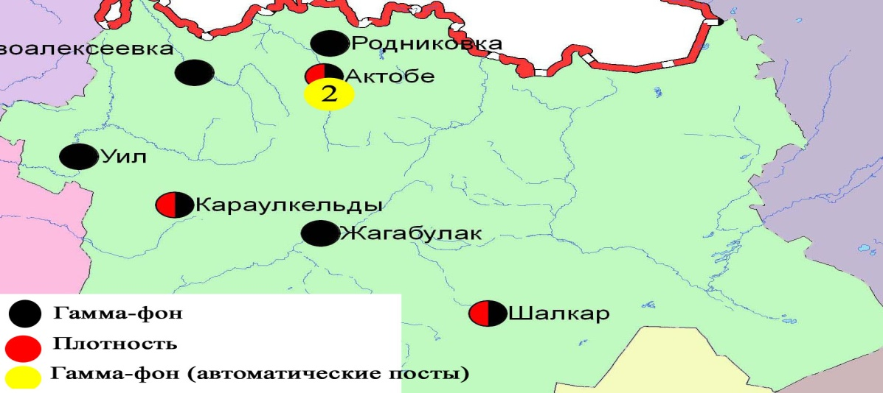
Рис. 2.2Схема расположения метеостанций за наблюдением уровня радиационного гамма-фона и плотности радиоактивных выпадений на территорииАктюбинской области
- Состояние загрязнения окружающей среды Алматинской области

  - Состояние загрязнения атмосферного воздуха по городу Алматы

Наблюдения за состоянием атмосферного воздуха велись на16стационарных постах(рис.3.1, таблица 3.1).

Таблица 3.1
Место расположения постов наблюдений и определяемые примеси
Номер  поста | Сроки отбора | Проведения наблюдений | Адрес поста | Определяемые примеси
1 | 4 раза  в сутки | ручной отбор проб (дискретные методы) | ул. Амангельды, угол ул. Сатпаева | взвешенные вещества, диоксид серы, оксид углерода, диоксид азота, фенол, формальдегид
12 | 3 раза  в сутки | ручной отбор проб (дискретные методы) | пр. Райымбека угол ул. Наурызбай батыра | взвешенные вещества, диоксид серы, оксид углерода, диоксид азота, фенол, формальдегид
16 |  |  | м-н Айнабулак-3 | взвешенные вещества, диоксид серы, оксид углерода, диоксид азота, фенол, формальдегид
25 |  |  | ул. Маречека угол ул. Б.Момышулы | взвешенные вещества, диоксид серы, оксид углерода, диоксид азота, фенол, формальдегид
26 |  |  | м-н Тастак-1, ул. Толеби, 249 | взвешенные вещества, диоксид серы, оксид углерода, диоксид азота, фенол, формальдегид
27  (наземный) | каждые 20 минут | в непрерывном режиме | метеостанция Медео, ул. Горная,548 | взвешенные частицы РМ-2,5, взвешенные частицы РМ-10, диоксид серы, оксидуглерода,диоксид и оксид азота
28  (наземный) |  |  | аэрологическая станция (район Аэропорта)  ул. Ахметова, 50
29  (наземный) |  |  | РУВД Турскибского района, ул. Р. Зорге,14
30  (наземный) |  |  | м-н «Шанырак», школа №26, ул. Жанкожа батыра, 202 | взвешенные частицы РМ-2,5, взвешенные частицы РМ-10, оксидуглерода,диоксид и оксид азота
31  (наземный) |  |  | м-н Орбита (территория Дендропарка АО «Зеленстрой» | взвешенные частицы РМ-2,5, взвешенные частицы РМ-10, диоксид серы, оксидуглерода,диоксид и оксид азота
1  (высотный) |  |  | ДГП «Институт горного дела» им. Д.А.Кунаева, пр. Абая, 191 | диоксид серы, оксид углерода, диоксид и оксид азота
2  (высотный) |  |  | КазНУ им. Аль-Фараби, ул. Тимирязева, 74
3  (высотный) |  |  | ул. Рыскулбекова, 28, АО «КазГАСА»
4  (высотный) |  |  | Акимат Алатауского р-на, м-н Шанырак-2, ул. Жанкожа батыра, 26
5  (высотный) |  |  | КазНТУ им. К.Сатпаева, ул. К.Сатпаева, 22
6  (высотный) |  |  | ул. Пушкина, 72 (здание акимата Медеуского района)

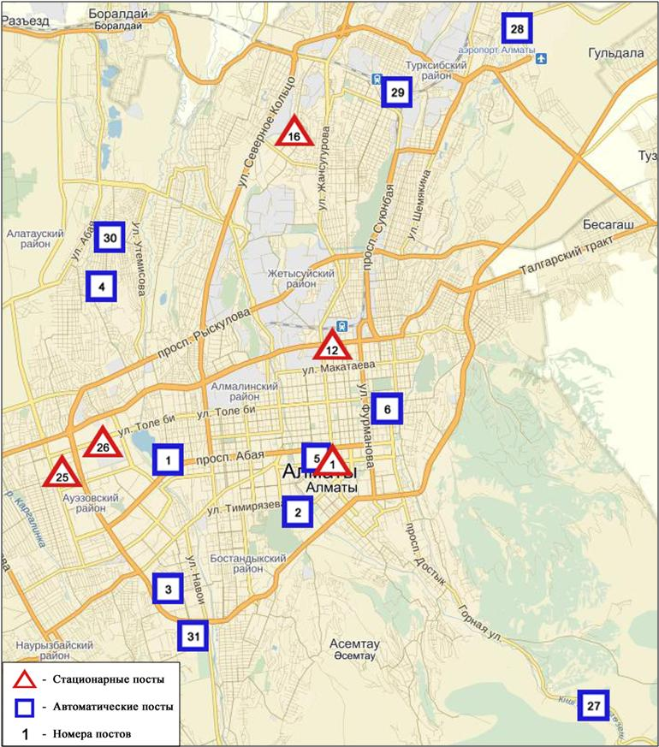
Рис.3.1Схема расположения стационарной сети наблюдений за загрязнением атмосферного воздуха города Алматы

Общая оценка загрязнения атмосферы.Атмосферный воздух города в целом характеризовался высоким уровнем загрязнения,он определялся значениям НП равным23% (высокий уровень),СИ =4 (повышенный уровень).Воздух города более всего загрязнен диоксидом азота (на территории №12 поста).
В целом по городу среднемесячные концентрации составили: взвешенныхвеществ – 1,3ПДК_{с.с}, диоксид серы – 1,5ПДК_{с.с}, диоксида азота– 1,8 ПДК_{с.с}, формальдегида–1,2ПДК_{с.с}, содержание тяжелых металлов и остальных загрязняющих веществ не превышало ПДК.
За октябрь месяц по городу зафиксированыпревышения более 1 ПДК_{м.р}: по взвешенным веществам–21 случай, взвешенным частицам РМ-2,5 – 40 случай, взвешенным частицам РМ-10 – 30 случаев, по диоксиду серы – 10 случай, оксиду углерода– 22 случая, диоксиду азота –63 случая, оксиду азота – 167 случаев(таблица 1).

  - Состояние загрязнения атмосферного воздуха по городу Талдыкорган

Наблюдения за состоянием атмосферного воздуха велись на 2 стационарных постах(рис. 3.2, таблица 3.2).

Таблица 3.2
Место расположения постов наблюдений и определяемые примеси
Номер  поста | Сроки отбора | Проведение наблюдений | Адрес поста | Определяемые примеси
1 | 3 раза  в сутки | ручной отбор проб (дискретные методы) | ул. Гагарина, 216 и ул. Джабаева | взвешенные вещества, диоксид серы, оксид углерода, диоксид азота, оксид азота,сероводород, аммиак, формальдегид
2 | каждые 20 минут | в непрерывном режиме | ул. Кунаева, 32 | взвешенные частицы РМ-10, диоксид серы, оксид углерода, диоксид и оксид азота, сероводород, аммиак, формальдегид, сумма углеводородов, метан

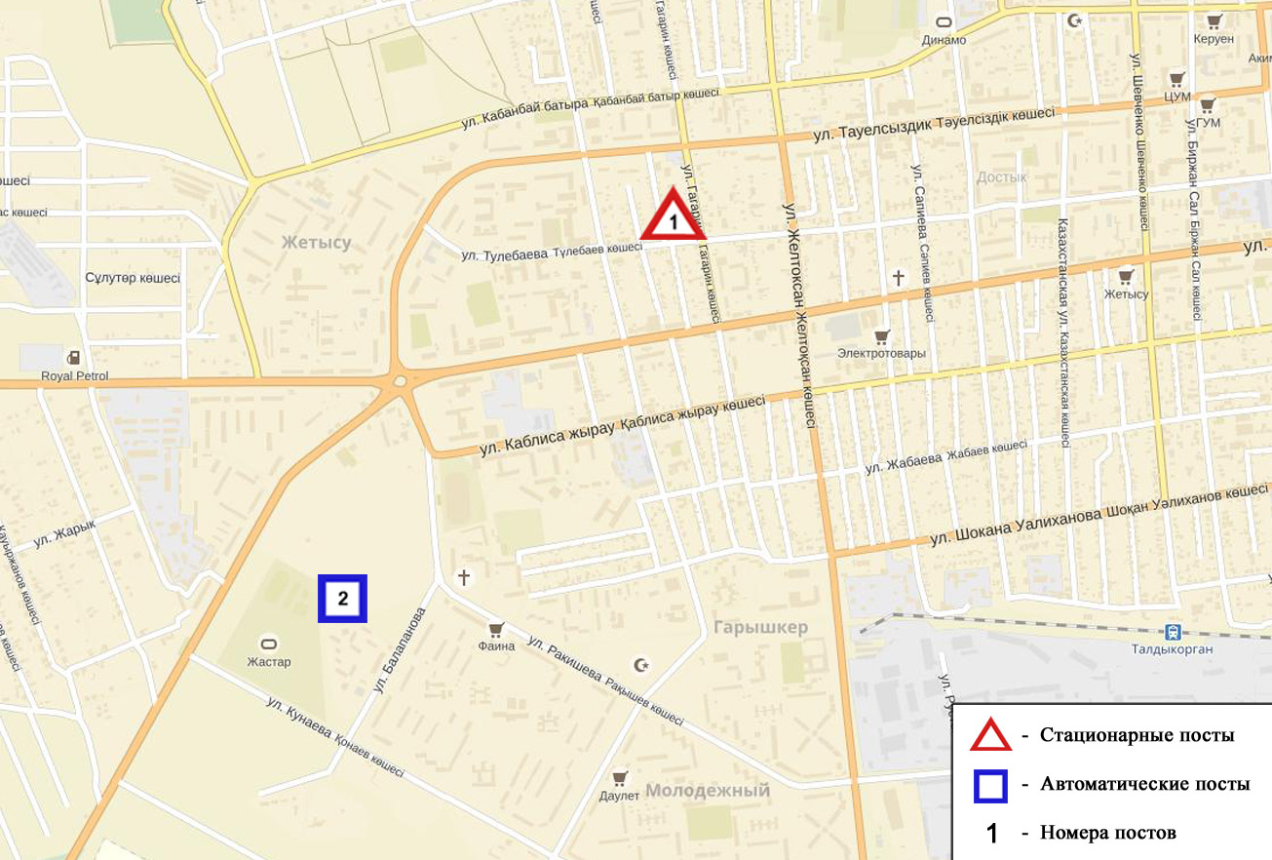
Рис.3.2Схемарасположения стационарной сети наблюдений за загрязнением атмосферного воздуха города Талдыкорган

Общая оценка загрязнения атмосферы.По данным стационарной сети наблюдений(рис.3.2) атмосферный воздух города в целом характеризовался низкимуровнем загрязнения, он определялся значениями СИ равным 1 и НП=0%(рис. 1, 2).
В целом по городу.среднемесячная концентрация диоксида азота составила 1,2 ПДК_{с.с}, остальные загрязняющие вещества не превышали ПДК.
За октябрь месяц по городу зафиксированы превышения более 1 ПДК_{м.р} по диоксиду азота –1 случай(таблица 1).

  - Качество поверхностных вод на территории Алматинской области

Наблюдения за загрязнением поверхностных вод на территории Алматинской области проводились на 8-ми водных объектах (реки Иле, Текес, Коргас, Киши Алматы, Есентай, Улькен Алматы, вдхр. Капшагай, оз.Улькен Алматы ).
Река Иле берёт свое начало на территории Китая в предгорьях Тянь-Шаня и является одной из крупнейших трансграничных рек Казахстана. С территории Алматинской области впадает в западную часть озера Балкаш. Реки Текес, Улькен Алматы, Киши Алматы являются левобережными притоками реки Иле. Река Есентай рукав реки Киши Алматы. Правобережным притоком реки Иле является река Коргас.
В реке Иле температура воды находится на уровне 8,6 ºC, водородный показатель 8,1, концентрация растворенного в воде кислорода 8,5 мг/дм3, БПК₅ 0,77 мг/дм3. Превышения ПДК были зафиксированы по веществам из групп тяжелых металлов (медь – 1,1 ПДК), биогенных веществ (железо общее – 1,2 ПДК, азот нитритный -2,1 ПДК).
В реке Текес температура воды находится на уровне 7,2ºC, водородный показатель 7,9, концентрация растворенного в воде кислорода 9,3 мг/дм3, БПК₅ 2,1 мг/дм3. Превышения ПДК были зафиксированы по веществам из групп тяжелых металлов (медь – 2,5 ПДК, марганец – 3,7 ПДК), биогенных веществ (железо общее – 2,5 ПДК, азот нитритный-1,8ПДК), главных ионов (сульфаты – 1,2 ПДК).
В реке Коргас температура воды находится на уровне 13,3 ºC, водородный показатель – 8,1, концентрация растворенного в воде кислорода – 10,7 мг/дм3, БПК₅ – 1,4 мг/дм3. Превышения ПДК были зафиксированы по веществам из групп тяжелых металлов (медь – 2,0 ПДК, марганец – 4,5 ПДК), и биогенных веществ (железо общее – 5,0 ПДК, азот нитритный-1,5ПДК).
В вдхр. Капшагай температура воды находится на уровне 14,3 ºC, водородный показатель 7,9, концентрация растворенного в воде кислорода – 9,1 мг/дм3, БПК₅ – 0,6 мг/дм3. Превышения ПДК были зафиксированы по веществам из групп биогенных веществ (азот нитритный – 1,2 ПДК), тяжелых металлов (медь – 2,6 ПДК).
В реке Киши Алматы температура воды находится на уровне 9,7 ºC, водородный показатель 8,08, концентрация растворенного в воде кислорода – 10,0 мг/дм3, БПК₅ – 0,9 мг/дм3. Превышения ПДК были зафиксированы по веществам из групп тяжелых металлов (медь – 2,0 ПДК).
В реке Улькен Алматы температура воды находится на уровне 10,2 ºC, водородный показатель 8,03, концентрация растворенного в воде кислорода – 9,5 мг/дм3, БПК₅ - 0,6 мг/дм3. Превышения ПДК было зафиксировано по веществам из группбиогенных веществ (железо общее – 1,1 ПДК).
В реке Есентай температура воды находится на уровне 12,3 ºC, водородный показатель 8,06, концентрация растворенного в воде кислорода – 9,15 мг/дм3, БПК₅ – 1,05 мг/дм3. Превышения ПДК было зафиксировано по веществам из групп биогенных веществ (азот нитритный – 1,1ПДК), тяжелых металлов (медь – 1,3 ПДК).
В озере Улькен Алматы температура воды находится на уровне 10,2 ºC, водородный показатель 7,9, концентрация растворенного в воде кислорода – 9,5 мг/дм3, БПК₅ - 0,5 мг/дм3. Превышения ПДК были зафиксированы по веществам из групп тяжелых металлов (медь – 1,8 ПДК), биогенных веществ (железо общее – 6,5 ПДК).
Всего, из общего количества обследованных водных объектов, качество поверхностных вод оценивается следующим образом: вода «умеренного уровня загрязнения» - реки Иле,Киши Алматы, Есентай, Улькен Алматы, Текес,вдхр. Капшагай; вода «высокого уровня загрязнения» - река Коргас, оз. Улькен Алматы.
По сравнению с октябрем 2015 года качество воды в реках Иле, Киши Алматы, Улькен Алматы, Есентай – значительно не изменилось; в реке Коргас, оз. Улькен Алматы– ухудшилось, в реке Текес, вдхр. Капшагай - улучшилось.
По сравнению с сентябрем 2016 года качество воды в реках Иле, Текес Есентай, Киши Алматы, Коргас, Улькен Алматы, вдхр. Капшагай– значительно не изменилось. оз. Улькен Алматы- ухудшилось.

3.4 Радиационный гамма–фон Алматинской области

Наблюдения за уровнем гамма излучения на местности осуществлялись ежедневно на 8-ми метеорологических станциях (Алматы, Баканас, Капшагай, Нарынкол,Жаркент, Лепсы, Талдыкорган, Сарыозек) (рис. 3.3).
Средние значения радиационного гамма-фона приземного слоя атмосферы по населенным пунктам области находились в пределах 0,12-0,24мкЗв/ч. В среднем по области радиационный гамма-фон составил 0,17 мкЗв/ч и находился в допустимых пределах.

3.5 Плотность радиоактивных выпадений в приземном
слое атмосферы

Контроль за радиоактивным загрязнением приземного слоя атмосферы на территории Алматинской области осуществлялся на 5-ти метеорологических станциях (Алматы, Нарынкол,Жаркент, Лепсы, Талдыкорган) путем отбора проб воздуха горизонтальными планшетами (рис.3.3). На всех станциях проводился пятисуточный отбор проб.
Среднесуточная плотность радиоактивных выпадений в приземном слое атмосферы на территории области колебалась в пределах 0,8-1,8Бк/м². Средняя величина плотности выпадений по области составила 1,2 Бк/м², что не превышает предельно-допустимый уровень.

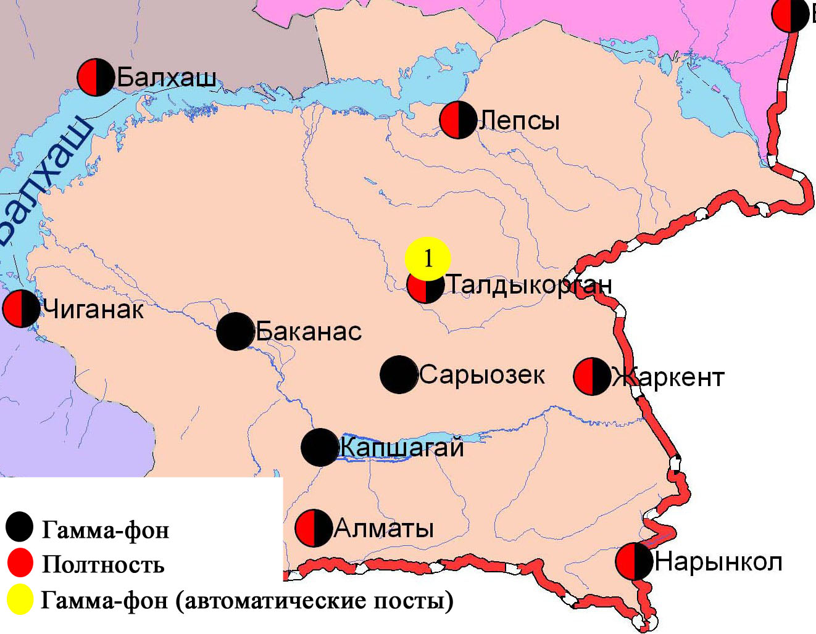
Рис. 3.3 Схема расположения метеостанций за наблюдением уровня радиационного гамма-фона и плотности радиоактивных выпадений на территорииАлматинской области
4 Состояние окружающей среды Атырауской области

  - Состояние загрязнения атмосферного воздуха по городу Атырау

Наблюдения за состоянием атмосферного воздуха велись на5 стационарных постах(рис 4.1, таблица 4.1).

Таблица 4.1
Место расположения постов наблюдений и определяемые примеси
Номер  поста | Сроки отбора | Проведение наблюдений | Адрес поста | Определяемые примеси
1 | 3 раза в сутки | ручной отбор проб (дискретные методы) | пр. Азаттык, угол пр. Ауэзова | взвешенные вещества, диоксид серы, оксид углерода, диоксид азота, сероводород, фенол, аммиак, формальдегид
5 |  |  | угол пр. Сатпаева и ул. Владимирская
6 | каждые 20 минут | в непрерывном режиме | старый аэропорт, рядом с Атырауским филиалом | взвешенные частицы РМ-10, диоксид серы, оксид углерода, диоксид и оксид азота, озон, сероводород, аммиак, диоксид углерода
8 |  |  | район проспекта М.Ауэзова | взвешенные частицы РМ-2,5, взвешенные частицы РМ-10, диоксид серы, оксид углерода, диоксид и оксид азота, озон, сероводород, аммиак, сумма углеводородов, метан
9 |  |  | мкр.Береке, район промзоны Береке

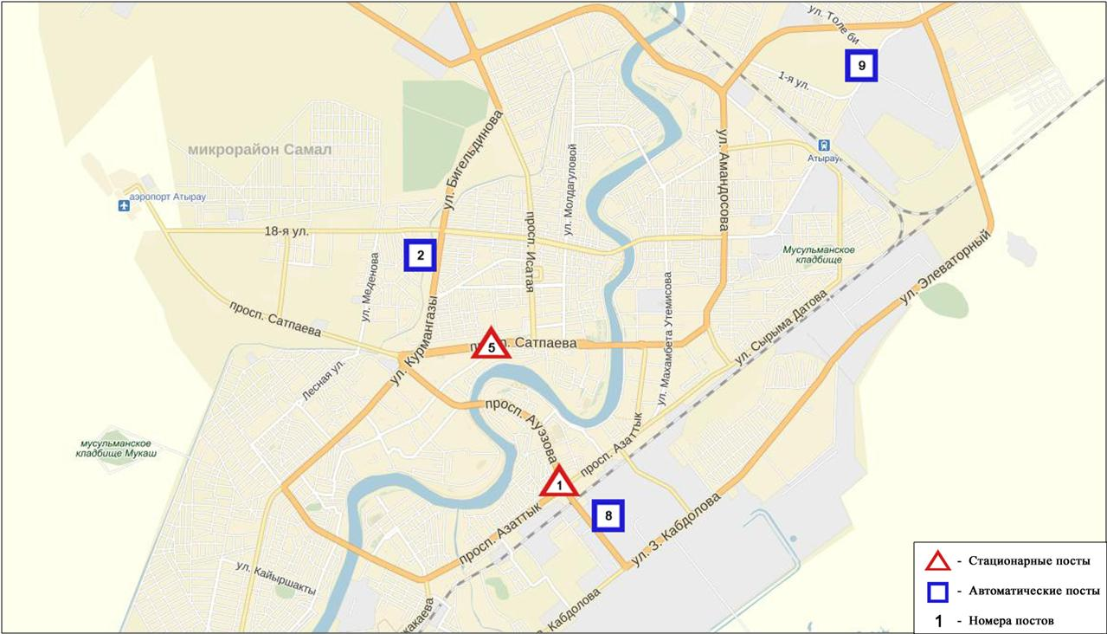Рис. 4.1. Схема расположения стационарной сети наблюдений за загрязнением атмосферного воздуха города Атырау

Общая оценка загрязнения атмосферы.По данным стационарной сети наблюдений (рис.4.2), атмосферный воздух города в целом характеризовался повышенным уровнем загрязнения, онпределялся значениями СИ равным 1и НП = 3%(рис. 1, 2).Воздух города более всего загрязнен взвешенными веществами (на территории №5 поста).
В целом по городу среднемесячные концентрации загрязняющих веществ не превышали ПДК(таблица 1).
За октябрь 2016 года число случаев превышения более 1 ПДК_{м.р} зафиксировано по взвешенным веществам – 3, сероводороду – 1 случай(таблица 1).

  - Состояние атмосферного воздуха по городу Кульсары

Наблюдения за состоянием атмосферного воздуха в городе Кульсарывелись на1 стационарном посту(рис. 4.2, таблица 4.2).

Таблица 4.2
Место расположения постов наблюдений и определяемые примеси
Номер  поста | Сроки отбора | Проведениенаблюдений | Адрес поста | Определяемые примеси
7 | каждые 20 минут | в непрерывном режиме | р-н Промзоны, возле метеостанции Кульсары | взвешенные частицы РМ-10, диоксид серы, оксид углерода, диоксид и оксид азота, озон, сероводород, аммиак, формальдегид, сумма углеводородов, метан

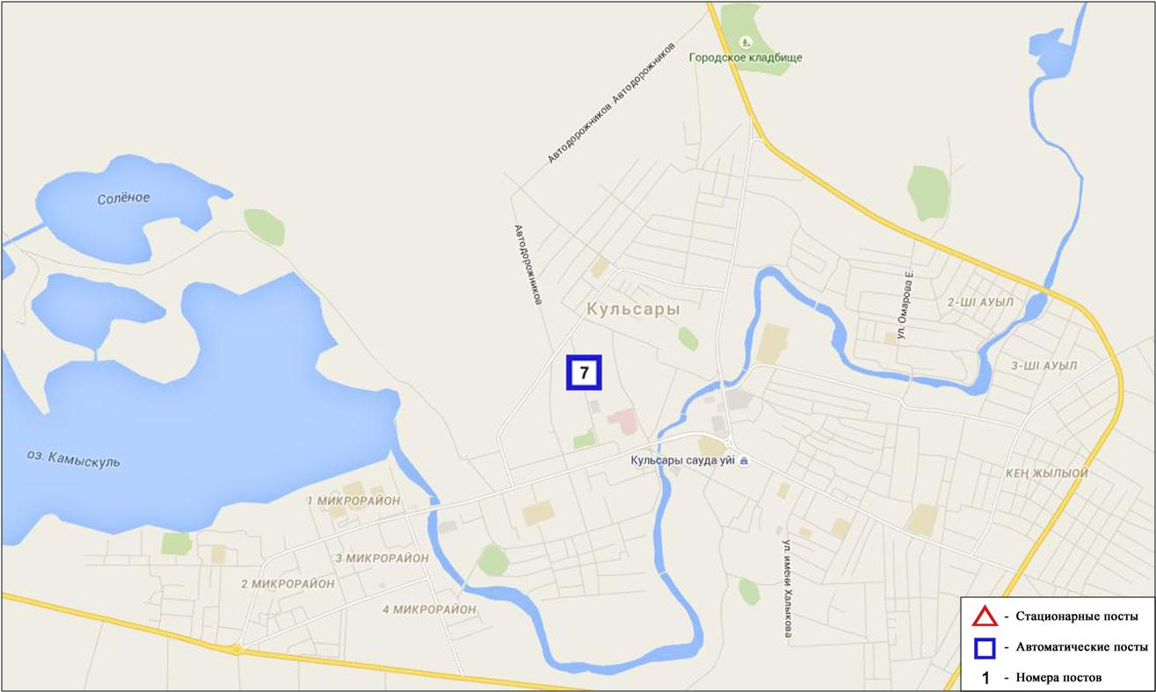
Рис. 4.2Схема расположения стационарной сети наблюденийза загрязнением атмосферного воздуха города Кулсары

Общая оценка загрязнения атмосферы.По данным стационарной сети наблюдений (рис.4.2), атмосферный воздух города в целом характеризовался низкимуровнем загрязнения, онпределялся значениями СИ равным 1и НП = 0%(рис. 1, 2).
В целом по городу среднемесячные концентрации загрязняющих веществ не превышали ПДК(таблица 1).

4.3Качество поверхностных вод на территории Атырауской области

Наблюдения за загрязнением поверхностных вод на территории Атырауской области проводились на 3 водных объектах: реки Жайык, Шаронова, Кигаш.
В реке Жайык температура воды – 11,2ºC, водородный показатель равен 9,96, концентрация растворенного в воде кислорода – 10,1 мг/дм³, БПК₅ – 2,48 мг/дм³. Превышение ПДК не обнаружено.
В реке Шаронова температура воды – 15,0 ºC, водородный показатель равен – 8,81, концентрация растворенного в воде кислорода – 12,0 мг/дм³,БПК₅– 2,96 мг/дм³. Превышение ПДК не обнаружено.
В реке Кигаш температура воды – 17.1 ºC, водородный показатель равен – 9,92, концентрация растворенного в воде кислорода – 11,4 мг/дм³, БПК₅ – 2,8 мг/дм³. Превышение ПДК не обнаружено.
Качество воды по КИЗВ в реках Жайык, Шаронова, Кигаш оценивается как «нормативно чистая». По сравнению с октябрем 2015 года и сентябрем 2016 года качество воды в реке Жайык не изменилось, в реках Шаронова, Кигаш улучшилось.

4.4.Качество морской водыСеверного Каспия на территории
Атырауской области

Теңіз суы сапасына бақылау жүргізу келесі жағалық стансалар мен ғасырлық кескіндерде және буй станциялары көмегімен жүргізілді: теңіз кеме жүру арнасы; Теңіз кен орны, Жайық өзені қайраңы, Шалығи Құлалы шығанағы аралдары, «А» және «Б» қосымша кескіндері, Құрманғазы, Дархан, Қаламқас, суға батырылған ұңғымалар ауданы, Құрық аралы ауданы. Қашаған 2 және Қашаған 3 буй станциялары.
Солтүстік Каспий су температурасы 11,3°С, теңіз суы рН – 9,1, суда еріген оттегі – 10,1 мг/дм³, ОБТ₅ – 3,0 мг/дм³. ШЖШ асу байқалмаған.
2016 жылғы қазанда Солтүстік Каспийде су сапасы СЛКИ бойынша «нормативті таза» деп сипатталды. 2015 жылғы қазанмен және 2016 жылғы қыркүйекпен салыстырғанда теңіз суы сапасы өзгермеген. Солтүстік Каспийде су сапасы ОБТ5 бойынша «ластанудың орташа деңгейі» деп сипатталды, 2015 жылғы қазанмен және 2016 жылғы қыркүйекпен салыстырғанда өзгермеген.

4.5 Радиационный гамма-фон Атырауской области

Наблюдения за уровнем гамма излучения на местности осуществлялись ежедневно на 3-х метеорологических станциях (Атырау, Пешной, Кульсары) и 1 автоматическом посту Кульсары (Кульсары №7)(рис 4.3).
Средние значения радиационного гамма-фона приземного слоя атмосферы по населенным пунктам области находились в пределах 0,07-0,19мкЗв/ч. В среднем по области радиационный гамма-фон составил 0,12 мкЗв/чи находился в допустимых пределах.

4.6 Плотность радиоактивных выпадений в приземном слое атмосферы

Контроль за радиоактивным загрязнением приземного слоя атмосферы на территории Атырауской области осуществлялся на 1-ой метеорологической станции (Атырау) путем отбора проб воздуха горизонтальными планшетами (рис.4.3). На станции проводился пятисуточный отбор проб.
Среднесуточная плотность радиоактивных выпадений в приземном слое атмосферы на территории области колебалась в пределах 1,0-1,7 Бк/м². Средняя величина плотности выпадений по области составила 1,3 Бк/м², что не превышает предельно-допустимый уровень.

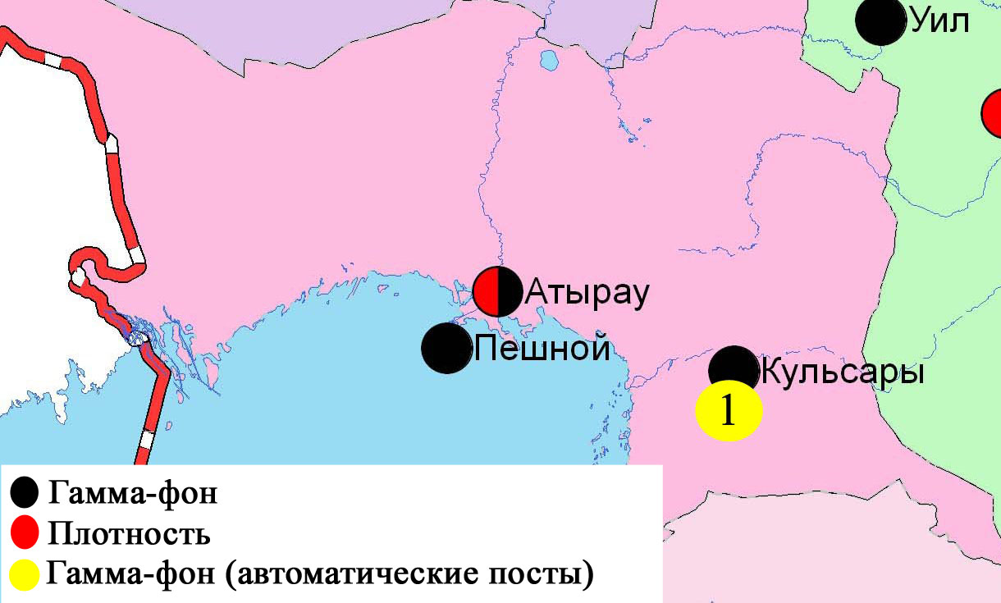
Рис. 4.3 Схема расположения метеостанций за наблюдением уровня радиационного гамма-фона и плотности радиоактивных выпадений на территорииАтырауской области
- Состояние окружающей среды Восточно-Казахстанской области

5.1 Состояние загрязнения атмосферного воздуха
по городу Усть-Каменогорск

Наблюдения за состоянием атмосферного воздуха в городе Усть-Каменогорсквелись на7 стационарных постах(рис.5.1, таблица5.1).

Таблица 5.1
Место расположения постов наблюдений и определяемые примеси
Номер  Поста | Сроки отбора | Проведение наблюдений | Адрес поста | Определяемые примеси
1 | 3 раза  в сутки | ручной отбор проб (дискретные методы) | ул. Рабочая, 6 | взвешенные вещества, диоксид серы, оксид углерода, диоксид азота, сероводород, фенол, хлор, формальдегид, серная кислота, н/о соединения мышьяка, бенз(а)пирен, гамма-фон.  На ПНЗ №1,5,7:бериллий, кадмий, медь, свинец, цинк.
5 |  |  | ул. Кайсенова, 30
7 |  |  | ул. Первооктябрьская, 126 (станция Защита)
8 |  |  | ул. Егорова, 6
12 |  |  | проспект Сатпаева, 12
2 | каждые 20 минут | в непрерывном режиме | ул. Питерских-Коммунаров, 18 | оксид углерода, диоксид и оксид азота, озон, сумма углеводородов, аммиак, метан
3 |  |  | ул. Ворошилова, 79

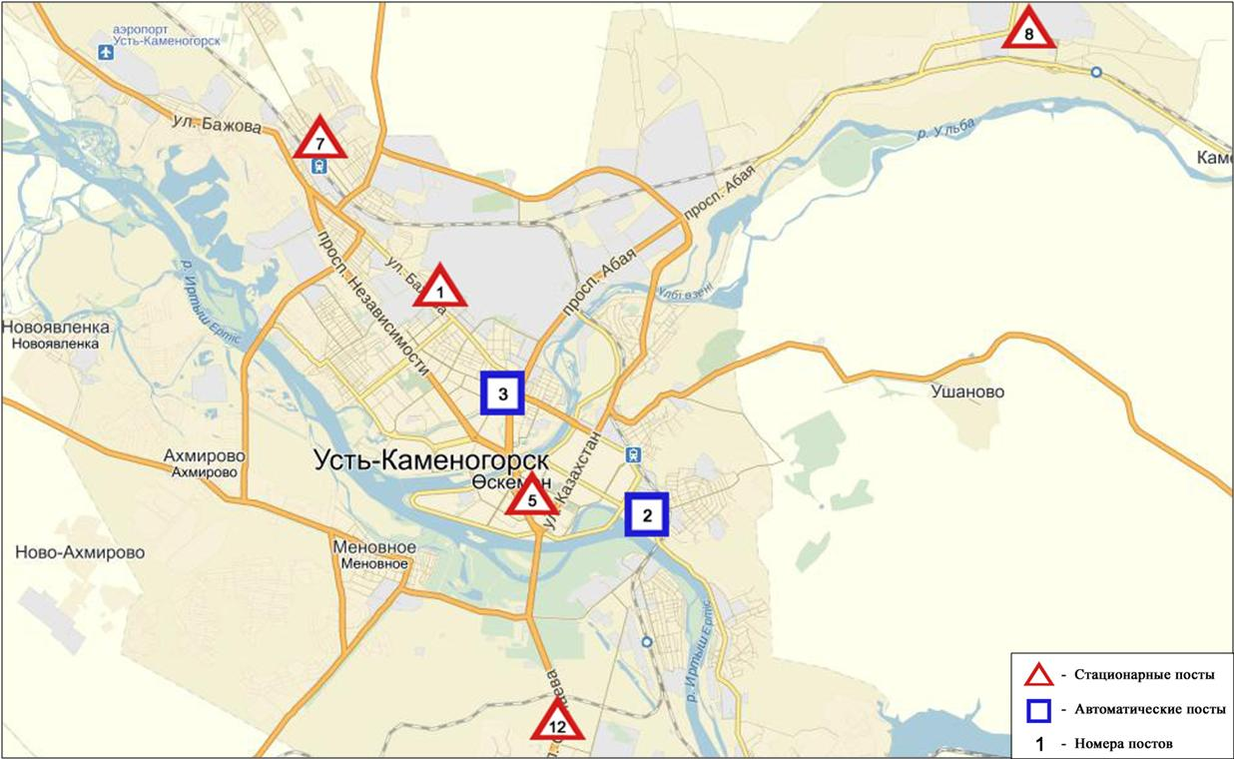
Рис.5.1Схема расположением стационарной сети наблюденийза загрязнением
атмосферного воздуха города Усть-Каменогорск

Общая оценка загрязнения атмосферы.По данным стационарной сети наблюдений (рис.5.1), в целом город характеризуется высоким уровнем загрязнения,он определялся значениемНП равным 5% (повышенный уровень), значение СИ = 6 (высокий уровень) (рис. 1, 2). Город более всего загрязнен оксида азота (на территории №2 поста).
В целом по городу среднемесячные концентрации диоксида серы составили1,2ПДК_{с.с}, содержание тяжелых металлов и концентрации других загрязняющих веществ не превышали ПДК.
Число случаев превышения более 1 ПДК_{м.р} зафиксировано по диоксиду серы – 25, оксиду углерода – 17, диоксиду азота – 9, оксиду азота – 3,сероводороду – 8случаев, также превышения - более 5 ПДК_{м.р} по оксиду азоту 1 случай (таблица 1).

  - Состояние загрязнения атмосферного воздуха по городу Риддер

Наблюдения за состоянием атмосферного воздуха велись на 3стационарных постах(рис.5.2, таблица 5.2).

Таблица5.2
Место расположения постов наблюдений и определяемые примеси
Номер  поста | Сроки отбора | Проведение наблюдений | Адрес поста | Определяемые примеси
1 | 3 раза  в сутки | ручной отбор проб (дискретные методы) | ул. Островского, 13А | взвешенные вещества, диоксид серы, оксид углерода, диоксид азота, фенол, формальдегид, мышьяк
6 |  |  | ул. Клинки, 7
3 | каждые 20 минут | в непрерывном режиме | ул. 9 мая ,7 | Диоксид серы, оксид углерода, диоксид и оксид азота, озон, сероводород, сумма углеводородов, аммиак, метан

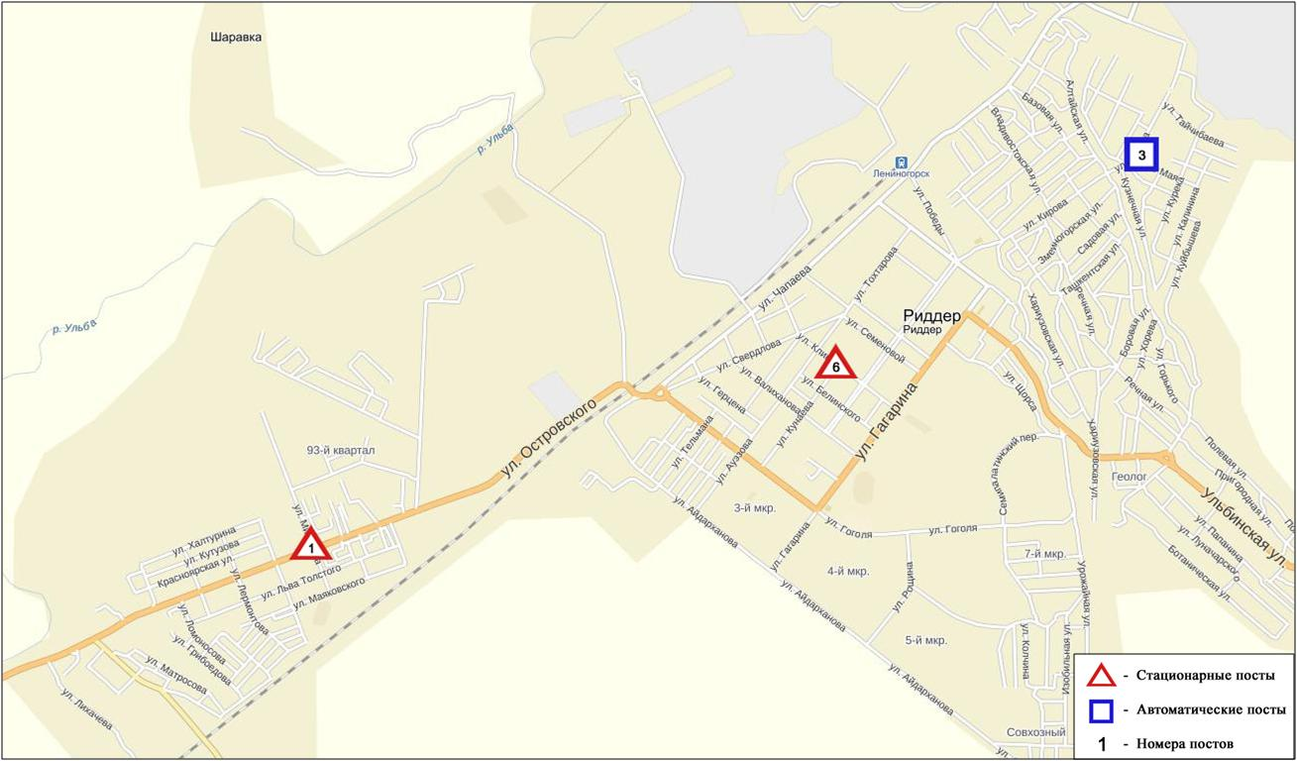Рис.5.2. Схема расположения стационарной сети наблюдений за загрязнением
атмосферного воздуха города Риддер

Общая оценка загрязнения атмосферы.По данным стационарной сети наблюдений (рис.5.2) атмосферный воздух города в целом характеризуется повышеннымуровнем загрязнения.Он определялся значением СИ равным 3 (повышенный уровень), значениеНП = 17% (повышенный уровень)(рис. 1, 2).
В целом по городу среднемесячные концентрации составили: диоксида серы – 1,6ПДК_{с.с}, озона – 1,3ПДК_{с.с}, других загрязняющих веществ – не превышали ПДК.
Число случаев превышения более 1 ПДК_{м.р} зафиксировано по диоксиду серы – 7 и по сероводороду – 165 случаев(таблица 1).

  - Состояние загрязнения атмосферного воздуха по городу Семей

Наблюдения за состоянием атмосферного воздуха велись на4стационарных постах (рис.5.3, таблица 5.3).
Таблица 5.3
Место расположения постов наблюдений и определяемые примеси
Номер  поста | Сроки отбора | Проведение наблюдений | Адрес поста | Определяемые примеси
2 | 3 раза  в сутки | ручной отбор проб (дискретные методы) | пересечение улиц Рыскулова и Глинки | взвешенные вещества, диоксид серы, оксид углерода, диоксид азота
4 |  |  | 343 квартал (район детского сада) | взвешенные вещества, диоксид серы, оксид углерода, диоксид азота, фенол
1 | каждые 20 минут | в непрерывном режиме | ул. Найманбаева, 189 | оксид углерода, диоксид и оксид азота, сумма углеводородов, метан
3 |  |  | ул. Аэрологическая станция, 1 | Оксид углерода, диоксид и оксид азота, озон, аммиак, сумма углеводородов, метан

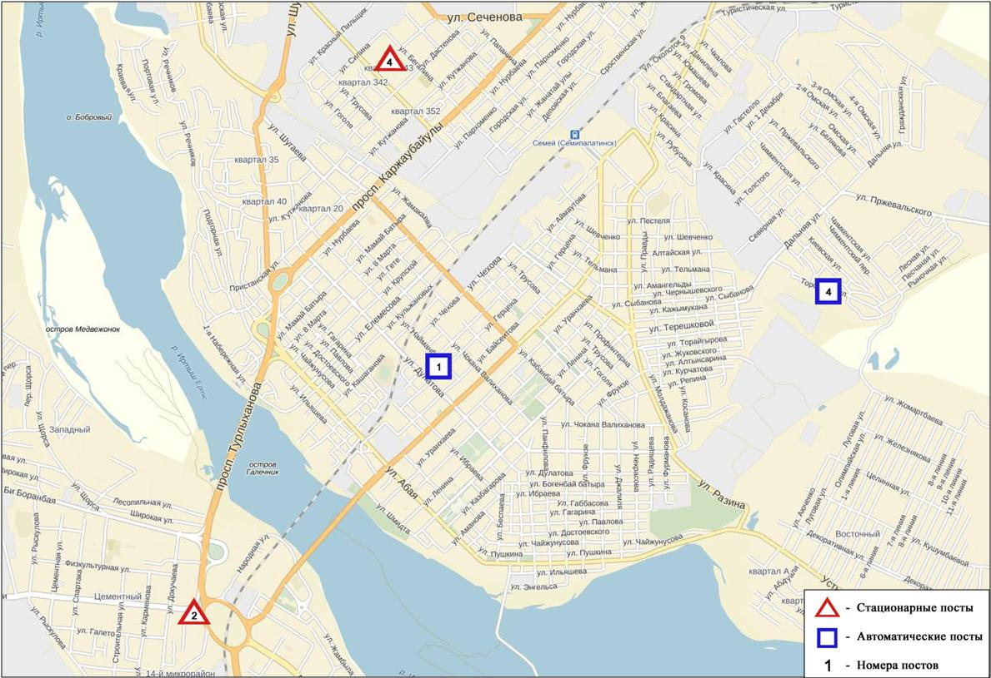
Рис.5.3 Схема расположения стационарной сети наблюдений
за загрязнением атмосферного воздуха города Семей

Общая оценка загрязнения атмосферы.По данным стационарной сети наблюдений (рис.5.3) атмосферный воздух города характеризуетсяповышенным уровнем загрязнения,он определялся значением НП равным 1% (низкий уровень), значение СИ = 2 (повышенный уровень)(рис. 1, 2). Воздух города более всего загрязнен диоксидом азота (в районе №3 поста).
В целом по городу среднемесячные концентрации загрязняющих веществ – не превышали ПДК.
Число случаев превышения более 1 ПДК_{м.р}зафиксированопо оксиду углерода – 1, диоксиду азота – 4, оксиду азота – 2, фенолу - 1 случай(таблица 1).

  - Состояние загрязнения атмосферного воздуха по поселку Глубокое

Наблюдения за состоянием атмосферного воздуха велись на 2 стационарных постах (рис. 5.4, таблица 5.4).

Таблица 5.4
Место расположения постов наблюдений и определяемые примеси
Номер  Поста | Сроки отбора | Проведениенаблюдений | Адрес поста | Определяемые примеси
1 | 3 раза  в сутки | ручной отбор проб (дискретные методы) | ул. Ленина,15 | взвешенные вещества, диоксид серы, диоксид азота, фенол, мышьяк, гамма-фон
2 | каждые 20 минут | в непрерывном режиме | ул. Поповича, 9 «А» | диоксид серы, оксид углерода, диоксид и оксид азота, озон, сероводород, сумма углеводородов, аммиак, метан

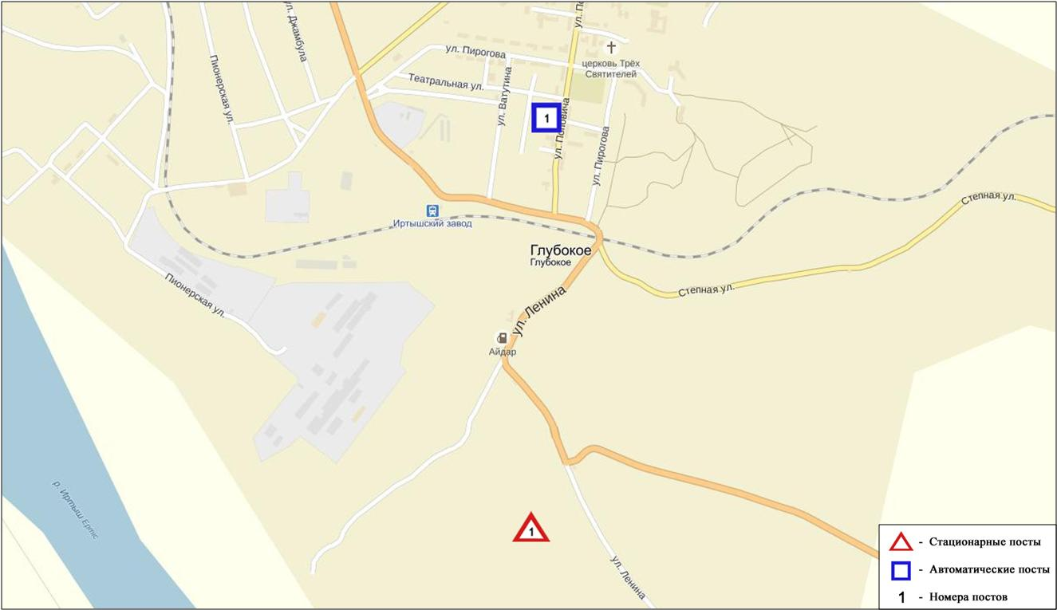
Рис. 5.4. Схема расположения стационарной сети наблюдений за загрязнением
атмосферного воздуха в поселке Глубокое

Общая оценка загрязнения атмосферы.По данным стационарной сети наблюдений (рис.5.4) атмосферный воздух поселка в целом характеризуется повышеннымуровнемзагрязнения, он определялся значениямиСИ равным2 и НП = 5% (рис. 1, 2). Воздух поселка более всего загрязнен сероводородом (в районе № 2 поста).
В целом по поселку среднемесячные концентрации озона составили 1,4ПДК_{с.с}, концентрации других загрязняющих веществ – не превышали ПДК.
Были зарегистрированы случаипревышения более 1 ПДК_{м.р} по оксиду углерода – 1 случай, сероводороду – 108 случаев (таблица 1).

  - Состояние атмосферного воздуха по городу Зыряновск

Наблюдения за состоянием атмосферного воздуха велись на 1 стационарном посту(рис.5.5., таблица 5.5).

Таблица 5.5
Место расположения постов наблюдений и определяемые примеси
Номер  поста | Сроки отбора | Проведения наблюдений | Адрес поста | Определяемые примеси
1 | каждые 20 минут | в непрерывном режиме | ул. Партизанская, 118 | взвешенные частицы РМ-2,5, взвешенные частицы РМ-10, диоксид серы, оксид углерода, диоксид и окид азота

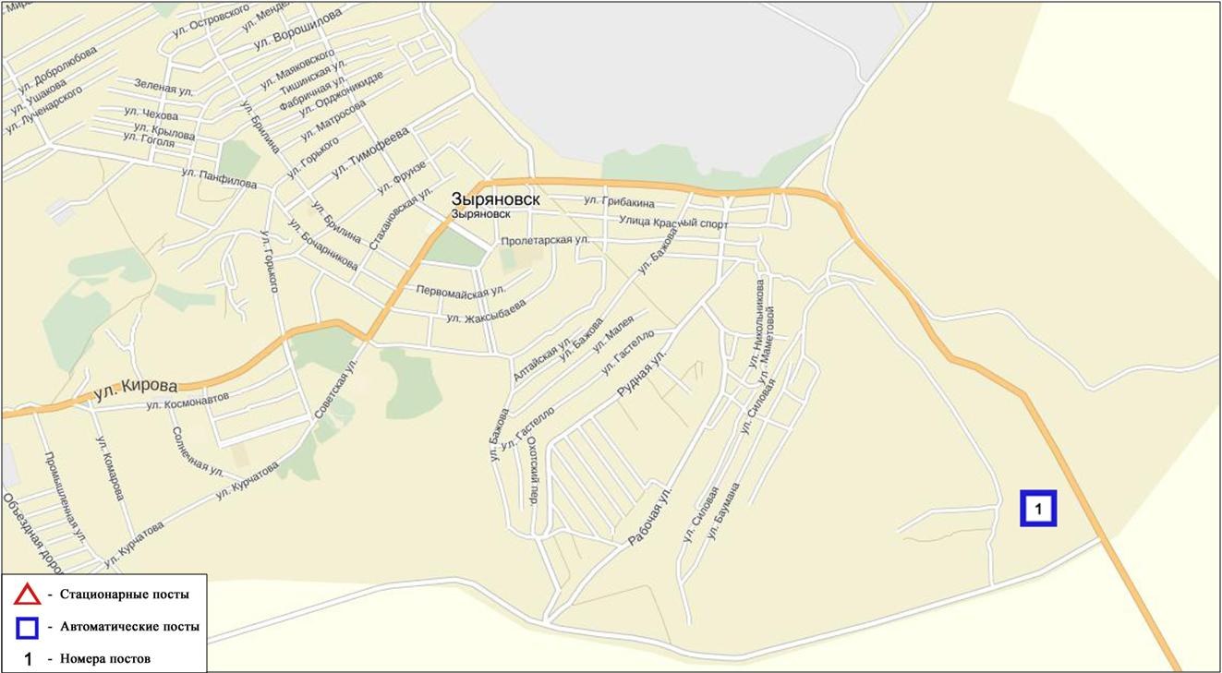
Рис. 5.5.Схема расположения стационарной сети наблюдений за загрязнением атмосферного воздуха города Зыряновск

Общая оценка загрязнения атмосферы. По данным стационарной сети наблюдений (рис.5.5) атмосферный воздух города в целом характеризуется низким уровнем загрязнения, он определялся значением СИ равным 0 (низкий уровень), значениеНП = 0% (низкий уровень) (рис. 1, 2).
В целом по городу среднемесячная концентрация всех загрязняющих веществ – не превышали ПДК.

  - Качество поверхностных вод на территории
Восточно-Казахстанской области

Наблюдения за загрязнением поверхностных вод на территории Восточно-Казахстанской области проводились на 10-ти водных объектах (реки Кара Ертис, Ертис, Брекса, Тихая, Ульби, Глубочанка, Красноярка, Оба, Буктырма, Емель).
В реке Кара Ертис температура воды находилась в пределах 6,8 ºC, водородный показатель 7,57, концентрация растворенного в воде кислорода 10,28 мг/дм³, БПК₅ 1,5 мг/дм³. Превышения ПДК были зафиксированы по веществам из группы тяжелых металлов (медь 1,9 ПДК).
В реке Ертис температура воды находилась в пределах 10,7 ºC, водородный показатель 7,69, концентрация растворенного в воде кислорода 9,01 мг/дм³, БПК₅ 1,31 мг/дм³. Превышения ПДК были зафиксированы по веществам из группы тяжелых металлов (медь 2,7 ПДК, цинк 1,5 ПДК).
В реке Буктырма температура воды находилась в пределах 9,3 ºC, водородный показатель 7,76, концентрация растворенного в воде кислорода 10,75 мг/дм³, БПК₅ 1,09 мг/дм³. Превышения ПДК были зафиксированы по веществам из группы тяжелых металлов (медь 1,4 ПДК, марганец 1,4 ПДК, цинк 1,1 ПДК).
В реке Брекса температура воды находилась в пределах 7,9 ºC, водородный показатель 7,80, концентрация растворенного в воде кислорода 10,25 мг/дм³, БПК₅ 1,23 мг/дм³. Превышения ПДК были зафиксированы по веществам из группбиогенных веществ (железо общее 4,2 ПДК, аммоний солевой 1,2 ПДК, азот нитритный 1,1 ПДК), тяжелых металлов (цинк 7,0 ПДК, медь 6,2 ПДК, марганец 3,8 ПДК).
В реке Тихая температура воды находилась в пределах 8,3 ºC, водородный показатель 7,54, концентрация растворенного в воде кислорода 10,00 мг/дм³, БПК₅ 1,45 мг/дм³. Превышения ПДК были зафиксированы по веществам из групп биогенных веществ (железо общее 1,7 ПДК, азот нитритный 1,4 ПДК, аммоний солевой 1,2 ПДК), тяжелых металлов (цинк 14,3 ПДК, медь 7,1 ПДК, марганец 5,0 ПДК, кадмий 1,5 ПДК).
В реке Ульби температура воды находилась в пределах 9,8 ºC, водородный показатель 7,80, концентрация растворенного в воде кислорода 9,98 мг/дм³, БПК₅ 1,29 мг/дм³. Превышения ПДК были зафиксированы по веществам из групп биогенных веществ (железо общее 2,0 ПДК), тяжелых металлов (цинк 11,5 ПДК, медь 4,5 ПДК, марганец 4,1 ПДК).
В реке Глубочанка температура воды находилась в пределах 10,7 ºC, водородный показатель 8,04, концентрация растворенного в воде кислорода 7,81 мг/дм³, БПК₅ 1,11 мг/дм³. Превышения ПДК были зафиксированы по веществам из групп биогенных веществ (азот нитритный 1,5 ПДК), тяжелых металлов (цинк 7,2 ПДК, марганец 4,1 ПДК, медь 4,0 ПДК).
В реке Красноярка температура воды находилась в пределах 9,9 ºC, водородный показатель 8,15, концентрация растворенного в воде кислорода 9,82 мг/дм³, БПК₅ 0,77 мг/дм³. Превышения ПДК были зафиксированы по веществам из группы тяжелых металлов (цинк 11,2 ПДК, медь 6,2 ПДК, марганец 5,6 ПДК).
В реке Оба температура воды находилась в пределах 10,2 ºC, водородный показатель 7,90, концентрация растворенного в воде кислорода 11,35 мг/дм³, БПК₅ 1,53 мг/дм³. Превышения ПДК были зафиксированы по веществам из группы тяжелых металлов (марганец 3,3 ПДК, медь 2,5 ПДК).
В реке Емель температура воды находилась в пределах 4,5 ºC, водородный показатель 8,27, концентрация растворенного в воде кислорода 10,4 мг/дм³, БПК₅ 1,37 мг/дм³. Превышения ПДК были зафиксированы по веществам из групп главных ионов (сульфаты 1,5 ПДК), биогенных веществ (азот нитритный 1,3 ПДК), тяжелых металлов (медь 2,9 ПДК, марганец 1,8 ПДК).
Всего, из общего количества обследованных водных объектов в октябре 2016г, качество поверхностных вод оценивается следующим образом: вода «умеренного уровня загрязнения» - реки Кара Ертис, Ертис, Буктырма, Емель, Оба; вода «высокого уровня загрязнения» - реки Глубочанка, Красноярка, Брекса, Тихая, Ульби.
По сравнению с сентябрем 2016 года качество воды в реках Кара Ертис, Ертис, Буктырма, Брекса, Тихая, Ульби, Глубочанка, Красноярка, Емель – существенно не изменилось, в реке Оба - улучшилось.
По сравнению с октябрем 2015 года качество воды в реках Кара Ертис, Ертис, Буктырма, Глубочанка,Красноярка, Брекса, Тихая, Оба, Емель, Ульби– существенно не изменилось.
На территории области в октябре обнаружены следующие ВЗ: река Глубочанка – 1 случай ВЗ, река Красноярка – 1 случай ВЗ, река Брекса – 1 случай ВЗ, река Тихая – 2 случая ВЗ, река Ульби – 1 случай ВЗ (Таблица 5).

5.7 Характеристика качества поверхностных вод Восточно-Казахстанской области по гидробиологическим показателям

р. Кара Ертис В октябре 2016 г. в пробе, отобранной на р. Кара Ертис было зафиксировано 14 видов водорослей, их них 12 – диатомовых, и по одному виду и отделов зеленых и сине-зеленых водорослей с частотой встречаемости 1-3. Индекс сапробности равен 1,85, что соответствует III классу качества.
В октябре месяце в составе макрозообентоса р. Кара Ертис было определено 9 таксонов животных – это личинки поденок, ручейников, двукрылые и клопы. Биотический индекс равен 7, что соответствует II классу качества, вода чистая.
В результате биотестирования поверхностных вод р. Кара Ертис в октябре месяце, острой токсичности отмечено не было, выживаемость тест-объектов составила 100%.
р. Ертис На «условно фоновом» створе р. Ертис в пробе обнаружено 24 вида водорослей. Из них диатомовых - 17 видов водорослей, 6 видов зеленых и один вид эвгленовых. Индекс сапробности равен 1,82, что соответствует III классу качества.
Ниже по течению на створе «3,2 км ниже впадения р. Ульби» на левом берегу количество отобранных видов равно 24, 22 вида – диатомовые и по одному таксону эвгленовых и сине-зеленых. Индекс сапробности равен 1,63, что соответствует III классу качества.
На правом берегу количество отобранных видов равно 31. Индекс сапробности равен 1,85. Класс качества III, вода умеренно загрязненная.
На створе«в черте с. Прапорщиково» в пробе определено 24 вида водорослей, из них по одному виду из отделов зеленых и сине-зеленых, остальные относились к диатомовым водорослям. Значение индекса сапробности равно 1,88. Вода умеренно-загрязненная.
На заключительном створе в пробе обнаружено 26 видов водорослей, 1 вид относился к отделу зеленых водорослей остальные к отделу диатомовых. Индекс сапробности равен 1,88. Класс качества воды III.
На створе «0,8 км ниже плотины У-Ка ГЭС» в составе макрозообентоса были определено 2 таксона – это гаммарусы и личинки хирономид. Биотический индекс равен 4, вода IV класса качества, вода загрязненная.
На створе «3,2 км ниже впадения р. Ульби (01)» качество воды в октябре снизилось. В составе макрозообентоса определено 6 таксонов, доля оксиреофильных видов составила 67%. Значение биотического индекса равно 7, что соответствует II классу качества, вода чистая.
На створе ««3,2 км ниже впадения р. Ульби (0,9)» в составе макрозообентоса определено 5 таксонов беспозвоночных животных, это личинки веснянок, ручейников и двукрылых. Биотический индекс равен 7, что соответствует II классу качества – вода чистая.
В черте с. Прапорщиково качество воды осталось на уровне прошлого месяца. В пробе были определены ракообразные, моллюски, клопы и личинки хирономид. Оксиреофильных видов в пробе не зарегистрировано. Значение биотического индекса составило 4, класс качества IV, вода загрязненная.
На створе «1 км ниже впадения р. Красноярка, в черте с. Предгорное» качество воды по показателям развития макрозообентоса ухудшилось. В пробе обнаружены моллюски, гаммарусы и личинки хирономид. биотический индекс 4, класс качества воды IV, вода загрязненная.
В целом, по показателям развития макрозообентоса, качество воды р.Ертис в октябре месяце снизилось.
Пробы воды р. Ертис, отобранные в октябре 2016 г., острого токсического действия на тест-объект не оказали, однако на трех створах наблюдалась незначительная гибель дафний. На створе «3,2 км ниже впадения р. Ульби(09)» была отмечена небольшая гибель дафний в количестве 3,3%. На створах «в черте с. Прапорщиково» и «1 км ниже впадения р. Красноярка, в черте с. Предгорное» была зарегистрирована гибель дафний в количестве 6,7 и 16,7% соответственно.
На остальных исследуемых створах выживаемость тест-объектов составила 100%.
р. Буктырма На створе, расположенном в черте с. Лесная Пристань количество отобранных видов равно 28, из них 20 диатомей, 6 видов зеленых, и по одному виду из отделов сине-зеленых и эвгленовых водорослей. Индекс сапробности равен 1,69, что соответствует III классу качества воды.
В пробе отобранной ниже впадения р. Березовка обнаружено 24 видов водорослей, из них 1 вид зеленых, остальные относились к отделу диатомовых водорослей. Индекс сапробности равен 1,8, III класс качества, вода умеренно-загрязненная.
В составе макрозообентоса р.Буктырма на створе «0,3 км выше с. Лесная Пристань» в октябре 2016 года было определено 9 таксонов беспозвоночных, включая личинок веснянок, поденок, ручейников, двукрылых и гаммарусов. Доля оксиреофильных видов составила 67%. Степень развития донных сообществ беспозвоночных соответствовала II классу качества – вода чистая (биотический индекс - 8).
На втором створе «в черте с. Зубовка» качество воды в октябре снизилось по сравнению с прошлым месяце. В пробе макрозообентоса зарегистрировано 4 таксона животных – это личинки веснянок, ручейников, двукрылых и малощетинковые черви. Значение биотического индекса снизилось с 8 до 6. Вода в данной точке классифицируется как « умеренно загрязненная» и оценивается III классом..
В результате биотестирования поверхностных вод р. Буктырма в октябре 2016 г., острой токсичности зарегистрировано не было. На створе «в черте с. Зубовка» гибель живых организмов составила 3,3%. На первом створе погибших тест-объектов не обнаружено.
р.Брекса, р.Тихая, р.Ульби (рудн.Тишинский) Альгофлора на «условно фоновом» створе на р. Брекса, отобранная в октябре 2016 г. была представлена 17 видами водорослей, из которых 2 вида относились к отделу сине-зеленых, а остальные к отделу диатомовых водорослей. Индекс сапробности равен 1,9, что соответствует III классу качества.
На створе 0,6 км выше устья р. Брекса видовое обилие представлено 12 видами водорослей, из них 9 видов диатомовых, 2 вида зеленых и один вид сине-зеленых. Индекс сапробности равен 2,29 , III класс качества, вода умеренно-загрязненная.
На р. Тихая на створе «0,1 км выше впадения р. Безымянный» обнаружено 13 видов диатомовых водорослей и 1 вид зеленых. Индекс сапробности равен 2,01, что соответствует III классу качества, вода умеренно-загрязненная.
На створе, расположенном ниже по течению, в пробе определено 15 видов диатомовых водорослей, 2 вида зеленых и 1 вид сине-зеленых. Массового развития достиг Achnanthesminutissimav.cryptocephala (9). Индекс сапробности равен 1,71. Качество воды оценивается III классом.
Качество воды на р. Ульби в черте рудника Тишинский на створе «100 м выше сброса шахтных вод руд. Тишинский» оценивается III классом. В пробе определено 5 видов диатомовых водорослей. Индекс сапробности равен 2,22.
В пробе отобранной на створе ниже сбросов шахтных вод руд. Тишинский определено 10 видов водорослей, из них 8 видов диатомовых и 2 вида сине-зеленых. Значение индекса сапробности равно 2,38. Качество воды оценивается III классом.
На створе «0,5 км выше впадения ключа Шубина» р. Брекса таксономическое богатство макрозообентоса снизилось в октябре в два раза. В пробе определено 7 таксонов – это личинки веснянок,ручейников, двукрылых, а также гаммарусы и пиявки. Доля оксиреофильных видов осталось на уровне прошлого месяца (58%). Значение биотического индекса снизилось с 9 до 7, что соответствует нижнему пределу II класса качества воды.
В створе «0,6 км выше устья р. Брекса» ниже впадения сточных вод свинцового завода качество воды в октябре снизилось, о чем свидетельствует снижение таксономического богатства с 8 до 5, биотического индекса с 8 до 6, доли оксиреофильных видов с 50% до 20%. Класс качества III, вода умеренно загрязненная..
Ниже по течению, на створе р. Тихая «0,1 км выше впадения ручья Безымянный» качество воды в октябре снизилось. В пробе обнаружены личинки веснянок, ручейников и двукрылых. Значение БИ 6, доля оксиреофильных видов 50 %. класс качества воды III, вода умеренно загрязненная..
Ниже по течению на створе «в черте города; 8 км выше устья» в пробе макрозообентоса присутствовали личинки веснянок и двукрылых. Доля оксиреофильных видов составила 75%. Биотический индекс 6, класс качества – III, вода умеренно-загрязненная.
В составе макрозообентоса р. Ульби в точке «100 м выше сброса шахтных вод рудника Тишинский» в составе сообщества донных беспозвоночных обнаружены личинки веснянок, ручейников, двукрылых и малощетинковые черви. Доля оксиреофильных видов 60%. Значение БИ 7, II класс качества, воды чистые.
Ниже по течению на створе «4,8 км ниже сброса шахтных вод рудника Тишинский; у автодорожного моста» качество воды также снизилось. В октябре месяце на данном створе в составе макрозообентоса зарегистрировано 4 таксона – это личинки веснянок, поденок, двукрылых и малощетинковые черви. Биотический индекс 4. Степень развития макрозообентоса соответствовала III классу качества – вода умеренно загрязненная.
Пробы воды р.Брекса отобранные в октябре 2016 года, не оказывали острого токсического действия на живые организмы. На обеих створах выживаемость тест-объектов составила 100%.
Пробы воды р. Тихая, отобранные в октябре 2016 года, не оказывали острого токсического действия на живые организмы. На обеих створах выживаемость тест-объектов составила 100%.
Пробы воды р.Ульби (рудн. Тишинский), отобранные в октябре 2016 г.в результате биотестирования не показали наличие острой токсичности. На створе «100 м выше сброса шахтных вод рудника Тишинский» погибших дафний не обнаружено. На втором створе «4,8 км ниже сброса шахтных вод рудника Тишинский; у автодорожного моста» гибель-тест объектов составила 10%.
р . Ульби (г. Усть-Каменогорск) В октябре 2016г. в черте пос. Каменный Карьер количество отобранных видов – 20, из них 16 относятся к отделу диатомовых и 4 к отделу зеленых. Массового развития достигли Achnanthesminutissima (9) и Cymbellaventricosa (7). Индекс сапробности равен 1,96, что соответствует III классу качества, вода умеренно загрязненная.
Ниже по течению, на левобережной части реки, отбран 21 вид водорослей, как и в прошлом месяце. Из 21 вида 14 видов относились к отделу диатомовых, 6 видов к отделу зеленых и 1 к отделу сине-зеленых водорослей. Массового развития достигли Achnanthesminutissima (7). Индекс сапробности равен 2,12, III класс качества.
На правом берегу, этого же створа в пробе определено 19 видов диатомовых водорослей, 2 вида зеленых и 1 вид сине-зеленых. Индекс сапробности равен 1,95, что соответствует III классу качества. Вода умеренно-загрязненная.
На «условно фоновом» створе в черте пос. Каменный Карьер качество воды р. Ульби в октябре снизилось. В состав донного сообщества животных обнаружено 4 таксона - это личинки веснянок, ручейников и двукрылых, а так же малощетинковые черви. Доля оксиреофильных видов 50%. Биотический индекс 6, что соответствует III классу качества – вода умеренно загрязненная.
На створе «1 км выше устья р.Ульби; у автодорожного моста» на правом берегу качество воды оценено Ш классом, вода умеренно загрязненная. В пробе присутствовали личинки веснянок, двукрылых, клопы и малощетинковые черви. БИ равен 5.
На левом берегу класс качества воды в октябре улучшилось на один класс, по сравнению с сентябрем. В пробе макрозообентоса определено 6 таксонов животных, включая личинок веснянок, ручейников, а также клопов, моллюсков и олигохет. Доля оксиреофильных видов составила 50%, биотический индекс 7, что соответствует II классу качества воды, вода чистая.
Пробы воды р. Ульби, отобранные в черте г. Усть-Каменогорска в октябре2016 г., не показали наличие острой токсичности. На створах «в черте п. Каменный Карьер» и«1 км выше устья р.Ульба (01)» погибших дафний не обнаружено. На створе «1 км выше устья р.Ульба (09); у автодорожного моста» была зарегистрирована небольшая гибель дафний в количестве 6,7%
р. Глубочанка Качество воды р. Глубочанка на всех трех створах в октябре 2016 года по показателям перифитона оценивается III классом, вода умеренно-загрязненная. В пробе на «условно фоновом» створе определено 24 вида. Из них 20 диатомовых и по одному виду из отделов зеленых, сине-зеленых, эвгленовых и золотистых водорослей. Массового развития достиглаNaviculagracile (7). Индекс сапробности равен 2,07.
На створе «0,5 км ниже сброса хозфекальных вод очистных сооружений с. Белоусовка» в пробе определено 9 видов диатомовых водорослей и по одному виду сине-зеленых и эвгленовых водорослей. Индекс сапробности равен 2,1.
На створе в черте с. Глубокое в пробе обнаружено 8 таксонов диатомовых водорослей. Индекс сапробности равен 2,23.
На условно «фоновом» створе в пробе макрозообентоса в октябре месяце зафиксировано7 таксонов беспозвоночных, включая личинок поденок, стрекоз, двукрылых, а так же гаммарусов, моллюской и клопов. Значение БИ составило 6, IIIкласс качества – вода умеренно-загрязненная.
Ниже впадения сбросов сточных вод Белоусовской обогатительной фабрики в октябре 2016 года качество воды улучшилось. Таксономическое богатство увеличилось в 3 раза. В пробе определено 6 таксонов макробеспозвоночных – это личики ручейников, двукрылых и малощетинковые черви олигохеты.Значение БИ составило 6, III класс качества, вода умеренно – загрязненная.
На створе «в черте с.Глубокое; 0,3 км выше устья» качество воды улучшилось. Сообщество донных беспозвоночных состоит из личинок поденок, ручейников, двукрылых и олигохет. Доля оксиреофильных видов составила 66%.Биотический индекс 7. По сравнению с прошлым месяцем качество воды улучшилось на один класс, с III до II. Таким образом, в октябре месяце вода на заключительном створе р.Глубочанка оценена как чистая.
Пробы воды р. Глубочанка, отобранные в октябре месяце не показали наличие острой токсичности. На створах «5,5 км выше сброса хозфек. вод о/с с. Белоусовка» и «0,5 км ниже сброса хозфек. вод о/с села, непоср. у автодорожного моста» погибших дафний не обнаружено. На створе «в черте с.Глубокое; 0,3 км выше устья» процент погибших дафний составил 33,3%.
р. Красноярка Качество воды р. Красноярка в октябре 2016 года по показателям перифитона на створе «1,5 км выше хозбытовых сточных вод Иртышского рудника» оценивается III классом, вода умеренно-загрязненная. В пробе зафиксировано 16 видов водорослей, 13 из них относились к отделу диатомовых и по одному виду к отделам зеленых, сине-зеленых и эвгленовых. Массового развития достигли 2 вида диатомей Surirellaovata (9), Achnanthesminutissima (7). Индекс сапробности равен 2,02.
Ниже впадения р. Березовка в пробе определено 17 видов водорослей. Из них 15 видов принадлежали к отделу диатомовых и 2 вида к отделу сине-зеленых. Индекс сапробности равен 2,27. Класс качества III, вода умеренно-загрязненная.
По показателям макрозообентоса в октябре 2016 г. качество воды р. Красноярка на фоновом створе соответствовало II классу качества – вода чистая. Здесь были обнаружены личинки поденок, двукрылых, а также гаммарусы, водяные клопы и олигохеты. Значение БИ составило 7. Доля оксиреофильных видов 25%.
На створе, ниже сбросов Березовского рудника качество воды в октябре улучшилось. В составе макрозообентоса обнаружены личинки ручейников, двукрылых и олигохеты. Биотический индекс составил 5, класс качества III – вода умеренно-загрязненная.
В пробах воды р.Красноярки, отобранных в октябре 2016г.в результате биотестирования случаев острой токсичности не зарегистрировано. На створе «1,5 км выше сброса хозбытовых сточных вод Иртышского рудника» погибших дафний не обнаружено На втором створе «1 км ниже впадения р.Березовка; у автодорожного моста» гибель дафний составила 6,7%.
р.Оба В пробе перифитона отобранной на р. Оба в октябре месяце на створе «1,8 км выше впадения р. Березовки» количество отобранных видов равно 25, 23 относятся к отделу диатомовых, и по 1 виду к отделу зеленых и сине-зеленых.Массового развития достиг Achnanthesminutissima (7). Значение индекса сапробности равно 1,79. Вода умеренно-загрязненная.
Ниже по течению в черте с. Камышенка обнаружено 16 видов водорослей, из которых по одному виду относились к отделу зеленых и сине-зеленых, и 14 видов к отделу диатомовых. Индекс сапробности равен 1,81. Класс качества III, вода умеренно-загрязненная.
На створе «1,8 км выше впадения р.Березовки» в октябре месяце качество воды ухудшилось. Таксономическое богатство снизилось почти втрое. В составе макрозообентоса обнаружено 6 таксонов, это личинки поденок, ручейников, двукрылых, а также ракообразные и водяные клопы. Значение БИ понизилось с 8 до 6, что соответствует III классу качества, вода умеренно загрязненная.
На створе «в черте с. Камышенка; 4,1 км ниже впадения р.Таловка» степень развития донных сообществ беспозвоночных р. Оба качество воды значительно ухудшилось. В пробе макрозообентоса присутствовали только клопы и личинки хирономид. Биотический индекс 2. Класс качества воды V, вода грязная.
В пробах воды, отобранных в октябре 2016г. на р.Оба острой токсичности зарегистрировано не было. На створе «1,8 км выше впадения р. Березовка» гибель тест-объектов составила 6,7%, на втором створе «в черте с. Камышенка» гибель дафний составила 10%.
р. Емель По показателям развития фитопланктона качество воды на р. Емель в октябре 2016 г. оценивалось III классом, вода умеренно-загрязненная. В пробе определено 25 видов водорослей, из которых 23 видов диатомовых, 2 вида зеленых и 1 вид сине-зеленых. Общая численность водорослей – 2428 тыс.кл/л, биомасса – 3,7 мг/л. Индекс сапробности равен 2,25.
В пробе перифитона, отобранной на р. Емель в сентябре месяце было определено 10 видов диатомовых водорослей. Значение индекса сапробности равно 2,03, что соовтвествует III классу качества, вода умеренно загрязненная.
В составе зоопланктона обнаружены только науплиальные и копеподидные стадии веслоногих рачков, индек сапробности рассчитать невозможно.
В составе макрозообентоса р.Емель в октябре зарегистрировано 4 таксона донных беспозвоночных, в том числе личинки поденок, ручейников, водяные клопы и моллюски. Доля оксиреофильных видов составила 50 %. Биотический индекс 5, III класс качества, вода умеренно – загрязненная.
В результате биотестирования поверхностных вод р. Емель острой токсичности не отмечено, выживаемость тест-объектов составила 100% (Приложение 6, 6.1).

5.8 Радиационный гамма-фон Восточно-Казахстанской области

Наблюдения за уровнем гамма излучения на местности осуществлялись ежедневно на 17-ти метеорологических станциях (Акжар, Аягуз, Дмитриевка, Баршатас, Бакты, Зайсан, Жалгизтобе, Катон-Карагай, Кокпекты, Куршым, Риддер, Самарка, Семей, Улькен-Нарын, Усть-Каменогорск, Шар, Шемонаиха) (рис. 5.6).
Средние значения радиационного гамма-фона приземного слоя атмосферы по населенным пунктам области находились в пределах 0,07-0,20мкЗв/ч. В среднем по области радиационный гамма-фон составил 0,13 мкЗв/ч и находился в допустимых пределах.

5.9 Плотность радиоактивных выпадений в приземном слое атмосферы

Контроль за радиоактивным загрязнением приземного слоя атмосферы на территории области осуществлялся на 7-ми метеорологических станциях (Аягоз, Баршатас, Бакты, Зайсан, Кокпекты, Семей, Усть-Каменогорск) путем отбора проб воздуха горизонтальными планшетами (рис.5.6). На всех станциях проводился пятисуточный отбор проб.
Среднесуточная плотность радиоактивных выпадений в приземном слое атмосферы на территории области колебалась в пределах 0,8-1,6 Бк/м². Средняя величина плотности выпадений по области составила 1,1 Бк/м², что не превышает предельно-допустимый уровень.
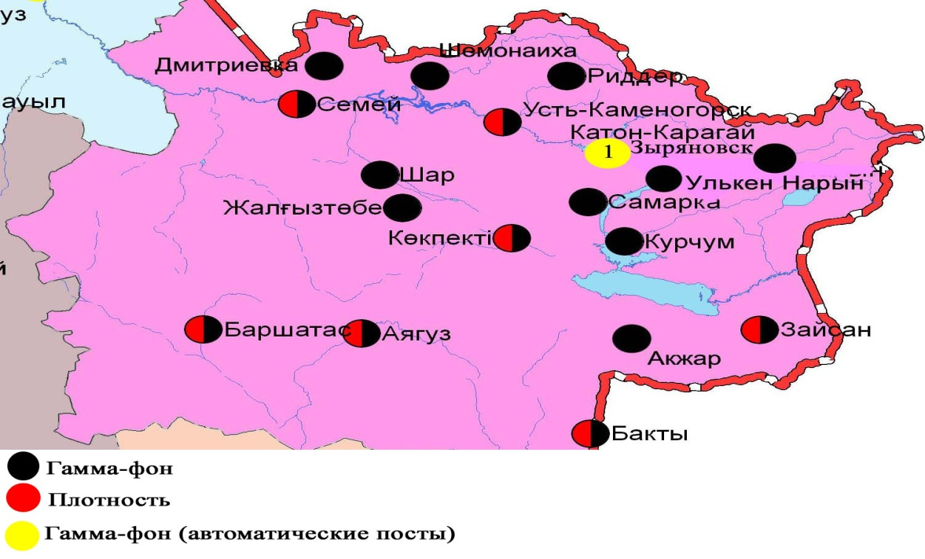
Рис. 5.6 Схема расположения метеостанций за наблюдением уровня радиационного гамма-фона и плотности радиоактивных выпадений на территорииВосточно-Казахстанской области

- Состояние окружающей среды Жамбылской области

  - Состояние загрязнения атмосферного воздуха по городу Тараз

Наблюдения за состоянием атмосферного воздуха велись на 5 стационарных постах(рис. 6.1., таблица 6.1).

Таблица 6.1
Место расположения постов наблюдений и определяемые примеси
Номер  Поста | Сроки отбора | Проведение наблюдений | Адрес поста | Определяемые примеси
1 | 3 раза  в сутки | ручной отбор проб (дискретные методы) | ул. Шымкентская, 22 | взвешанные вещества, диоксид серы, оксид углерода, диоксид азота, фтористый водород, формальдегид
2 |  |  | ул. Рысбек батыра, 15, угол ул. Ниеткалиева | взвешанные вещества, диоксид серы, сульфаты, оксид углерода, диоксид азота, фтористый водород, формальдегид
3 |  |  | угол ул. Абая и Толе би | взвешанные вещества, диоксид серы, оксид углерода, диоксид азота, фтористый водород, формальдегид, бензапирен
4 |  |  | ул. Байзак батыра, 162 | взвешанные вещества, диоксид серы, оксид углерода, диоксид азота, оксид азота, формальдегид
6 | каждые 20 минут | в непрерывном режиме | ул. Сатпаева и проспект Джамбула | взвешенные частицы РМ-10, диоксид серы, оксид и диоксид углерода, диоксид и оксид азота, сероводород, озон, аммиак

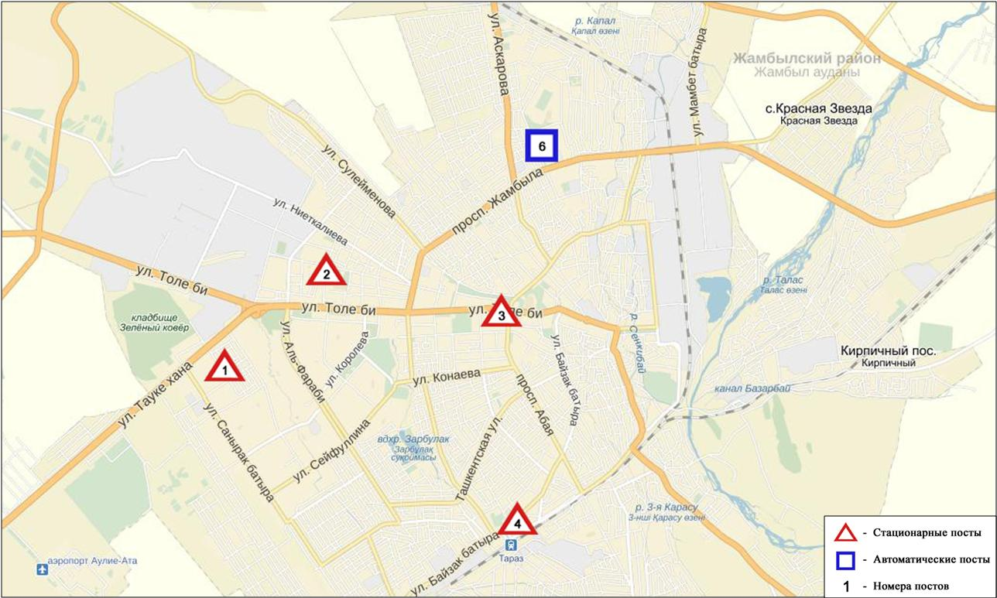
Рис.6.1. Схема расположения стационарной сети наблюдений
за загрязнением атмосферного воздухагорода Тараз

Общая оценка загрязнения атмосферы. По данным стационарной сети наблюдений (рис.6.1) атмосферный воздух города в целом характеризуется повышеннымуровнем загрязнения, он определялся значениями СИ равным 3 и НП= 4%(рис. 1, 2). Город более всего загрязнен взвешенными веществами(в районе №2поста).
В целом по городу среднемесячные концентрации по взвешенным частицам составила 1,2 ПДК_{с.с}, диоксиду азота составляли 1,7ПДК_{с.с}, концентрации других загрязняющих веществ и содержание тяжелых металлов не превышали ПДК.
За октябрь 2016года были выявлены превышения более 1 ПДК_{м.р} по взвешенным веществам – 4, по взвешенным частицам РМ-10 – 47 случаев, по оксиду углерода – 10 случаев, по оксиду азота – 1 и сероводороду – 2 случая(таблица 1).

  - Состояние загрязнения атмосферного воздуха по городу Жанатас

Наблюдения за состоянием атмосферного воздуха велись на 1 стационарном посту(рис. 6.2., таблица 6.2).

Таблица 6.2
Место расположения поста наблюдений и определяемые примеси
Номер  Поста | Сроки отбора | Проведение наблюдений | Адрес поста | Определяемые примеси
1 | каждые 20 минут | в непрерывном режиме | ул. Токтарова, 27/1 и 27-а | взвешенные частицы РМ-2,5, взвешенные частицы РМ-10, диоксид серы, оксид углерода, диоксид и оксид азота, озон, сероводород, сумма углеводородов, аммиак, метан

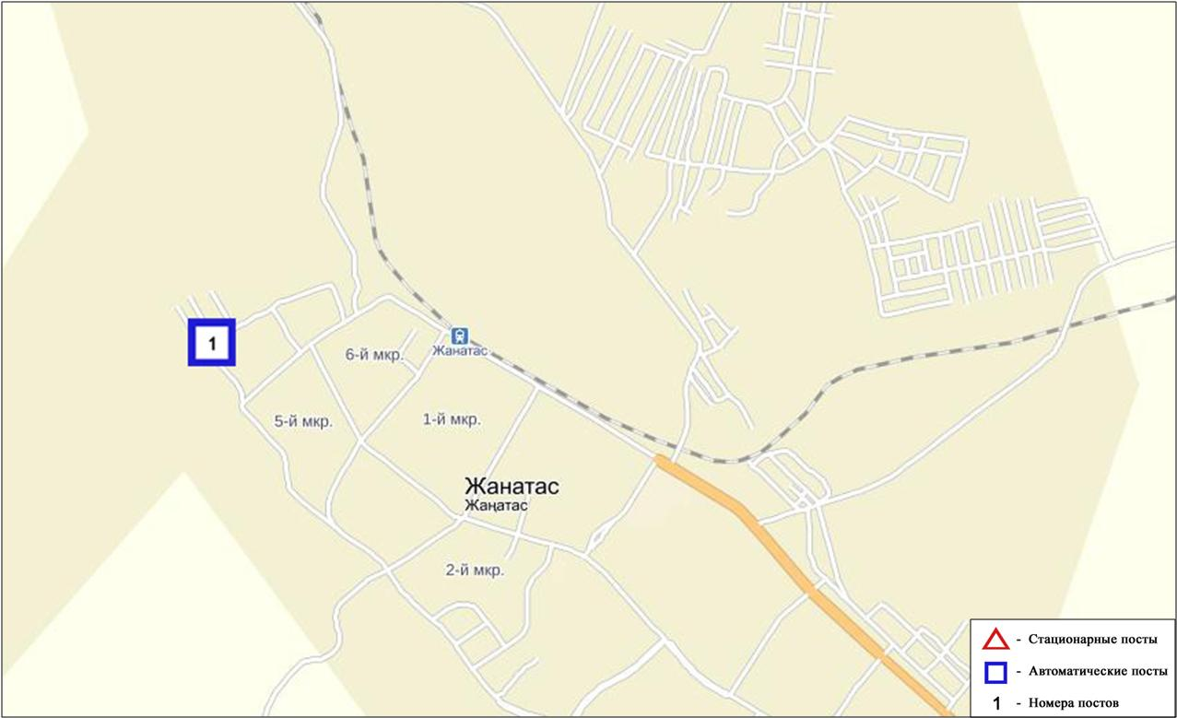
Рис.6.2. Схема расположения стационарной сети наблюдений
за загрязнением атмосферного воздухагорода Жанатас

Общая оценка загрязнения атмосферы. По данным стационарной сети наблюдений (рис.6.2) атмосферный воздух города в целом характеризовался высоким уровнем загрязнения,он определялся значениямиСИ равным 5 и НП = 0% (рис. 1, 2). Город более всего загрязнен взвешенными частицами РМ-2,5 и РМ-10.
В целом по городу среднемесячная концентрация озона составила 1,7ПДК_{с.с}, концентрации других загрязняющих веществ – не превышали ПДК.
За октябрь 2016 года были выявлены превышения более 1 ПДК_{м.р}по взвешенным частицам РМ-2,5 и взвешенным частицам РМ-10 – по 7 случаев(таблица 1).

  - Состояние загрязнения атмосферного воздуха по городу Каратау

Наблюдения за состоянием атмосферного воздуха велись на 1 стационарном посту(рис. 6.3., таблица 6.3).

Таблица 6.3
Место расположения поста наблюдений и определяемые примеси
Номер  Поста | Сроки отбора | Проведение наблюдений | Адрес поста | Определяемые примеси
1 | каждые 20 минут | в непрерывном режиме | ул. Тамды аулие, №130 | взвешенные частицы РМ-2,5, взвешенные частицы РМ-10, диоксид серы, оксид углерода, диоксид и оксид азота, озон, сероводород, сумма углеводородов, аммиак, метан

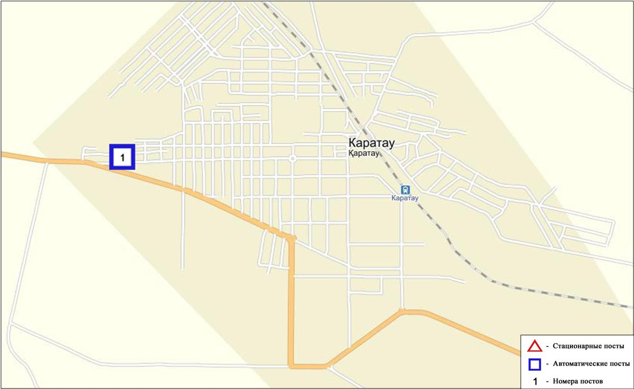
Рис.6.3. Схема расположения стационарной сети наблюдений
за загрязнением атмосферного воздухагорода Каратау

Общая оценка загрязнения атмосферы. По данным стационарной сети наблюдений (рис.6.3) атмосферный воздух города в целом характеризовался высоким уровнемзагрязнения, он определялся значениямиСИ равным 10иНП = 6%(рис. 1, 2). Город более всего загрязнен взвешенными частицами РМ-10.
В целом по городу среднемесячная концентрация взвешенных частиц РМ-10 составляла 1,7ПДК_{с.с}, концентрации других загрязняющих веществ – не превышали ПДК.
За октябрь 2016 года были выявлены превышения более 1 ПДК_{м.р}повзвешенным частицам РМ-2,5 – 51, взвешенным частицам РМ-10 – 137 случаев, а также случаи превышения более 5 ПДК по взвешенным частицам РМ-2,5 – 1 и взвешенным частицам РМ-10 – 10 случаев(таблица 1).

  - Состояние загрязнения атмосферного воздуха по городу Шу

Наблюдения за состоянием атмосферного воздуха велись на 1 стационарном посту(рис. 6.4., таблица 6.4).

Таблица 6.4
Место расположения поста наблюдений и определяемые примеси
Номер  Поста | Сроки отбора | Проведение наблюдений | Адрес поста | Определяемые примеси
1 | каждые 20 минут | в непрерывном режиме | возле Шуйской городской больницы | взвешенные частицы РМ-2,5, взвешенные частицы РМ-10, диоксид серы, оксид углерода, диоксид и оксид азота, озон, сероводород, сумма углеводородов, аммиак, метан

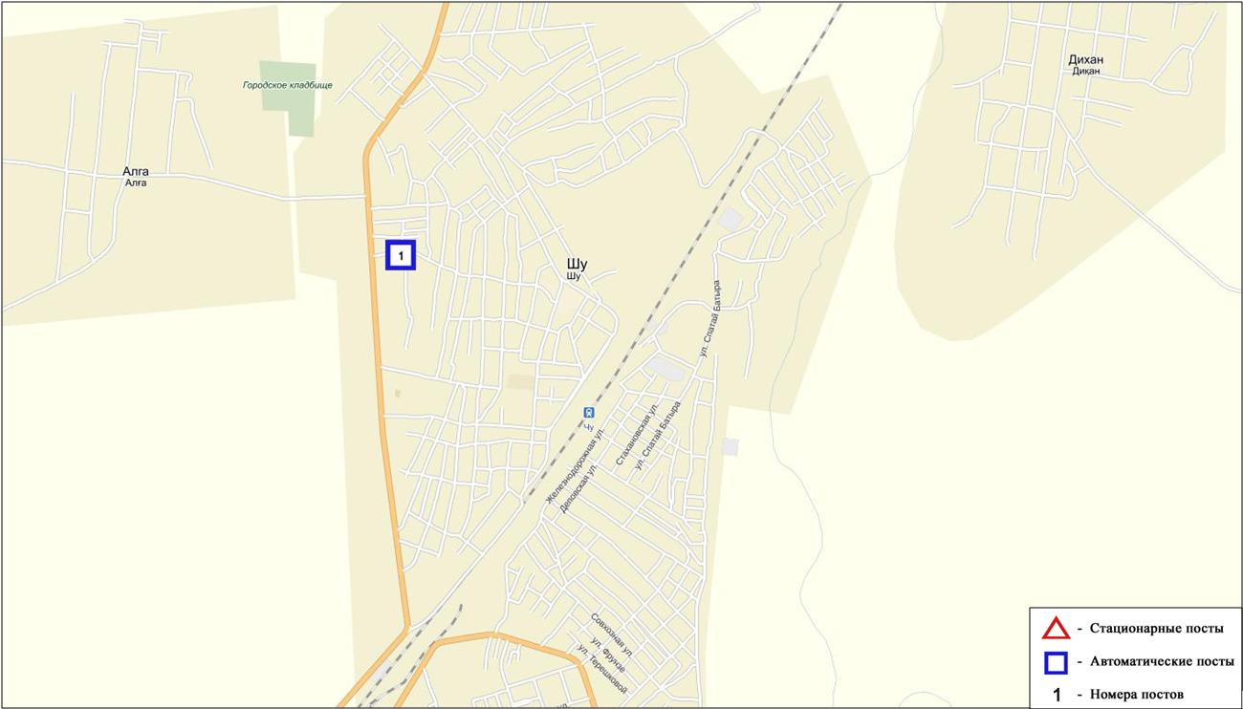
Рис.6.4. Схема расположения стационарной сети наблюдений
за загрязнением атмосферного воздухагорода Шу

Общая оценка загрязнения атмосферы. По данным стационарной сети наблюдений (рис.6.4) атмосферный воздух города в целом характеризовался высокимуровнем загрязнения, он определялся значением СИравным 7 (высокий уровень),значениеНП=11% (повышенный уровень)(рис. 1, 2).Город более всего загрязнен взвешенными частицами РМ-10.
В целом по городу среднемесячные концентрации взвешенных частиц РМ-2,5 составили 1,5ПДК_{с.с}, взвешенных частиц РМ-10 составили 1,9ПДК_{с.с}, озона –1,2 ПДК_{с.с}, концентрации других загрязняющих веществ – не превышали ПДК.
За октябрь 2016 года были выявлены превышения более 1 ПДК_{м.р}по взвешенным частицам РМ-2,5 – 142 случая, взвешенным частицам РМ-10 – 156 случаев, оксиду углерода - 138, а также были превышения более 5 ПДК_{м.р} по взвешенным частицам РМ-2,5 – 2, взвешенным частицам РМ-10 – 4 случая(таблица 1).

  - Состояние загрязнения атмосферного воздуха по поселку Кордай

Наблюдения за состоянием атмосферного воздуха велись на 1 стационарном посту (рис. 6.5., таблица 6.5).
Таблица 6.5
Место расположения поста наблюдений и определяемые примеси
Номер  Поста | Сроки отбора | Проведение наблюдений | Адрес поста | Определяемые примеси
1 | каждые 20 минут | в непрерывном режиме | ул. Жибек жолы,  №496«А» | взвешенные частицы РМ-2,5, взвешенные частицы РМ-10, диоксид серы, оксид углерода, диоксид и оксид азота, озон, сероводород, сумма углеводородов, аммиак, метан

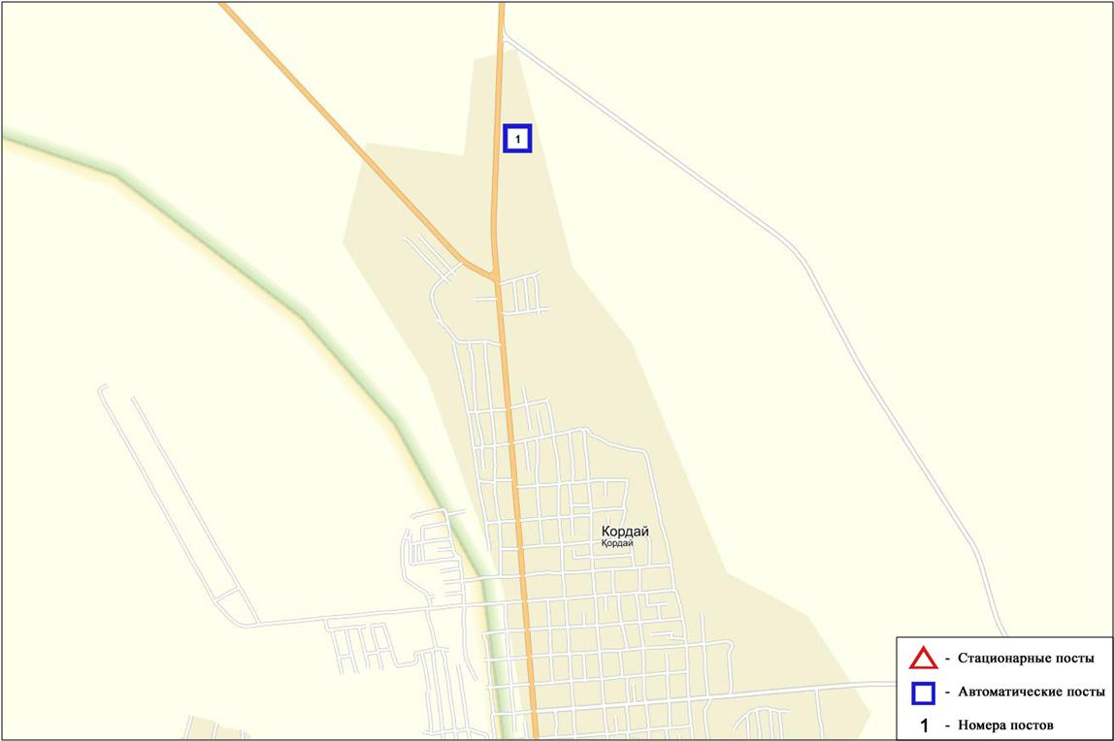
Рис.6.5. Схема расположения стационарной сети наблюдений
за загрязнением атмосферного воздуха поселка Кордай

Общая оценка загрязнения атмосферы. По данным стационарной сети наблюдений (рис.6.5) атмосферный воздух города в целом характеризуется повышенный уровнем загрязнения, он определялся значениями СИ равным 2 и НП = 1%.Поселок более всего загрязнен взвешенными частицами РМ-2,5.
В целом по поселку среднемесячные концентрации загрязняющих веществ – не превышали ПДК.
За октябрь месяц2016года были выявлены превышения более 1 ПДК_{м.р}по взвешенным частицам РМ-2,5 – 16, взвешенным частицам РМ-10 – 8 случаев(таблица 1).

  - Качество поверхностных вод на территории Жамбылской области

Наблюдения за загрязнением поверхностных вод на территории Жамбылской области проводились на 8 водных объектах (реки Талас, Асса, Шу, Аксу, Карабалта, Токташ, Сарыкау и озеро Биликоль).
Сток бассейна рек Шу, Талас и Асса формируется практически полностью на территории Кыргызской Республики. Реки Аксу, Карабалта, Токташ являются притоками реки Шу.
В реке Талас температура воды 15,9⁰С, водородный показатель равен 8,1, концентрация растворенного в воде кислорода 9,12 мг/дм³, БПК₅ 2,86 мг/дм³. Превышения ПДК были зафиксированы по веществам из групп тяжелых металлов (медь – 2,2 ПДК), органических веществ (нефтепродукты – 1,2 ПДК, фенолы – 1,5 ПДК).
В реке Асса температура воды 10,0⁰С, водородный показатель равен 8,0, концентрация растворенного в воде кислорода 7,8 мг/дм³, БПК₅ 1,98 мг/дм³. Превышения ПДК были зафиксированы по веществам из группы тяжелых металлов (медь – 3,0 ПДК), органических веществ (нефтепродукты – 1,6 ПДК).
В озере Биликоль температура воды 18,0⁰С, водородный показатель равен 8,35, концентрация растворенного в воде кислорода 8,34 мг/дм³, БПК₅ 16,0 мг/дм³. Превышения ПДК были зафиксированы по веществам из групп главных ионов (сульфаты – 6,4 ПДК), биогенных веществ (аммоний солевой – 1,2 ПДК, фториды – 2,3 ПДК), тяжелых металлов (медь – 2,4 ПДК), органических веществ (нефтепродукты – 3,0 ПДК, фенолы – 2,0 ПДК).
В реке Шу температура воды 11,5⁰С, водородный показатель равен 7,8, концентрация растворенного в воде кислорода 8,84 мг/дм³, БПК₅ 2,86 мг/дм³. Превышения ПДК были зафиксированы по веществам из групп биогенных веществ (азот нитритный – 3,3 ПДК), органических веществ (нефтепродукты – 1,6 ПДК).
В реке Аксу температура воды 15,0⁰С, водородный показатель равен 8,05, концентрация растворенного в воде кислорода 7,97 мг/дм³, БПК₅ 3,36 мг/дм³. Превышения ПДК были зафиксированы по веществам из групп главных ионов (сульфаты – 2,6 ПДК), биогенных веществ (фториды – 1,7 ПДК), тяжелых металлов (медь – 1,6 ПДК), органических веществ (нефтепродукты – 1,2 ПДК).
В реке Карабалта температура воды 13,5⁰С, водородный показатель равен 8,05, концентрация растворенного в воде кислорода 7,94 мг/дм³, БПК₅ 2,54 мг/дм³. Превышения ПДК были зафиксированы по веществам из групп главных ионов (сульфаты – 3,3 ПДК), биогенных веществ (фториды – 1,4 ПДК), тяжелых металлов (медь – 3,0 ПДК), органических веществ (нефтепродукты – 1,2 ПДК).
В реке Токташ температура воды 13,0⁰С, водородный показатель равен 8,05, концентрация растворенного в воде кислорода 7,24 мг/дм³, БПК₅ 6,3 мг/дм³. Превышения ПДК были зафиксированы по веществам из групп главных ионов (сульфаты – 2,8 ПДК), тяжелых металлов (медь – 3,8 ПДК), органических веществ (нефтепродукты – 1,8 ПДК).
В реке Сарыкау температура воды 15,5⁰С, водородный показатель равен 8,1, концентрация растворенного в воде кислорода 7,93 мг/дм³, БПК₅ 2,98 мг/дм³. Превышения ПДК были зафиксированы по веществам из групп главных ионов (сульфаты – 1,8 ПДК), биогенных веществ (фториды – 1,4 ПДК), тяжелых металлов (медь – 2,9 ПДК), органических веществ (нефтепродукты – 1,2 ПДК).
Качество воды водных объектов оценивается следующим образом: вода «умеренного уровня загрязнения» - реки Талас, Асса, Шу, Аксу, Карабалта, Токташ, Сарыкау, вода «высокого уровня загрязнения» - озеро Биликоль. Озеро Биликоль по БПК₅ относится к «чрезвычайно высокому уровню загрязнения».
По сравнению с октябрем 2015 года качество воды в реках Талас, Асса, Шу, Аксу, Карабалта, Токташ и в озере Биликоль – существенно не изменилось, в реке Сарыкау – улучшилось.
По сравнению с сентябрем 2016 года качество воды в реках Талас, Асса, Шу, Аксу, Карабалта, Токташ, Сарыкау и в озере Биликоль – существенно не изменилось.
Качество воды по БПК₅ в озере Биликоль оценивается как – «чрезвычайно высокого уровня загрязнения», в реках Аксу, Токташ – «умеренного уровня загрязнения», в реках Шу, Талас, Асса, Карабалта, Сарыкау - «нормативно-чистая».
В сравнении с октябрем 2015 года качество воды по БПК₅ в реках Талас, Аксу, Токташ и в озере Биликоль – существенно не изменилось, в реках Асса, Шу, Карабалта, Сарыкау – улучшилось.
В сравнении с сентябрем 2016 года качество воды по БПК₅ в реках Талас, Асса, Аксу, Карабалта, Токташ, Сарыкау и в озере Биликоль – существенно не изменилось, в реке Шу – улучшилось. Кислородный режим в норме.
На территории области зафиксировано 1 случай ВЗ в озере Биликоль (таблица 5).

  - Радиационный гамма-фон Жамбылской области

Наблюдения за уровнем гамма излучения на местности осуществлялись ежедневно на 3-х метеорологических станциях (Тараз, Толе би, Чиганак) (рис.6.6).
Средние значения радиационного гамма-фона приземного слоя атмосферы по населенным пунктам области находились в пределах 0,11-0,20мкЗв/ч. В среднем по области радиационный гамма-фон составил 0,17 мкЗв/ч и находился в допустимых пределах.

  - Плотность радиоактивных выпадений в приземном слое атмосферы

Контроль за радиоактивным загрязнением приземного слоя атмосферы на территории Жамбылской области осуществлялся на 3-х метеорологических станциях (Тараз, Толе би, Чиганак) путем отбора проб воздуха горизонтальными планшетами (рис. 6.6). На всех станциях проводился пятисуточный отбор проб.
Среднесуточная плотность радиоактивных выпадений в приземном слое атмосферы на территории области колебалась в пределах 0,8-1,5 Бк/м². Средняя величина плотности выпадений по области составила 1,3 Бк/м², что не превышает предельно-допустимый уровень.

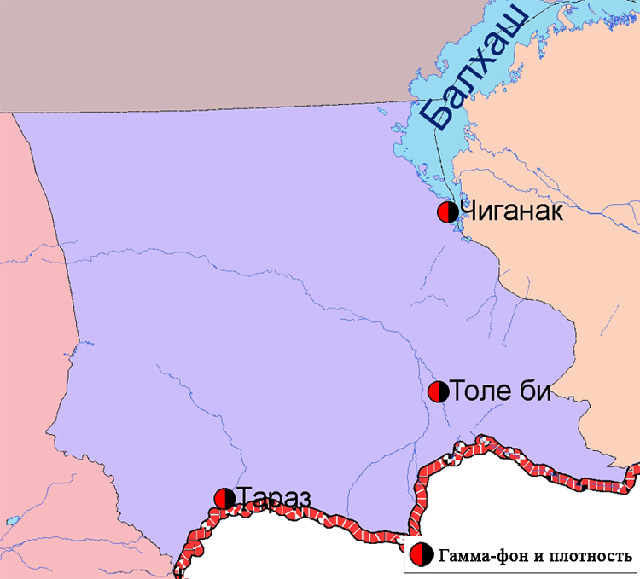
Рис. 6.6 Схема расположения метеостанций за наблюдением уровня радиационного гамма-фона и плотности радиоактивных выпадений на территорииЖамбылской области

- Состояние окружающей среды Западно-Казахстанской области

7.1 Состояние загрязнения атмосферного воздуха по городу Уральск

Наблюдения за состоянием атмосферного воздуха велись на 3 стационарных постах(рис.7.1, таблица 7.1).
Таблица 7.1
Место расположения постов наблюдений и определяемые примеси
Номер  Поста | Сроки отбора | Проведение наблюдений | Адрес поста | Определяемые примеси
2 | каждые 20 минут | в непрерывном режиме | рядом с пожарной частью №1  (ул. Гагарина, район дома №25) | взвешенные частицы РМ-10, диоксид серы, оксид углерода, диоксид и оксид азота, аммиак, сумма углеводородов, метан
3 |  |  | рядом с парком  им. Кирова  (ул. Даумова) | взвешенные частицы РМ-10, диоксид серы, оксид углерода, сероводород, сумма углеводородов, метан
5 |  |  | ул. Мухита (район рынка "Мирлан") | взвешенные частицы РМ-2,5, взвешенные частицы РМ-10, диоксид серы, оксид углерода, диоксид и оксид азота, озон, сероводород, аммиак

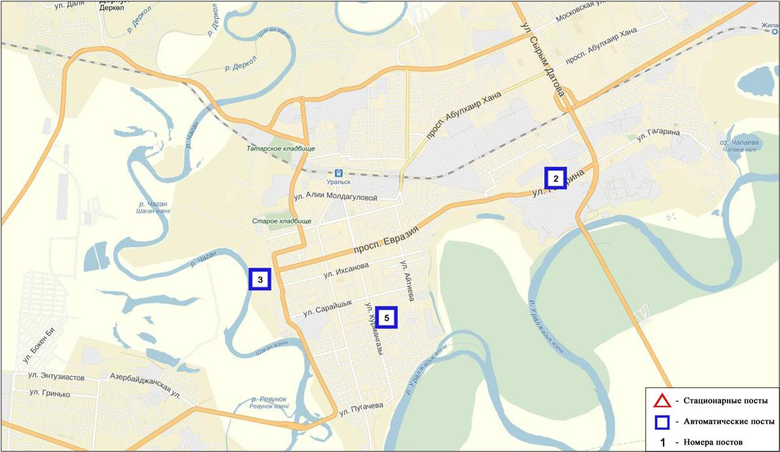
Рис.7.1. Схема расположения стационарной сети наблюдения
за загрязнением атмосферного воздуха города Уральск

Общая оценка загрязнения атмосферы.По данным стационарной сети наблюдений (рис.7.1) атмосферный воздух города характеризовался низкимуровнем загрязнения, он определялся значениямиСИ равным 1 иНП = 0%(рис. 1, 2).
В целом по городу среднемесячные концентрации озона составили 1,4ПДК_{с.с}, концентрации других загрязняющих веществ – не превышали ПДК.
За октябрь 2016 года были выявлены превышения более 1 ПДК_{м.р}по взвешенным частицам РМ-2,5 – 1, по оксиду азота – 1, озону – 4 случая(таблица 1).

7.2 Состояние атмосферного воздуха по городу Аксай

Наблюдения за состоянием атмосферного воздуха велись на 1 стационарном посту (рис 7.2., таблица 7.2).

Таблица 7.2
Место расположения постов наблюдений и определяемые примеси
Номер  поста | Сроки отбора | Проведение наблюдений | Адрес поста | Определяемые примеси
4 | каждые 20 минут | в непрерывном режиме | ул. Утвинская, 17 | диоксид серы, оксид углерода, диоксид и оксид азота, сероводород, аммиак,сумма углеводородов, метан

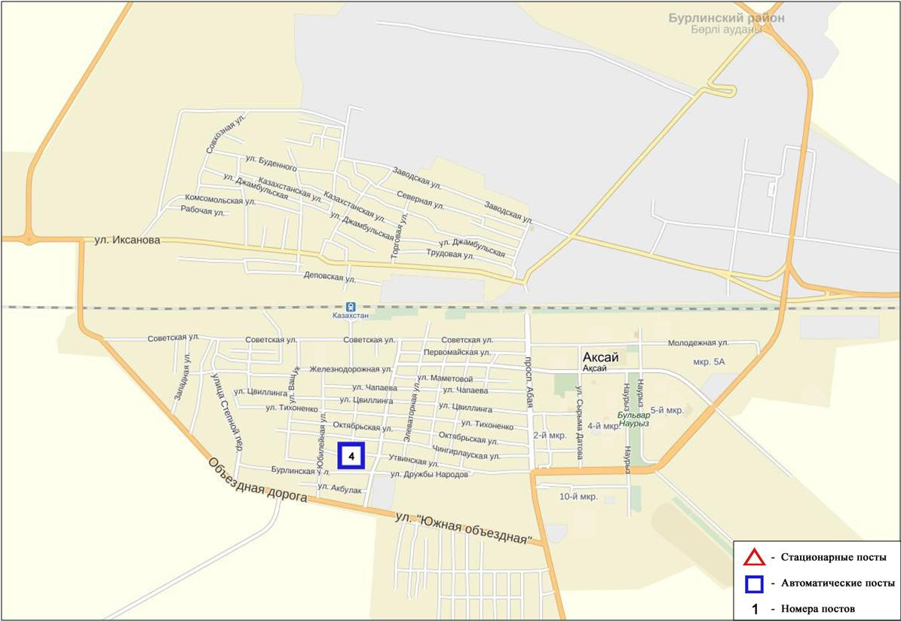
Рис.7.2. Схема расположения стационарной сети наблюдения
за загрязнением атмосферного воздуха города Аксай

Общая оценка загрязнения атмосферы. По данным стационарной сети наблюдений (рис.7.2) атмосферный воздух города характеризуется низкимуровнем загрязнения, он определялся значениямиСИ равным 1иНП = 0%(рис. 1, 2).
В целом по городу среднемесячные концентрации загрязняющих веществ не превышали ПДК(таблица 1).

7.3 Состояние атмосферного воздуха по поселку Березовка

Наблюдения за состоянием атмосферного воздуха велись на 1 стационарном посту(рис 7.3., таблица 7.3).

Таблица 7.3
Место расположения постов наблюдений и определяемые примеси
Номер  поста | Сроки отбора | Проведение наблюдений | Адрес поста | Определяемые примеси
7 | каждые 20 минут | в непрерывном режиме | ул. Тупиковая, 1/6 | взвешенные частицы РМ-2,5, взвешенные частицы РМ-10, диоксид серы, оксид углерода, диоксид и оксид азота, озон, сероводород, сумма углеводородов, аммиак, метан

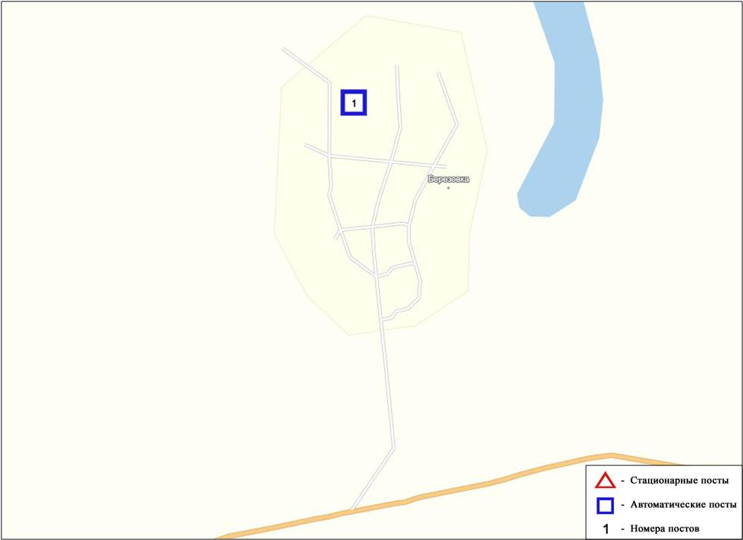
Рис.7.3. Схема расположения стационарной сети наблюдения
за загрязнением атмосферного воздуха поселка Березовка

Общая оценка загрязнения атмосферы. По данным стационарной сети наблюдений (рис.7.3) атмосферный воздух города характеризуется низкимуровнем загрязнения, он определялся значением НП равным 0%, значение СИ = 1(рис. 1, 2).
В целом по поселку среднемесячныеконцентрации загрязняющих веществ не превышали ПДК(таблица 1).

7.4 Состояние атмосферного воздуха п. Январцево

Наблюдения за состоянием атмосферного воздуха велись на 1 стационарном посту (рис 7.4., таблица 7.4).

Таблица 7.4
Место расположения постов наблюдений и определяемые примеси
Номер  поста | Сроки отбора | Проведение наблюдений | Адрес поста | Определяемые примеси
6 | каждые 20 минут | в непрерывном режиме | п. Январцево | взвешенные частицы РМ-2,5, взвешенные частицы РМ-10, диоксид серы, оксид углерода, диоксид и оксид азота, озон, сероводород, сумма углеводородов, аммиак, метан

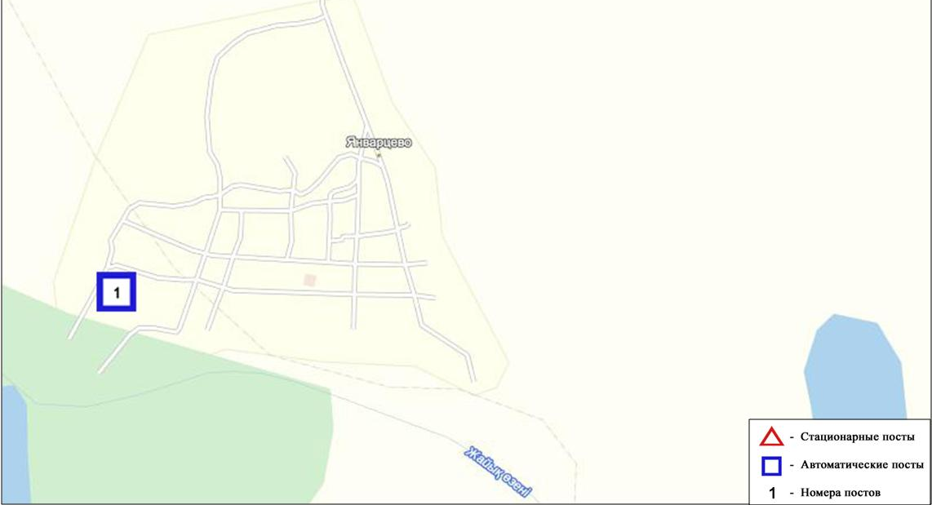
Рис.7.4. Схема расположения стационарной сети наблюдения
за загрязнением атмосферного воздуха поселка Январцево

Общая оценка загрязнения атмосферы. По данным стационарной сети наблюдений (рис.7.4), атмосферный воздух города характеризовалсянизкимуровнем загрязнения,он определялся значениямиСИравным 1 и НП = 0%(рис. 1,2).
В целом по поселку среднемесячнаяконцентрация диоксида серы составила 2,4 ПДК_{с.с}, озона – 1,3ПДК_{с.с}, концентрации остальных загрязняющих веществ не превышали ПДК.

7.5 Качество поверхностных вод на территории
Западно - Казахстанской области

Наблюдения за загрязнением поверхностных вод на территории Западно-Казахстанской области проводились на 6 водных объектах: реках Жайык, Шаган, Дерколь, Шынгирлау, Елек, Шалкар.
В реке Жайык температура воды составила от 10,8ºC до 14ºC, водородный показатель равен 6,58, концентрация растворенного в воде кислорода- 14,64 мг/дм3, БПК₅₋ 1,07 мг/дм3.Превышения ПДК были зафиксированы по биогенным веществам (азот нитритный- 1,3 ПДК, железо общее- 1,8 ПДК).
В реке Шаган температура воды составила от 13,6 до 15ºC, водородный показатель равен 6,40, концентрация растворенного в воде кислорода- 14,77 мг/дм3, БПК₅₋ 1,41 мг/дм3.Превышения ПДК были зафиксированы по веществам из групп главных ионов (натрий-1,3ПДК), биогенных веществ (азот нитритный- 1,5 ПДК, железо общее- 1,1 ПДК).
В реке Дерколь температура воды составила 15ºC, водородный показатель равен 6,43, концентрация растворенного в воде кислорода- 14,24 мг/дм3, БПК₅- 1,30 мг/дм3. Превышения ПДК были зафиксированы по биогенному веществу (азот нитритный- 1,3 ПДК).
В реке Шынгырлау температура воды составила 10,8ºC, водородный показатель равен 6,81, концентрация растворенного в воде кислорода-14,56 мг/дм³, БПК₅-1,20 мг/дм³. Превышения ПДК были зафиксированы по веществу из группы главных ионов (хлориды-1,3 ПДК).
В реке Елек - температура воды составила 10,2ºC, водородный показатель равен 7,02, концентрация растворенного в воде кислорода-14,24 мг/дм³, БПК₅-1,64 мг/дм³. Превышения ПДК были зафиксированы по веществам из группы биогенных веществ (железо общее-1,3 ПДК, азот нитритный- 1,1ПДК).
В озере Шалкар температура воды составила 15ºC, водородный показатель равен 6,62, концентрация растворенного в воде кислорода-12,64 мг/дм³, БПК₅-1,72 мг/дм³. Превышения ПДК были зафиксированы по веществам из группы главных ионов (хлориды-8,2 ПДК, сульфаты – 2,1 ПДК, кальций- 3,7 ПДК, магний-2,7 ПДК, натрий-5,2 ПДК).
Качество воды рек Жайык, Шаган, Дерколь, Шынгырлау, Елек оценивается как «умеренного уровня загрязнения». Озеро Шалкар оценивается как «высокого уровня загрязнения».
В сравнении с октябрем 2015 года качество воды рек Шаган, Дерколь, Шынгырлау, Елек – существенно не изменилось, в реке Жайык, озере Шалкар - ухудшилось.
В сравнении с сентябрем 2016 года качество воды рек Жайык, Шаган, Шынгырлау - значительно не изменилось; в реке Дерколь качество воды – ухудшилось.
Качество воды по биохимическому потреблению кислорода за 5 суток во всех водных объктах оценивается как «нормативно-чистая».
В сравнении с октябрем 2015 года качество воды по БПК5 рек Жайык, Дерколь, Шынгырлау, Елек, оз. Шалкар – улучшилось; реки Шаган– существенно не изменилось. В сравнении с сентябрем 2016 года по БПК₅ качество воды рек Жайык, Шаган, Дерколь, Шынгырлау – существенно неизменилось.
Кислородный режим в норме.

7.6 Радиационный гамма-фон Западно-Казахстанской области

Наблюдения за уровнем гамма излучения на местности осуществлялись ежедневно на 2-х метеорологических станциях (Уральск, Тайпак) и на 3-х автоматических постах наблюдений за загрязнением атмосферного воздуха г. Уральск (ПНЗ №2, ПНЗ №3), г.Аксай (ПНЗ №4) (рис. 7.5).
Средние значения радиационного гамма-фона приземного слоя атмосферы по населенным пунктам области находились в пределах 0,05-0,24мкЗв/ч. В среднем по области радиационный гамма-фон составил 0,11мкЗв/ч и находился в допустимых пределах.

7.7 Плотность радиоактивных выпадений в приземном слое атмосферы

Контроль за радиоактивным загрязнением приземного слоя атмосферы на территории Западно-Казахстанской области осуществлялся на 2-х метеорологических станциях (Уральск, Тайпак) путем отбора проб воздуха горизонтальными планшетами (рис. 7.5). На всех станциях проводился пятисуточный отбор проб.
Среднесуточная плотность радиоактивных выпадений в приземном слое атмосферы на территории области колебалась в пределах 0,9-1,5 Бк/м². Средняя величина плотности выпадений по области составила 1,2 Бк/м², что не превышает предельно-допустимый уровень.

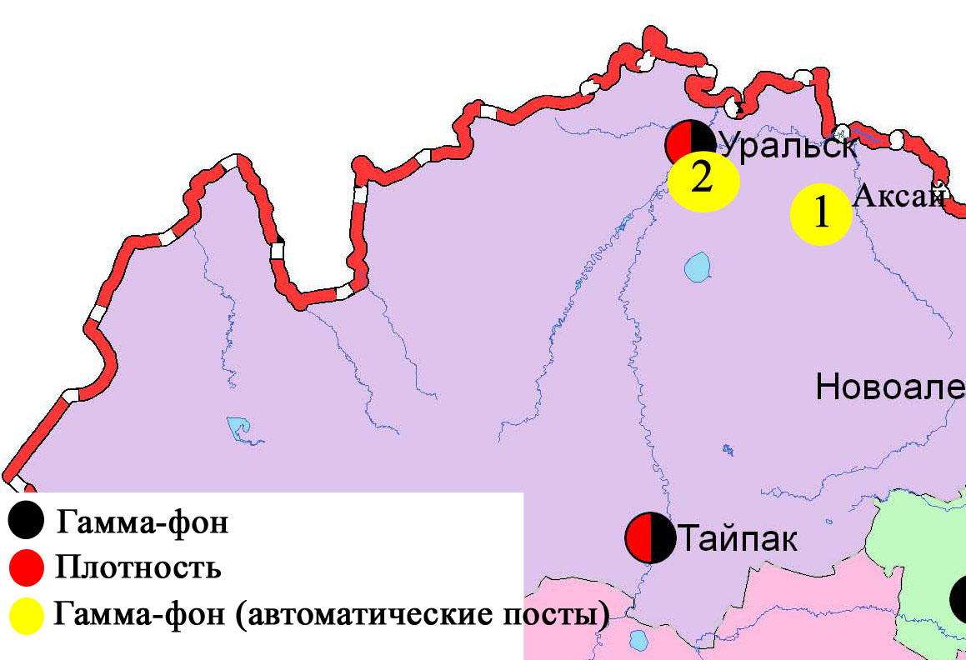
Рис. 7.5Схема расположения метеостанций за наблюдением уровня радиационного гамма-фона и плотности радиоактивных выпадений на территорииЗападно-Казахстанкой области
8 Состояние окружающей среды Карагандинской области

8.1 Состояние загрязнения атмосферного воздуха по городу Караганда

Наблюдения за состоянием атмосферного воздуха велись на 7 стационарных постах(рис. 8.1., таблица 8.1).

Таблица 8.1
Место расположения постов наблюдений и определяемые примеси
Номер  поста | Сроки отбора | Проведение наблюдений | Адрес поста | Определяемые примеси
1 | 4 раза  в сутки | ручной отбор проб (дискретные методы) | аэрологическая станция(р-н аэропорта «Городской») | взвешенные вещества, диоксид серы, сульфаты, оксид углерода, диоксид и оксид азота, фенол, формальдегид
3 | 3 раза  в сутки |  | угол ул. Ленина и пр. Бухар-Жырау, 1
4 |  |  | ул. Бирюзова,15 (новый Майкудук)
7 |  |  | ул. Ермекова, 116
5 | каждые 20 минут | в непрерывном режиме | ул. Муканова, 57/3 | взвешенные частицы РМ-2,5, взвешенные частицы РМ-10, оксид углерода, диоксид и оксид азота
6 |  |  | городской акимат (в районе старого аэропорта) | взвешенные частицы РМ-2,5, взвешенные частицы РМ-10, диоксид серы, оксид углерода, диоксид и оксид азота, озон, сероводород, сумма углеводородов, аммиак, метан
8 |  |  | район больницы (микрорайон Пришахтинск)

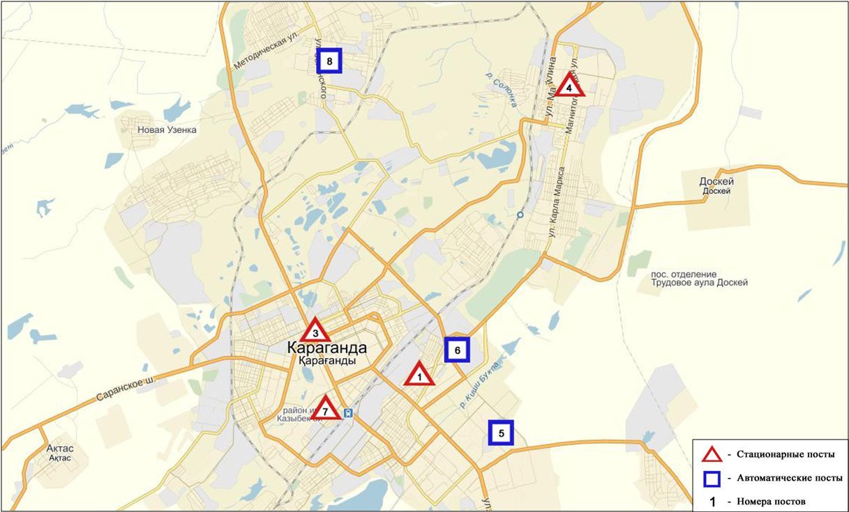
Рис. 8.1. Схема расположения стационарной сети наблюдения
за загрязнением атмосферного воздуха города Караганда

Общая оценка загрязнения атмосферы.По данным стационарной сети наблюдений (рис.8.1), уровень загрязнения атмосферного воздуха оценивался высоким уровнем загрязнения,он определялся значением СИ равным 6 (высокий уровень), значение НП = 14% (повышенный уровень) (рис. 1, 2).Воздух города более всего загрязнен взвешенными частицами РМ-2,5 (на территории №8 поста).
В целом по городу среднемесячные концентрации взвешенных частиц РМ-2,5 составили 1,6 ПДК_{с.с}, фенола – 1,3 ПДК_{с.с}, концентрации других загрязняющих веществ не превышали ПДК.
Были выявлены случаи превышения более 1 ПДК_{м.р} по взвешенным частицам РМ-2,5 – 390, взвешенным частицам РМ-10 – 174, оксиду углерода – 2, сероводороду – 3, фенолу–1, а также превышения более 5 ПДК_{м.р}по взвешенным частицам РМ-2,5 – 6, взвешенным частицам РМ-10 – 1,сероводороду – 3 случая(таблица 1).

8.2 Состояние загрязнения атмосферного воздуха по городу Балхаш

Наблюдения за состоянием атмосферного воздуха велись на 4 стационарных постах (рис.8.2., таблица 8.2).

Таблица 8.2
Место расположения постов наблюдений и определяемые примеси
Номер  поста | Сроки отбора | Проведение наблюдений | Адрес поста | Определяемые примеси
1 | 3 раза  в сутки | ручной отбор проб (дискретные методы) | м-н Сабитовой (возле СШ № 6) | взвешенные вещества, диоксид серы, сульфаты, оксид углерода, диоксид азота. На ПНЗ №1,3 кадмий,медь, мышьяк, свинец, хром.
3 |  |  | ул. Ленина угол  ул. Алимжанова
4 |  |  | ул. Кирова (больничный городок)
2 | каждые 20 минут | в непрерывном режиме | ул. Ленина, южнее дома 10 | взвешенные частицы РМ-2,5, взвешенные частицы РМ-10, диоксид серы, оксид углерода, диоксид и оксид азота, озон, сероводород, сумма углеводородов, аммиак, метан

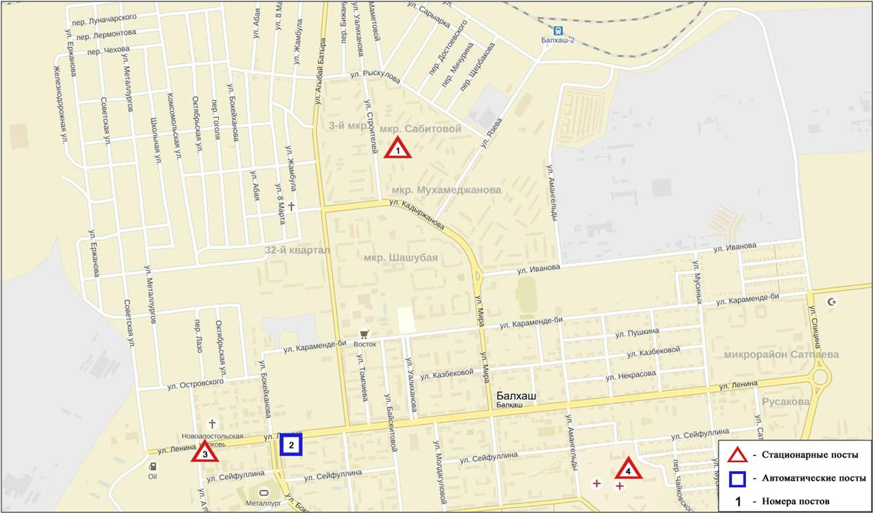
Рис.8.2. Схема расположения стационарной сети наблюдения
за загрязнением атмосферного воздуха города Балхаш

Общая оценка загрязнения атмосферы.По данным стационарной сети наблюдений (рис.8.2), уровень загрязнения атмосферного воздуха оценивался высоким уровнем загрязнения, он определялся значением СИ равным 7 (высокий уровень), значение НП =9% (повышенный уровень)(рис. 1, 2).Воздух города более всего загрязнен диоксидом серы(в районе №4 поста).
В целом по городу среднемесячная концентрациядиоксида серысоставила – 1,7 ПДК_{с.с}, содержание свинца составило 1,1 ПДК_{с.с}, содержание остальных тяжелых металлов и концентрации других загрязняющих веществ не превышали ПДК.
Были зафиксированы превышения более 1 ПДК_{м.р} по взвешенным веществам – 7, взвешенным частицам РМ-2,5 - 34, взвешенным частицам РМ-10 -10, диоксиду серы– 83, оксиду углерода – 1 и сероводороду – 16случаев, а также превышения более 5 ПДК_{м.р}по диоксиду серы - 1случай.

8.3 Состояние загрязнения атмосферного воздухапо городу Жезказган

Наблюдения за состоянием атмосферного воздуха велись на 3 стационарных постах (рис.8.3., таблица 8.3).

Таблица 8.3
Место расположения постов наблюдений и определяемые примеси
Номер  поста | Сроки отбора | Проведение наблюдений | Адрес поста | Определяемые примеси
2 | 3 раза  в сутки | ручной отбор проб (дискретные методы) | ул. Сарыарка, район трикотажной фабрики | взвешенные вещества, диоксид серы, сульфаты, оксид углерода, диоксид азота, фенол
3 |  |  | ул. Жастар, 6  (площадь Металлургов)
1 | каждые 20 минут | в непрерывном режиме | ул. М.Жамиля, 4а/1 | взвешенные частицы РМ-2,5, взвешенные частицы РМ-10, диоксид серы, оксид углерода, диоксид и оксид азота, озон, сероводород, сумма углеводородов, аммиак, метан

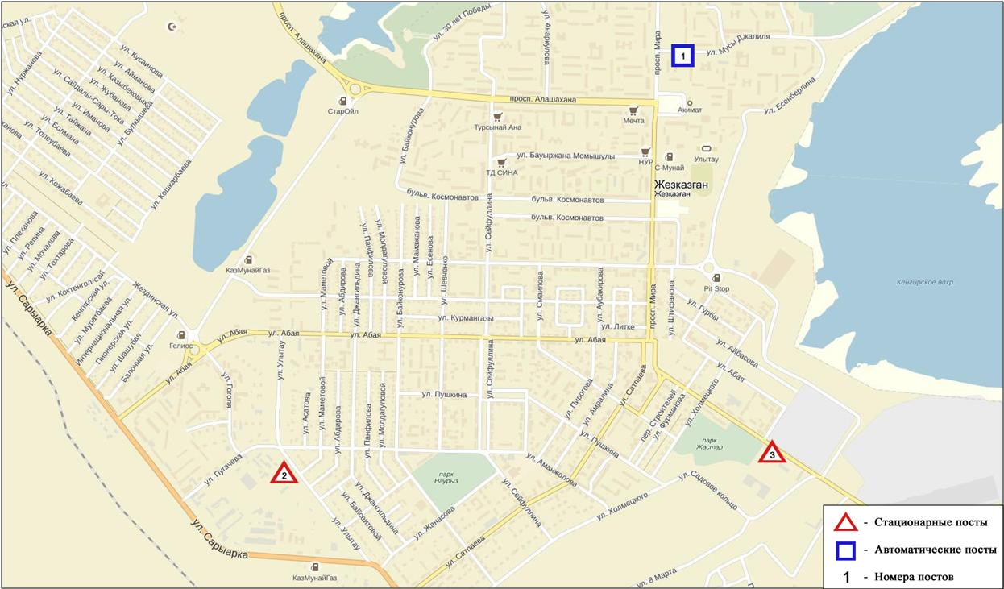
Рис.8.3.Схемарасположения стационарной сети наблюдения за загрязнением атмосферного воздуха города Жезказган

Общая оценка загрязнения атмосферы.По данным стационарной сети наблюдений (рис.8.3), уровень загрязнения атмосферного воздуха оценивался высокимуровнем загрязнения, он определялся значениемНП равным 23%(высокий уровень), значение СИ =4 (повышенный уровень)(рис. 1, 2). Воздух города более всего загрязнен фенолом(в районе №3 поста).
В целом по городу среднемесячные концентрации составили: взвешенных веществ - 1,9ПДК_{с.с}, диоксида азота - 1,1ПДК_{с.с}, фенола – 2,5ПДК_{с.с}, концентрации других загрязняющих веществ не превышали ПДК.
Были выявлены случаи превышения более 1 ПДК_{м.р}по взвешенным веществам - 2, по взвешенным частицам РМ-2,5 – 4, взвешенным частицам РМ-10 – 2, по оксиду углерода – 3, по фенолу – 31случай(таблица 1).

8.4 Состояние загрязнения атмосферного воздуха по городу Сарань

Наблюдения за состоянием атмосферного воздуха велись на 1 стационарном посту (рис.8.4., таблица 8.4).

Таблица 8.4
Место расположения постов наблюдений и определяемые примеси
Номер  поста | Сроки отбора | Проведение наблюдений | Адрес поста | Определяемые примеси
1 | каждые 20 минут | в непрерывном режиме | ул. Саранская, 28а, на территории центральной больницы | взвешенные частицы РМ-2,5, взвешенные частицы РМ-10, оксид углерода, диоксид и оксид азота, озон, сумма углеводородов, аммиак, метан

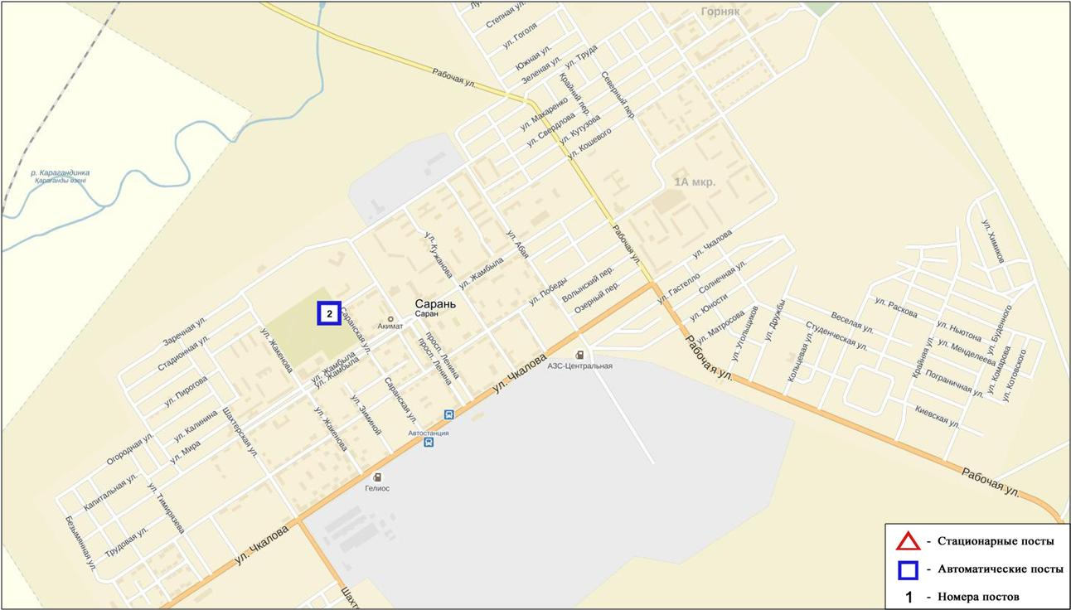
Рис.8.4. Схемарасположения стационарной сети наблюдения за загрязнением атмосферного воздуха города Сарань

Общая оценка загрязнения атмосферы. По данным стационарной сети наблюдений (рис.8.4), уровень загрязнения атмосферного воздуха оценивался повышенным,он определялся значениямиСИ равным 2 и НП = 0%(рис. 1, 2).Воздух города более всего загрязнен взвешенным частицам РМ-2,5.
В целом по городу среднемесячные концентрации загрязняющих веществ не превышали ПДК(таблица1).
Были выявлены случаи превышения более 1 ПДК_{м.р} по взвешенным частицам РМ-2,5 – 14, взвешенным частицам РМ-10 – 1случай(таблица 1).

8.5 Состояние атмосферного воздуха по городу Темиртау

Наблюдения за состоянием атмосферного воздуха велись на 4 стационарных постах(рис. 8.5., таблица 8.5).

Таблица 8.5
Место расположения постов наблюдений и определяемые примеси
Номер  поста | Сроки отбора | Проведение наблюдений | Адрес поста | Определяемые примеси
3 | 3 раза  в сутки | ручной отбор проб (дискретные методы) | ул. Дмитрова,212 и Степана Рамзина | взвешенные вещества, диоксид серы, сульфаты, оксид углерода, диоксид и оксид азота, сероводород, фенол, аммиак
4 |  |  | 6-ой м-н Амангельды/  Темиртауская
5 |  |  | 3 «а» м-н  (район спасительной станции)
2 | каждые 20 минут | в непрерывном режиме | ул. Фурманова, 5 | взвешенные частицы РМ-10, диоксид серы, оксид углерода, диоксид и оксид азота, сероводород, аммиак, формальдегид

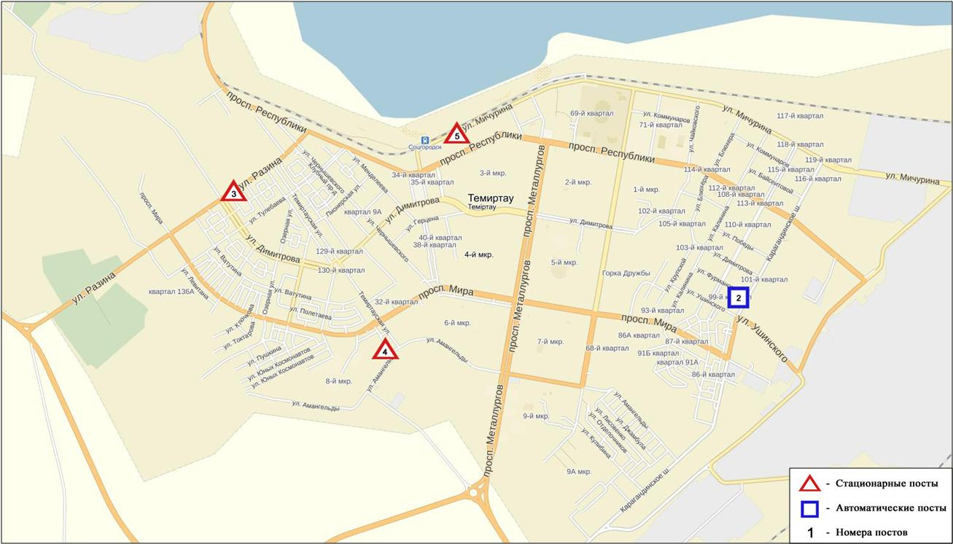
Рис. 8.5.Схема расположения стационарной сети наблюдения за загрязнением атмосферного воздуха города Темиртау

Общая оценка загрязнения атмосферы.По данным стационарной сети наблюдений (рис.8.5), уровень загрязнения атмосферного воздуха оценивался высоким, он определялся значениями СИ равным 3 и НП = 24%(рис. 1, 2). Воздух города более всего загрязнен фенолам(в районе №4 поста).
В целом по городу среднемесячные концентрации составили: взвешенных веществ – 1,6ПДК_{с.с}, фенола –2,3ПДК_{с.с}, концентрации других загрязняющих веществ не превышали ПДК.
Были выявлены случаи превышения более 1 ПДК_{м.р}по взвешенным веществам –6, оксиду углерода – 9, сероводороду –48,фенолу – 47, аммиаку – 5случаев(таблица 1).

8.6Качество поверхностных вод на территории Карагандинской области

Наблюдения за загрязнением поверхностных вод на территории Карагандинской области проводились на 15 водных объектах – реки: Нура, Шерубайнура, Сокыр, Кокпекты, Кара Кенгир, водохранилища: Самаркан, Кенгир, каналы: Ертис – Караганда, Нура – Есиль и Канал сточных вод, озера Коргалжинского заповедника: Шолак, Есей, Султанкельды, Кокай, озеро Балкаш.
Река Нура берет свое начало в горах Керегетас на территории Карагандинской области и протекает через Акмолинскую область, впадает в Коргалжинскую систему озер, соединяющихся с большим озером Тениз. Водохранилище Самаркан расположено на реке Нура, река Шерубайнура является ее правобережным притоком. Водохранилище Кенгир расположено на реке Кенгир, которая в свою очередь является правым притоком реки Сарысу.
На реке Нура: температура воды отмечена в пределах 0,4 – 13,2ºC, водородный показатель равен 7,60, концентрация растворенного в воде кислорода – 8,89 мг/дм3, БПК₅ – 1,94 мг/дм3. Превышения ПДК были зафиксированы по веществам из групп главных ионов (сульфаты – 2,2 ПДК), биогенных веществ (железо общее – 1,1 ПДК, фториды – 1,5 ПДК), тяжелых металлов (медь – 4,0 ПДК, цинк – 1,1 ПДК, марганец – 6,2 ПДК). Средняя концентрация общей ртути достигала 0,00009 мг/дм³, максимальная – 0,00026 мг/дм³.
На водохранилище Самаркан: температура воды отмечена в пределах 2,0 – 13,1ºC, водородный показатель равен 7,98, концентрация растворенного в воде кислорода 9,53 мг/дм3, БПК₅ – 2,10 мг/дм3. Превышения ПДК были зафиксированы по веществам из групп главных ионов (сульфаты – 1,3 ПДК), биогенных веществ (железо общее – 1,2 ПДК, фториды – 1,7 ПДК), тяжелых металлов (медь – 2,2 ПДК, цинк – 1,3 ПДК, марганец – 5,4 ПДК). Содержание общей ртути не достигало 0,00001 мг/дм³.
В канале сточных вод-температура воды отмечена в пределах 13,8 – 18,5 ºC, водородный показатель равен 7,41, концентрация растворенного в воде кислорода – 8,31 мг/дм3, БПК₅ – 1,70 мг/дм3. Превышения ПДК были зафиксированы по веществам из групп главных ионов (сульфаты – 2,9 ПДК), биогенных веществ (азот нитратный – 1,2 ПДК), тяжелых металлов (медь – 6,3 ПДК, цинк – 2,0 ПДК, марганец – 8,2 ПДК). Средняя концентрация общей ртути составила 0,00029 мг/дм³, максимальная – 0,00046 мг/дм³.
В пункте наблюдения реки Сокыр в районе автодорожного моста: температура воды отмечена в пределах 0,2 – 11,7ºC, водородный показатель равен 7,56, концентрация растворенного в воде кислорода – 9,34 мг/дм3, БПК₅ – 3,85 мг/дм3. Превышения ПДК были зафиксированы по веществам из групп главных ионов (хлориды – 1,2 ПДК, сульфаты – 3,4 ПДК, магний – 1,3 ПДК), биогенных веществ (аммоний солевой – 15,9 ПДК, азот нитритный – 14,9 ПДК, азот нитратный – 1,4 ПДК), тяжелых металлов (медь – 8,2 ПДК, цинк – 1,6 ПДК, марганец – 11,5 ПДК), органических веществ (фенолы – 2,0 ПДК). Содержание общей ртути не достигала 0,00001 мг/дм³.
На реке Шерубайнура: температура воды отмечена в пределах 0,6 – 10,9ºC, водородный показатель равен – 7,54, концентрация растворенного в воде кислорода – 9,50 мг/дм3, БПК₅ – 3,51 мг/дм3. Превышения ПДК были зафиксированы по веществам из групп главных ионов (хлориды – 1,3 ПДК, сульфаты – 3,7 ПДК, магний – 1,3 ПДК), биогенных веществ (аммоний солевой – 14,2 ПДК, азот нитритный – 19,1 ПДК, азот нитратный – 1,3ПДК, фториды – 1,8 ПДК), тяжелых металлов (медь – 8,5 ПДК, цинк – 1,7 ПДК, марганец – 12,0 ПДК). Содержание общей ртути не достигало 0,00001 мг/дм³.
В пункте наблюдения реки Кокпекты, 0,5 км ниже Рабочего поселка – температура воды отмечена 11,2ºC, водородный показатель равен 6,96, концентрация растворенного в воде кислорода – 7,14 мг/дм3, БПК₅ – 1,58 мг/дм3. Превышения ПДК были зафиксированы по веществам из групп главных ионов (хлориды – 2,5 ПДК, сульфаты – 1,5 ПДК, магний – 1,5 ПДК), биогенных веществ (аммоний солевой – 1,4 ПДК, азот нитритный – 2,1 ПДК), тяжелых металлов (медь – 4,9 ПДК, цинк – 1,6 ПДК, марганец – 11,0 ПДК). Содержание общей ртути не достигало 0,00001 мг/дм³.
На водохранилище Кенгир: температура воды– 13,6ºC, водородный показатель равен 8,02, концентрация растворенного в воде кислорода – 6,08 мг/дм3, БПК₅ – 3,18 мг/дм3. Превышения ПДК были зафиксированы по веществам из групп главных ионов (сульфаты – 2,0 ПДК), биогенных веществ (железо общее – 1,9 ПДК), тяжелых металлов (медь – 5,6 ПДК, цинк – 1,9 ПДК, марганец – 2,8 ПДК).
На реке Кара Кенгир: температура воды отмечена в пределах 12,2 – 13,2 ºC, водородный показатель равен 7,72, концентрация растворенного в воде кислорода 5,11 мг/дм3, БПК₅ –3,28 мг/дм3. Превышения ПДК были зафиксированы по веществам из групп главных ионов (сульфаты – 4,7 ПДК, магний – 1,2 ПДК), биогенных веществ (аммоний солевой – 8,0 ПДК, азот нитритный – 7,4 ПДК, железо общее – 2,5 ПДК), тяжелых металлов (медь – 11,1 ПДК, цинк – 2,1 ПДК, марганец – 8,7 ПДК). Содержание общей ртути не достигало 0,00001 мг/дм³.
На озере Шолак: температура воды составила 12,4ºC, водородный показатель равен 7,29, концентрация растворенного кислорода в воде – 7,28 мг/дм3, БПК₅ – 1,89 мг/дм3. Превышения ПДК были зафиксированы по веществам из групп главных ионов (сульфаты – 3,0 ПДК, магний – 1,1 ПДК) и тяжелых металлов (медь – 3,7 ПДК, марганец – 8,0 ПДК). Содержание общей ртути не достигало 0,00001 мг/дм³.
На озере Есей: температура воды составила 11,0ºC, водородный показатель равен 7,08, концентрация растворенного в воде кислорода – 7,00 мг/дм3, БПК₅– 1,92 мг/дм3. Превышения ПДК были зафиксированы по веществам из групп главных ионов (хлориды – 2,4 ПДК, сульфаты – 6,6 ПДК, магний – 2,6 ПДК), тяжелых металлов (медь – 2,9 ПДК, марганец– 3,8 ПДК). Содержание общей ртути не достигало 0,00001 мг/дм³.
На озере Султанкельды: температура воды составила 14,2ºC, водородный показатель равен 6,99, концентрация растворенного в воде кислорода – 5,97 мг/дм3, БПК₅ – 1,62 мг/дм3. Превышения ПДК были зафиксированы по веществам из групп главных ионов (хлориды – 2,4 ПДК, сульфаты – 6,3 ПДК, магний – 2,4 ПДК), тяжелых металлов (медь – 3,4 ПДК, марганец – 6,4 ПДК). Содержание общей ртути не достигало 0,00001 мг/дм³.
На озере Кокай: температура воды составила 12,8ºC, водородный показатель равен 7,08, концентрация растворенного в воде кислорода – 6,23 мг/дм3, БПК₅– 1,67 мг/дм3. Превышения ПДК были зафиксированы по веществам из групп главных ионов (хлориды – 1,8 ПДК, сульфаты – 5,1 ПДК, магний – 1,9 ПДК) и тяжелых металлов (медь – 3,5 ПДК, марганец – 4,2 ПДК). Содержание общей ртути не достигало 0,00001 мг/дм³.
На канале Нура – Есиль: температура воды отмечена в пределах 11,2 – 11,5^{о}С, водородный показатель равен 7,18, концентрация растворенного в воде кислорода – 5,58 мг/дм3, БПК₅– 1,54 мг/дм3. Превышения ПДК были зафиксированы по веществам из групп главных ионов (сульфаты – 2,7 ПДК), биогенных веществ (аммоний солевой – 1,2 ПДК), тяжелых металлов (медь – 4,2 ПДК, марганец– 9,7 ПДК). Содержание общей ртути не достигало 0,00001 мг/дм³.
На канале Ертис – Караганды: температура воды отмечена в пределах 6,8 – 7,0ºC, водородный показатель равен 7,34, концентрация растворенного в воде кислорода 9,00 мг/дм3, БПК₅ – 2,27 мг/дм3. Превышения ПДК были зафиксированы по веществам из групп биогенных веществ (железо общее – 1,8 ПДК), тяжелых металлов (медь – 1,9 ПДК, марганец – 4,2 ПДК). Содержание общей ртути не достигало 0,00001 мг/дм³.
Озеро Балкаш. Температура воды была отмечена в пределах 10,8 - 15,2 ºC, водородный показатель равен 8,70, средняя концентрация растворенного в воде кислорода 9,43 мг/дм³, БПК₅ – 1,11 мгО₂/дм³. Превышения ПДК зафиксированы по веществам из группы главных ионов (хлориды-1,3 ПДК, сульфаты-8,0 ПДК, магний – 3,1 ПДК), тяжелых металлов (медь-8,3 ПДК), биогенных веществ (фториды -2,1ПДК) и органических веществ (фенолы-2,2 ПДК).
Качество воды водных объектов на территории Карагандинской области оценивается следующим образом: вода «умеренного уровня загрязнения» – река Нура, вдхр. Самаркан, Кенгир, канал Ертис-Караганды; вода «высокого уровня загрязнения» – реки Сокыр, Шерубайнура, Кокпекты, Кара Кенгир, озера Шолак, Есей, Султанкельды, Кокай, Балкаш, канал Нура-Есиль и канал сточных вод.
В сравнении с октябрем 2015 года качество воды реки Нура и вдхр. Кенгир – улучшилось; рек Сокыр, Шерубайнура, Кокпекты, Кара Кенгир, вдхр. Самаркан, озер Шолак, Есей, Султанкельды, Кокай, Балкаш, каналов Ертис-Караганды, Нура-Есиль и канала сточных вод – значительно не изменилось.
В сравнении с сентябрем 2016 года качество воды канала сточных вод – ухудшилось; реки Шерубайнура – улучшилось;рек Нура, Сокыр, Кокпекты, Кара Кенгир, вдхр. Самаркан, Кенгир, озеро Балкаш – существенно не изменилось.
Качество воды по величине БПК₅ в октябре 2016 года на реках Сокыр, Шерубайнура, Кара Кенгир и вдхр. Кенгир оценивается как «умеренный уровнь загрязнения», на остальных водных объектах оценивается как «нормативно чистая».
По сравнению с октябрем 2015 года и сентябрем 2016 года качество воды по величине БПК₅ в реках Сокыр, Шерубайнура – ухудшилось; на остальных водных объектах значительно не изменилось.
Кислородный режим в норме.
На территории области обнаружены высокие загрязнения на реке Кокпекты – 1 случай ВЗ, реке Сокыр – 6 случаев ВЗ, реке Шерубайнура – 5 случаев ВЗ, река Кара Кенгир – 3 случая ВЗ (таблица 5).

8.7 Состояние качества поверхностных вод Карагандинской области по гидробиологическим показателям

река Нура. В фитопланктоне доминировали диатомовые и зеленые водоросли, которые составили 96% от общей биомассы. Прочие водоросли участвовали на 6% в создании биомассы. Общая численность и биомасса фитопланктона в среднем составила соответственно 0,19 тыс.кл/см³, 0,592мг/дм³; число видов в пробе – 10. Индекс сапробности - 1,78, что соответствовало 3 классу "умеренно-загрязненных" вод.
Зоопланктонное сообщество было представлено слабо. В пробах в среднем насчитывалось по 2 вида. Преобладали веслоногие рачки, которые составили 67% от общего количества планктона. Среди них доминировали Eucyclopsserrulatus. Ветвистоусые рачки составили 19%, а коловратки - 24% от общего числа зоопланктона. Общая численность в среднем была равна 0,95 тыс. экз/ м³ при биомассе 12,65 мг/м³. Индекс сапробности варьировал в пределах от 1,58 до 1,93 и в среднем по реке составил 1,78. Качество воды по состоянию зоопланктона соответствовало третьему классу, т.е. "умеренно- загрязненные" воды.
Перифитон реки Нура характеризовался большим разнообразием видового состава. Наиболее часто встречались следующие виды диатомовых водорослей: Amphoraovalis, Cymbellalanceolata, Fragillariacanucina, Nitzschiasigmoidea, с частотой встречаемости 7-9. Среди зеленых водорослей в обрастаниях были обнаружены: Botrycoccusbaunii, Cladophoraglomerata, Coelastrummicroporun, Pediastrumduplex, число видов в пробе 5-7. Из сине-зеленых водорослей доминировали такие представители, как: Gomphosphaeriapusilla, Microcystismarginata, Oscillatoriabrevis; из ресничных инфузорий – Vorticeliamargaritata, из эвгленовых водорослей – AstanialinearisиMenoidiumpellucidum. Наиболее загрязненными участками, по данным исследований, являлись створы: г. Темиртау, "1 км ниже сбр.ст.вод…" и "с. Коргалжын" (2,31; 2,13). Индексы сапробности варьировали в пределах от 1,67 до 2,31, в среднем по реке был равен 1,96. Таким образом, качество воды реки Нура по состоянию перифитона можно оценить 3 классом "умеренно-загрязненных" вод.
Донная фауна реки Нура имела относительно разнообразный видовой состав. Были встречены представители: Hirudinea (пиявки), Mollusca (брюхоногие и двустворчатые), Сrustacea (ракообразные) и Insecta (насекомые), к которым относились встречающиеся в обработанных пробах отряды: Diptera (двукрылые), Ephemeroptera (поденки), Hemiptera (клопы), Odonata (стрекозы) и Trichoptera (ручейники). Основную массу зообентоса составляли β-мезосапробные организмы, реже встречались α-, ο- и χ- сапробные организмы. На створе г. Темиртау, "1 км ниже сбр.ст.вод…", "отд. Садовое" и "с. Сабынды" биотический индекс был равен 4, на остальных створах – 5. Класс воды – третий.
Согласно результатам биотестирования на большем количестве створов реки Нура наблюдалась стопроцентная выживаемость тест-объекта, за исключением створа г. Темиртау, ″5,7 км ниже сброса сточных вод…″, где тест-параметр был равен 3. По полученным данным, исследуемая вода реки не оказывала токсического действия на культуру Daphniamagna.
река Шерубайнура. Согласно результатам анализов, фитопланктон был представлен диатомовыми и зелеными водорослями. По всем показателям доминировали диатомовые водоросли. Общая численность была равна 0,13 тыс.кл/см³ и биомасса 0,278 мг/дм³. Индекс сапробности был равен 2,0. Класс воды – третий, т.е. "умеренно-загрязненные" воды.
Зоопланктонное сообщество исследуемого водотока в пробе было представлено только одним видом - Chydoryssphaericus. Общая численность была равна 0,25 тыс. экз./м³ при биомассе 2,75 мг/м³. Индекс сапробности составил 1,75. Качество воды оценивалось 3 классом, т.е. "умеренно-загрязненные" воды.
Альгоценоз обрастаний реки Шерубайнура носил диатомовый характер. Часто были встречены виды родов: Caloneis, Cyclotella, Cymatopleura, Pinnulariaи Stephanodiscus. Среди зеленых водорослей преобладали виды: Closterium ehrenbergii, Cosmarium formulosum и Oedogonium capillare; из сине-зеленых- Gomphosphaeria pusilla. Индекс сапробности составил 2,29. Класс воды - третий.
В процессе определения острой токсичности воды на тест-объект тест-параметр (процент погибших дафний по отношению к контролю) по реке составил 0 %. Токсического влияния на тест-объект не обнаружено.
река Кара Кенгир. Основу фитопланктона составили диатомовые и зеленые водоросли. Они на 88% участвовали в создании биомассы. Общая численность в среднем была равна 0,08 тыс.кл/см³, общая биомасса – 0,181 мг/дм³, число видов в пробе – 5. Индекс сапробности в среднем составил 1,84. Класс воды - третий.
Видовой состав зоопланктона в пробах был умеренным. Доминировали ветвистоусые рачки - 55% от общего числа зоопланктона, веслоногие рачки составили 36%, а коловратки 11% от общего числа зоопланктона. Среднее число видов в пробе было равно 2, численность в среднем составила 1,41 тыс. экз./м³ при биомассе 30,10 мг/м³. Индекс сапробности в среднем по реке был равен 1,84, что соответствовало 3 классу ″умеренно-загрязненных вод″.
В ходе биотестирования воды реки Кара Кенгир число выживших дафний составило 100%. Тест-параметр был равен 0%. Полученные данные говорят о том, что вода не оказывала токсического действия на тест-объект.
Водохранилище Самаркан. Фитопланктон был небогат. Доминировали по численности и биомассе сине-зеленые водоросли (90%). В среднем, общая численность составила 0,23 тыс.кл/см³, общая биомасса равна 2,868 мг/дм³. Индекс сапробности был равен 1,54. Вода "умеренно-загрязненная".
Зоопланктон в пробах был представлен умеренно. Его основу составили веслоногие рачки - 100% от общего числа зоопланктона. Средняя численность зоопланктона была равна 3,50 тыс. экз./м³ при биомассе 62,5 мг/м³. Индекс сапробности был равен 1,77 и соответствовал 3 классу ″умеренно-загрязненных″ вод.
Растительный состав перифитона носил диатомовый характер. Наиболее часто были встречены виды родов: Cymbella, Ephitemia, Navicula, Nitzschia. Зеленые и сине-зеленые водоросли встречались в единичном экземпляре. Согласно сапробиологическому анализу, преобладали бета-мезосапробные организмы. Индекс сапробности был высок и равен 2,08. По состоянию перифитона качество воды водохранилища Самаркан соответствовало третьему классу "умеренно-загрязненных" вод.
Основу донного сообщества водохранилища составили: бокоплавы (Gammaruspulex - χ-β-0,65), личинки клопов (Corixasp.- ο-β-1,85) и моллюски (Bivalviaи Gastropoda). Среди Bivalvia в пробе были обнаружены: Pisidiumcasertanum (ο-1,15), Pisidiumobtusale (ο-1,2) иSphaeriumcorneum (β-α-2,4); из Gastropoda: Bithyniatentaculata и Radix (L.) ovata (ο-α-2,05). Зона сапробности организмов осталась прежней-β-мезосапробной. Биотический индекс был равен 5. По результатам исследования зообентоса, дно водоема оценивалось как "умеренно-загрязненное".
Данные, полученные в ходе биотестирования по водохранилищу, показали отсутствие токсического влияния на тест-обьект. Число выживших дафний в исследуемой воде составило 100%. Тест-параметр был равен 0%.
Водохранилище Кенгир. Количественное и качественное развитие фитопланктона умеренное. В пробах присутствовали диатомовые и зеленые водоросли. Общая численность в среднем была равна 0,14 тыс.кл/см³ при биомассе 0,398 мг/дм³. Индекс сапробности 1,80. Класс воды третий - т.е. "умеренно-загрязненные" воды.
Зоопланктон в пробе был умеренно развит. Доминантную роль играли ветвистоусые рачки, доля которых составила 91% от общего числа зоопланктона. Роль веслоногих рачков была незначительна и составила 9%, коловратки в пробе отсутствовали. Средняя численность зоопланктона была равна 2,77 тыс. экз./м³ при биомассе 65,36 мг/м³. Индекс сапробности был равен 1,75 и соответствовал 3 классу "умеренно-загрязненных" вод.
Данные, полученные в ходе биотестирования по водохранилищу, показали отсутствие токсического влияния на тест-обьект. Число выживших дафний в исследуемой воде составило 100%. Тест-параметр равен 0%.
Коргалжинские озера
Озеро Шолак. Проба фитопланктона была небогата. Основу составили диатомовые и зеленые водоросли. По численности и биомассе доминировали диатомовые водоросли. В среднем, общая численность составила 0,13 тыс.кл/см³, общая биомасса – 0,317 мг/дм³. Индекс сапробности был равен 1,82. Класс воды третий.
Зоопланктонное сообщество озера за отчетный период текущего года было слабо представлено. Доминировали веслоногие рачки, которые составили 100% от общей численности зоопланктона. Численность зоопланктона была равна 0,75 тыс.экз/м³, биомасса - 11,75 мг/м³. Преобладали олиго-бетамезосапробные организмы. Индекс сапробности был равен 1,70.
Перифитон озера Шолак был беден и представлен в основном диатомовыми водорослями: Cymatopleurasolea, Nitzschiaacicularis. Зеленые и сине-зеленые водоросли встречались реже. Частота встречаемости по глазомерной шкале 2-3. Индекс сапробности был равен 2,01, что соответствовало 3 классу "умеренно-загрязненных" вод.
Зообентос озера был представлен ракообразными (Crustacea) - Gammaruspulex (χ-β-0,65) и личинками клопов (Hemiptera)-Corixasp. (ο-β-1,85). Биотический индекс был равен 5. Состояние дна по показателям зообентоса являлось "умеренно-загрязненным".
Озеро Есей. Фитопланктон был умеренно развит. Доминировали диатомовые водоросли. Они на 86% участвовали в создании биомассы. Роль сине-зеленых водорослей была незначительна. В среднем, общая численность альгофлоры составила 0,05 тыс.кл/см³, биомасса - 0,214 мг/дм³., число видов в пробе – 5. Индекс сапробности был равен 1,93. Класс качества соответствовал третьему – т.е. "умеренно-загрязненные" воды.
Зоопланктон был развит умеренно. Видовой состав представлен веслоногими рачками, которые составили 100% от общего количества зоопланктона. Численность зоопланктона составила 0,5 тыс. экз./м³, биомасса 6,38 мг/м³, это незначительно меньше, чем в этот период прошлого года. Преобладали бета-мезосапробные организмы. Индекс сапробности был равен 1,67. Вода - "умеренно-загрязненная".
Основу перифитонного сообщества озера Есей составили диатомовые, зеленые и сине-зеленые водоросли. Из диатомовых водорослей преобладали следующие виды: Navicularhynchocephala, Stauroneisphoenicenteron. Из представителей других групп альгофлоры доминировали зеленые (Chlorellavulgaris, Cosmariumformulosum, Scenedesmusbrasiliensis) и сине-зеленые водоросли (Gloecapsasanguinea, Goelosphaeriumkützingianum, Gomphosphaerianaegeliana, Gomphosphaeriapusilla). Частота встречаемости по глазомерной шкале 2-5. Средний индекс сапробности составил 1,96. Класс воды - третий.
При исследовании зообентоса озера Есей в пробах присутствовали моллюски (брюхоногие и двустворчатые). Среди брюхоногих моллюсков (Gastropoda) в пробе были обнаружены: Anisusspirorbis, Hippeutiscomplanata, Planorbisplanorbis, Radix (L.) auricularia (β-2,15) и Radix (L.) ovata (ο-α-2,05); среди двустворчатых (Bivalvia)-Anodontacygnea (β-1,8). Биотический индекс по Вудивиссу составил - 5. Класс воды третий, или "умеренно-загрязненный".
Озеро Султанкельды. В фитопланктоне преобладали диатомовые и зеленые водоросли. В среднем, численность составила 0,13 тыс.кл/см³, биомасса - 0,428 мг/дм³, число видов в пробе – 7. Индекс сапробности был равен 1,77 и соответствовал третьему классу "умеренно-загрязненных" вод.
Зоопланктонное сообщество за отчетный период было развито умеренно. В пробах были встречены ветвистоусые и веслоногие рачки в равном процентном отношении. Среднее число видов в пробе было равно 2. Численность зоопланктона составила 1,25 тыс. экз./м³, биомасса 18,63 мг/м. Индекс сапробности варьировал в пределах от 1,63 до 1,74 и в среднем составил 1,69. В целом по озеру качество воды соответствовало третьему классу "умеренно-загрязненных" вод.
Основу перифитона озера Султанкельды составили диатомовые водоросли родов: Cymbella, Eunotia, Gomphonema и Navicula, с частотой встречаемости 3-5. Зеленые водоросли отсутствовали. Частота встречаемости сине-зеленых водорослей - 1 и была представлена видами: Merismopediatenuissima и Microcystisaeruginosa. Средний индекс сапробности был равен 1,71. Качество воды соответствовало третьему классу "умеренно-загрязненных" вод.
В отчетный период в пробахвстречались бокоплавы (Gammaruspulex - χ-β-0,65) и брюхоногие моллюски (Gastropoda). Среди брюхоногих моллюсков из семейства Planorbidae (катушки)доминировали: Coretuscorneus (β-α-2,4) и Planorbisplanorbis; из семейства Lymnaeidae (прудовики): Lymnaeastagnalis (β-1,85) и Radix (L.) ovata (ο-α-2,05). Биотический индекс на водоеме составил-5, что соответствовало 3 классу "умеренно-загрязненных" вод.
Озеро Кокай. Фитопланктон был развит хорошо. Доминировали диатомовые и зеленые водоросли (96%). В среднем, общая численность фитопланктона составила 0,19 тыс.кл/см³, общая биомасса – 1,126 мг/дм³, число видов в пробе – 10. Индекс сапробности равен 1,62. Класс воды третий.
Зоопланктонное сообщество было развито слабо. В пробах в незначительном количестве присутствовали веслоногие и ветвистоусые рачки. Средняя численность в этот период составила 0,035 тыс.экз./м³, биомасса 0,42 мг/м³. Индексы сапробности варьировали в пределах от 1,53 до 1,55 и находились в пределах третьего класса.
Видовой состав перифитона озера Кокай был представлен диатомовыми, зелеными и сине-зелеными водорослями. Среди диатомовых водорослей доминировали такие роды, как: Cymbella, Diatoma, Pinnularia, Rhoicosphenia и Synedra. Плотность зеленых и сине-зеленых водорослей была наименьшей. Основная часть организмов относилась к β-мезосапробам. Индекс сапробности в среднем был равен 1,62, что соответствовало третьему классу "умеренно-загрязненных" вод.
Зообентос озера Кокай был представлен двумя таксономическими группами: класс насекомые (Insecta) и брюхоногие моллюски (Gastropoda). Из личинок насекомых (Insecta) доминировали отряды: Coleoptera (Hydroporus sp.-β-1,5) и Hemiptera (Corixa sp.- ο-β-1,85 и Naucoris cimiciodes). Среди брюхоногих моллюсков (Gastropoda) в пробе встречались: Anisus vortex (ο-β-1,4), Lymnaea stagnalis (β-1,85) и Radix (L.) ovata (ο-α-2,05). Оценка качества воды по показателям зообентоса, проведенная определением биотического индекса, показала состояние исследованного участка водоема, как "умеренно-загрязненное".
озеро Балкаш. Фитопланктон был умеренно развит. Число видов в пробе не превышало 4. Биомасса альгофлоры на 65% создавалась за счет развития диатомовых водорослей. В среднем, общая численность составила 0,04 тыс.кл/см³, общая биомасса – 0,287 мг/дм³, индекс сапробности – 1,74. Класс воды - третий.
Состав зоопланктона на исследованном участке был стабилен. Доминантную роль играли веслоногие рачки, составившие 91% от общего числа зоопланктона. Доля ветвистоусых рачков была равна 9%, коловратки в пробах отсутствовали. Средняя численность составила 2,62 тыс. экз./м³ при биомассе 77,58 мг/м³. Индексы сапробности менялись в пределах от 1,60 до 1,93, среднее значение индекса сапробности по озеру было равно 1,71 что соответствовало 3 классу " умеренно-загрязненных" вод.
Данные биотестирования по озеру Балкаш распределились следующим образом: ″з.Тарангалык,″ 0,7 км А130ºот хвостохранилища…″ и ″бухта Бертыс , 1,2 км А107º от сброса ТЭЦ…″ – 3%, на остальных пунктах контроля прослеживалась стопроцентная выживаемость тест-объекта по отношению к контролю. Исследуемая вода озера Балкаш не оказала токсического влияния на тестируемый объект (приложение 7).

8.8 Радиационный гамма-фон Карагандинской области

Наблюдения за уровнем гамма излучения на местности осуществлялись ежедневно на 5-ти метеорологическихстанциях (Балхаш, Жезказган, Караганда, Корнеевка, свх. Родниковский) ина 2-хавтоматических постах наблюдений за загрязнением атмосферного воздуха г. Караганда (ПНЗ№5),г.Темиртау (ПНЗ№2)(рис. 8.6).
Средние значения радиационного гамма-фона приземного слоя атмосферы по населенным пунктам области находились в пределах 0,10-0,30мкЗв/ч. В среднем по области радиационный гамма-фон составил 0,15 мкЗв/ч и находился в допустимых пределах.

8.9 Плотность радиоактивных выпадений в приземном слоеатмосферы
Контроль за радиоактивным загрязнением приземного слоя атмосферы на территории Карагандинской области осуществлялся на 3-х метеорологических станциях (Балхаш, Жезказган, Караганда) путем отбора проб воздуха горизонтальными планшетами(рис. 8.6). На всех станциях проводился пятисуточный отбор проб.
Среднесуточная плотность радиоактивных выпадений в приземном слое атмосферы на территории области колебалась в пределах 0,9-1,7 Бк/м². Средняя величина плотности выпадений по области составила 1,2 Бк/м², что не превышает предельно-допустимый уровень.

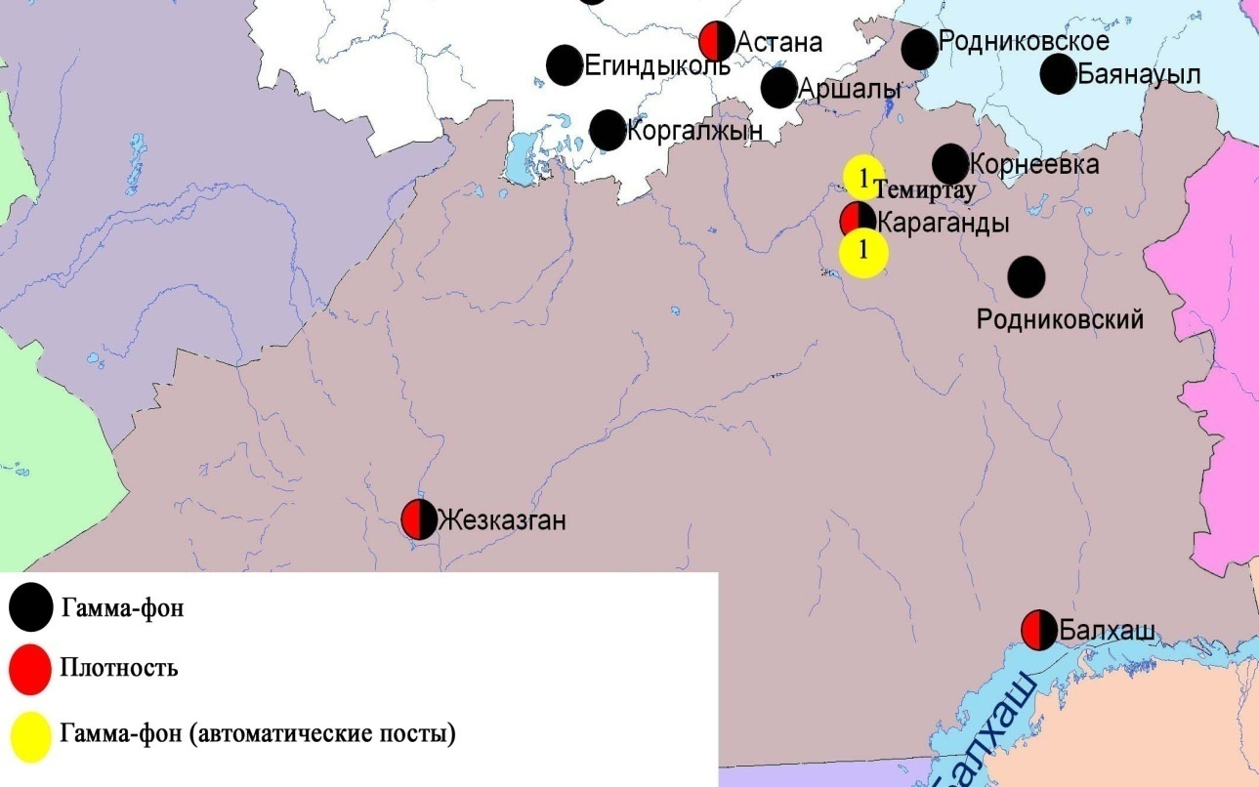
Рис. 8.6 Схема расположения метеостанций за наблюдением уровня радиационного гамма-фона и плотности радиоактивных выпадений на территорииКарагандинской области

- Состояние окружающей среды Костанайской области

  - Состояние загрязнения атмосферного воздуха по городу Костанай

Наблюдения за состоянием атмосферного воздуха велись на 4 стационарных постах(рис.9.1., таблица 9.1).

Таблица 9.1
Место расположения постов наблюдений и определяемые примеси
Номер  поста | Сроки отбора | Проведение наблюдений | Адрес поста | Определяемые примеси
1 | 3 раза  в сутки | ручной отбор проб (дискретные методы) | ул. Каирбекова, 379; жилой район | взвешенные вещества, диоксид серы, оксид углерода, диоксид азота
3 |  |  | ул. Дощанова, 43,  центр города
2 | каждые 20 минут | в непрерывном режиме | ул.Бородина | взвешенные частицы РМ-10, оксид углерода, диоксид и оксид азота
4 |  |  | ул. Маяковского | взвешенные частицы РМ-10, диоксид серы, оксид углерода, диоксид и оксид азота, сумма углеводородов, метан

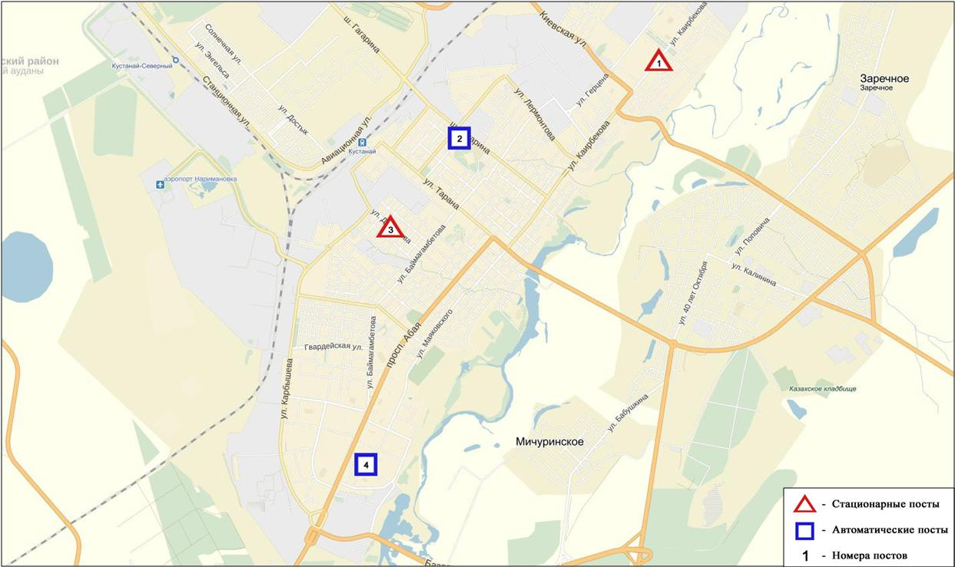
Рис.9.1 Схема расположения стационарной сети наблюдения
за загрязнением атмосферного воздуха города Костанай

Общая оценка загрязнения атмосферы.По данным стационарной сети наблюдений (рис.9.1), уровень загрязнения атмосферного воздуха оценивался повышенным,он определялся значениямиСИ равным 2 и НП =2%(рис. 1, 2).
Воздух города более всего загрязнен взвешенными частицами РМ-10(в районе №2 поста).
В целом по городу среднемесячная концентрация взвешенных частиц РМ-10 составила 1,3 ПДК_{с.с}, остальныезагрязняющие веществане превышали норму ПДКс.с..
За октябрь по городу были зафиксированыпревышения более 1 ПДК_{м.р}по взвешенным частицам РМ-10 – 41, оксиду углерода – 2, диоксиду азота –5, оксиду азота - 29 случаев (таблица 1).

  - Состояние атмосферного воздуха по городу Рудный

Наблюдения за состоянием атмосферного воздуха велись на 2 стационарных постах (рис.9.2., таблица 9.2).

Таблица9.2
Место расположения постов наблюдений и определяемые примеси
Номер  поста | Сроки отбора | Проведение наблюдений | Адрес поста | Определяемые примеси
5 | каждые 20 минут | в непрерывном режиме | ул. Молодой Гвардии | диоксид серы, оксид углерода, диоксид и оксид азота
6 |  |  | рядом с мечетью | взвешенные частицы РМ-10, диоксид серы,оксид углерода,диоксид и оксид азота

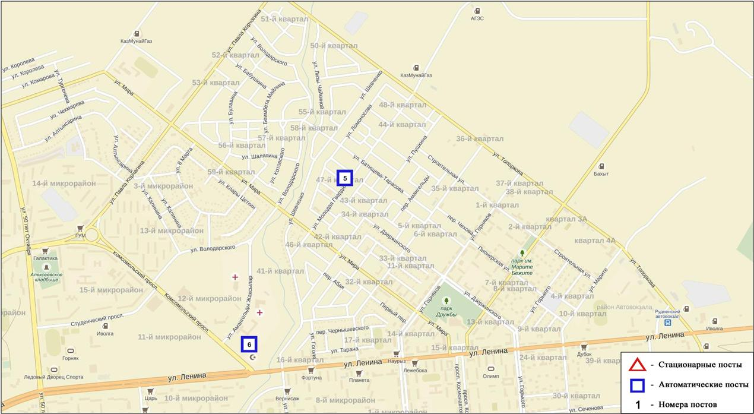
Рис.9.2. Схема расположения тационарной сети наблюдения за загрязнением атмосферного воздуха города Рудный

Общая оценка загрязнения атмосферы.По данным стационарной сети наблюдений (рис.9.2), уровень загрязнения атмосферного воздуха оценивается повышенным,он определялся значениямиСИ равным 3 и НП= 4%(рис. 1, 2). Воздух города более всего загрязнен диоксидом азота (в районе №5 поста).
В целом по городу среднемесячнаяконцентрация диоксида азота составила 1,1 ПДК_{с.с}, остальные загрязняющие веществне превышали ПДК.
За октябрьпо городу были зафиксированыпревышения более 1 ПДК_{м.р}по диоксиду азота – 91, по оксиду азота - 47 случаев(таблица 1).

  - Состояние атмосферного воздуха по поселку Карабалык

Наблюдения за состоянием атмосферного воздуха велись на 1 стационарном посту (рис.9.3., таблица 9.3).

Таблица9.3
Место расположения постов наблюдений и определяемые примеси
Номер  поста | Сроки отбора | Проведение наблюдений | Адрес поста | Определяемые примеси
13 | каждые 20 минут | в непрерывном режиме | ул. Гагарина, 40 «А» | взвешенные частицы РМ-2,5, взвешенные частицы РМ-10, диоксид серы, оксид углерода, диоксид и оксид азота, озон, сероводород, сумма углеводородов, аммиак, метан

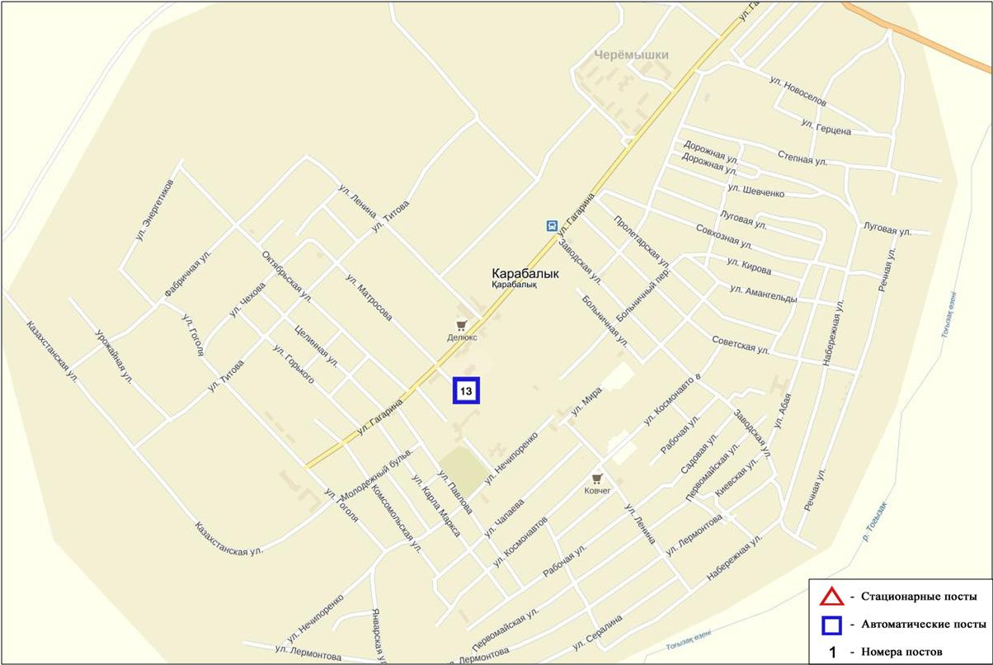
Рис.9.3. Схема расположения стационарной сети наблюдения за загрязнением атмосферного воздуха поселку Карабалык

Общая оценка загрязнения атмосферы. По данным стационарной сети наблюдений (рис.9.3), уровень загрязнения атмосферного воздуха оценивается повышенным,он определялся значениямиСИравным 2и НП = 9%(рис. 1, 2). Поселок более всего загрязнен сероводородом (в районе 13 поста).
В целом по поселку среднемесячныеконцентрациизагрязняющих веществ не превышали ПДК.
За октябрь по поселку были зафиксированыпревышения более 1 ПДК_{м.р}по взвешенным частицам РМ-2,5 – 2, взвешенным частицам РМ-10 – 1, сероводороду – 179 случаев(таблица 1).

9.4Качество поверхностных вод на территории Костанайской области

Наблюдения за загрязнением поверхностных вод на территории Костанайской области проводились на 8 водных объектах: реки Тобыл, Айет, Тогызак, Уй, Желкуар, водохранилища Аманкельды, Каратомар, Жогаргы-Тобыл.
В реке Тобыл температура воды 7,95 ºC, водородный показатель равен 7,68, концентрация растворенного в воде кислорода 8,10 мг/дм³, БПК₅ 1,3 мг/дм³. Превышения ПДК были зафиксированы по веществам из групп главных ионов (сульфаты 1,9 ПДК, магний 1,1 ПДК), биогенных веществ (железо общее 1,5 ПДК), тяжелых металлов (медь 5,5 ПДК, никель 6,3 ПДК, марганец 2,8 ПДК).
В реке Айет температура воды 10,8 ºC, водородный показатель равен 7,42, концентрация растворенного в воде кислорода 6,35 мг/дм³, БПК₅ 1,65 мг/дм³. Превышения ПДК были зафиксированы по веществам из групп главных ионов (сульфаты 1,9 ПДК), биогенных веществ (железо общее 1,6 ПДК), тяжелых металлов (медь 3,0 ПДК, никель 9,0 ПДК).
В реке Тогызык температура воды 10,4 ºC, водородный показатель равен 7,76, концентрация растворенного в воде кислорода 8,12 мг/дм³, БПК₅ 2,27 мг/дм³. Превышения ПДК были зафиксированы по веществам из групп главных ионов (сульфаты 3,1 ПДК, магний 1,8 ПДК), биогенных веществ (фториды 1,2 ПДК, железо общее 1,8 ПДК ), тяжелых металлов (медь 4,0 ПДК, цинк 2,3 ПДК, никель 7,1 ПДК).
В реке Уй температура воды 4,8 ºC, водородный показатель равен 8,25, концентрация растворенного в воде кислорода 11,95 мг/дм³, БПК₅ 1,78 мг/дм³. Превышения ПДК были зафиксированы по веществам из групп главных ионов (сульфаты 2,3 ПДК, магний 1,8 ПДК), тяжелых металлов (медь 14,0 ПДК, никель 5,1 ПДК, марганец 6,0 ПДК), биогенных веществ (фториды 1,6 ПДК, железо общее 2,0 ПДК ),
В реке Желкуар температура воды 2,6 ºC, водородный показатель равен 8,11, концентрация растворенного в воде кислорода 18,03 мг/дм³, БПК₅ 2,26 мг/дм³. Превышения ПДК были зафиксированы по веществам из групп главных ионов (сульфаты 1,9 ПДК, магний 1,7 ПДК, хлориды 1,4 ПДК), тяжелых металлов (медь 4,0 ПДК, никель 5,5 ПДК).
В вдхр. Аманкельды температура воды 5,0 ºC, водородный показатель равен 7,64, концентрация растворенного в воде кислорода 9,52 мг/дм³, БПК₅ 1,96 мг/дм³. Превышения ПДК были зафиксированы по веществам из групп главных ионов (сульфаты 1,7 ПДК), тяжелых металлов (медь 3,0 ПДК, цинк 1,2 ПДК, никель 8,3 ПДК), органических соединений (нефтепродукты 3,0 ПДК).
В вдхр. Каратомар температура воды 4,8 ºC, водородный показатель равен 7,91, концентрация растворенного в воде кислорода 9,09 мг/дм³, БПК₅ 2,23 мг/дм³. Превышения ПДК были зафиксированы по веществам из групп главных ионов (сульфаты 1,7 ПДК), биогенных веществ (аммоний солевой 1,2 ПДК), тяжелых металлов (никель 8,8 ПДК).
В вдхр. Жогаргы Тобыл температура воды 6,0 ºC, водородный показатель равен 8,2, концентрация растворенного в воде кислорода 5,13 мг/дм³, БПК₅ 0,74 мг/дм³. Превышения ПДК были зафиксированы по веществам из групп главных ионов (сульфаты 1,1 ПДК, магний 1,1 ПДК), тяжелых металлов (медь 2,0 ПДК, никель 9,6 ПДК).
Качество воды водных объектов на территории Костанайской области оценивается следующим образом: вода «умеренного уровня загрязнения» - реки Тобыл, Тогызак, водохранилище Аманкельды; вода «высокого уровня загрязнения» - реки Айет, Уй, Желкуар, водохранилища Каратомар, Жогаргы Тобыл.
В сравнении с сентябрем 2016 года качество воды рек Тобыл, Айет– существенно не изменилось, реки Тогызак - улучшилось. В сравнении с октябрем 2015 года качество воды рек водохранилища Каратомар, Жогаргы Тобыл,в реке Уй – существенно не изменилось; река Айет– ухудшилось; реки Тобыл, Тогызак, водохранилище Аманкельды – улучшилось.
В сравнении с сентябрем 2016 по величине биохимического потребления кислорода за 5 суток, состояние качество воды в реках Тобыл, Айет, Тогызак – существенно не изменилось; в реках Уй, Желкуар, водохранилище Аманкельды, Каратомар; По сравнению с октябрем 2015 года в реках Тобыл,Уй, водохранилище Жогаргы Тобыл – существенно не изменилось; рек Айет, Тогызак, водохранилища Аманкельды, Каратомар - улучшилось. Кислородный режим в норме.

9.5Радиационный гамма-фон Костанайской области

Наблюдения за уровнем гамма излучения на местности осуществлялись ежедневно на 7-ми метеорологических станциях (Жетыкара, Караменды, Карасу, Карабалык, Костанай, Сарыколь, Рудный)и на 3-х автоматических постах наблюдений за загрязнением атмосферного воздуха г.Костанай(ПНЗ№2; ПНЗ№4), Рудный ( ПНЗ №5) (рис. 9.4).
Средние значения радиационного гамма-фона приземного слоя атмосферы по населенным пунктам областинаходились в пределах0,08-0,21мкЗв/ч. В среднем по области радиационный гамма-фон составил 0,11 мкЗв/ч и находился в допустимых пределах.

9.6Плотность радиоактивных выпадений в приземномслое атмосферы

Контроль за радиоактивным загрязнением приземного слоя атмосферы на территории Костанайской области осуществлялся на 2-х метеорологическихстанциях (Жетыкара, Костанай) путем отбора проб воздуха горизонтальными планшетами (рис. 9.4). На станции проводился пятисуточный отбор проб.
Среднесуточная плотность радиоактивных выпадений в приземном слое атмосферы на территории области колебалась в пределах 1,0-1,8 Бк/м². Средняя величина плотности выпадений по области составила 1,4 Бк/м², что не превышает предельно-допустимый уровень.

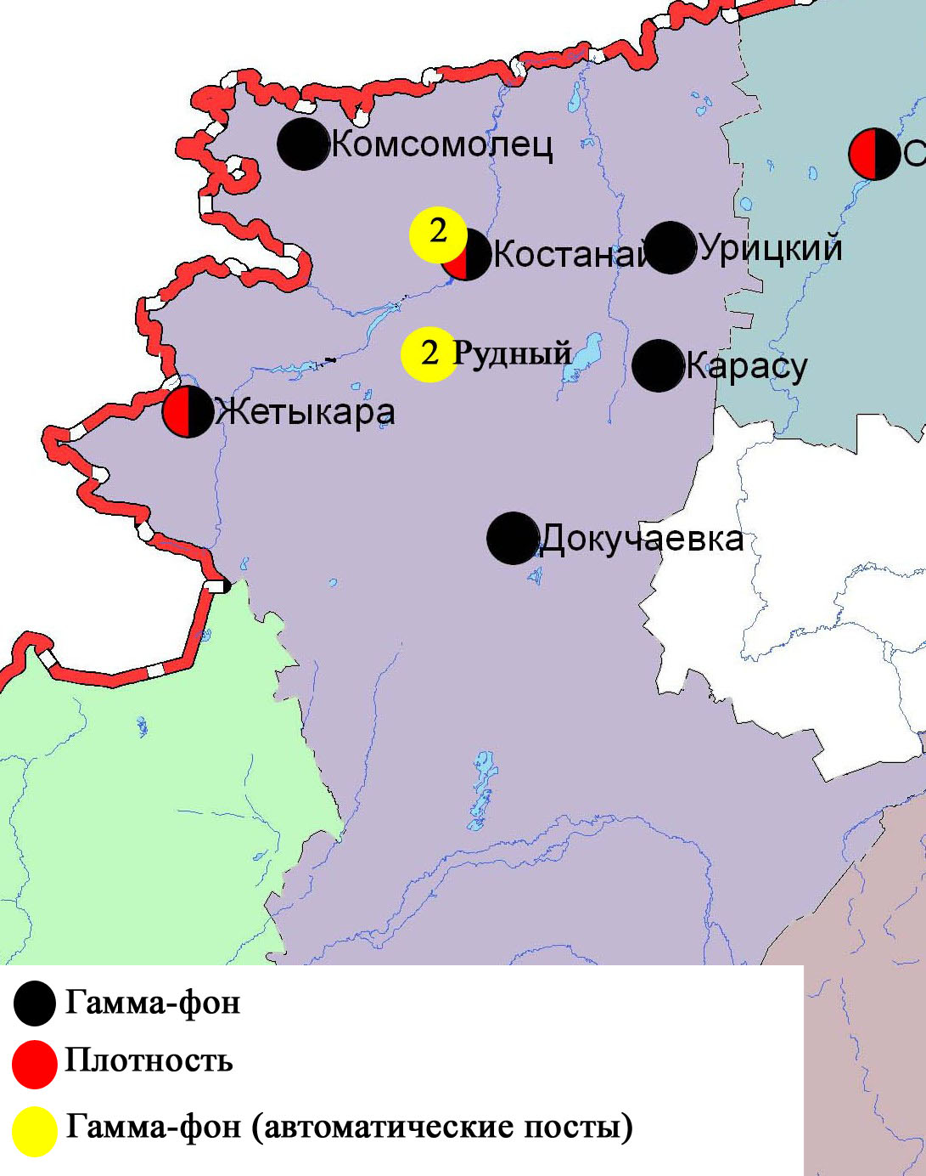
Рис. 9.4 Схема расположения метеостанций за наблюдением уровня радиационного гамма-фона и плотности радиоактивных выпадений на территорииКостанайской области
- Состояние окружающей среды Кызылординской области

  - Состояние загрязнения атмосферного воздуха по городу Кызылорда

Наблюдение за состоянием атмосферного воздуха велось на 3 стационарных постах (рис.10.1., таблица 10.1).

Таблица 10.1
Место расположения постов наблюдений и определяемые примеси
Номер  поста | Сроки отбора | Проведение наблюдений | Адрес поста | Определяемые примеси
1 | 3 раза  в сутки | ручной отбор проб (дискретные методы) | ул.Торекулова 76 | взвешенные вещества, диоксид серы, оксид углерода, диоксид азота, сероводород, формальдегид
2 | каждые 20 минут | в непрерывном режиме | ул. Нариманова, 6, (территория Кустовой радиостанции) | взвешенные частицы РМ-2,5, взвешенные частицы РМ-10, диоксид серы, оксид углерода, диоксид и оксид азота
3 |  |  | левый берег р. Сырдарьи, «Аэрологическая станция» | взвешенные частицы РМ-10, диоксид серы, оксид углерода, диоксид и оксид азота, формальдегид, сумма углеводородов, метан

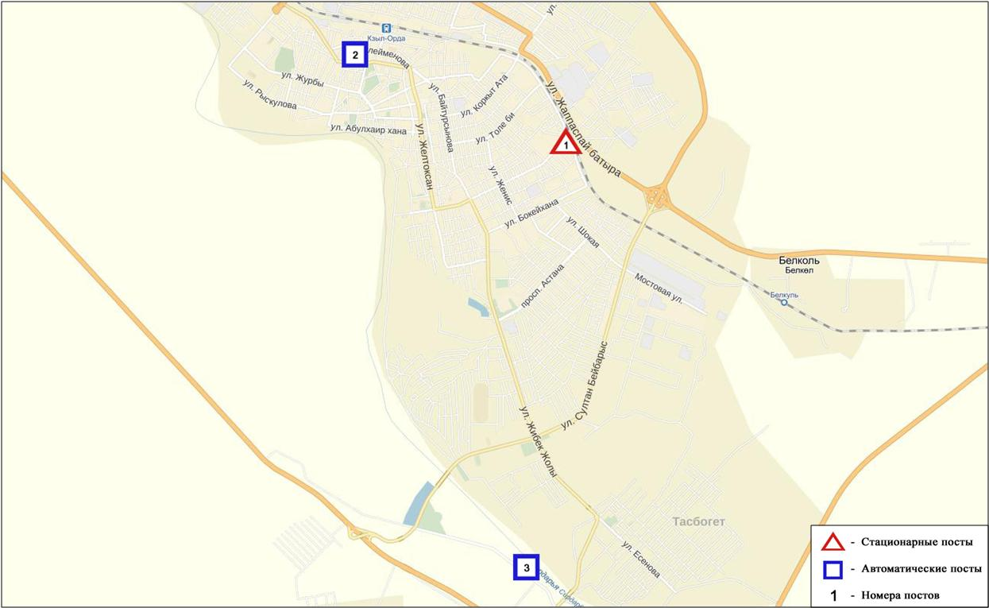
Рис.10.1.Схема расположения стационарной сети наблюдения за загрязнением атмосферного воздуха города Кызылорда

Общая оценка загрязнения атмосферы. По данным стационарной сети наблюдений (рис.10.1.) уровень загрязнения атмосферного воздуха оценивался повышенным, он определялся значениями СИ равным 3 и НП = 0%(рис. 1, 2).Воздух города более всего загрязнен по взвешенным частицам РМ-2,5 (в районе №2 поста).
В целом по городу среднемесячные концентрациисоставили: диоксид серы– 2,2ПДК_{с.с}, диоксид азота –1,5ПДК_{с.с}, концентрации остальныхзагрязняющих веществ не превышали ПДК.
Зафиксированы случаи превышения более 1 ПДК_{м.р}по взвешенным частицам РМ-2,5 – 7, взвешенным частицам РМ-10 – 5, по диоксиду азота – 6 случаев(таблица 1).

10.2 Состояние атмосферного воздуха по поселку Акай

Наблюдения за состоянием атмосферного воздуха велись на 1 стационарном посту(рис.10.2., таблица 10.2).

Таблица 10.2
Место расположения постов наблюдений и определяемые примеси
Номер  поста | Сроки отбора | Проведения наблюдений | Адрес поста | Определяемые примеси
1 | каждые 20 минут | в непрерывном режиме | ул. Коркыт-Ата, б/н | диоксид серы, оксид углерода, диоксид азота и оксид азота,формальдегид

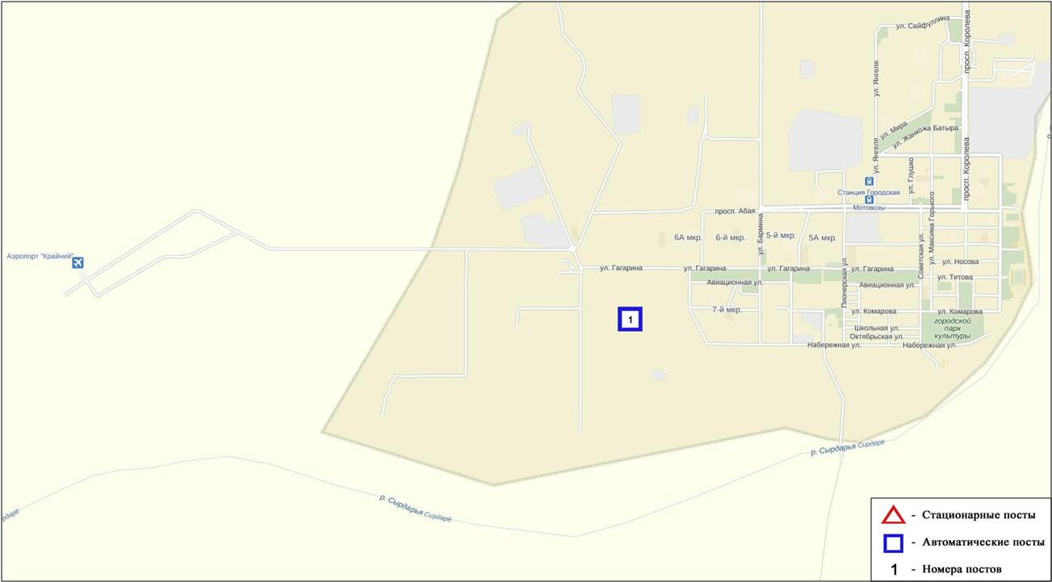 Рис.10.2. Схема расположения стационарной сети наблюдения за загрязнением
атмосферного воздуха поселка Акай

Общая оценка загрязнения атмосферы. По данным стационарной сети наблюдений (рис.10.2), уровень загрязнения атмосферного воздуха оценивался как низкий, он определялся значениями СИ равным 1 иНП = 0% (рис. 1, 2).
В целом по поселку среднемесячныеконцентрациизагрязняющих веществ не превышали ПДК.

10.3Состояние атмосферного воздуха по поселку Торетам

Наблюдения за состоянием атмосферного воздуха велись на 1 стационарном посту(рис.10.3., таблица 10.3).

Таблица 10.3
Место расположения постов наблюдений и определяемые примеси
Номер  поста | Сроки отбора | Проведение наблюдений | Адрес поста | Определяемые примеси
1 | каждые 20 минут | в непрерывном режиме | ул. Муратабаева, 51 «А» | взвешенные частицы РМ-10, диоксид серы, оксид углерода, диоксид и оксид азота, формальдегид

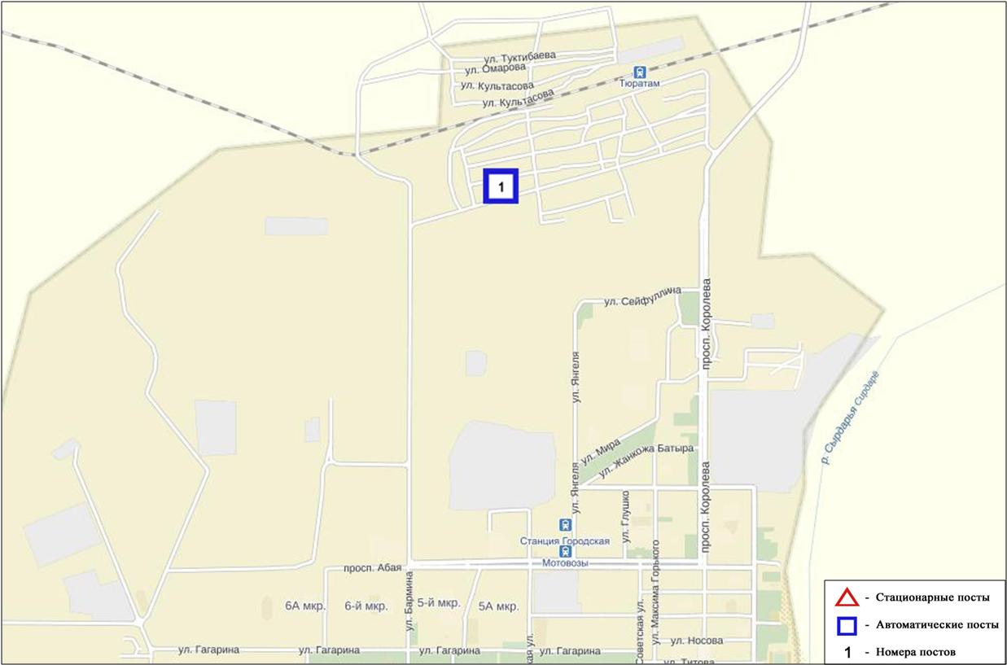
Рис. 10.3. Схема расположения стационарной сети наблюдения за загрязнением
атмосферного воздуха поселка Торетам

Общая оценка загрязнения атмосферы. По данным стационарной сети наблюдений (рис.10.3) атмосферный воздух поселка характеризуется низкимуровнем загрязнения, он определялся значениями СИ равным 1 иНП = 0%(рис. 1, 2).
В целом по поселку среднемесячные концентрации всех загрязняющих веществ не превышали ПДК(таблица 1).

10.4Качество поверхностных вод на территории
Кызылординской области

Наблюдения за загрязнением поверхностных вод на территории Кызылординской области проводились на 2 водных объектах в реке Сырдария и Аральском море.
В реке Сырдария температура воды составила 15,4 ºC, среднее значение рН составило – 8,03, концентрация растворенного в воде кислорода в среднем составляла 5,58 мг/дм3, БПК₅ в среднем 1,02 мг/дм3. Превышения ПДК были зафиксированы по веществам из групп тяжелых металлов (медь 3,0 ПДК), главных ионов (сульфаты 4,0 ПДК).
В Аральском море температура воды 15,2 ºC, рН составило – 8,2, концентрация растворенного в воде кислорода составила 5,24 мг/дм3, БПК₅ 0,9 мг/дм3. Превышения ПДК были зафиксированы по веществам из групп тяжелых металлов (медь 3,0 ПДК,), главных ионов (сульфаты 4,4 ПДК, магний 1,2 ПДК).
Качество воды реки Сырдарья оценивается как вода - «высокого уровня загрязнения», Аральского моря как вода - «умеренного уровня загрязнения».
По сравнению с октябрем 2015 года качество воды реки Сырдария ухудшилось, качество воды Аральского моря – существенно не изменилось.
По сравнению с сентябрем2016 года качество воды реки Сырдария ухудшилось, качество воды Аральского моря улучшилось.

10.5 Радиационный гамма-фон Кызылординской области.

Наблюдения за уровнем гамма излучения на местности осуществлялись ежедневно на 3-х метеорологической станции (Кызылорда, Аральск, Шиели) и на 3-х автоматических постах за загрязнением атмосферного воздуха в г. Кызылорда(ПНЗ№3), п. Акай (ПНЗ№1) и п.Торетам (ПНЗ№1)(рис 10.4).
Средние значения радиационного гамма-фона приземного слоя атмосферы по населенным пунктам области находились в пределах 0,08-0,20мкЗв/ч.В среднем по области радиационный гамма-фон составил 0,12мкЗв/ч и находился в допустимых пределах.

10.6Плотность радиоактивных выпадений в приземном слое атмосферы на территории Кызылординской области

Контроль за радиоактивным загрязнением приземного слоя атмосферы на территории Кызылординскойобласти осуществлялся на 2-х метеорологических станциях (Аральское море, Кызылорда) путем отбора проб воздуха горизонтальными планшетами (рис.10.4).На станциях проводился пятисуточный отбор проб.
Среднесуточная плотность радиоактивных выпадений в приземном слое атмосферы на территории области колебалась в пределах 1,0-1,3Бк/м². Средняя величина плотности выпадений по области составила 1,1 Бк/м², что не превышает предельно-допустимый уровень.

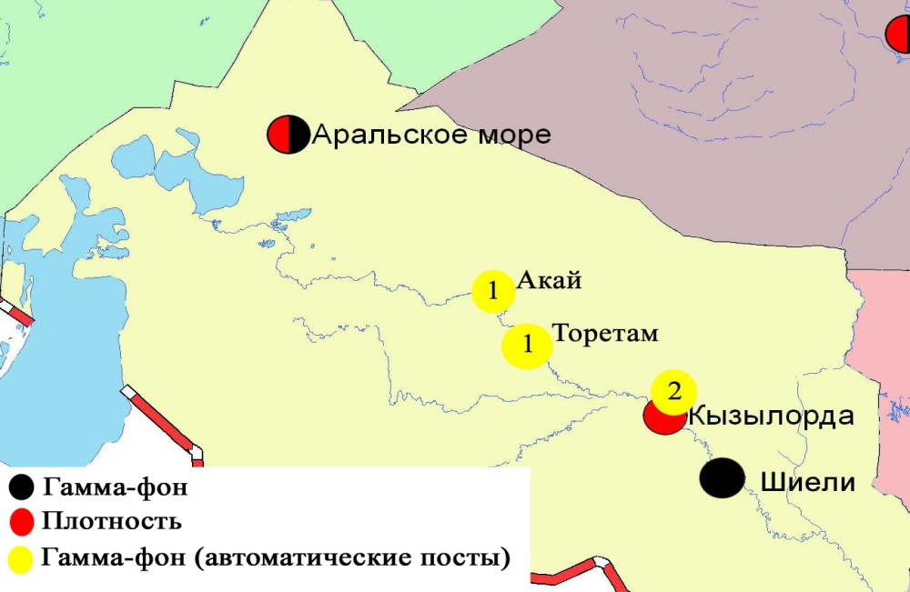
Рис. 10.4 Схема расположения метеостанций за наблюдением уровня радиационного гамма-фона и плотности радиоактивных выпаденийна территорииКызылординской области

- Состояние окружающей среды Мангистауской области

  - Состояние загрязнения атмосферного воздуха по городу Актау

Наблюдения за состоянием атмосферного воздуха велись на 4 стационарных постах(рис.11.1., таблица 11.1).

Таблица11.1
Место расположения постов наблюдений и определяемые примеси
Номер  поста | Сроки отбора | Проведениенаблюдений | Адрес поста | Определяемые примеси
3 | 3 раза  в сутки | ручной отбор проб (дискретные методы) | 1 микрорайон, на территории филиала Жайык-Каспийского департамента экологии | взвешенные вещества, диоксид серы, сульфаты, оксид углерода, диоксид азота,углеводороды, аммиак, серная кислота
4 |  |  | на территории специальной экономической зоны (СЭЗ) «Морпорт Актау»
5 | каждые 20 минут | в непрерывном режиме | микрорайон 12 | взвешенные частицы РМ-2,5, взвешенные частицы РМ-10, диоксид серы, диоксид и оксид азота, озон, сероводород, аммиак
6 | каждые 20 минут | в непрерывном режиме | микрорайон 31, участок № 10 | взвешенные частицы РМ-2,5, взвешенные частицы РМ-10, диоксид серы, оксид углерода, диоксид и оксид азота, сероводород, аммиак

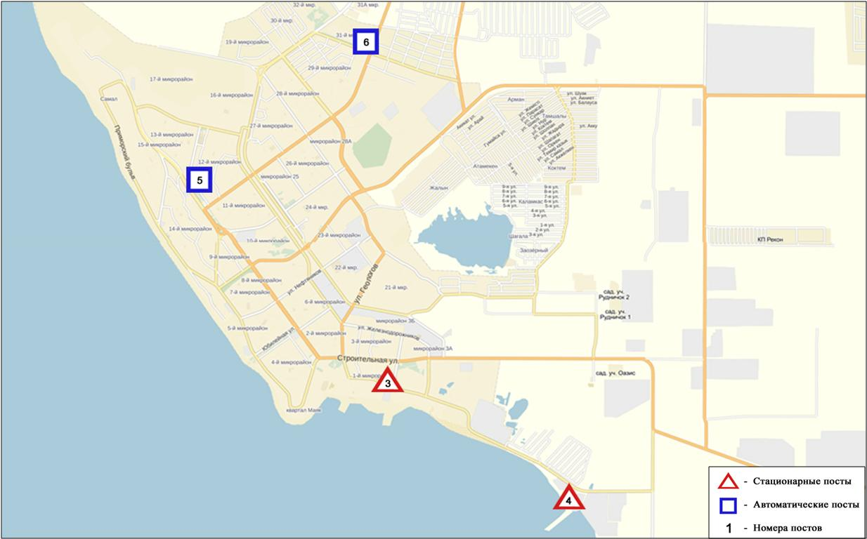
Рис.11.1Схема расположения стационарной сети наблюдений за загрязнением
атмосферного воздуха города Актау
Общая оценка загрязнения атмосферы.По данным стационарной сети наблюдений (рис.11.1), уровень загрязнения атмосферного воздуха оценивался какповышенным, он определялся значением СИ = 2 (повышенный уровень),значение НП = 1% (низкий уровень)(рис. 1, 2). Воздух более всего загрязнен взвешенными частицами РМ-10(в районе №6 поста).
В целом по городу среднемесячная концентрация озона – 2,5ПДК_{с.с}, концентрации остальных загрязняющих веществ не превышали ПДК.
Были зафиксированы превышения более 1 ПДК_{м.р}по взвешенным частицам РМ-10–29 случаев, оксиду азота – 2 и по сероводороду 4 случая(таблица 1).

  - Состояние атмосферного воздуха по городу Жанаозен

Наблюдения за состоянием атмосферного воздуха велось на 2 стационарныхпостах (рис. 11.2., таблица 11.2).

Таблица 11.2
Место расположения постов наблюдений и определяемые примеси
Номер  поста | Сроки отбора | Проведение наблюдений | Адрес поста | Определяемые примеси
1 | каждые 20 минут | в непрерывном режиме | рядом с акиматом | взвешенные частицы РМ-10, диоксид серы, оксид углерода, диоксид и оксид азота, озон, сероводород
2 |  |  | рядом с метеостанцией | взвешенные частицы РМ-10, диоксид серы, оксид углерода, диоксид и оксид азота, озон, сероводород, сумма углеводородов, метан

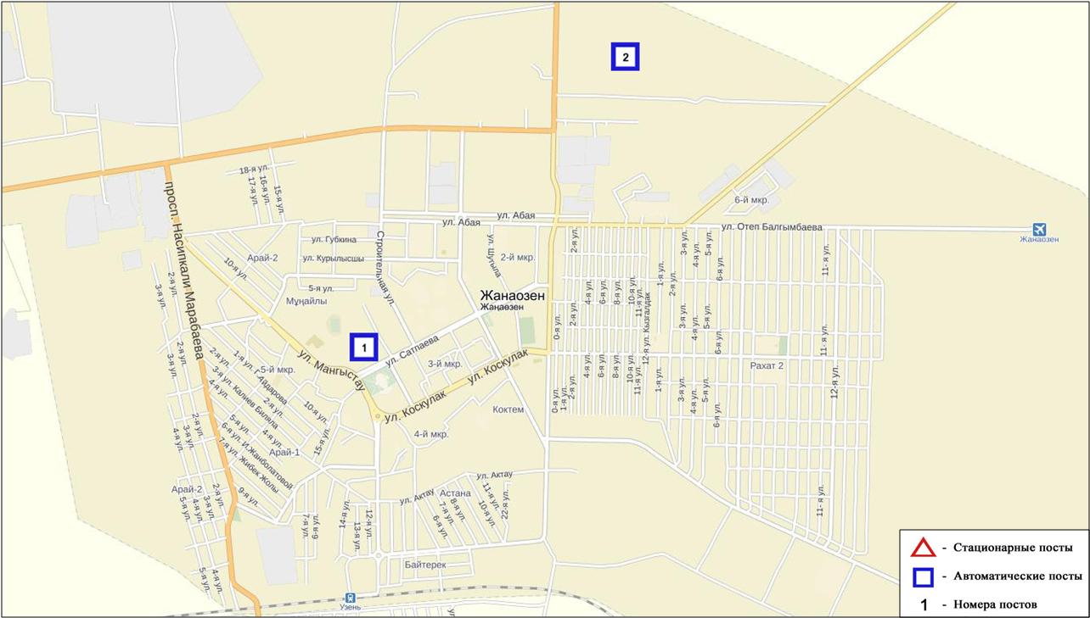
Рис. 11.2. Схемарасположения стационарной сети наблюдения за загрязнением
атмосферного воздуха города Жанаозен

Общая оценка загрязнения атмосферы.По данным стационарной сети наблюдений (рис.11.2.), уровень загрязнения атмосферного воздуха оценивался как повышенным, он определялся значением СИ = 3 (повышенный уровень), значение НП = 0% (низкий уровень)(рис. 1, 2).Воздух города более всего загрязнен сероводородом(в районе №2 поста).
В целом по городу среднемесячные концентрации загрязняющих веществ не превышали ПДК. Были зафиксированыпревышения более 1 ПДК_{м.р}по оксиду углерода – 2, по сероводороду – 3 случая (таблица 1).

  - Состояние атмосферного воздуха по поселку Бейнеу

Наблюдения за состоянием атмосферного воздуха велось на 1 стационарном посту(рис. 11.3., таблица 11.3).

Таблица 11.3
Место расположения постов наблюдений и определяемые примеси
Номер  поста | Сроки отбора | Проведение наблюдений | Адрес поста | Определяемые примеси
7 | каждые 20 минут | в непрерывном режиме | бейнеуский район, Восточная | взвешенные частицы РМ-2,5, взвешенные частицы РМ-10, диоксид серы, диоксид и оксид азота, сероводород, аммиак

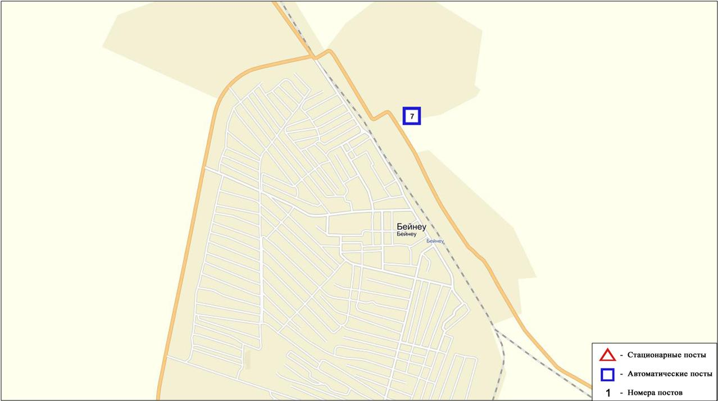
Рис. 11.3. Схемарасположения стационарной сети наблюдения за загрязнением
атмосферного воздуха поселка Бейнеу
Общая оценка загрязнения атмосферы. По данным стационарной сети наблюдений (рис.11.3), уровень загрязнения атмосферного воздуха оценивался как повышенным,он определялся значениемСИ =4 (повышенный уровень), значение НП=1% (низкий уровень)(рис. 1, 2).Воздух поселка более всего загрязнен сероводородом(в районе №7 поста).
По поселку среднемесячные концентрации загрязняющих веществ не превышали ПДК.
Были выявленыпревышения более 1 ПДК_{м}._{р}по взвешенным частицам РМ-2,5 – 6 случаев, по взвешенным частицам РМ-10 – 26 случаев(таблица 1).

11.4 Качество морской воды Среднего Каспия на территории Мангистауской области

Наблюдения за качеством морских вод проводились на следующих прибрежных точках, вековых разрезах и с помощью буйковых станции: акватория моря на СЭЗ "Морпорт Актау", Мангышлак – о. Чечень, Песчаный – Дербент, Дивичи – Кендирли, буйковые станции п. Баутино и район о. Кулалы.
На акватории моря Среднего Каспий температура воды находилось на уровне 12,8°С, величина рН морской воды – 8,4, содержание растворенного кислорода – 10,2 мг/дм³, БПК₅ – 1,9 мг/дм³. Превышение ПДК обнаружено по веществу из группы тяжелых металлов (медь– 1,4 ПДК).
В октябре 2016 года качество воды Среднего Каспий характеризуются как «умеренного уровня загрязнения». В сравнении с октябрем 2015 года качества воды ухудшилось, с сентябрем 2016 года существенно не изменилась.

11.5Радиационный гамма-фон Мангистауской области

Наблюдения за уровнем гамма излучения на местности осуществлялись ежедневно на 4-х метеорологических станциях (Актау, Форт-Шевченко, Жанаозен, Бейнеу),хвостохранилище Кошкар-Ата (рис.11.4).
Средние значения радиационного гамма-фона приземного слоя атмосферы по населенным пунктам области находились в пределах 0,08-0,12мкЗв/ч. В среднем по области радиационный гамма-фон составил 0,10 мкЗв/ч и находился в допустимых пределах.

11.6Плотность радиоактивных выпадений в приземном слое атмосферы

Контроль за радиоактивным загрязнением приземного слоя атмосферы на территории Мангистауской области осуществлялся на 3-х метеорологических станциях (Актау, Форт-Шевченко, Жанаозен) путем отбора проб воздуха горизонтальными планшетами. На станциях проводился пятисуточный отбор проб (рис.11.4).
Среднесуточная плотность радиоактивных выпадений в приземном слое атмосферы на территории области колебалась в пределах 0,8–1,4 Бк/м². Средняя величина плотности выпадений по области составила 1,1Бк/м², что не превышает предельно-допустимый уровень.

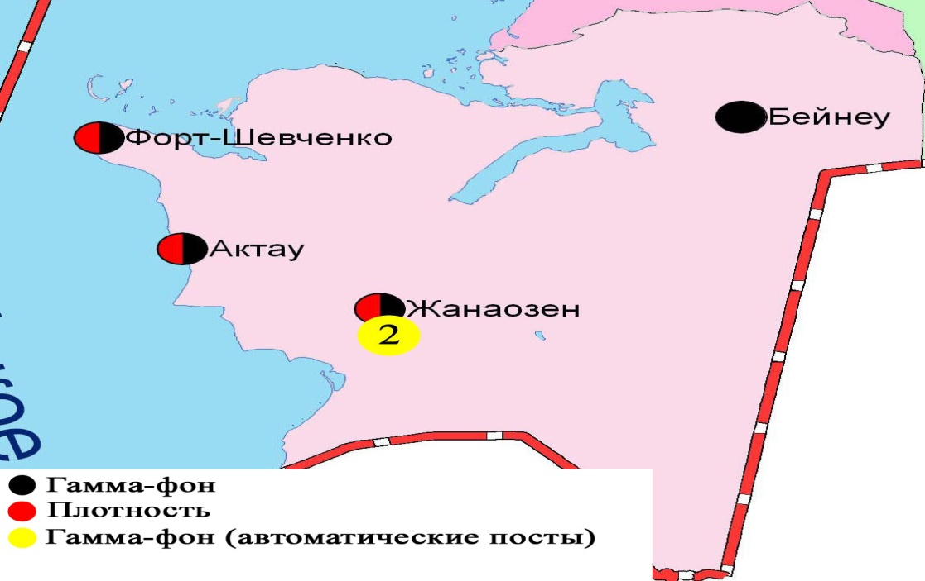
Рис. 11.4 Схема расположения метеостанций за наблюдением уровня радиационного гамма-фона и плотности радиоактивных выпадений на территорииМангистаускойобласти

- Состояние окружающей среды Павлодарской области

  - Состояние загрязнения атмосферного воздуха по городу Павлодар

Наблюдения за состоянием атмосферного воздуха велись на 6стационарных постах (рис.12.1., таблица 12.1).

Таблица 12.1
Место расположения постов наблюдений и определяемые примеси
Номер  поста | Сроки отбора | Проведение наблюдений | Адрес поста | Определяемые примеси
1 | 3 раза  в сутки | ручной отбор проб (дискретные методы) | пересечение ул. Камзина и Чкалова | взвешенные вещества, диоксид серы, сульфаты, оксид углерода, диоксид азота, сероводород, фенол, хлористый водород
2 |  |  | ул. Айманова, 26 | взвешенные вещества, диоксид серы, сульфаты, оксид углерода, диоксид азота, сероводород, фенол, хлористый водород,хлор
3 | каждые 20 минут | в непрерывном режиме | ул. Ломова | взвешенные частицы РМ-10, диоксид серы, оксид углерода, диоксид и оксид азота, озон, сероводород, сумма углеводородов, метан
4 |  |  | ул. Каз. правды | диоксид серы, оксид углерода, диоксид и оксид азота, сероводород, сумма углеводородов, метан
5 |  |  | ул. Естая, 54 | взвешенные частицы РМ-2,5, взвешенные частицы РМ-10, диоксид серы, оксид углерода, диоксид и оксид азота, озон, сероводород, сумма углеводородов, аммиак, метан
6 |  |  | ул. Затон, 39 | взвешенные частицы РМ-2,5, взвешенные частицы РМ-10, диоксид серы, оксид углерода, диоксид и оксид азота, озон, сероводород, сумма углеводородов, аммиак, метан

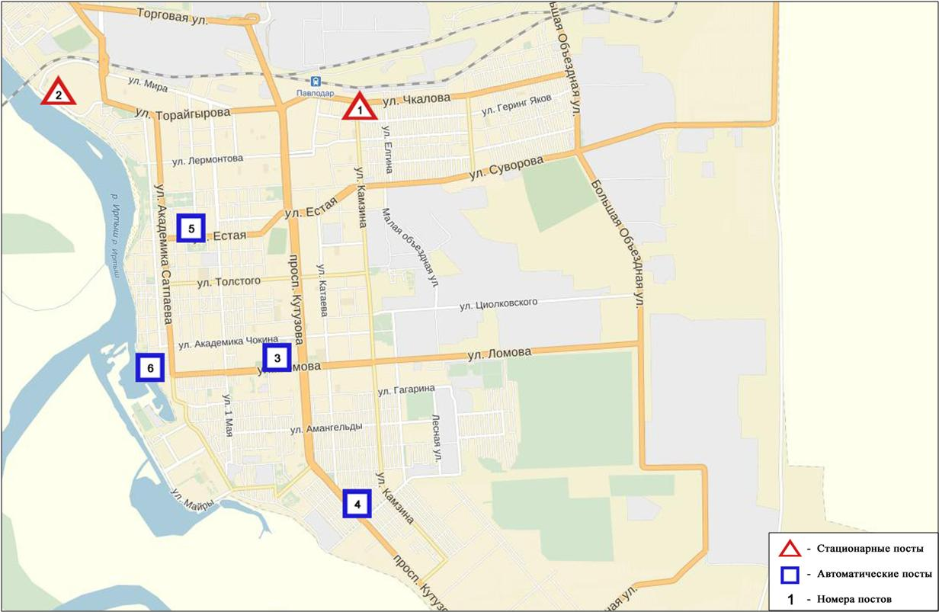
Рис.12.1.Схема расположения стационарной сети наблюдения за загрязнением
атмосферного воздуха города Павлодар

Общая оценка загрязнения атмосферы.По данным стационарной сети наблюдений (рис.12.1), уровень загрязнения атмосферного воздуха оценивалсякак повышенным,он определялся значениямиСИ равным 2 (повышенный уровень) и НП = 0% (низкий уровень)(рис. 1,2). Воздух более всего загрязнен сероводородом(в районе №3 поста).
В целом по городу среднемесячныеконцентрациизагрязняющих веществне превышали ПДК.
Были выявлены превышения более 1 ПДК_{м.р}по оксиду углерода – 10 случаев, по сероводороду – 6 случаев(таблица 1).

  - Состояние загрязнения атмосферного воздуха по городу Екибастуз

Наблюдения за состоянием атмосферного воздуха велись на 3 стационарных постах(рис.12.2., таблица 12.2).

Таблица 12.2
Место расположения постов наблюдений и определяемые примеси
Номер  поста | Сроки отбора | Проведение наблюдений | Адрес поста | Определяемые примеси
2 | 3 раза  в сутки | ручной отбор проб (дискретные методы) | 8 м-н, ул. Беркембаева и Сатпаева | взвешенные вещества, диоксид серы, сульфаты, оксид углерода, диоксид азота
1 | каждые 20 минут | в непрерывном режиме | ул. Машхур Жусупа 118/1 | взвешенные частицы РМ-10, диоксид серы, оксид углерода, диоксид и оксид азота, сероводород, сумма углеводородов, метан
3 | каждые 20 минут | в непрерывном режиме | ул. Машхур-Жусупа, рядом с насосной станцией фонтана | взвешенные частицы РМ-2,5, взвешенные частицы РМ-10, оксид углерода, диоксид и оксид азота, озон, сумма углеводородов, аммиак, метан

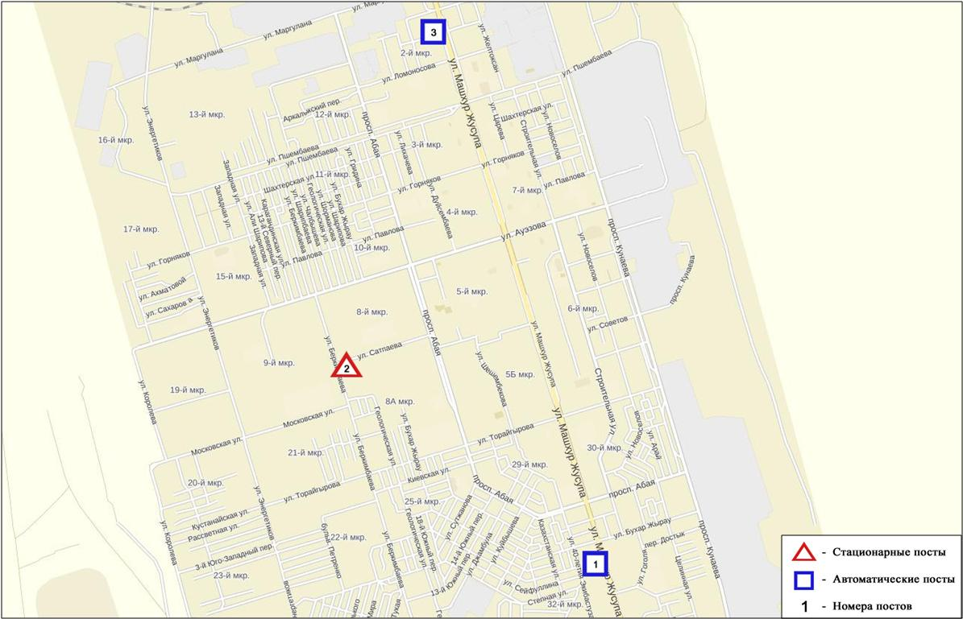
Рис.12.2.Схемарасположения стационарной сети наблюдения за загрязнением
атмосферного воздуха города Екибастуз

Общая оценка загрязнения атмосферы.По данным стационарной сети наблюдений (рис.12.2), уровень загрязнения атмосферного воздуха оценивался как повышенным, он определялся значением значениямиСИ равным 2 и НП = 1%(рис. 1,2). Воздух более всего загрязнен оксидом углероду(в районе №3 поста).
В целом по городу среднемесячнаяконцентрацияозона составила1,4ПДК_{с.с}, остальные загрязняющие вещества не превышали ПДК.
Были выявлены превышения более 1 ПДК_{м.р}по взвешенным частицам РМ-2,5 – 2, взвешенным частицам РМ-10– 2, оксиду углерода - 22 случая(таблица 1).

  - Состояние атмосферного воздуха по городу Аксу

Наблюдения за состоянием атмосферного воздуха велись на 1 стационарном посту (рис.12.3., таблица 12.3).

Таблица 12.3
Место расположения постов наблюдений и определяемые примеси
Номер  поста | Сроки отбора | Проведение наблюдений | Адрес поста | Определяемые примеси
1 | каждые 20 минут | в непрерывном режиме | ул.Ауэзова 4 «Г» | взвешенные частицы РМ-10, диоксид серы, оксид углерода, диоксида азота, оксид азота, сероводород, сумма углеводородов, метан
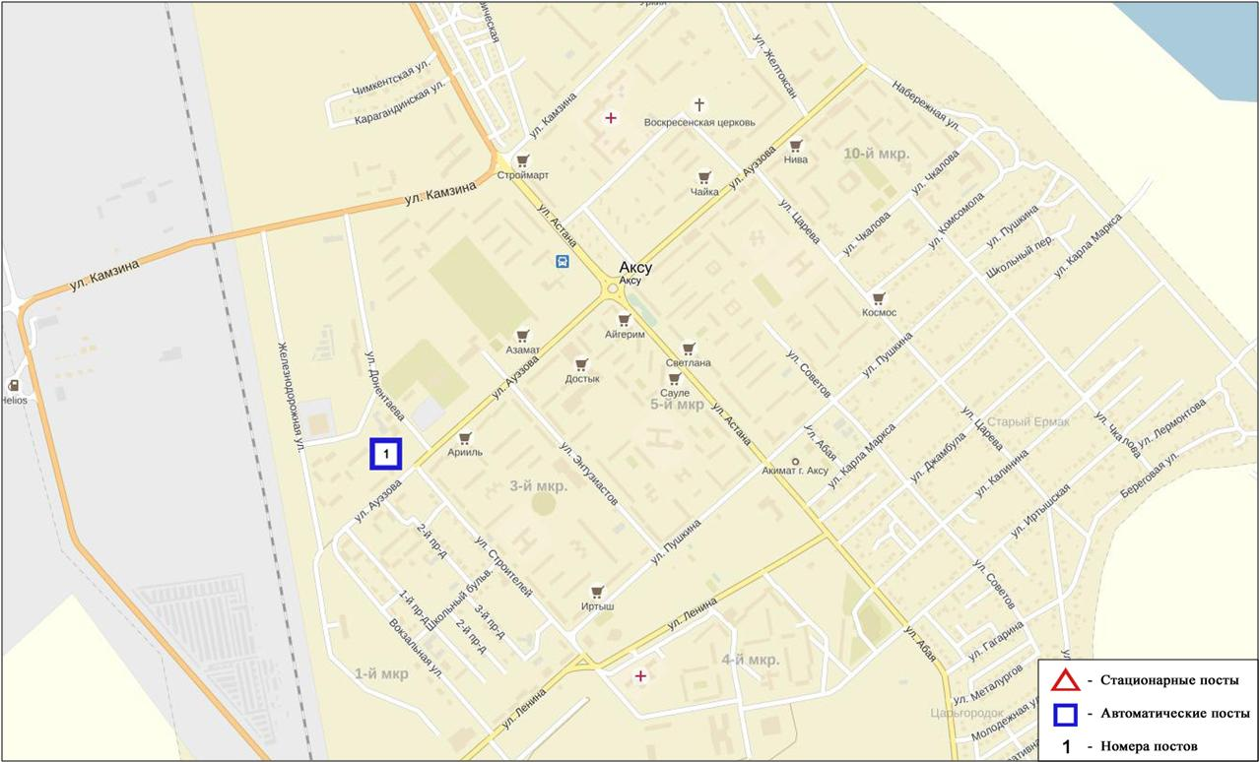
Рис. 12.3. Схема расположения стационарной сети наблюдения за загрязнением
атмосферного воздуха города Аксу

Общая оценка загрязнения атмосферы.По данным стационарной сети наблюдений (рис.12.3.), уровень загрязнения атмосферного воздуха оценивался как повышенным, он определялся значениемСИ равным 2 (повышенный уровень), значение НП = 0% (низкий уровень)(рис. 1, 2).Воздух более всего загрязнен сероводородом (в районе №1 поста).
В целом по городу среднемесячные концентрации загрязняющих веществ – не превышали ПДК.
Были выявлены превышения более 1 ПДК_{м.р} по сероводороду - 1 случай (таблица 1).

  - Качество поверхностных вод Павлодарской области

Наблюдения за загрязнением поверхностных вод на территории Павлодарской области проводились на реке Ертис.
Температура воды 10,6 ⁰ С, среднее значение рН составило рН=8,43, концентрация растворенного в воде кислорода в среднем составляла 10,77 мг/дм³, БПК₅ в среднем 1,52 мг/дм³.
Превышения ПДК были зафиксированы по веществам из групп тяжелых металлов (медь 1,4 ПДК).
Качество воды реки Ертис на территории Павлодарской области оценивается как вода «умеренного уровня загрязнения».
В сравнении с октябрем 2015 года и с сентябрем 2016 года качество воды реки Ертис существенно не изменилось.

  - Радиационный гамма-фон Павлодарской области

Наблюдения за уровнем гамма излучения на местности осуществлялись ежедневно на 7-и метеорологических станциях (Актогай, Баянаул, Ертис, Павлодар, Шарбакты, Екибастуз, Коктобе) (рис. 12.4).
Средние значения радиационного гамма-фона приземного слоя атмосферы по населенным пунктам областинаходились в пределах 0,09-0,24мкЗв/ч. В среднем по области радиационный гамма-фон составил 0,13 мкЗв/ч и находился в допустимых пределах.

  - Плотность радиоактивных выпадений в приземном слое атмосферы

Контроль за радиоактивным загрязнением приземного слоя атмосферы на территории Павлодарскойобласти осуществлялся на 3-х метеорологических станциях (Ертис, Павлодар, Экибастуз) путем отбора проб воздуха горизонтальными планшетами (рис.12.4). На станциях проводился пятисуточный отбор проб.
Среднесуточная плотность радиоактивных выпадений в приземном слое атмосферы на территории области колебалась в пределах 0,8-1,5 Бк/м². Средняя величина плотности выпадений по области составила 1,1 Бк/м², что не превышает предельно-допустимый уровень.

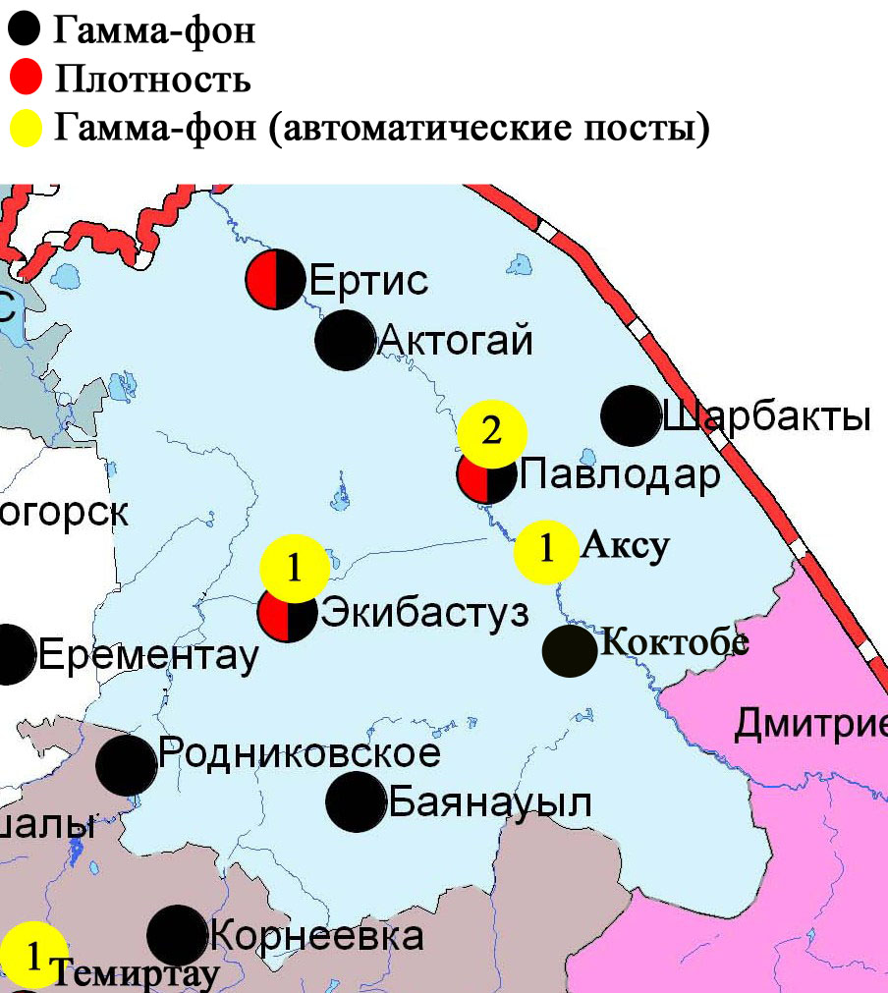
Рис. 12.4 Схема расположения метеостанций за наблюдением уровня радиационного гамма-фона и плотности радиоактивных выпадений на территорииПавлодарской области

- Состояние окружающей среды Северо-Казахстанской области

  - Состояние загрязнения атмосферного воздуха
по городу Петропавловск

Наблюдения за состоянием атмосферного воздуха велись на 4 стационарных постах(рис.13.1., таблица 13.1).
Таблица13.1
Место расположения постов наблюдений и определяемые примеси
Номер  поста | Сроки отбора | Проведение наблюдений | Адрес поста | Определяемые примеси
1 | 3 раза  в сутки | ручной отбор проб (дискретные методы) | ул. Ч. Валиханова,17 | взвешенные вещества, диоксид серы, сульфаты, оксид углерода, диоксид азота, фенол, формальдегид
3 |  |  | ул. Букетова,16, пересечение ул. Казахстанской правды
5 | каждые 20 минут | в непрерывном режиме | ул. Парковая, 57А | взвешенные частицы РМ-10, диоксид серы, оксид углерода, диоксид и оксид азота, озон, сероводород, аммиак, диоксид углерода
6 |  |  | ул. Юбилейная | взвешенные частицы РМ-2,5, взвешенные частицы РМ-10, диоксид серы, оксид углерода, диоксид и оксид азота, озон, сероводород, сумма углеводородов, аммиак, метан

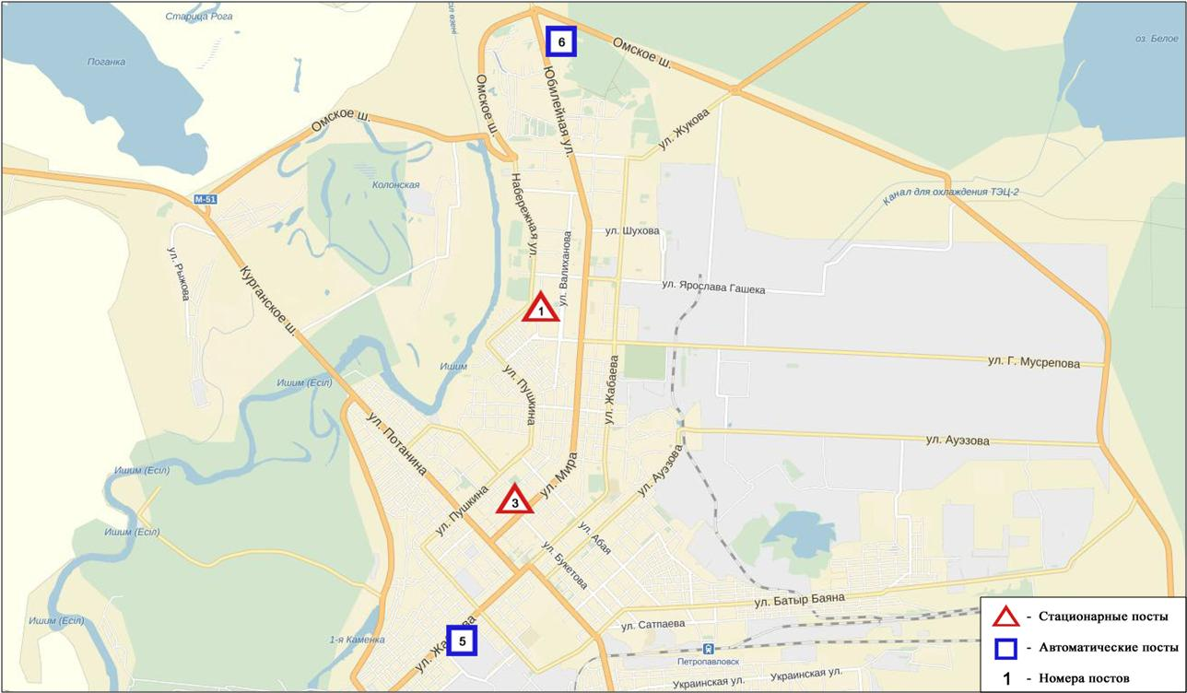
Рис.13.1.Схемарасположения стационарной сети наблюдения за загрязнением
атмосферного воздуха города Петропавловск

Общая оценка загрязнения атмосферы.По данным стационарной сети наблюдений (рис.13.1), уровень загрязнения атмосферного воздуха оценивался каквысокий,он определялся значениямиСИ равным 5 иНП = 41%(рис. 1,2). Воздух города более всего загрязнен сероводородом(в районе №6 поста).
В целом по городу среднемесячныеконцентрацииозона – 1,7ПДК_{с.с}, концентрации других загрязняющих веществ – не превышали ПДК.
Были зафиксированы превышения более 1 ПДК_{м.р}по сероводороду – 885, по аммиаку – 49 случаев (таблица 1).

  - Качество поверхностных вод на территории
Северо-Казахстанской области

Наблюдения за загрязнением поверхностных вод на территории Северо – Казахстанской области проводились на реке Есиль и вдхр. Сергеевское.
В реке Есиль температура воды колебалась от 4,4 ºC до 13,4 ºC; среднее значение водородного показателя составило 7,42; концентрация растворенного в воде кислорода в среднем составляла 9,35 мг/дм3; БПК₅ - в среднем 2,44 мг/дм3. Превышения ПДК в створах были зафиксированы по показателям из групп тяжелых металлов (медь – 3,1 ПДК), биогенных веществ (железо общее – 2,0 ПДК).
В вдхр. Сергеевское температура воды составила 13,2 ºC; водородный показатель равен7,59; концентрация растворенного в воде кислорода - 6,66 мг/дм3; БПК5 - 2,16 мг/дм3. Зафиксированы превышения групп биогенных веществ (железо общее – 5,3 ПДК, азот нитритный-1,2ПДК), тяжелых металлов (медь – 2,5 ПДК).
Качество воды реки Есиль и вдхр. Сергеевское оценивается как «умеренного уровня загрязнения».
В сравнении с октябрем 2015 года и сентябрем 2016 года качество воды реки Есиль и вдхр. Сергеевское существенно не изменилось.

  - Радиационный гамма фон Северо-Казахстанской области

Наблюдения за уровнем гамма излучения на местности осуществлялись ежедневно на 3-х метеорологических станциях (Булаево, Петропавловск, Сергеевка) (рис. 13.2).
Средние значения радиационного гамма-фона приземного слоя атмосферы по населенным пунктам области находились в пределах 0,09-0,15мкЗв/ч. В среднем по области радиационный гамма-фон составил 0,11 мкЗв/ч и находился в допустимых пределах.

  - Плотность радиоактивных выпадений в приземном слое атмосферы

Контроль за радиоактивным загрязнением приземного слоя атмосферы на территории Северо-Казахстанскойобласти осуществлялся на 2-х метеорологических станциях (Петропавловск, Сергеевка) путем отбора проб воздуха горизонтальными планшетами (рис. 13.2). На станциях проводился пятисуточный отбор проб.
Среднесуточная плотность радиоактивных выпадений в приземном слое атмосферы на территории области колебалась в пределах 0,9-1,7 Бк/м². Средняя величина плотности выпадений по области составила 1,2 Бк/м², что не превышает предельно-допустимый уровень.

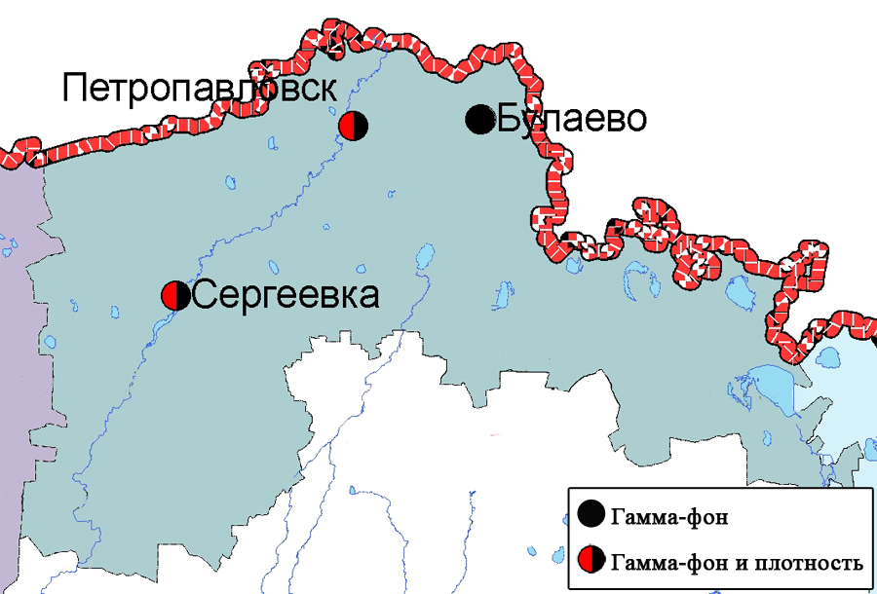
Рис. 13.2 Схема расположения метеостанций за наблюдением уровня радиационного гамма-фона и плотности радиоактивных выпадений на территории Северо-Казахстанской области

14 Состояние окружающей среды Южно-Казахстанской области

  - Состояние загрязнения атмосферного воздухапо городу Шымкент

Наблюдения за состоянием атмосферного воздуха велись на 6 стационарных постах(рис.14.1., таблица14.1).

Таблица 14.1
Место расположения постов наблюдений и определяемые примеси
Номер  поста | Сроки отбора | Проведениенаблюдений | Адрес поста | Определяемые примеси
1 | 3 раза  в сутки | ручной отбор проб (дискретные методы) | пр. Абая,АО «Южполиметалл» | взвешенные вещества, диоксид серы, оксид углерода, диоксид азота, формальдегид.  На ПНЗ №1,2: кадмий, медь, мышьяк, свинец, хром.
2 |  |  | площадь Ордабасы, пересечение ул. Казыбек би и Толе би | Взвешенные вещества, диоксид серы, оксид углерода, диоксид азота, формальдегид, аммиак.  На ПНЗ №1,2: кадмий, медь, мышьяк, свинец, хром.
3 |  |  | ул. Алдиярова, б/н,АО «Шымкентцемент» | Взвешенные вещества, диоксид серы, оксид углерода, диоксид азота, формальдегид, сероводород.
8 |  |  | ул. Сайрамская, 198, ЗАО «Пивзавод» | Взвешенные вещества, диоксид серы, оксид углерода, диоксид азота, формальдегид, сероводород,аммиак
5 | каждые 20 минут | в непрерывном режиме | микрорайон Самал-3 | взвещенные вещества, взвешенные частицы РМ-2,5, взвешенные частицы РМ-10, диоксид серы, оксид углерода, диоксид и оксид азота, озон, сероводород, сумма углеводородов, аммиак, метан
6 |  |  | микрорайон «Нурсат»

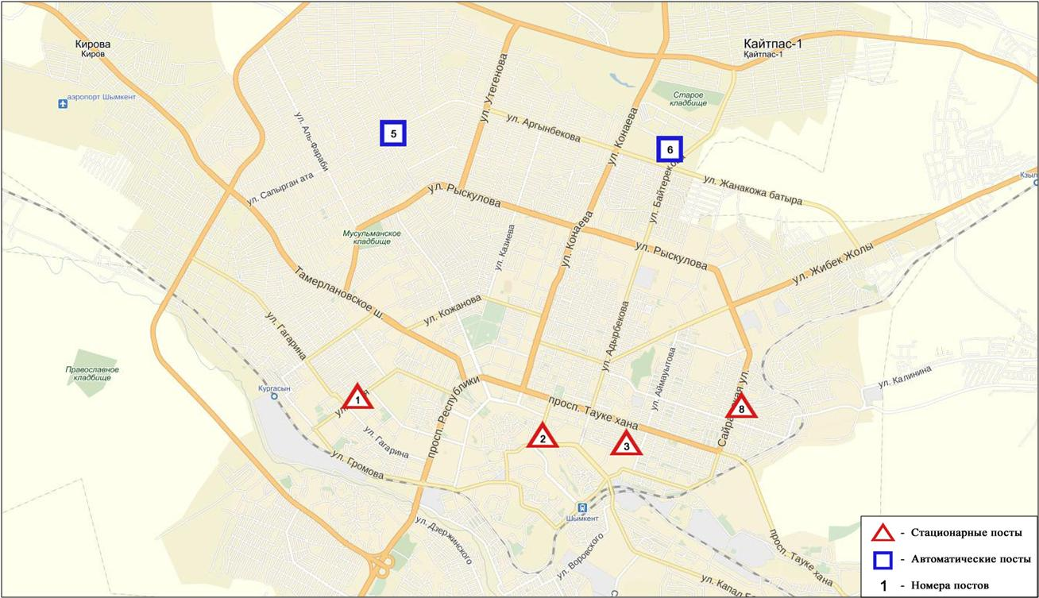
Рис.14.1Схемарасположения стационарной сети наблюдения за загрязнением
атмосферного воздуха города Шымкент

Общая оценка загрязнения атмосферы.По данным стационарной сети наблюдений (рис.14.1),уровень загрязнения атмосферного воздуха оценивался как повышенным, онопределялся значениемСИ равным 2 и НП =4%(рис. 1, 2). Воздух города более всего загрязнен взвешенными частицами РМ-10 (в районе №5 поста).
В целом по городу среднемесячные концентрациисоставили: взвешенные вещества – 1,6ПДК_{с.с}, взвешенные частицы РМ-10 – 1,1ПДК_{с.с}, диоксида азота -1,2ПДК_{с.с}, формальдегид– 2,1ПДК_{с.с}, содержание тяжелых металлови другихзагрязняющих веществ – не превышало ПДК.
Былизафиксированыслучаи превышения более 1 ПДК_{м.р}по взвешенным веществам – 1, взвешенным частицам РМ-2,5 – 24,по взвешенным частицам РМ-10 – 63 случая, оксиду углерода – 22, формальдегиду – 2 случая(таблица 1).

14.2 Состояние атмосферного воздуха по городу Туркестан

Наблюдения за состоянием атмосферного воздуха велись на 1 стационарном посту(рис.14.2., таблица 14.2).

Таблица 14.2
Место расположения постов наблюдений и определяемые примеси
Номер  поста | Сроки отбора | Проведение наблюдений | Адрес поста | Определяемые примеси
1 | каждые 20 минут | в непрерывном режиме | м-н Бекзат, 5 квартал, 2 ул,  на территории метеостанции | взвешенные частицы РМ-10, диоксид серы, оксид углерода, диоксид и оксид азота

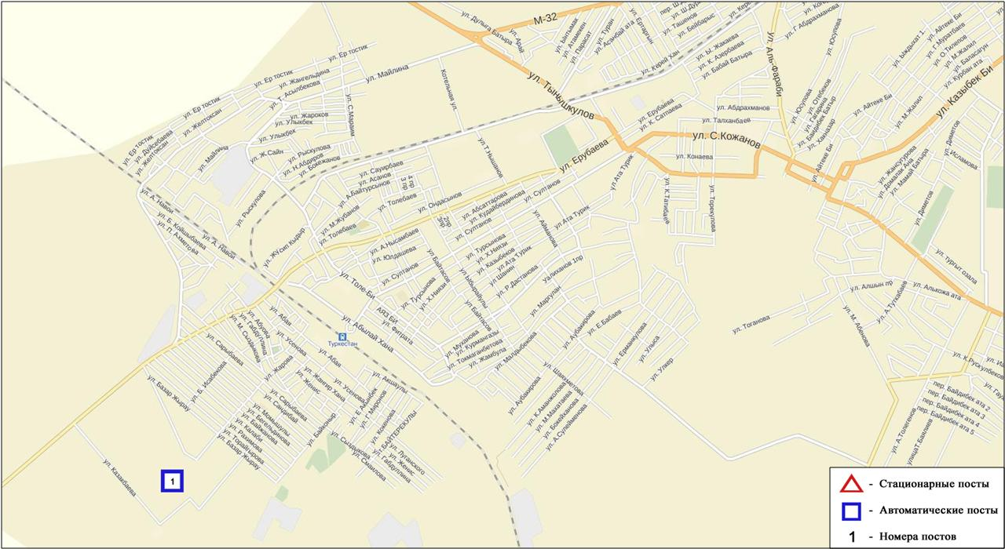
Рис.14.2. Схема расположения стационарной сети наблюдения за загрязнением
атмосферного воздуха города Туркестан

Общая оценка загрязнения атмосферы.По данным стационарной сети наблюдений (рис.14.2), уровень загрязнения атмосферного воздуха оценивался какповышенным,он определялсязначениемНП = 12%, значениеСИ =2(рис. 1,2). Воздух города более всего загрязнен взвешенными частицами РМ-10(в районе №1 поста).
В целом по городу среднемесячная концентрациявзвешенных частиц РМ-10 составила 3,9ПДК_{с.с}, среднемесячные концентрации других загрязняющих веществ – не превышали ПДК.
По взвешенным частицам РМ-10были выявлены превышения более 1 ПДК_{м.р}– 34 случая(таблица 1).

14.3 Состояние атмосферного воздуха по городу Кентау

Наблюдения за состоянием атмосферного воздуха велись на 1 стационарном посту(рис.14.3., таблица14.3).

Таблица 14.3
Место расположения постов наблюдений и определяемые примеси
Номер  поста | Сроки отбора | Проведение наблюдений | Адрес поста | Определяемые примеси
1 | каждые 20 минут | в непрерывном режиме | ул. Валиханова, уч. 3 «А» | взвешенные частицы РМ-2,5, взвешенные частицы РМ-10, диоксид серы, диоксид и оксид азота, озон, сумма углеводородов, сероводород, аммиак, метан

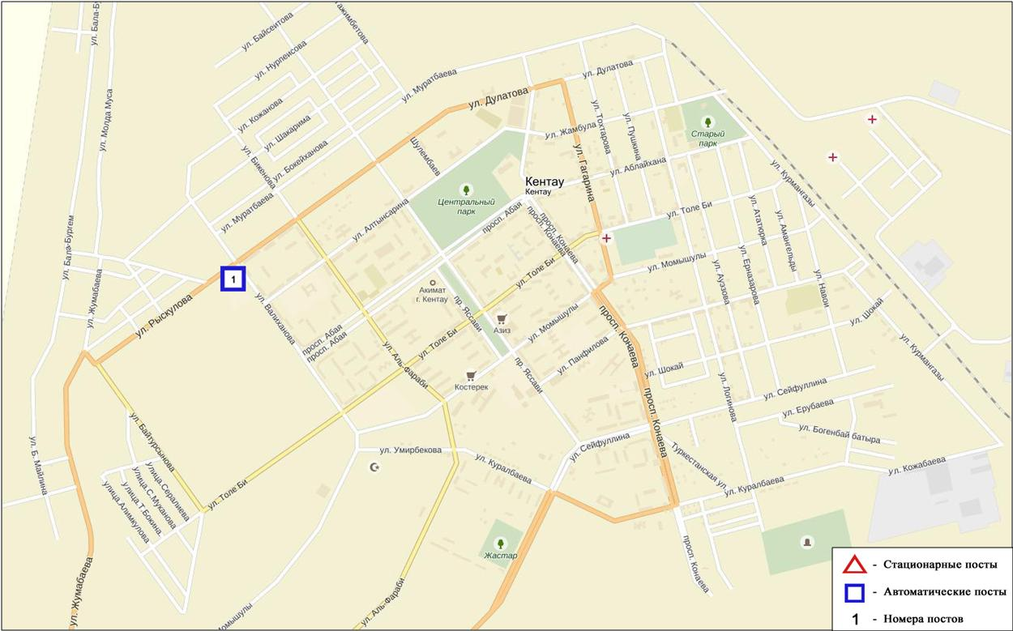
Рис.14.3. Схема расположения стационарной сети наблюдения за загрязнением
атмосферного воздуха города Кентау

Общая оценка загрязнения атмосферы. По данным стационарной сети наблюдений (рис.14.3), уровень загрязнения атмосферного воздуха оценивался как низким, он определялся значениями СИ равным 1 и НП = 0%(рис. 1, 2).
В целом по городу среднемесячные концентрации всех загрязняющих веществ не превышали ПДК(таблица 1).

  - Качество поверхностных вод на территории
Южно-Казахстанской области

Наблюдения за загрязнением поверхностных вод на территории Южно-Казахстанскойобласти проводились на 5-и водных объектах (реки Сырдария, Келес, Бадам, Арыс и водохранилище Шардаринское).
В реке Сырдария – средняя температура воды 16,3ºC, среднее значение рН составила 8,01, концентрация растворенного в воде кислорода в среднем 10,5 мг/дм³, БПК₅ в среднем 2,62 мг/дм³. Превышения ПДК были зафиксированы по веществам из групп главных ионов (сульфаты 6,1 ПДК, магний 1,9 ПДК) и биогенных веществ (азот нитритный 1,8 ПДК).
В реке Келес – температура воды 19,9ºC, водородный показатель равен 8,03, концентрация растворенного в воде кислорода 10,0 мг/дм³, БПК₅ 1,25 мг/дм³. Превышения ПДК были зафиксированы по веществам из групп главных ионов (сульфаты 8,1 ПДК, магний 2,4 ПДК) и биогенных веществ (азот нитритный 3,0 ПДК).
В реке Бадам – средняя температура воды 14,8ºC, среднее значение рН составила 7,66, концентрация растворенного в воде кислорода в среднем 10,08 мг/дм³, БПК₅ в среднем 2,26 мг/дм³. Превышения ПДК были зафиксированы по веществам из групп главных ионов (сульфаты 2,0 ПДК, магний 1,2 ПДК), биогенных веществ (азот нитритный 2,1 ПДК) и органических веществ (нефтепродукты 2,1 ПДК).
В реке Арыс – температура воды 14,2ºC, водородный показатель равен 7,48, концентрация растворенного в воде кислорода 9,26 мг/дм³, БПК₅ 1,36 мг/дм³. Превышения ПДК были зафиксированы по веществам из групп главных ионов (сульфаты 2,5 ПДК, магний 1,2 ПДК), биогенных веществ (азот нитритный 1,3 ПДК) и органических веществ (нефтепродукты 1,6 ПДК).
В водохранилище Шардара – температура воды 17,2ºC, водородный показатель равен 8,17, концентрация растворенного в воде кислорода 10,6 мг/дм³, БПК₅ 2,98 мг/дм³. Превышения ПДК были зафиксированы по веществам из групп главных ионов (сульфаты 7,1 ПДК, магний 2,0 ПДК) и биогенных веществ (азот нитритный 1,75 ПДК).
Качество воды водных объектов на территории Южно-Казахстанской области оценивается следующим образом: вода «умеренного уровня загрязнения» - реки Сырдария, Бадам, Арыс; вода «высокого уровня загрязнения» - река Келес и вдхр. Шардара.
В сравнении с октябрем 2015 года качество воды рек Келес, Бадам, Арыс и вдхр. Шардара существенно не изменилось; река Сырдария - улучшилось.
В сравнении с сентябрем 2016 года качество воды рек Келес, Бадам, Арыс и вдхр Шардара существенно не изменилось; река Сырдария - улучшилось.

  - Радиационный гамма-фон Южно-Казахстанской области

Наблюдения за уровнем гамма излучения на местности осуществлялись ежедневно на 2-х метеорологических станциях (Шымкент, Туркестан) и на 1-ом автоматическом посту наблюдений за загрязнением атмосферного воздуха г.Туркестан (ПНЗ №1) (рис. 14.4).
Средние значения радиационного гамма-фона приземного слоя атмосферы по населенным пунктам области находились в пределах 0,06-0,17мкЗв/ч. В среднем по области радиационный гамма-фон составил 0,12 мкЗв/ч и находился в допустимых пределах.

  - Плотность радиоактивных выпадений в приземном слое атмосферы

Контроль за радиоактивным загрязнением приземного слоя атмосферы на территории Южно-Казахстанскойобласти осуществлялся на 2-х метеорологических станциях (Шымкент, Туркестан) путем отбора проб воздуха горизонтальными планшетами (рис. 14.4). На станции проводился пятисуточный отбор проб.
Среднесуточная плотность радиоактивных выпадений в приземном слое атмосферы на территории области колебалась в пределах 0,9-1,4 Бк/м². Средняя величина плотности выпадений по области составила 1,1 Бк/м², что не превышает предельно-допустимый уровень.

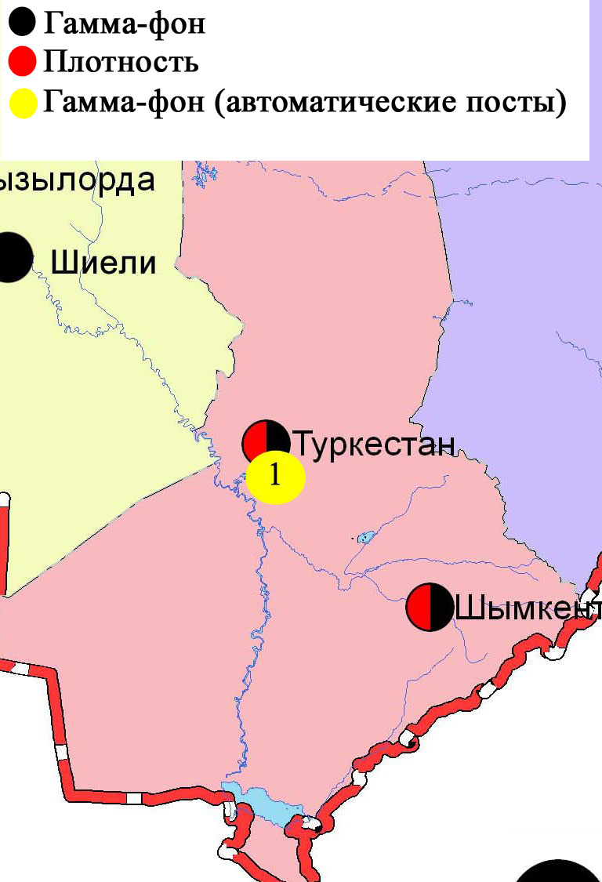
Рис. 14.4 Схема расположения метеостанций за наблюдением уровнярадиационного гамма-фона и плотности радиоактивных выпаденийна территории Южно-Казахстанской области

Термины, определения и сокращения

Качество атмосферного воздуха: Совокупность физических, химических и биологических свойств атмосферного воздуха, отражающих степень его соответствия гигиеническим нормативам качества атмосферного воздуха и экологическим нормативам качества атмосферного воздуха;
Пост наблюдения: Выбранное место (точка местности), на котором размещают павильон или автомобиль, оборудованные соответствующими приборами для отбора проб воздуха. Стационарный пост — место размещения павильона с приборами для отбора проб воздуха. Эпизодические наблюдения проводятся для обследования состояния загрязнения атмосферы в различных точках города или на разных расстояниях от промышленного предприятия;
Предельно допустимая концентрация примеси в атмосфере; ПДК: Максимальная концентрация примеси, которая не оказывает на человека и его потомство прямого или косвенного вредного воздействия, не ухудшает их работоспособности, самочувствия, а также санитарно-бытовых условий жизни людей. Устанавливается Минздравом Республики Казахстан;
Уровень загрязнения атмосферы: Качественная характеристика загрязнения атмосферы;

ПДК – предельно допустимая концентрация

КИЗВ – комплексный индекс загрязнения воды

ВЗ – высокое загрязнение

ЭВЗ – экстремально высокое загрязнение

БПК₅ – биохимическое потребление кислорода за 5 суток

рН – водородный показатель

БИ – биотический индекс

ИС – индекс сапробности

ГОСТ – государственный стандарт

ГЭС – гидроэлектростанция

ТЭЦ - теплоэлектростанция

ТЭМК–Темиртаускийэлектро-металлургический комбинат

р. – река

пр. - проток

оз. – озеро

вдхр. – водохранилище

кан. – канал

ВКО – Восточно Казахстанская область

ЗКО – ЗападноКазахстанская область

ЮКО – Южно Казахстанская область

пос. – поселок

г. – город

а. –ауыл

с. –село

им. - имени

ур. – урочище

зал. – залив

о. - остров

п-ов – полуостров

сев. – северный

юж. – южный

вост. – восточный

зап. - западный

рис. – рисунок

табл. – таблица

Приложение 1
Предельно-допустимые концентрации (ПДК) загрязняющих веществ
в воздухе населенных мест
Наименование  примесей | Значения ПДК, мг/м3 |  | Класс  опасности
 | максимально разовая(ПДКм.р) | средне-суточная  (ПДК с.с.)
Азота диоксид | 0,2 | 0,04 | 2
Азота оксид | 0,4 | 0,06 | 3
Аммиак | 0,2 | 0,04 | 4
Бенз/а/пирен | - | 0,1 мкг/100 м³ | 1
Бензол | 0,3 | 0,1 | 2
Бериллий | 0,09 | 0,00001 | 1
Взвешенные вещества (частицы) | 0,5 | 0,15 | 3
Взвешенные частицы РМ 10 | 0,3 | 0,06
Взвешенные частицы РМ 2,5 | 0,16 | 0,035
Хлористый водород | 0,2 | 0,1 | 2
Кадмий | - | 0,0003 | 1
Кобальт | - | 0,001 | 2
Марганец | 0,01 | 0,001 | 2
Медь | - | 0,002 | 2
Мышьяк | - | 0,0003 | 2
Озон | 0,16 | 0,03 | 1
Свинец | 0,001 | 0,0003 | 1
Диоксид серы | 0,5 | 0,05 | 3
Серная кислота | 0,3 | 0,1 | 2
Сероводород | 0,008 | - | 2
Оксид углерода | 5,0 | 3 | 4
Фенол | 0,01 | 0,003 | 2
Формальдегид | 0,05 | 0,01 | 2
Фтористый водород | 0,02 | 0,005 | 2
Хлор | 0,1 | 0,03 | 2
Хром (VI) | - | 0,0015 | 1
Цинк | - | 0,05 | 3
«Гигиенический норматив к атмосферному воздуху в городских и сельских населенных пунктах» (СанПин №168 от 28 февраля 2015 года)

Приложение 2
Оценка степени индекса загрязнения атмосферы
Градации | Загрязнение атмосферного воздуха | Показатели | Оценка за месяц
I | Низкое | СИ  НП, % | 0-1  0
II | Повышенное | СИ  НП, % | 2-4  1-19
III | Высокое | СИ  НП, % | 5-10  20-49
IV | Очень высокое | СИ  НП, % | ›10  ›50
Рд 52.04.667–2005, Документы состояния загрязнения атмосферы в городах для информирования государственных органов, общественности и населения. Общие требования к разработке, постороению, изложению и содержанию
Приложение 3
Предельно-допустимые концентрации (ПДК) вредных веществ для рыбохозяйственных водоемов
Наименование | ПДК,  мг/л | Класс опасности
Аммоний солевой | 0,5
Бор | 0,017 | 2
Железо (2+) | 0,005
Железо общее | 0,1
Кадмий | 0,005 | 2
Медь (2+) | 0,001 (к природному естественному фону) | 3
Мышьяк | 0,05 | 2
Магний | 40,0
Марганец (2+) | 0,01
Натрий | 120,0
Нитриты | 0,08 (0,02 мг/л по N) | 2
Нитраты | 40,0 (9,1 мг/л по N) | 3
Никель | 0,01
Ртуть (2+) | 0,00001
Сульфаты | 100,0
Фториды | 0,05 (не выше суммарного содержания 0,75) | 2
Хлориды | 300
Хром (6+) | 0,02 | 3
Цинк | 0,01 | 3
Фенолы | 0,001 | 4
Нефтепродукты | 0,05 | 4
Примечание: Обобщенный перечень предельно допустимых концентраций (ПДК) вредных веществ для воды рыбохозяйственных водоемов, Москва 1990 г.

Приложение 4
Общая классификация водных объектов по степени загрязнения*
№ | Степень загрязнения | Оценочные показатели загрязнения водных объектов
 |  | по КИЗВ | по О₂, мг/дм³ | по БПК₅, мг/дм³
1 | нормативно чистая | ≤ 1,0 | ≥4,0 | ≤3,0
2 | умеренного уровня загрязнения | 1,1÷3,0 | 3,1-3,9 | 3,1-7,0
3 | высокого уровня загрязнения | 3,1÷10,0 | 1,1-3,0 | 7,1-8,0
4 | чрезвычайно высокого уровня загрязнения | ≥10,1 | ≤1,0 | ≥8,1
*«Методические рекомендации по комплексной оценке качества поверхностных вод по гидрохимическим показателям», Астана, 2012 г.

Приложение 5

Значения предельно-допустимых концентраций (ПДК)* веществ
в морских водах
Наименование  веществ | ПДК для морских вод,  мг/дм3
Железо общее | 0,05
Аммоний солевой | 2,9
Нефтепродукты | 0,05
Марганец | 0,05
Медь | 0,005
Сульфаты | 3500
Хлориды | 11900
Цинк | 0,05
Свинец | 0,01
Кальций | 610
Магний | 940
Кадмий | 0,01
Калий | 390
Натрий | 7100
* «Обобщенный перечень предельно допустимых концентраций (ПДК) вредных веществ для воды рыбохозяйственных водоемов», Москва 1990 г.

Приложение 6
Состояние качества поверхностных вод Восточно-Казахстанской области по гидробиологическим показателям за октябрь 2016 г.

№ | Водный объект | Пункт контроля | Створ (привязка) | Индекс | Биотичес- | Класс качества воды
п/п |  |  |  | сапроб- | кий | предыд. | отчетный
 |  |  |  | ности | индекс | период | период
1 | Кара Ертис | с. Боран | в черте с.Боран; 0,3 км выше речной | 1.85 | 7 | II | II
 |  |  | пристани; в створе водпоста
2 | Ертис | г.Усть-Каменогорск | 0,8 км ниже плотины ГЭС | 1.82 | 4 | III | IV
 |  | г.Усть-Каменогорск | 3,2 км ниже впадения р.Ульби (01) | 1.63 | 7 | II | II
 |  | г.Усть-Каменогорск | 3,2 км ниже впадения р.Ульби (09) | 1.85 | 7 | II | II
 |  | с.Прапорщиково | в черте с.Прапорщиково; 15 км ниже | 1.88 | 4 | IV | IV
 |  |  | впадения руч. Бражный
 |  | с.Предгорное | В черте с.Предгорное; 1км ни- | 1.88 | 4 | II | IV
 |  |  | же впадения р.Красноярка
 |  |  | в черте с.Лесная Пристань;
3 | Буктырма | г.Зыряновск | 0,1 км выше впадения р.Хамир | 1.69 | 8 | II | II
 |  | г.Зыряновск | В черте с.Зубовка; 1,5 км ниже | 1.8 | 6 | II | III
 |  |  | устья р.Березовка
4 | Брекса | г.Риддер | 0,5 км выше впад.ключа Шубина | 1.9 | 7 | II | II
 |  | г.Риддер | В черте г.Риддера; 0,6 км выше | 2.29 | 6 | II | III
 |  |  | усть р.Брекса
5 | Тихая | г.Риддер | в черте города; 0,1 км выше | 2.01 | 6 | II | III
 |  |  | впадения руч. Безымянный
 |  | г.Риддер | в черте города; 8 км выше устья | 1.71 | 6 | III | III
6 | Ульби | рудн.Тишинский | 100 м выше сброса шахтных вод | 2.22 | 7 | II | II
 |  |  | рудн. Тишинский; 1,25 км ниже
 |  |  | слияния рр. Громотухи и Тихой
 |  | рудн.Тишинский | 4,8 км ниже сброса шахтных вод | 2.38 | 6 | II | III
 |  |  | рудн. Тишинский; у автодорожного моста
7 | Ульби | г.Усть-Каменогорск | в черте п. Каменный Карьер; | 1.96 | 6 | II | III
 |  |  | в створе водпоста
 |  | г.Усть-Каменогорск | в черте города; 1 км выше устья | 2.12 | 7 | III | II
 |  |  | р.Ульби (01); у автодорожного моста
 |  | г.Усть-Каменогорск | в черте города; 1 км выше устья | 1.95 | 6 | III | III
 |  |  | р.Ульби (09); у автодорожного моста
8 | Глубочанка | с.Белоусовка | 5,5 км выше сброса хозфек. вод | 2.07 | 6 | III | III
 |  |  | о/с с.Белоусовка
 |  | с.Белоусовка | 0,5 км ниже сброса хозфек. вод | 2.1 | 6 | V | III
 |  |  | о/с села, непоср. у автодорож-
 |  |  | ного моста
 |  | с.Глубокое | в черте с.Глубокое; 0,3 км выше устья | 2.23 | 7 | III | II
9 | Красноярка | с.Предгорное | 1,5 км выше хозбыт. сточных вод | 2.02 | 7 | III | II
 |  |  | Иртышского рудника
 |  | с.Предгорное | 1 км ниже впадения р.Березовка; | 2.27 | 5 | III | III
 |  |  | у автодорожного моста
10 | Оба | г.Шемонаиха | 1,8 км выше впадения р. Березовка | 1.79 | 6 | II | III
 |  | г.Шемонаиха | в черте с.Камышенка; 4,1 км ниже | 1.81 | 2 | II | V
 |  |  | впадения р.Таловка
11 | Емель | п.Кызылту | в створе водпоста | 2.03 | 5 | II | III

Приложение 6.1
Состояние качества поверхностных вод Восточно-Казахстанской области по токсикологическим показателям за октябрь 2016 г.
№ | Водный объект | Пункт контроля | Створ (привязка) | Выживаемость |  | Влияние острого ток-
п/п |  |  |  | тест-объектов |  | сического действия
 |  |  |  | в пробе (%) |  | на тест-объекты
1 | Кара Ертис | с.Боран | в черте с.Боран; 0,3 км выше речной | 100.0 |  | не оказывает
 |  |  | пристани; в створе водпоста
2 | Ертис | г.Усть-Каменогорск | 0,8 км ниже плотины ГЭС | 100.0 |  | не оказывает
 |  | г.Усть-Каменогорск | 3,2 км ниже впадения р.Ульби (01) | 100.0 |  | не оказывает
 |  | г.Усть-Каменогорск | 3,2 км ниже впадения р.Ульби (09) | 96.7 |  | не оказывает
 |  | с.Прапорщиково | в черте с.Прапорщиково; 15 км ниже | 93.3 |  | не оказывает
 |  |  | впадения руч. Бражный
 |  | с.Предгорное | В черте с.Предгорное; 1км ни- | 83.3 |  | не оказывает
 |  |  | же впадения р.Красноярка
3 | Буктырма | г.Зыряновск | в черте с.Лесная Пристань; | 100.0 |  | не оказывает
 |  |  | 0,1 км выше впадения р.Хамир
 |  | г.Зыряновск | В черте с.Зубовка; 1,5 км ниже | 96.7 |  | не оказывает
 |  |  | впадения р.Березовка
4 | Брекса | г.Риддер | 0,5 км выше впадения ключа Шубина | 100.0 |  | не оказывает
 |  | г.Риддер | В черте г.Риддера; 0,6 км выше | 100.0 |  | не оказывает
 |  |  | устья р.Брекса
5 | Тихая | г.Риддер | в черте города; 0,1 км выше | 100.0 |  | не оказывает
 |  |  | впадения руч. Безымянный
 |  | г.Риддер | в черте города; 8 км выше устья | 100.0 |  | не оказывает
6 | Ульби | рудн.Тишинский | 100 м выше сброса шахтных вод | 100.0 |  | не оказывает
 |  |  | рудн. Тишинский; 1,25 км ниже
 |  |  | слияния рр. Громотухи и Тихой
 |  | рудн.Тишинский | 4,8 км ниже сброса шахтных вод | 90.0 |  | не оказывает
 |  |  | рудн. Тишинский; у автодорожного моста
7 | Ульби | г.Усть-Каменогорск | в черте п. Каменный Карьер; | 100.0 |  | не оказывает
 |  |  | в створе водпоста
 |  | г.Усть-Каменогорск | в черте города; 1 км выше устья | 100.0 |  | не оказывает
 |  |  | р.Ульби (01); у автодорожного моста
 |  | г.Усть-Каменогорск | в черте города; 1 км выше устья | 93.3 |  | не оказывает
 |  |  | р.Ульби (09); у автодорожного моста
7 | Глубочанка | с.Белоусовка | 5,5 км выше сброса хозфек. вод | 100.0 |  | не оказывает
 |  |  | о/с с.Белоусовка
 |  | с.Белоусовка | 0,5 км ниже сброса хозфек. вод | 100.0 |  | не оказывает
 |  |  | о/с села, непоср. у автодорож-
 |  |  | ного моста
 |  | с.Глубокое | в черте с.Глубокое; 0,3 км выше устья | 66.7 |  | не оказывает
9 | Красноярка | с.Предгорное | 1,5 км выше хозбыт. сточных вод | 100.0 |  | не оказывает
 |  |  | Иртышского рудника
 |  | с.Предгорное | 1 км ниже впадения р.Березовка; | 93.3 |  | не оказывает
 |  |  | у автодорожного моста
10 | Оба | г.Шемонаиха | 1,8 км выше впадения р.Березовки | 93.3 |  | не оказывает
 |  | г.Шемонаиха | в черте с.Камышенка; 4,1 км ниже | 90.0 |  | не оказывает
 |  |  | впадения р.Таловка
11 | Емель | п.Кызылту | в створе водпоста | 100.0 |  | не оказывает

Приложение 7

Состояние качества поверхностных вод Карагандинской областипо гидробиологическим показателям за за октябрь 2016 года

№  п/п | Водный  объект | Пункт  контроля |  | Пункт привязки |  | Индекс сапробности |  |  |  |  |  |  |  | Класс  качества  воды |  | биотестирование
 |  |  |  |  |  | Зоо-  планктон |  | Фито-  планктон |  | Пери-  фитон |  | бентос |  |  |  | Тест- параметр,% |  | Оценка воды
1 | р.Нура | с. Шешенкара |  | 3 км ниже села , р районе автодорожного моста |  | 1,58 |  | 1,53 |  | 1,83 |  | - |  | 3 |  | 0
2 |  | жд ст. Балыкты |  | 2 км ниже впаденгия р. Кокпекты, 0,5 км выше жд.моста |  | 1,69 |  | 1,68 |  | - |  | - |  | 3 |  | 0
3 | -//- | г. Темиртау |  | 1,0 км выше объед. сбр.ст.вод АО «Арселор Миттал Темиртау» и ХМЗ ТОО «ТЭМК» |  | 1,65 |  | 1,72 |  | - |  | - |  | 3 |  | 0 |  | Не оказывает токсического действия
4 | -//- | -//- |  | 1,0 км ниже объед. сбр.ст.вод АО «Арселор Миттал Темиртау» и ХМЗ ТОО «ТЭМК» |  | 1,85 |  | 1,80 |  | 2,31 |  | 5 |  | 3 |  | 0
5 | -//- | -//- |  | отд. Садовое |  | - |  |  |  | 2,07 |  | 5 |  | 3 |  | -
6 | -//- | -//- |  | 5,7 км ниже объед. сбр.ст.вод АО «Арселор Миттал Темиртау» и ХМЗ ТОО «ТЭМК» |  | 1,85 |  | 1,77 |  | 1,73 |  | 5 |  | 3 |  | 3
7 | -//- | -//- |  | с. Молодецкое |  | - |  |  |  | 2,01 |  | 5 |  | 3 |  | -
8 | -//- | Нижний бьеф  Интум. вдхр. |  | 100 м ниже плотины |  | 1,85 |  | 1,86 |  | 1,93 |  | 5 |  | 3 |  | 0
9 | -//- | с. Акмешит |  | в черте села, в створе водпоста |  | 1,93 |  | 1,86 |  | 1,67 |  | 5 |  | 3 |  | 0
10 | -//- | с. Киевка |  | 2,0 км ниже села |  | 1,85 |  | 1,89 |  | 1,99 |  | 5 |  | 3 |  | 0
11 | -//- | с. Сабынды |  | 2,8 км ниже по течению от с. Егиндыколь |  | 1,75 |  | 1,94 |  | 1,90 |  | 5 |  | 3 |  | 0
12 | -//- | с. Коргалжын |  | 0,2 км ниже села |  | - |  | - |  | 2,13 |  | 5 |  | 3 |  | -
13 | р. Шерубайнура | Устье |  | 2,0 км ниже села Асыл |  | 1,75 |  | 2,00 |  | 2,29 |  | - |  | 3 |  | 0
14 | р. Кара Кенгир | г. Жезказган |  | 0,2 км выше сброса ст. вод предпр.корпорации «Казахмыс» |  | 1,79 |  | 1,75 |  | - |  | - |  | 3 |  | 0
15 | -//- | -//- |  | 0,5 км ниже сброса ст. вод предпр. корпор. «Казахмыс» |  | 2,07 |  | 1,91 |  | - |  | - |  | 3 |  | 0
16 | -//- | -//- |  | 5,5 км ниже сброса ст. вод предпр.корпорации «Казахмыс» |  | 1,65 |  | 1,87 |  | - |  | - |  | 3 |  | 0
17 | Самаркан вдхр. | г. Темиртау |  | 0,5 км выше плотины от южного берега водохранилища |  | 1,77 |  | 1,54 |  |  |  | 5 |  | 3 |  | 0
18 | Кенгир вдхр. | г. Жезказган |  | 0,1км А 15º от реки Кара-Кенгир |  | 1,75 |  | 1,80 |  | - |  | - |  | 3 |  | 0
19 | Озеро Шолак | с. Коргалжын, |  | северо-западный берег, точка 1 |  | 1,70 |  | 1,77 |  | 1,82 |  | 5 |  | 3 |  | -
20 | -//- | -//- |  | точка2 , 1,2 км от точки1 |  | 1,70 |  | 1,86 |  | 2,21 |  | 5 |  | 3 |  | -
21 | Озеро Есей | Коргалжынский заповедник |  | северный берег, точка 1 |  | 1,63 |  | 2,00 |  | 2,13 |  | 5 |  | 3 |  | -
22 | -//- | -//- |  | точка 2, 0,5 км от точки 1 |  | 1,67 |  | 1,85 |  | 1,80 |  | 5 |  | 3 |  | -
23 | Озеро Султан-кельды | -//- |  | северо-восточный берег, точка 1 |  | 1,74 |  | 1,85 |  | 1,75 |  | 5 |  | 3 |  | -
24 | -//- | -//- |  | точка 2, 0,65 км от точки 1 |  | 1,63 |  | 1,70 |  | 1,68 |  | 5 |  | 3 |  | -
25 | Озеро Кокай | -//- |  | северо-восточный берег, точка 1 |  | 1,55 |  | 1,60 |  | 1,66 |  | 5 |  | 3 |  | -
26 | -//- | -//- |  | точка 2, 1 км от точки 1 |  | 1,53 |  | 1,64 |  | 1,58 |  | 5 |  | 3 |  | -
1 | Озеро Балкаш |  | Южная часть |  | 22 км А 253⁰от устья реки Или |  | 1,62 |  | 1,80 |  |  |  |  |  | 3 |  | 0 |  | Не оказывает токсического действия
2 | Озеро Балкаш |  | Южная часть |  | 15,5 км от сев. бер. А 131⁰от мыса Карагаш |  | 1,56 |  | 1,85 |  |  |  |  |  | 3 |  | 0
3 | Озеро Балкаш |  | г.Балхаш |  | 8,0 км от сев. бер. А 175 ⁰от ОГП |  | 1,70 |  | 1,76 |  |  |  |  |  | 3 |  | 0
4 | Озеро Балкаш |  | г.Балхаш |  | 20,0 км от сев. бер. А 175 ⁰от ОГП |  | 1,77 |  | 1,62 |  |  |  |  |  | 3 |  | 0
5 | Озеро Балкаш |  | г.Балхаш |  | 38,5 км от сев. бер. А 175 ⁰от ОГП |  | 1,62 |  | 1,80 |  |  |  |  |  | 3 |  | 0
6 | Озеро Балкаш |  | Залив Тарангалык |  | 0,7 км от сев. бер.залива Тарангалык А 130⁰от хвостохранилища |  | 1,77 |  | 1,78 |  |  |  |  |  | 3 |  | 3
7 | Озеро Балкаш |  | Залив Тарангалык |  | 2,5 км от сев. бер.залива Тарангалык А 130⁰от хвостохранилища |  | 1,60 |  | 1,85 |  |  |  |  |  | 3 |  | 0
8 | Озеро Балкаш |  | Бухта Бертыс |  | 6,5 км а 210⁰от южной оконечности о. Зеленый, 6 км к ЮЗ от г.Балхаш |  | 1,77 |  | 1,69 |  |  |  |  |  | 3 |  | 0
9 | Озеро Балкаш |  | Бухта Бертыс |  | 1,2 км от зап. бер. А 107⁰от сброса ст. вод ТЭЦ |  | 1,93 |  | 1,72 |  |  |  |  |  | 3 |  | 3
10 | Озеро Балкаш |  | Бухта Бертыс |  | 3,1 км от зап. бер. А 107⁰от сброса ст. вод ТЭЦ |  | 1,91 |  | 1,85 |  |  |  |  |  | 3 |  | 0
11 | Озеро Балкаш |  | Залив Малый  Сары-Шаган |  | 1,0 км от зап.бер.а 128⁰от сброса ст. вод АО «Балхашбалык» |  | 1,6 |  | 1,75 |  |  |  |  |  | 3 |  | 0
12 | Озеро Балкаш |  | Залив Малый  Сары-Шаган |  | 2,3 км от зап.бер.а 128⁰от сброса ст. вод АО «Балхашбалык» |  | 1,70 |  | 1,75 |  |  |  |  |  | 3 |  | 0
13 | Озеро Балкаш |  | п-ов Сары-Есик |  | В проливе Узунарал, 1,7 км А 314⁰ от сев. окон. п-ова Сары-Есик |  | 1,59 |  | 1,65 |  |  |  |  |  | 3 |  | 0
14 | Озеро Балкаш |  | о. Алгазы |  | 25 км по А 55⁰ от сев. окон. о-ва Куржин |  | 1,68 |  | 1,60 |  |  |  |  |  | 3 |  | 0
15 | Озеро Балкаш |  | Северо-Восточная  часть |  | 5,5 км по А 353⁰ от устья р. Каратал |  | 1,74 |  | 1,67 |  |  |  |  |  | 3 |  | 0

Приложение 8

Промышленный мониторинг
Состояние загрязнения атмосферного воздуха по данным станций мониторинга качества воздуха «Аджип Казахстан Каспиан Оперейтинг»
за сентябрь2016 года

Для наблюдений за состоянием атмосферного воздуха использовались станции мониторинга качества воздуха (далее - СМКВ), работающие в автоматическом непрерывном режиме.
Наблюдения за загрязнением атмосферного воздуха на территории города Атырау и Атырауской области проводились по данным 18 станций СМКВ «Аджип Казахстан Каспиан Оперейтинг» («Аджип ККО») («Жилгородок», «Авангард», «Болашак Восток», «Болашак Запад», «Болашак Север», «Болашак Юг», «Вест Ойл», «Восток», «Доссор», «Загородная», «Макат», «Поселок «Ескене», «Привокзальная», «Самал», «Станция «Ескене», «Карабатан», «Таскескен», «ТКА»).
В атмосферном воздухе определялось содержание оксида углерода, диоксида серы, сероводорода, оксида и диоксида азота.
Превышения наблюдались по концентрации сероводорода: в районе станции «Вест Ойл» – 5,246 ПДК, станции «Привокзальная» –1,319 ПДК, станции «Восток» – 1,033 ПДК.
Концентрации остальных определяемых веществ находились в пределах нормы (таблица к Приложению 8).
таблица к Приложению 8
Состояние загрязнения атмосферного воздуха по данным станций мониторинга качества воздуха
«Аджип Казахстан Каспиан Оперейтинг»

Станции СМКВ Аджип ККО | Оксид углерода (CO) , мг/м3 |  |  |  | Диоксид серы (SO2), мг/м3 |  |  |  | Сероводород (H2S), мг/м3
 | Концентрации
 | Cредняя |  | Максимальная |  | Cредняя |  | Максимальная |  | Cредняя |  | Максимальная
 | мг/м³ | кратность превышения ПДК | мг/м³ | кратность превышения ПДК | мг/м³ | кратность превышения ПДК | мг/м³ | кратность превышения ПДК | мг/м³ | кратность превышения ПДК | мг/м³ | кратность превышения ПДК
Жилгородок | 0.21 | 0.07 | 0.34 | 0.07 | 0.002 | 0.042 | 0.006 | 0.012 | 0.001 | - | 0.005 | 0.591
Авангард | 0.27 | 0.09 | 0.67 | 0.13 | 0.001 | 0.014 | 0.007 | 0.014 | 0.001 | - | 0.004 | 0.501
Акимат | - | - | - | - | - | - | - | - | - | - | - | -
Болашак Восток | 0.34 | 0.11 | 0.44 | 0.09 | 0.002 | 0.031 | 0.005 | 0.010 | 0.002 | - | 0.004 | 0.559
Болашак Запад | 0.24 | 0.08 | 0.28 | 0.06 | 0.001 | 0.019 | 0.002 | 0.004 | 0.001 | - | 0.002 | 0.218
Болашак Север | 0.19 | 0.06 | 0.33 | 0.07 | 0.001 | 0.025 | 0.005 | 0.009 | 0.001 | - | 0.002 | 0.271
Болашак Юг | 0.24 | 0.08 | 0.66 | 0.13 | 0.002 | 0.032 | 0.004 | 0.008 | 0.0003 | - | 0.001 | 0.159
Вест Ойл | 0.29 | 0.10 | 0.44 | 0.09 | 0.003 | 0.057 | 0.010 | 0.021 | 0.007 | - | 0.042 | 5.246
Восток | 0.53 | 0.18 | 0.91 | 0.18 | 0.002 | 0.031 | 0.008 | 0.017 | 0.003 | - | 0.008 | 1.033
Доссор | 0.50 | 0.17 | 1.60 | 0.32 | 0.000 | 0.008 | 0.001 | 0.002 | 0.0002 | - | 0.001 | 0.168
Загородная | 0.46 | 0.15 | 0.92 | 0.18 | 0.002 | 0.050 | 0.009 | 0.017 | 0.001 | - | 0.003 | 0.393
Макат | 0.22 | 0.07 | 0.33 | 0.07 | 0.001 | 0.027 | 0.003 | 0.005 | 0.001 | - | 0.002 | 0.250
Поселок Ескене | 0.18 | 0.06 | 0.30 | 0.06 | 0.0002 | 0.0047 | 0.001 | 0.002 | 0.0003 | - | 0.001 | 0.085
Привокзальный | 0.41 | 0.14 | 0.61 | 0.12 | 0.001 | 0.027 | 0.010 | 0.019 | 0.001 | - | 0.011 | 1.319
Самал | 0.22 | 0.07 | 0.35 | 0.07 | 0.001 | 0.018 | 0.001 | 0.002 | 0.001 | - | 0.003 | 0.364
Станция Ескене | 0.09 | 0.03 | 0.21 | 0.04 | 0.0004 | 0.0087 | 0.001 | 0.002 | 0.0003 | - | 0.001 | 0.090
Карабатан | 0.11 | 0.04 | 0.16 | 0.03 | 0.001 | 0.027 | 0.003 | 0.005 | 0.001 | - | 0.001 | 0.154
Таскескен | 0.34 | 0.11 | 0.48 | 0.10 | 0.001 | 0.015 | 0.001 | 0.003 | 0.0003 | - | 0.001 | 0.176
ТКА | 0.30 | 0.10 | 0.51 | 0.10 | 0.0003 | 0.0070 | 0.002 | 0.004 | 0.002 | - | 0.007 | 0.910
Шагала | - | - | - | - | - | - | - | - | - | - | - | -

продолжение таблицы к Приложению 8

Станции СМКВ Аджип ККО | Диоксид азота (NO2), мг/м3 |  |  |  | Оксид азота (NO), мг/м3
 | Концентрации
 | Cредняя |  | Максимальная |  | Cредняя |  | Максимальная
 | мг/м³ | кратность превышения ПДК | мг/м³ | кратность превышения ПДК | мг/м³ | кратность превышения ПДК | мг/м³ | кратность превышения ПДК
Жилгородок | 0.01 | 0.20 | 0.02 | 0.09 | 0.002 | 0.030 | 0.01 | 0.02
Авангард | 0.01 | 0.27 | 0.02 | 0.09 | 0.004 | 0.068 | 0.01 | 0.02
Акимат | - | - | - | - | - | - | - | -
Болашак Восток | 0.003 | 0.077 | 0.01 | 0.03 | 0.0001 | 0.0017 | 0.001 | 0.001
Болашак Запад | 0.002 | 0.058 | 0.01 | 0.04 | 0.001 | 0.015 | 0.002 | 0.006
Болашак Север | 0.003 | 0.073 | 0.01 | 0.06 | 0.001 | 0.020 | 0.003 | 0.006
Болашак Юг | 0.002 | 0.047 | 0.01 | 0.03 | 0.001 | 0.014 | 0.001 | 0.003
Вест Ойл | 0.01 | 0.18 | 0.02 | 0.09 | 0.001 | 0.024 | 0.004 | 0.011
Восток | 0.01 | 0.33 | 0.03 | 0.14 | 0.01 | 0.16 | 0.03 | 0.06
Доссор | 0.001 | 0.029 | 0.01 | 0.04 | 0.001 | 0.015 | 0.002 | 0.004
Загородная | 0.01 | 0.30 | 0.03 | 0.16 | 0.01 | 0.23 | 0.03 | 0.08
Макат | 0.01 | 0.26 | 0.02 | 0.11 | 0.01 | 0.09 | 0.02 | 0.05
Поселок Ескене | 0.00 | 0.08 | 0.01 | 0.05 | 0.00 | 0.02 | 0.002 | 0.004
Привокзальный | 0.01 | 0.35 | 0.02 | 0.12 | 0.003 | 0.06 | 0.02 | 0.04
Самал | 0.004 | 0.101 | 0.01 | 0.04 | 0.000 | 0.00 | 0.002 | 0.004
Станция Ескене | 0.002 | 0.045 | 0.01 | 0.03 | 0.001 | 0.021 | 0.004 | 0.010
Карабатан | 0.01 | 0.15 | 0.01 | 0.05 | 0.11 | 1.91 | 0.16 | 0.41
Таскескен | 0.003 | 0.076 | 0.01 | 0.03 | 0.003 | 0.048 | 0.01 | 0.02
ТКА | 0.01 | 0.26 | 0.02 | 0.09 | 0.002 | 0.031 | 0.006 | 0.014
Шагала | - | - | - | - | - | - | - | -
Примечание: Станция «Акимат», «Шагала» не работают в связи с техническими работами.
Приложение 9

Состояние загрязнения атмосферного воздуха по данным станций мониторинга качества воздуха «Атырауский нефтеперерабатывающий завод» за октябрь2016 года

Для наблюдений за состоянием атмосферного воздуха использовались станции мониторинга качества воздуха (далее - СМКВ), работающие в автоматическом непрерывном режиме.
Наблюдения за загрязнением атмосферного воздуха на территории города Атырау проводились на 4 экопостах (№1 «Мирный» – поселок Мирный, улица Гайдара; №2 «Перетаска» – улица Говорова; №3 «Химпоселок» - поселок Химпоселок, улица Менделеева; №4 «Пропарка» - район промывочной станции).
В атмосферном воздухе определялось содержание оксида углерода, оксида и диоксида азота, диоксида серы, сероводорода, суммарных углеводородов.
В октябре месяце концентрация сероводорода на экопосту №4 «Пропарка» составила3,38 ПДК, на экопосту №3 «Химпоселок» – 3,0 ПДК.
Концентрации остальных определяемых веществ находились в пределах нормы(таблица к Приложению 9).

таблица к Приложению 9
Состояние загрязнения атмосферного воздуха по данным станций мониторинга качества воздуха
«Атырауский нефтеперерабатывающий завод»

Станции  АНПЗ | Оксид углерода (CO) , мг/м³ |  |  |  | Оксид азота (NO), мг/м3 |  |  |  | Диоксид азота (NO2), мг/м3
 | Концентрации
 | Cредняя |  | Максимальная |  | Cредняя |  | Максимальная |  | Cредняя |  | Максимальная
 | мг/м³ | кратность превышения ПДК | мг/м³ | кратность превышения ПДК | мг/м³ | кратность превышения ПДК | мг/м³ | кратность превышения ПДК | мг/м³ | кратность превышения ПДК | мг/м³ | кратность превышения ПДК
Мирный | 0.2 | 0.1 | 0.31 | 0.06 | 0.02 | 0.32 | 0.03 | 0.08 | 0.01 | 0.36 | 0.03 | 0.16
Перетаска | 0.3 | 0.1 | 0.7 | 0.1 | 0.007 | 0.124 | 0.02 | 0.06 | 0.01 | 0.34 | 0.03 | 0.14
Пропарка | 0.2 | 0.1 | 0.4 | 0.1 | 0.003 | 0.049 | 0.02 | 0.05 | 0.01 | 0.16 | 0.02 | 0.12
Химпоселок | 0.0 | 0.0 | 0.0 | 0.0 | 0.004 | 0.067 | 0.01 | 0.02 | 0.01 | 0.35 | 0.02 | 0.12

продолжение таблицы к Приложение 9
Станции  АНПЗ | Диоксид серы (SO2), мг/м3 |  |  |  | Сероводорд (H2S), мг/м3 |  |  |  | Суммарные углеводороды, мг/м3
 | Концентрации
 | Cредняя |  | Максимальная |  | Cредняя |  | Максимальная |  | Cредняя |  | Максимальная
 | мг/м3 | кратность превышения ПДК | мг/м3 | кратность превышения ПДК | мг/м3 | кратность превышения ПДК | мг/м3 | кратность превышения ПДК | мг/м3 | кратность превышения ПДК | мг/м3 | кратность превышения ПДК
Мирный | 0.011 | 0.223 | 0.032 | 0.064 | 0.002 | - | 0.003 | 0.375 | 0.8 | - | 1.6 | -
Перетаска | 0.006 | 0.129 | 0.022 | 0.044 | 0.005 | - | 0.007 | 0.875 | 1.0 | - | 2.1 | -
Пропарка | 0.005 | 0.101 | 0.015 | 0.030 | 0.007 | - | 0.027 | 3.38 | 0.3 | - | 1.6 | -
Химпоселок | 0.007 | 0.132 | 0.016 | 0.032 | 0.006 | - | 0.024 | 3.00 | 0.3 | - | 0.8 | -

Департамент Экологического мониторинга
РГП «Казгидромет»

аДРЕС:

город Астана
ул. Орынбор 11/1
тел. 8-(7172)-79-83-65 (внутр. 1090)

е MAIL:ASTANADEM@Gmail.COM

